Yoloxóchitl, Municipio de San Luis Acatlán, Guerrero
Guía concisa de la flora nombrada, clasificada y usada
Jonathan D. Amith
Borrador 2016-03-18

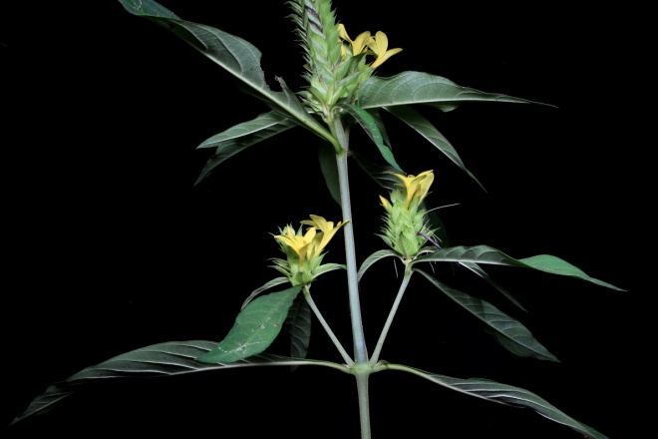 |  |  |  |  |  |  | 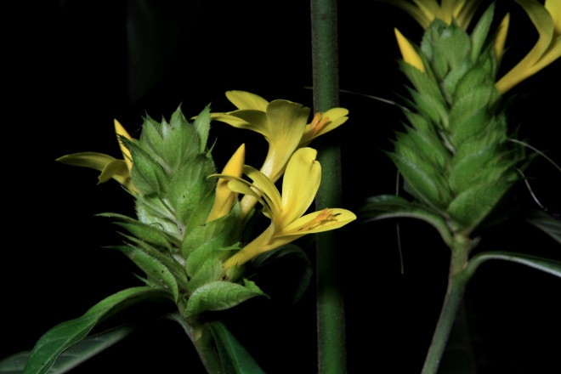 |  |  |  | Acanthaceae  Barleria oenotheroides Dum. Cours.  Col. F0064 | Mixteco de Yoloxóchitl  I³ta² sa³ñi⁴ yu³ku⁴
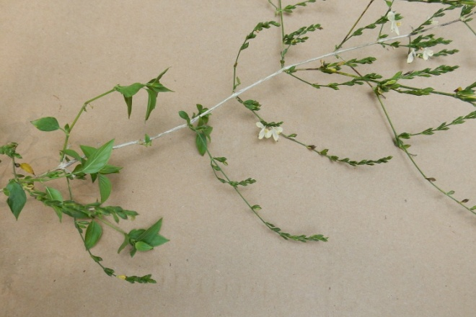 |  |  |  |  |  |  | 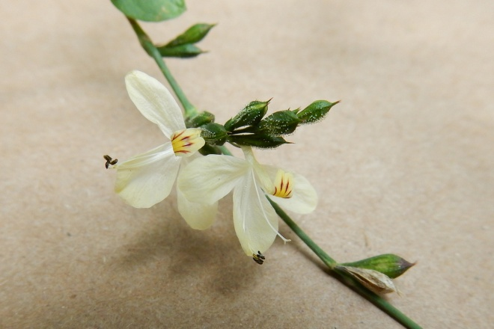 |  |  |  | Acanthaceae  Henrya insularis Nees ex Benth.  Col. 40049 | Mixteco de Yoloxóchitl  Yu¹ku¹ ko¹ndo¹ kiu'¹un¹
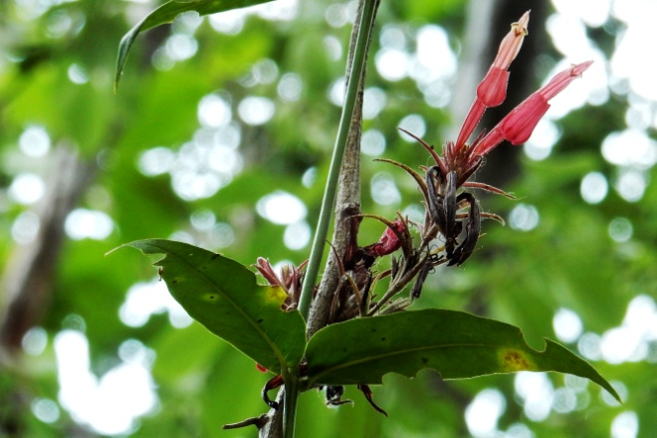 |  |  |  |  |  |  | 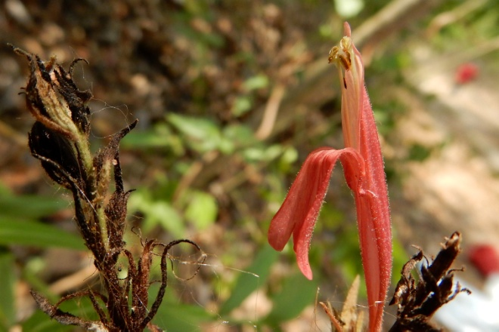 |  |  |  | Acanthaceae  Justicia sp. o  Dicleptera sp.  Col. 40127 | Mixteco de Yoloxóchitl  ndu³ku² kwi⁴in³ xa³ku⁴ o ndu³ku² kwi⁴i²⁴
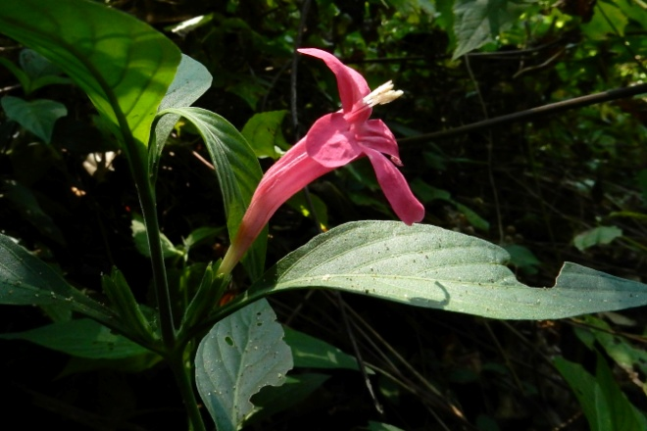 |  |  |  |  |  |  | 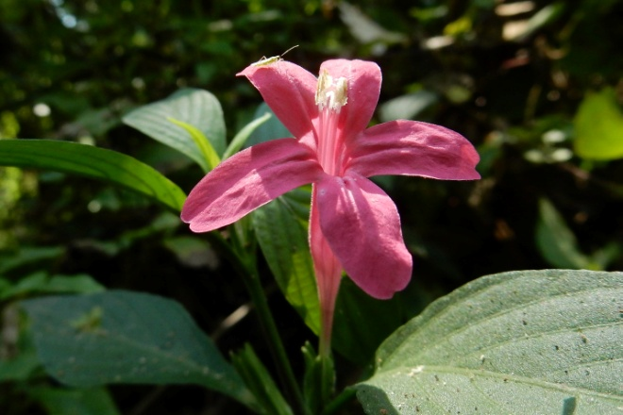 |  |  |  | Acanthaceae  Ruellia cf.amoena Sessé & Moc. Col. 40027  I attach a key to the Ruellias from western Mexico (not all of them, but I think all of the that have corollas like that). I'd have to key the plant to be sure what species it is. It might be R. amoena (see map in enclosed article), but that species has subulate (very narrowly lanceolate) calyx lobes and the calyx lobes on the photo look much wider and not subulate. So not sure, but might be very interesting. Pretty good photo! | Mixteco de Yoloxóchitl  i³ta² kwi³in⁴ ndi¹⁴i² yu³bi²  (flor rasposa rosita arroyo)
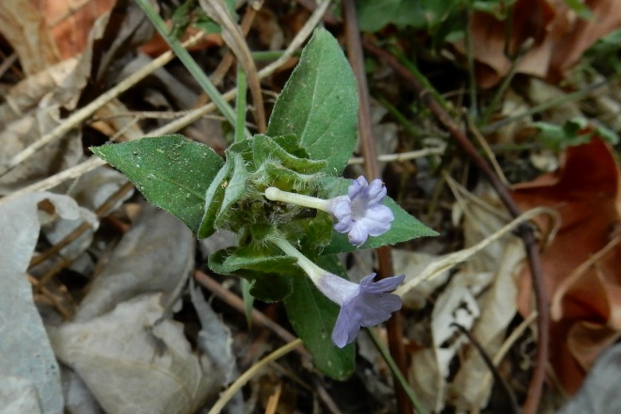 |  |  |  |  |  |  | 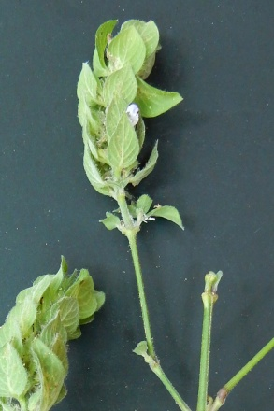 |  | 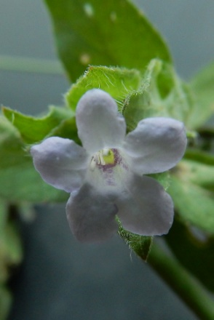 |  | Acanthaceae  Ruellia blechum L.  Col. 40125 | Mixteco de Yoloxóchitl  Ndu³ku² ko¹ndo¹ kwa⁴chi³ o  ndu³ku² ko'¹ndo¹ yu'³u⁴ yu³bi²
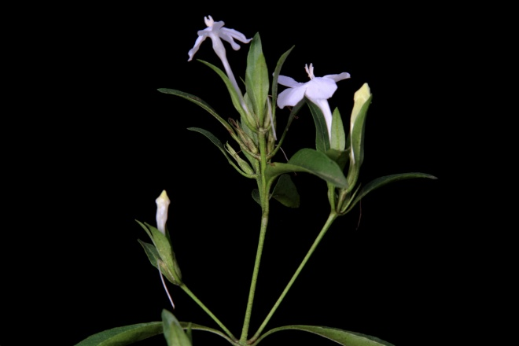 |  |  |  |  |  |  | 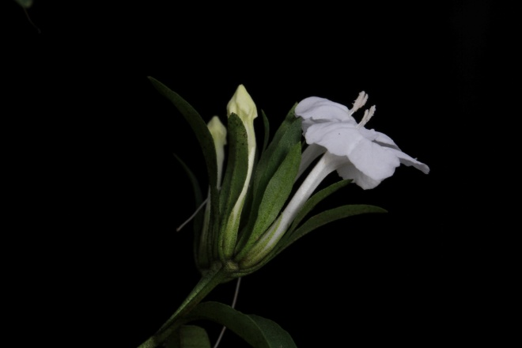 |  |  |  | Acanthaceae  Ruellia foetida Willd.  Col. 1880, 40202 | Mixteco de Yoloxóchitl  Yu¹ku¹ ko¹ndo¹  o ndu³ku² ko¹ndo¹  Con la lluvia explota la fruta y se  dispersa la semilla. Los niños lo juegan metiendo la semilla en el agua para verla reventar.  Se hierven las hojas y se toma como té para la tos. Para fiebre se baña con agua de las hojas mezcladas con hojas de mango, de Tagetes erecta y la Senna sp. si'4bi3 ka'3a4 mis4ton2. o Senna occidentalis (L.) Link.
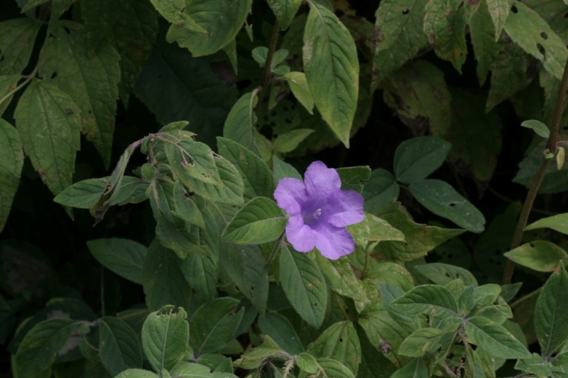 |  |  |  |  |  |  | 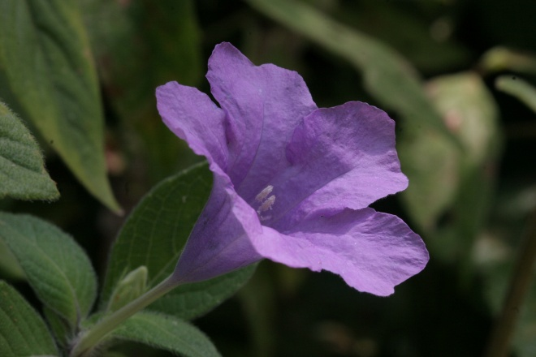 |  |  |  | Acanthaceae  Ruellia hookeriana (Nees) Hemsl.  Description:  Col. 1844 | Mixteco de Yoloxóchitl  I³ta² nde'³e⁴ i¹⁴ni³
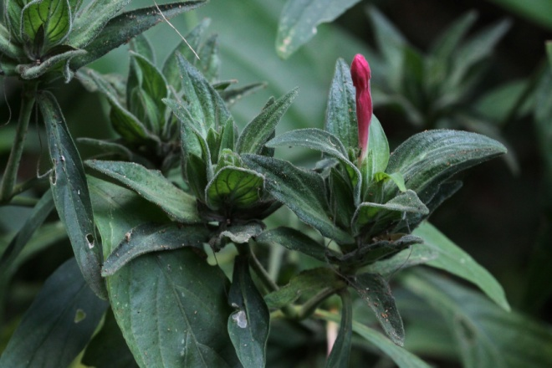 |  |  |  |  |  |  | 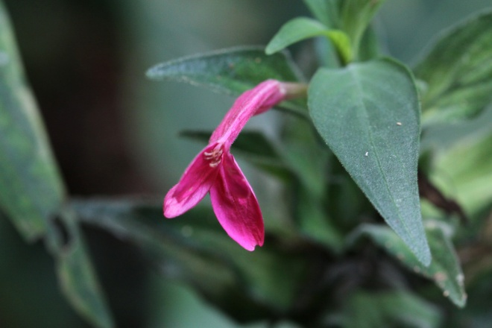 |  |  |  | Acanthaceae  Ruellia megasphaera Lindau  Col. 1937 | Mixteco de Yoloxóchitl  I³ta² kwi³in⁴ o i³ta² kwi³in⁴ ndi¹⁴i² yu³bi²  Nota: E. Guadalupe mencionó en 40027: "Signifca "flor rosita rasposa del arroyo". Hay cuatro tipos de i3ta2 kwi3in4: (1) rosita, (2) rojiza, (3) blanca, (4) amarilla. Dos están en los arroyos y dos en tierra solida. La de la flor amarilla sirve para los santos para el altar. La rosita también. Las otras dos no tiene uso. Ni los animales lo comen.
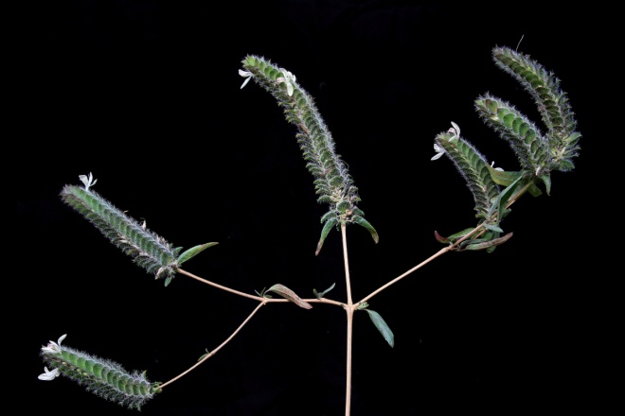 |  |  |  |  |  |  | 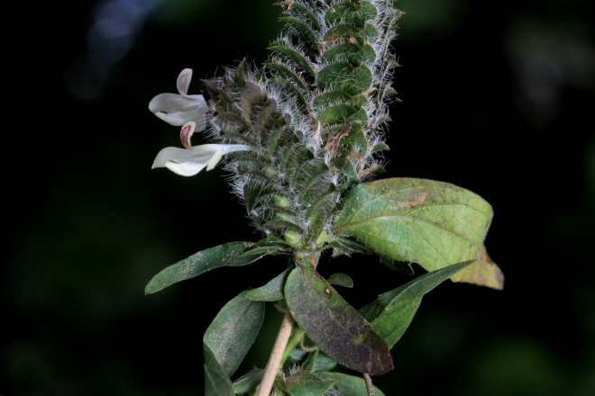 |  |  |  | Acanthaceae  Tetramerium cf. nervosum Nees  Col. F0072 | Mixteco de Yoloxóchitl  I³ta² k^{w}i³in⁴ (k^{w}a⁴chi³)
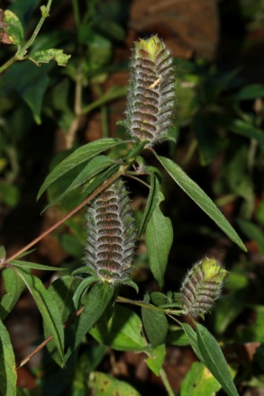 |  |  |  |  |  |  | 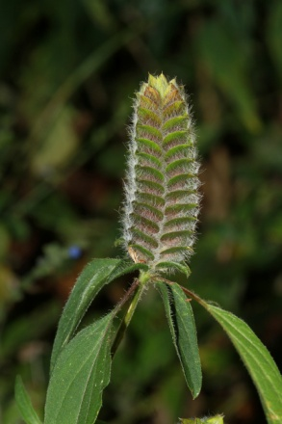 |  |  |  | Acanthaceae  Tetramerium sp. (T. nervosum Nees o T. guerrerense T.F. Daniel) | Mixteco de Yoloxóchitl  I³ta² k^{w}i³in⁴ (ba⁴li¹)  Col. F0063
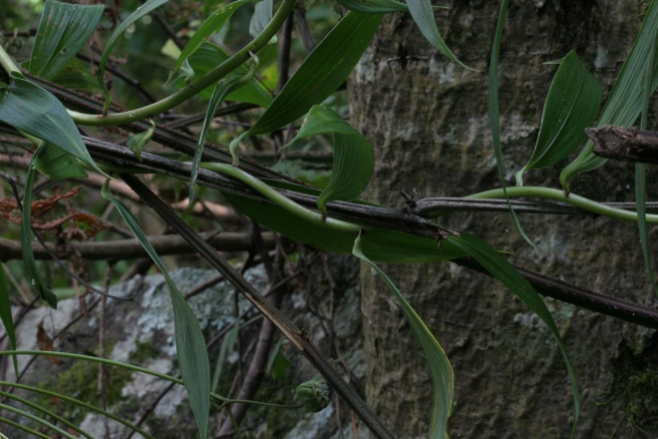 |  |  |  |  |  |  | 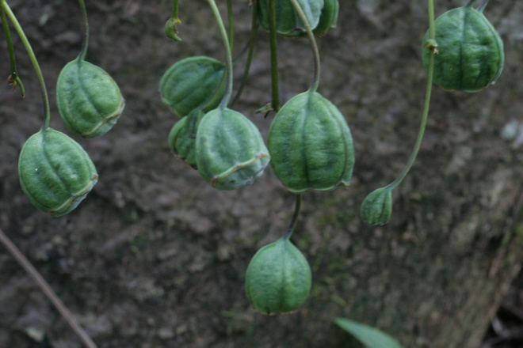 |  |  |  | Alstroemeriaceae  Bomarea edulis (Tussac) Herb. | Mixteco de Yoloxóchitl  Ta¹ni¹ i³ta² tu¹⁴un³  (cf. I³ta² tu¹⁴un³, lit. 'flor de negro' que es Vanilla pompona Schiede)  Col. 1830
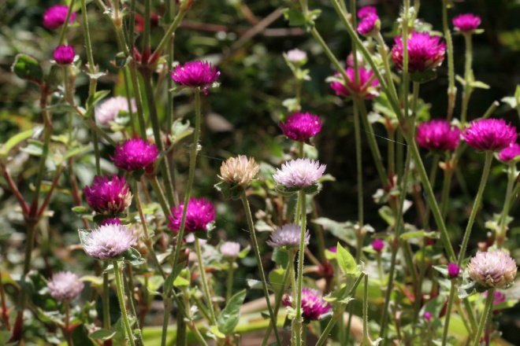 |  |  |  |  |  |  | 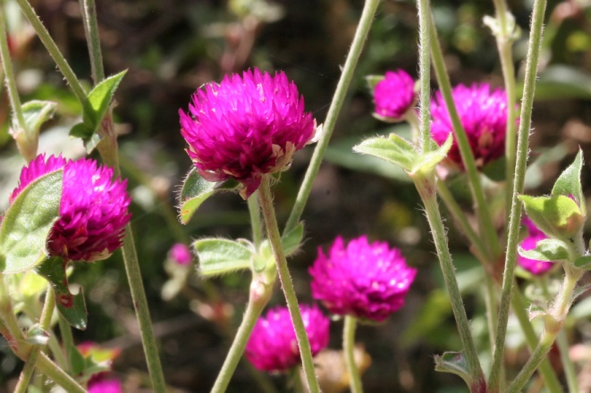 |  |  |  | Amaranthaceae  Gomphrena serrata L. | Mixteco de Yoloxóchitl  I³ta² sa³in⁴ ta³ta²  Col. 1799
Hay dos tipos de yu³ba² ndi¹kin⁴, ambos silvestres y no cultivados.
Rojo: Casi no tiene espinas como el verde. Según Rey Castillo antes se utilizaban las semillas de esta Amaranthus para hacer una especie de atole aunque ya no lo hacen. Las semillas son negras, muy pequeñas. No está seguro si también se come como quelite como el verde. La inflorescencia es roja y se dobla.
Verde: Tiene espinas donde se juntan las ramas y también en las puntas de las ramitas. Si llega a enterrarse una espina de esta planta en el cuerpo es muy doloroso y difícil de sacar. La inflorescencia es verde y no se dobla. Las hojas se juntan para comer hervidas como quelite.

Rey Castillo agregó que hay dos tipos:
1. Uno de color entre rojo y púrpura cuando crece y llega a su tamaño máximo dobla su punta. La punta da generalmente una especie de espiga que antes se utilizaba para hacer atole. A esta planta se le conoce como yu3ba2 ndi1lkin4.
Otro verde que crece casi del mismo tamaño y tiene muchas espinas. Es más bien bien a este que se conoce como i3ñu4 ndi1lin4.

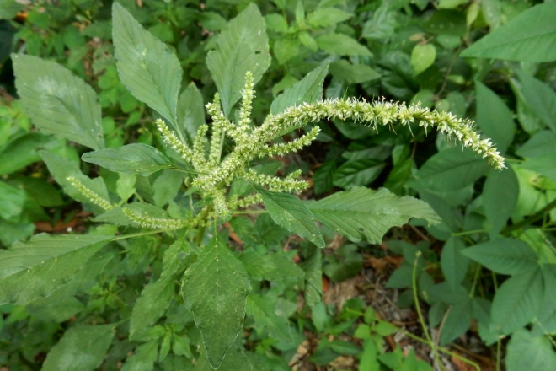 |  |  |  |  |  |  | 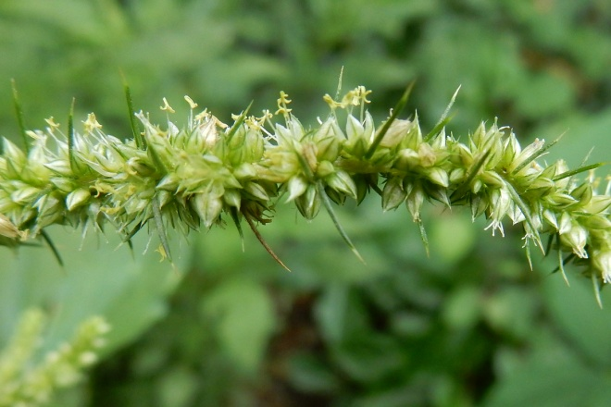 |  |  |  | Amaranthaceae  Amaranthus sp.  Col. 40099  Se caracteriza por tener espinas tanto donde se juntan las ramas como en las puntas de las ramitas. Si una espina se llega a enterrarse en el cuerpo provoca un dolor y es difícil de sacar. La inflorescencia es verde y no se dobla. | Mixteco de Yoloxóchitl  Yu³ba² ndi¹kin⁴ k^{w}i⁴i²⁴  Usos: Las hojas se juntan para comer hervidas como quelite. Esta planta se conoce como i³ñu⁴ ndi¹kin⁴.
 |  |  |  |  |  |  | Esta yu³ba² ndi¹kin⁴, de color entre rojo y púrpura, no tiene espinas como el verde. En el pasado se hacía una especie de atole de las semillas negras y muy pequeñas de esta Amaranthus (o bien se hacía atole de la espiga o inflorescencia de esta planta). Ya no lo hacen. Castillo no está seguro si también se come como quelite como el verde. La inflorescencia es roja y cuando crece y llega a su tamaño máximo dobla su punta. Esta planta se conoce como yu³ba² ndi¹kin⁴. |  |  |  | Amaranthaceae  Amaranthus sp. | Mixteco de Yoloxóchitl  Yu³ba² ndi¹kin⁴ k^{w}a'⁴a¹  NO COLECTADO  Descrito, no visto  No fotografiado
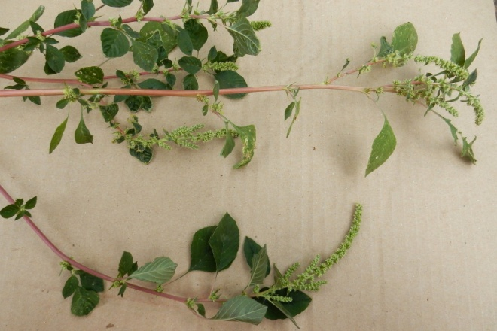 |  |  |  |  |  |  | 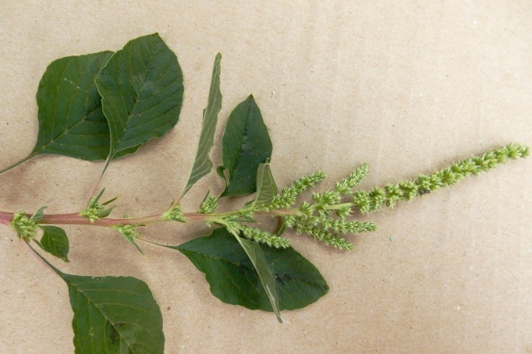 |  |  |  | Amaranthaceae  Amaranthus sp.  Col. 40083 | Mixteco de Yoloxóchitl  i³tun⁴ yu³ba² ndi¹kin⁴
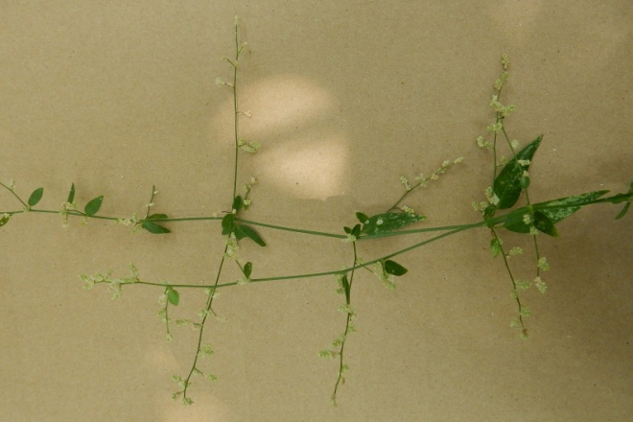 |  |  |  |  |  |  |  |  |  |  | Amaranthaceae  Iresine angustifolia Euphrasén  Col. 40028 | Mixteco de Yoloxóchitl  kwi¹yo'¹o⁴ kwi⁴i²⁴ yu³bi²  Nota: E. Guadalupe (#40028) dijo que significa "bejuco verde del arroyo". Solamente hay un tipo. Crece en lugares húmedos. La iguana la come y cuando hay árboles se trepa y lo cubre todo. Los niños juegan sobre los árboles con esto bejuco.
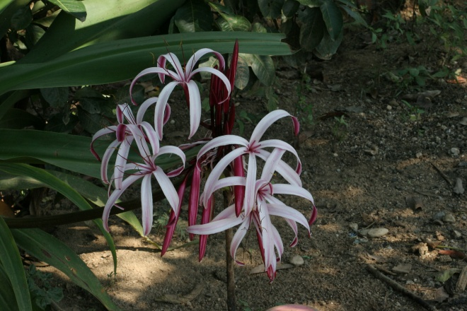 |  |  |  |  |  |  | 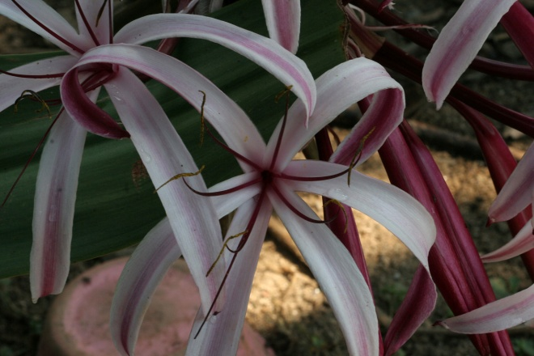 |  |  |  | Amaryllidaceae  Crinum × amabile Donn ex Ker Gawl.  NO COLECTADO  Fotografiado | Mixteco de Yoloxóchitl  I³ta² ya³bi⁴
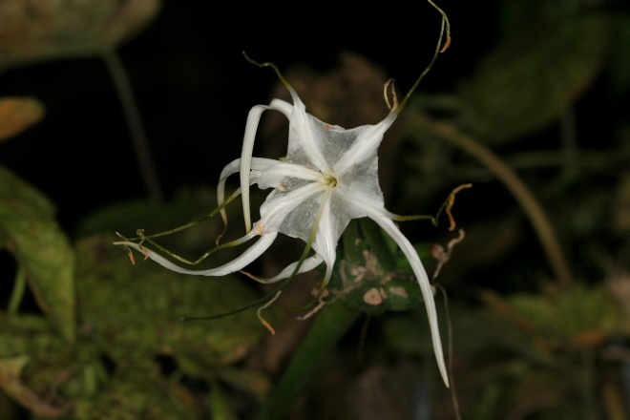 |  |  |  |  |  |  | 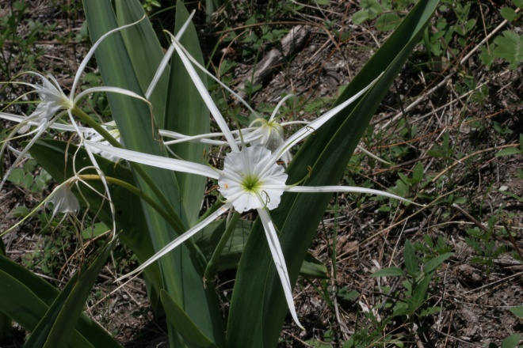 |  |  |  | Amaryllidaceae  Hymenocallis sp.  Col. 40066  Antes descrito, no visto  No fotografiado (fotos de Oapan) | Mixteco de Yoloxóchitl  Ti¹ku³mi³ te³run⁴²  Uso: (E. Guadalupe, 40067) Significa "cebolla de teroncillo". Hay solamente un tipo. Crece en la arena tierra pegado al rio o arroyo. Se ocupa como "cebolla" para la danza de los vaqueros. Nota que E. Guadalupe no pronuncia la /k/ intervocálica. Otros dicen ti1ku3mi3 para "cebolla".
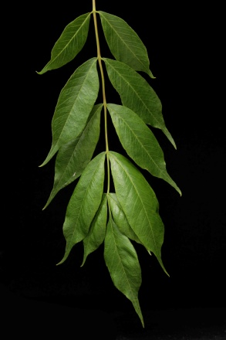 |  |  |  |  |  |  | 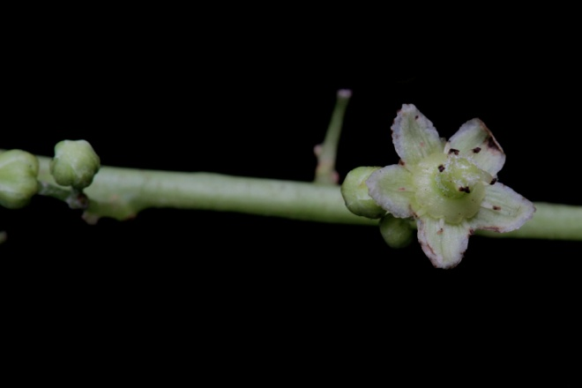 |  |  |  | Anacardiaceae  Spondias radlkoferi Donn. Sm. | Mixteco de Yoloxóchitl  ti¹ya⁴ nda³kwa² (kwa¹ñu³²)  NO COLECTADO  Fotografiado
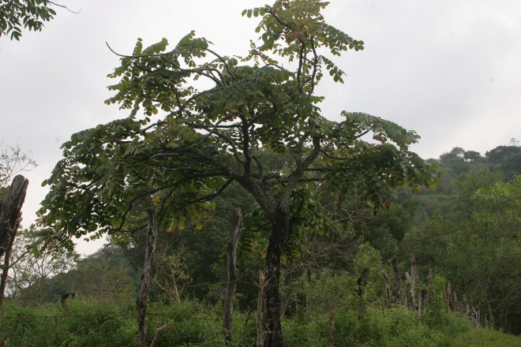 |  |  |  |  |  |  | 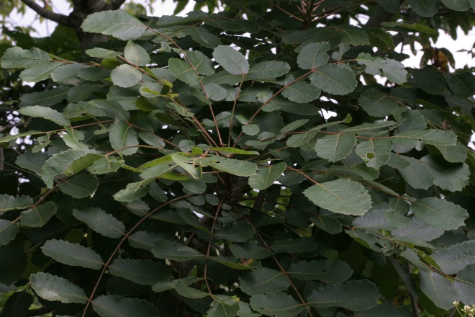 |  |  |  | Anacardiaceae  Comocladia palmeri Rose  Nota: Uno de dos Tun⁴ sui¹⁴ndi¹i⁴ el otro es quizá Comocladia engleriana Loes.  Col. 40003 | Mixteco de Yoloxóchitl  Tun⁴ sui¹⁴ndi¹i⁴ o  tun⁴ si¹kwi³² ndi¹i⁴
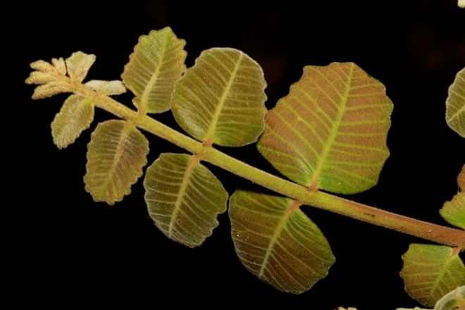 |  |  |  |  |  |  | 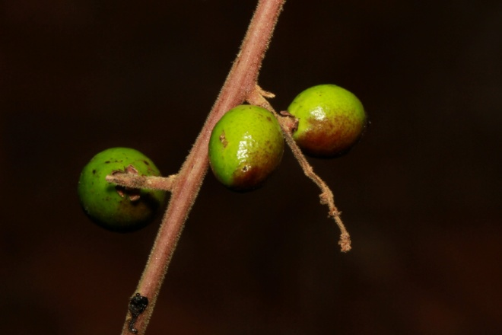
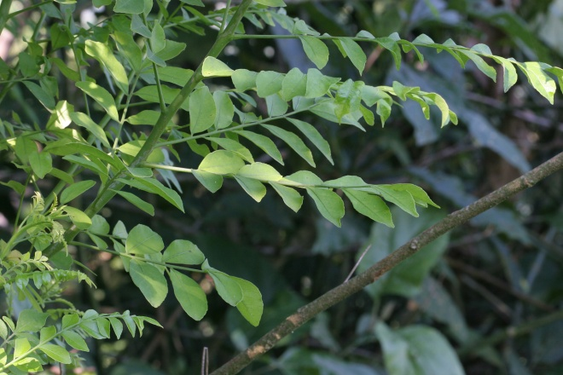 |  |  |  |  |  |  | 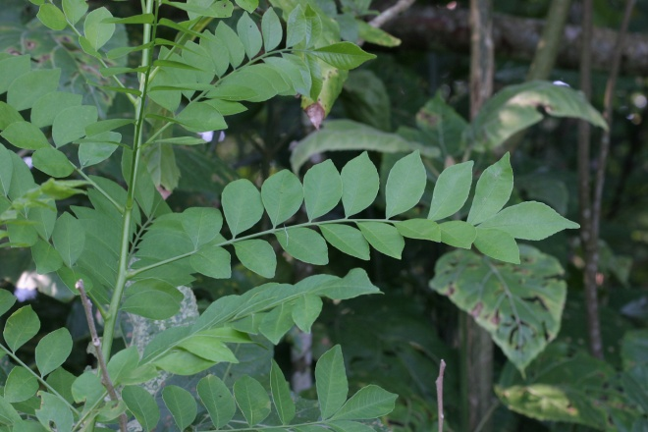 |  |  |  | Anacardiaceae  Spondias purpurea L. (silvestre)  Col. 40005 | Mixteco de Yoloxóchitl  Tia¹⁴ba⁴ yu³ku⁴  Usos: Se come el fruto verde, inmaduro, con frijol. Las hojas y frutos se usan para hacer caldo de camarón y de carne de conejo, venado y armadillo. Se usa también para cerca viva.  NO COLECTADO  Descrito, no visto  No fotografiado
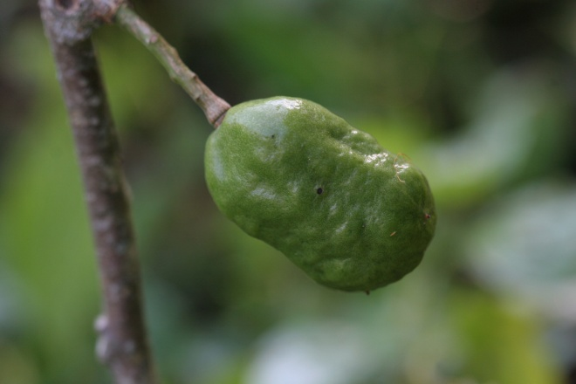 |  |  |  |  |  |  | 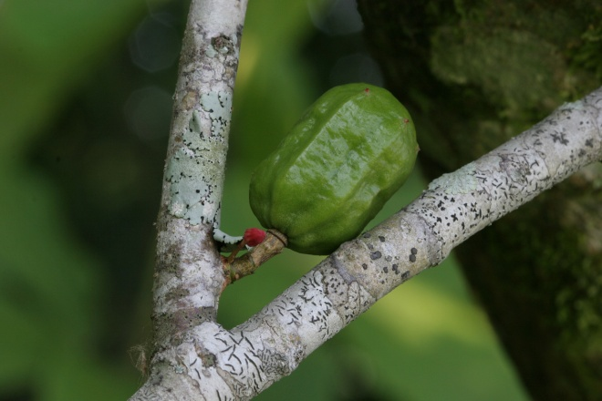 |  |  |  | Anacardiaceae  Spondias cf. purpurea L. (cultivado, de frutos rojos) | Mixteco de Yoloxóchitl  Tia¹⁴ba⁴ yu³ku⁴ k^{w}a'⁴a¹  NO COLECTADO  Descrito, no visto  No fotografiado
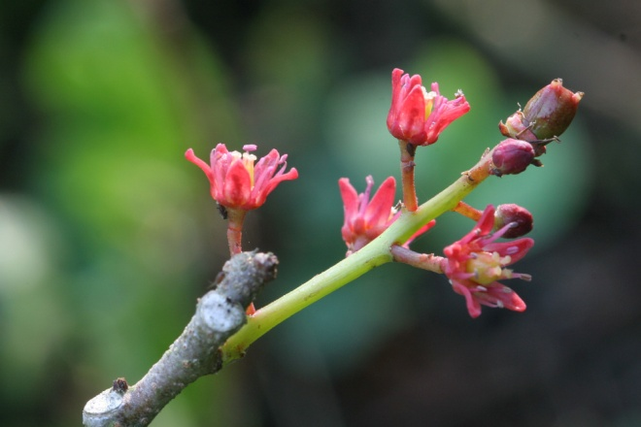 |  |  |  |  |  |  | 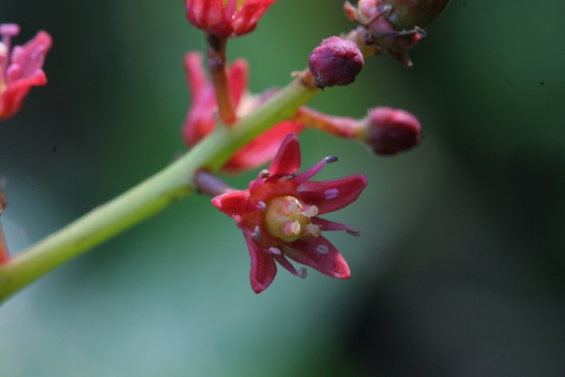 |  |  |  | Anacardiaceae  Spondias cf. purpurea L. (cultivado, de frutos amarillos) | Mixteco de Yoloxóchitl  Tia¹⁴ba⁴ yu³ku⁴ kwa⁴an²  NO COLECTADO  Descrito, no visto  No fotografiado
 |  |  |  |  |  |  | Guanábana  Cultivado |  |  |  | Annonaceae  ? Annona muricata L. (cultivado) | Mixteco de Yoloxóchitl  Tun⁴ ndo³ko⁴ o tun⁴ ndo³ko⁴ i³ñu⁴  NO COLECTADO  Descrito, no visto  No fotografiado
 |  |  |  |  |  |  | Ilama  Cultivado |  |  |  | Annonaceae  ? Annona diversifolia Saff. | Mixteco de Yoloxóchitl  Tun⁴ ndo³ko⁴ tie⁴tan²⁴  NO COLECTADO  Descrito, no visto  No fotografiado
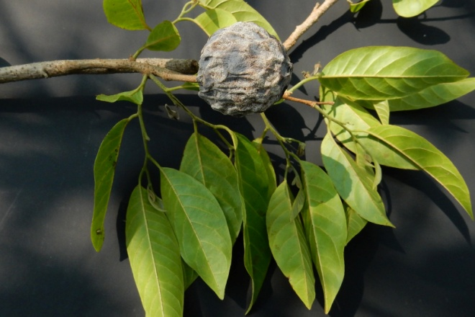 |  |  |  |  |  |  | 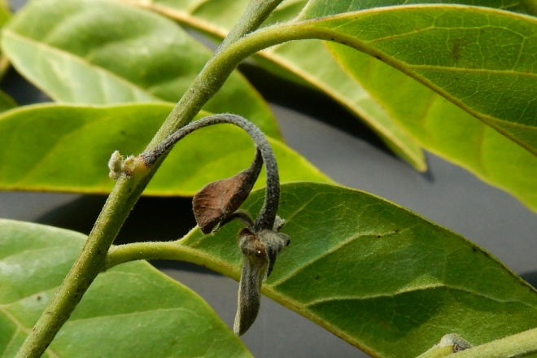 |  |  |  | Annonaceae  Annona palmeri Saff.  Col. 40106 | Mixteco de Yoloxóchitl  Tun⁴ ndo³ko⁴ tiu⁴un⁴  Tun⁴ ndo³ko⁴ yu¹⁴ti³  Usos:
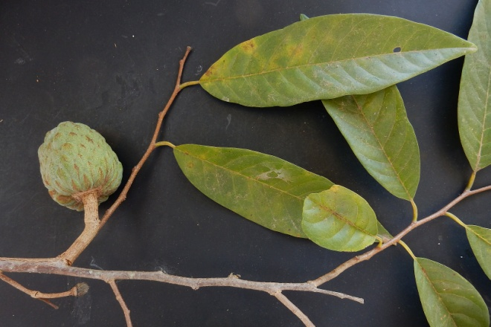 |  |  |  |  |  |  | 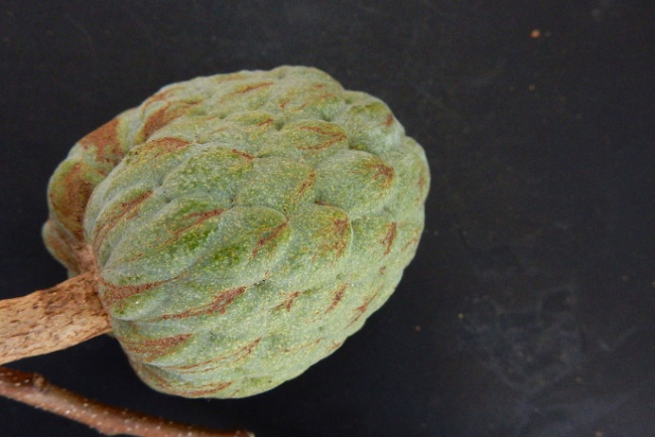 |  |  |  | Annonaceae  Annona reticulata  Col. 40247 | Mixteco de Yoloxóchitl  Tun⁴ ndo³ko⁴ tiu⁴un⁴  Tun⁴ ndo³ko⁴ yu¹⁴ti³  Usos:
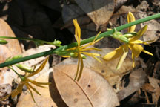 |  |  |  |  |  |  | 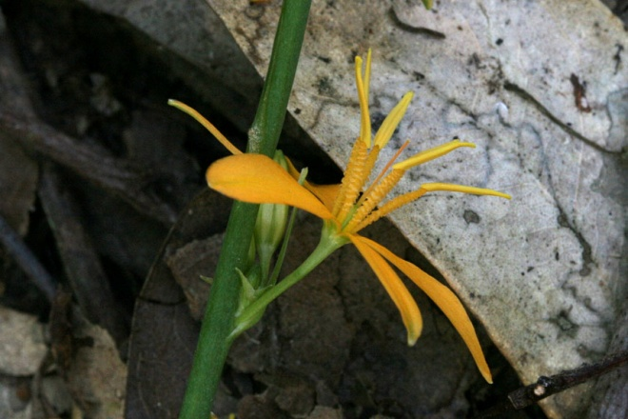 |  |  |  | Anthericaceae  Echeandia cf. michoacensis (Poelln.) Cruden (o quizá E. magnifica Lopez-Ferrari, Espejo & Ceja o hasta sp. novo) | Mixteco de Yoloxóchitl  Sin nombre  NO COLECTADO  Fotografiado
APOCYNACEAE  Según colectas y discusiones con asesores hablantes de mixteco de Yoloxóchitl, hay tres árboles parecidos, todos los cuales parecen ser del género Stemmadenia. En las colectas hubo, sin embargo, algo de desacuerdo entre los asesores en cuanto a los nombres y usos.  1. Yu³ba² ndo¹so⁴ (quelite como de pecho de mujer, un nombre utilizado también para las Brugmansia spp.) Solamente crece como 1 metro a 1.5 metros. Su tronquito es muy delgado. Tiene leche. Las flores son amarillas pálidas. Cuelgan en racimo pero no todas las flores de un racimo se abren juntas sino que florean de 1 a 3 a la vez y después otras del mismo racimo.  Estuvieron de acuerdo los asesores que se hierve la guía sin flor. Se come la punta tierna de la guía y las hojas hervidas con chile reventado, limón y sal. Se toma su agua como caldo. Las flores no tienen uso ornamental; no son fragrantes. Tampoco se utiliza la madera ya que es un árbol pequeño y el tronco y ramas son demasiado delgados para usar. Según un asesor las hojas son lisas.  2. I³ta²/tun⁴ xa¹yu⁴ ndi³ka¹chi⁴ (flor/árbol de escroto de borrego). Todos los asesores estuvieron de acuerdo que el i³ta² xa¹yu⁴ ndi³ka¹chi⁴ es más grande que el yu³ba² ndo¹so⁴. Su tronco crece como hasta 10 cm de diámetro y 4 a 5 metros de alto. Sirve para leña. Sus flores son fragrantes y se ensartan para llevarse al panteón. Son más abiertas que las flores del si¹kwi³² ta'¹⁴an². Según un asesor esta planta ya se está desapareciendo. Según otro las hojas son aterciopeladas.  Nótese que cuando se colectó #1843, Luehea candida (DC.) Mart., también fue nombrado tun⁴ xa¹yu⁴ ndi³ka¹chi⁴.  Several tun⁴ xa¹yu⁴ ndi³ka¹chi⁴ were observed in April 2016. They were Stemmadenia sp.  3. Si¹kwi³² ta'¹⁴an² (flor de resina pálida). Tiene las hojas largas. Según Constantino Teodoro las hojas son lisas por abajo pero para arriba rasposas. Agregó que las hojas del i³ta² xa¹yu⁴ ndi³ka³chi³ son aterciopeladas y redondas mientras que las de si¹kwi³² ta'¹⁴an² son alargadas. Según el mismo asesor la flor del si¹kwi³² ta'¹⁴an² es más anaranjada y menos fragrante que el xa¹yu⁴ ndi³ka³chi³ y también abre menos la flor del si¹kwi³² ta'¹⁴an². Durante la fiesta de San Marcos (finales de abril) se ensartan las flores del si¹kwi³² ta'¹⁴an² para el altar de San Marcos. Teodoro dijo que tanto del si¹kwi³² ta'¹⁴an² como del xa¹yu⁴ ndi³ka³chi³ también se usa para hacer collares para los candidatos. El fruto del si¹kwi³² ta'¹⁴an² es muy apreciado por los murciélagos. Finalmente este árbol empieza a ramificar a los dos a tres metros y por eso no sirve para construcción de casa, solamente para leña y poste. Cuando uno corta la madera le sale mucha leche.  Cuando se colectó #1930, Stemmadenia obovata, hubo una discusión acerca de que si era tun⁴ xa¹yu⁴ ndi³ka¹ch⁴ o si¹kwi³² ta'¹⁴an². Constantino Teodoro lo llamó tun⁴ xa¹yu⁴ ndi³ka³chi³. Esteban Castillo estuvo de acuerdo y agregó que la semilla tiene leche. Al verterla en la palma queda como chicle, pegajoso y se mastica. Pero Constantino Teodoro lo corrigió diciendo que era otro (Apocynaceae) que tiene esta característica, y que se llama si¹kwi³² ta'¹⁴an². Esteban Guadalupe también llamó al S. obovata como tun⁴ si¹kwi³² ta'¹⁴an². La discusión siguió y Constantino Teodoro insistió que el tun⁴ si¹kwi³² ta'¹⁴an² era otro, un árbol más grande de como 50 cm de diámetro con flor más grande y amarilla. Además la punta del fruto se divide en dos partes y los murciélagos se comen la cáscara de encima.  Nota: Un árbol quizá Thevetia pinifolia (Standl. & Steyerm.) J.K. Williams tiene flores anaranjadas y es, aparentemente, introducido y sin nombre local mixteco. |  |  |  |  |  |  |  |  |  |  |  | Mixteco de Yoloxóchitl  1.Yu³ba² ndo¹so⁴  2.I³ta²/tun⁴ xa¹yu⁴ ndi³ka³chi³  3. Si¹kwi³² ta'¹⁴an²
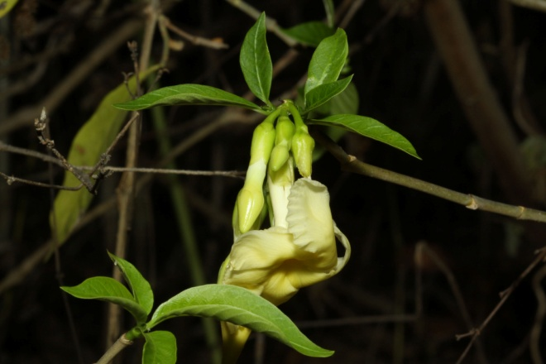 |  |  |  |  |  |  | 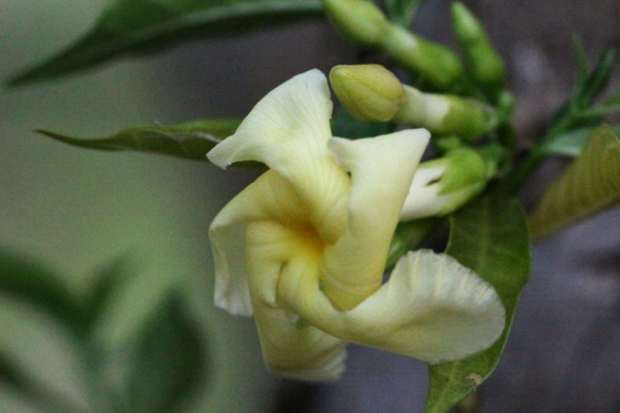 |  |  |  | Apocynaceae  Stemmadenia litoralis (Kunth) L. Allorge  (= Stemmadenia macrophylla Greenm.)  COL. 1904 | Mixteco de Yoloxóchitl  Yu³ba² ndo¹so⁴
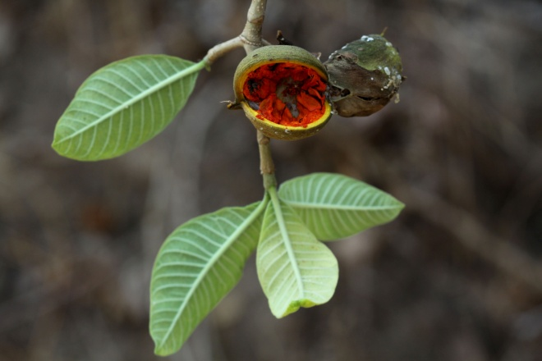 |  |  |  |  |  |  | 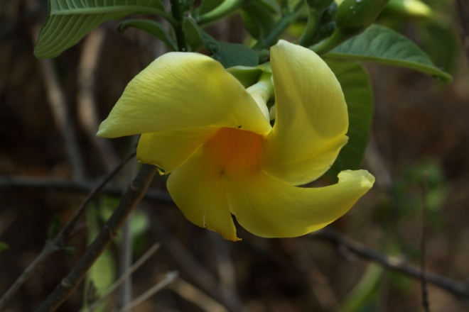 |  |  |  | Apocynaceae  Stemmadenia pubescens Benth.  (= Stemmadenia obovata (Hook. & Arn.) K. Schum.)  COL. 1930 | Mixteco de Yoloxóchitl  I³ta² o tun⁴ xa¹yu⁴ ndi³ka³chi³
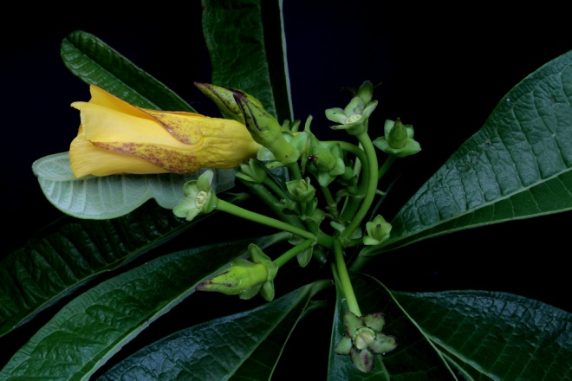 |  |  |  |  |  |  | 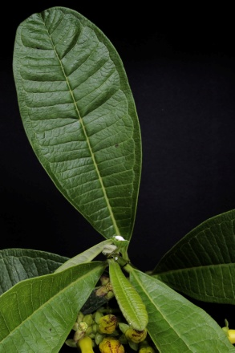 |  | 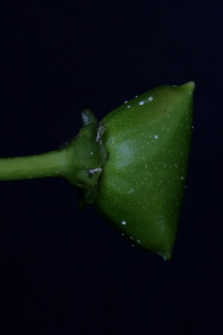 |  | Apocynaceae  Cascabela (=Thevetia) ovata (Cav.) Lippold  Col. F0027 | Mixteco de Yoloxóchitl  i3ta2/i3tun4 si¹kwi³² (o tsi¹kwi³²) ta'14an2  Usos: Las flores se ocupan como adorno según E. Guadalupe aunque otros dicen que se usa más el tun⁴ xa¹yu⁴ ndi³ka³chi³
Falta colectar |  |  |  |  |  |  | Falta colectar |  |  |  | Apocynaceae  Thevetia cf. pinifolia (Standl. & Steyerm.) J.K. Williams  Visto pero no colectado ni fotografiado | Mixteco de Yoloxóchitl  Introducido: similar a i3tun4 si¹kwi³² (o tsi¹kwi³²) ta'14an2
 |  |  |  |  |  |  |  |  |  |  | Apocynaceae  Plumeria rubra L. | Mixteco de Yoloxóchitl  i³ta² nu¹⁴ni⁴  La palabra nu14ni4 ocurre solamente en la colocación i3ta2 nu14ni4. Puede ser que esta palabra se relacione con nu1ni4 'maíz desgranado' aunque ni el proceso  derivacional ni la relación semántica es claro. Según Rey Castillo en Buenavista hay dos palabras para la Plumeria: <mix>i3ta2 nu1ni4</mix> para el cultivado y otro, <mix>i3ta2 nu14ni24</mix> para el silvestre. Habría que checar estos datos.
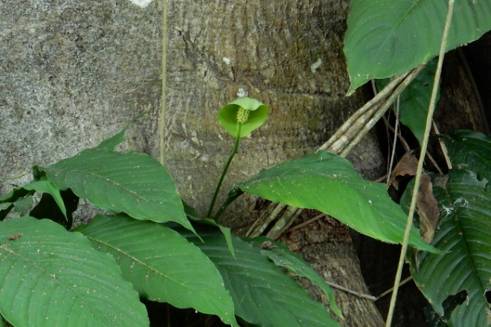 |  |  |  |  |  |  | 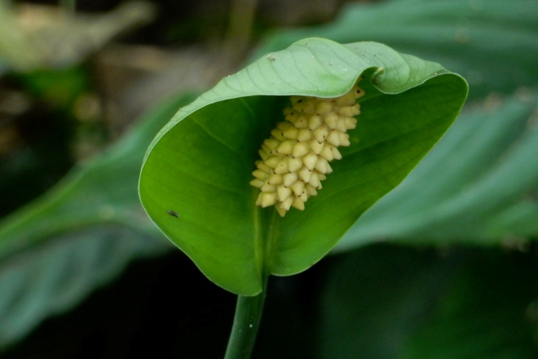 |  |  |  | Araceae  Spathiphyllum sp.  COL. 40037 | Mixteco de Yoloxóchitl  i³ta² ni⁴se¹⁴'e² o i³ta² sa³in⁴ yu³bi²  Usos: (E. Guadalupe, #40037) Significa el segundo nombre "flor olote de arroyo." Hay dos tipos, uno silvestre y otro cultivado. Crece en las orillas de los arroyos. El cultivado están en las casas como adorno. Se usan los dos para los santos como adorno y para llevarlos al panteón.
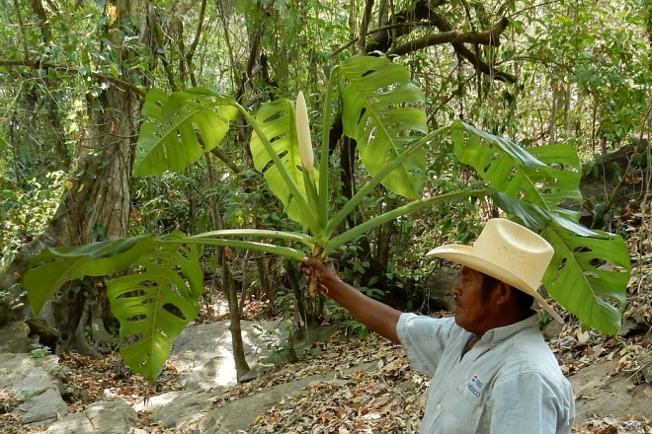 |  |  |  |  |  |  | 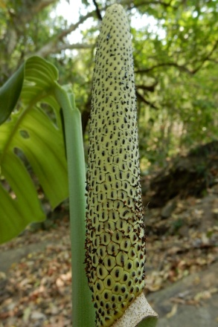 |  | 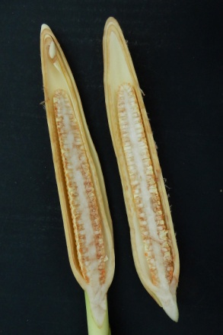 |  | Araceae  Monstera sp. novo?  The pictures you just attached here I saw recently when you had sent them but just now I have taken the time to try to key it out with my new key to Monstera of Central America. It does not key out and I suspect that it is new. Naturally I will have to key it out again based on an actual dried specimen owing to the fact that that the key is based on dried specimens. It most resembles Monstera acuminate which is common throughout much of Mexico but that species has peduncle typically much shorter than the spadix and in your collection it is the reverse." | Mixteco de Yoloxóchitl  yu¹ku¹ si³ti² ya³xin⁴  Col. 40126
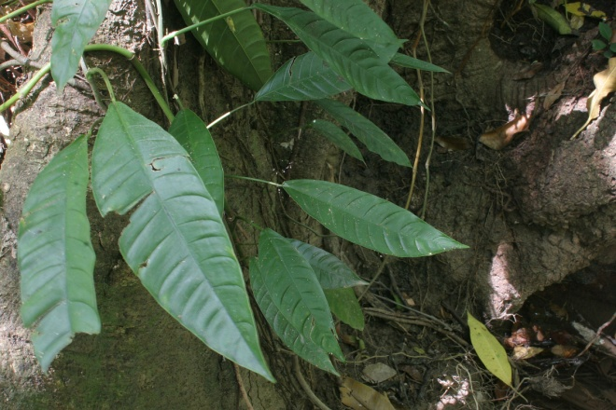 |  |  |  |  |  |  | 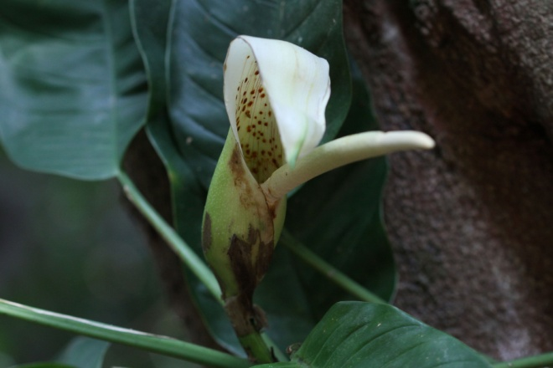 |  |  |  | Araceae  Philodendron inaequilaterum Liebm.  COL. 1786, 1938, 40142 | Mixteco de Yoloxóchitl  Yu¹ku¹ ka⁴na³ ko¹o⁴
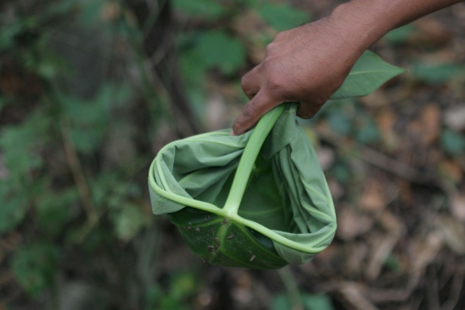 |  |  |  |  |  |  | 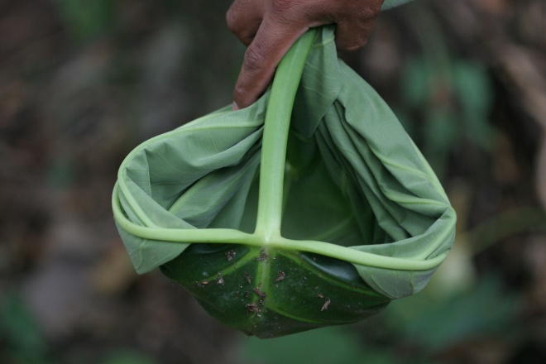 |  |  |  | Araceae  Xanthosoma sp.  NO COLECTADO  Fotografiado | Mixteco de Yoloxóchitl  Yu¹ku¹ ka¹⁴ta⁴  Usos: Según notas de p. 36 cuad. amarillo #2 (frente col. 1910) La raíz (o, dice Rey, el tallo) se pela y se le mete en el ano de la vaca para dañarla. Lo hacen de maldad a una vaca que entra en una milpa para que con el comezón se eche a correr y no regresa.
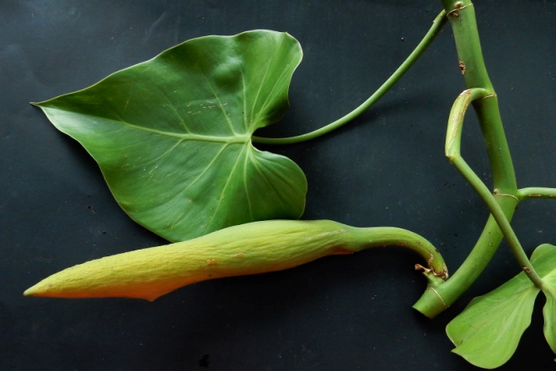 |  |  |  |  |  |  | 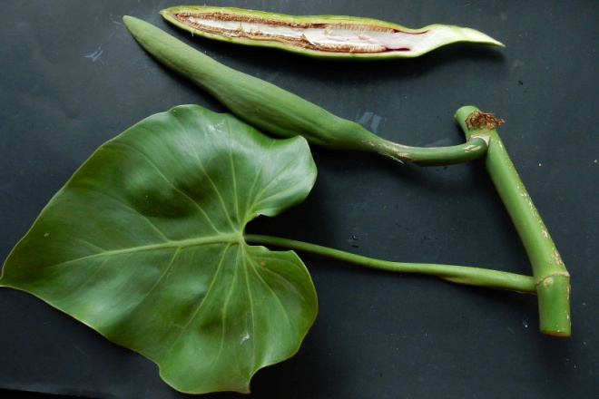 |  |  |  | Araceae  Philodendron sp.  Col. 40133 | Mixteco de Yoloxóchitl  K^{w}i¹yo'⁴o⁴ ka¹⁴ta⁴  Usos:
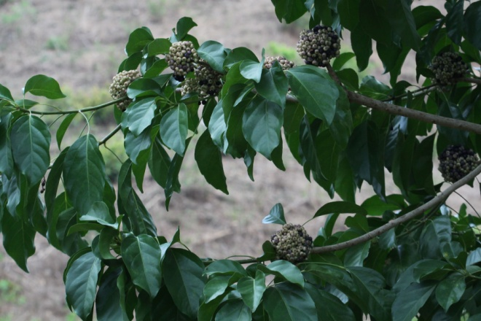 |  |  |  |  |  |  | 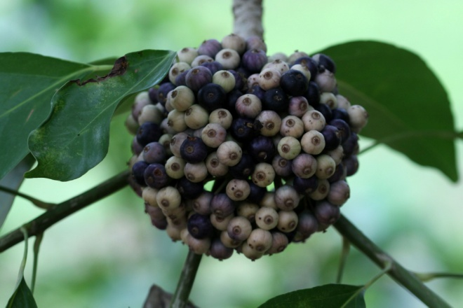 |  |  |  | Araliaceae  Dendropanax sp.  Col. 1943 (cf. 40029, 40041) | Mixteco de Yoloxóchitl  Tun⁴ tu¹si'⁴i²
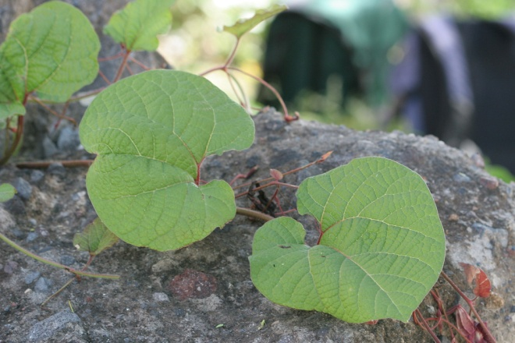 |  |  |  |  |  |  | 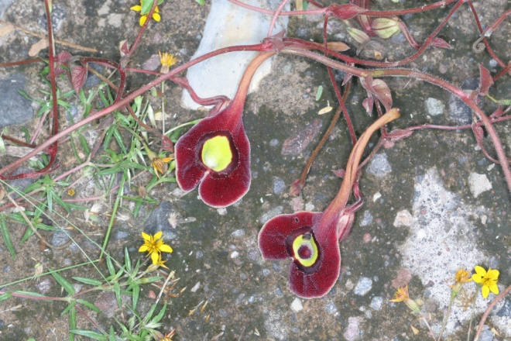 |  |  |  | Aristolochiaceae  Aristolochia cf. foetida Kunth  o A. cf. orbicularis Duchr.  40160 | Mixteco de Yoloxóchitl  Yu¹ku¹ ka³xa⁴ngi²  NOTA: Hay una pronunciación alterna
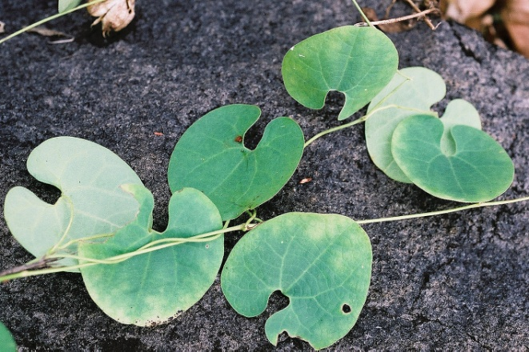 |  |  |  |  |  |  | 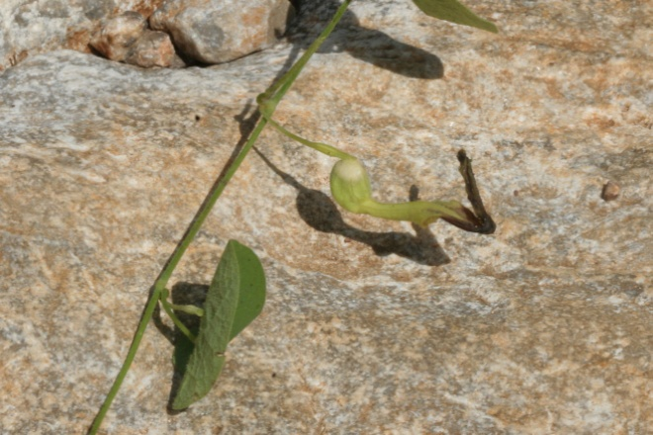 |  |  |  | Aristolochiaceae  ? Aristolochia cf. orbicularis Duchr. | Mixteco de Yoloxóchitl  K^{w}i¹yo’¹o⁴ pa⁴tu²  NO COLECTADO  Descrito, no visto  No fotografiado
Ti¹ndi'⁴i⁴
Hay tres tipos generales: ti¹ndi'⁴i⁴ na'⁴nu³ (=ti¹ndi'⁴i⁴ mbo⁴la²)
1. ba⁴la² na'⁴nu³: de forma de bola grande. Según Esteban Guadalupe sirve de remedio para la vesícula, se come asada con sal

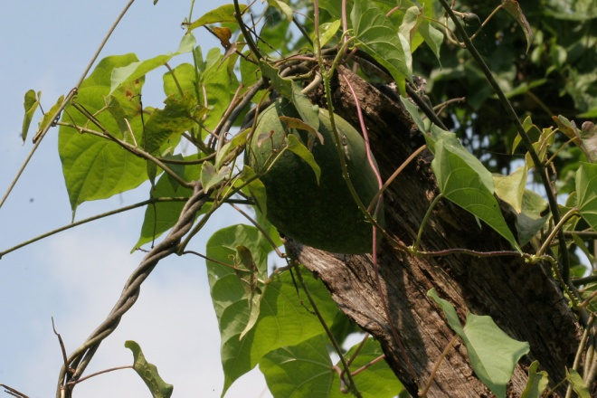 |  |  |  |  |  |  | 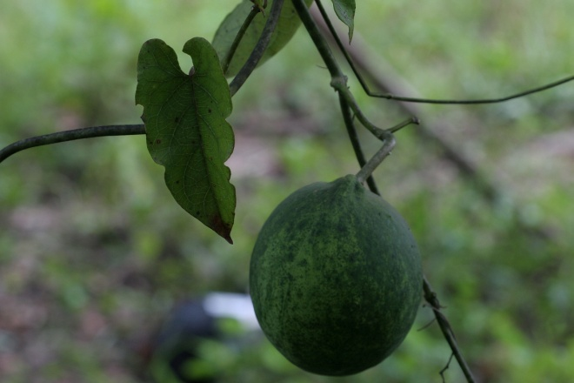 |  |  |  | Asclepediaceae  Gonolobus niger (Cav.) R. Br. ex Schult.  Col. 1864 (40191) 1. ba⁴la² na'⁴nu³: de forma de bola grande. Según Esteban Guadalupe sirve de remedio para la vesícula, se come asada con sal | Mixteco de Yoloxóchitl  K^{w}i¹yo'¹o⁴ ti¹ndi'⁴i⁴ mbo⁴la² o  K^{w}i¹yo'¹o⁴ ti¹ndi'⁴i⁴ na'⁴nu³  Usos: Se asa sobre brazas como 10 minutos y se puede partir y comer la parte interior, que es como dulce. O bien se saca la carne del fruto hervido y se hierve en caldo. Según Esteban Guadalupe sirve de remedio para la vesícula, se come asada con sal
 |  |  |  |  |  |  |  |  |  |  | Asclepediaceae  Gonolobus ? | Mixteco de Yoloxóchitl  K^{w}i¹yo'¹o⁴ ti¹ndi'⁴i⁴ mbo⁴la² o  K^{w}i¹yo'¹o⁴ ti¹ndi'⁴i⁴ na'⁴nu³  Nota: Según Filomeno Encarnación y Constantino Teodoro hay otro K^{w}i¹yo'¹o⁴ ti¹ndi'⁴i⁴ na'⁴nu³ que no crece por Yoloxóchitl sino por Buenavista y tiene filos sobre el fruto.
Ti¹ndi'⁴i⁴ li³sa⁴: Por los menos cuatro tipos

Kwi¹yo'¹o⁴ ti¹ndi'⁴i⁴ li³sa⁴ (li³sa⁴ refiere al jilote, un maíz apenas formándose y antes de que se convierta en elote) otro bejuco cuyo fruto es más pequeño que el del Kwi¹yo'¹o⁴ ti¹ndi'⁴i⁴. El nombre kwi¹yo'¹o⁴ ti¹ndi'⁴i⁴ li³sa⁴ es un nombre genérico para al menos cuatro especies de enredaderas diferentes de la familia Apocynaceae (s.s. y s.l., el último incluyendo lo que era Asclepiadaceae) con guías y frutos que en algunos ti¹ndi'⁴i⁴ li³sa⁴ son comestibles y en otros no comestibles. Una de las especies tiene el fruto de forma de cono alargado y otro tiene forma menos alargada pero con pico semejante a la forma que tiene el maracuyá (una Passiflora). Otro
Las guías de las dos tipos de kwi¹yo'¹o⁴ ti¹ndi'⁴i⁴ li³sa⁴ se comen como quelites preparados con caldo de pipián y chile o también simplemente hervidos con agua, limón, sal y chile reventado.

El fruto, llamado simplemente ti¹ndi'⁴i⁴, se aprovecha para comer una vez que se asa. Se come sobre todo la parte algodonosa que cubre las semillas del interior pero también se comen las semillas del centro, comúnmente llamadas ndi³ku⁴ku². Algunos adultos no dejan que sus hijos se coman las semillas porque según se hacen duros de la cabeza.

Según Constantino Teodoro y Esteban Guadalupe, hay tres tipos de kwi¹yo'¹o⁴ ti¹ndi⁴i⁴:

2. con filito sobre la cáscara: xi⁴ki⁴ ja³ta⁴
3. como rábano, crece largo (según Constantino Teodoro) o según Esteban Guadalupe hay un tercer tipo que se llama ti¹ndi⁴i⁴ ndi³sa⁴.

Según una conversación con R. Castillo y Martín Severiano hay 3 tipos
1. na'4nu3 (Gonolobus)
2. ndi4sa3 o li4sa3 (un bejuco con frutos como sandías pequeñas)
3. xi4ki4 (esquinado)e

Nota que M. Severiano decía ti1ndi1i4 en lugar de ti1ndi'4i4

Después Constantino Teodoro dijo que hay tres ti¹ndi'⁴i⁴ li³sa⁴ aunque con las colectas de octubre 2016, se dio cuenta que hay 4
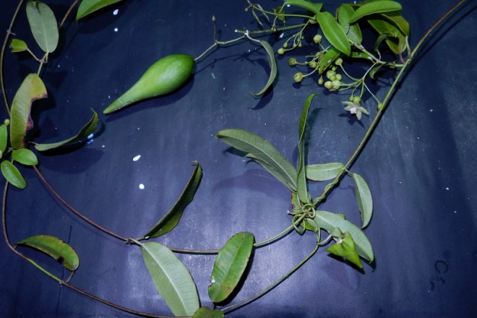 |  |  |  |  |  |  | 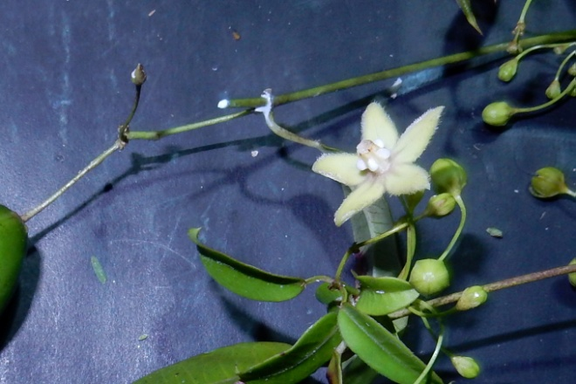 |  |  |  | Asclepediaceae  Blepharodon mucronatum.(Schltdl.) Decne.  Col. 40167 | Mixteco de Yoloxóchitl  K^{w}i¹yo'¹o⁴ ti¹ndi'⁴i⁴ li³sa⁴  Nota: No es comestible. Con latex abundante. Es uno de los dos ti¹ndi'⁴i⁴ li³sa⁴ no comestibles.
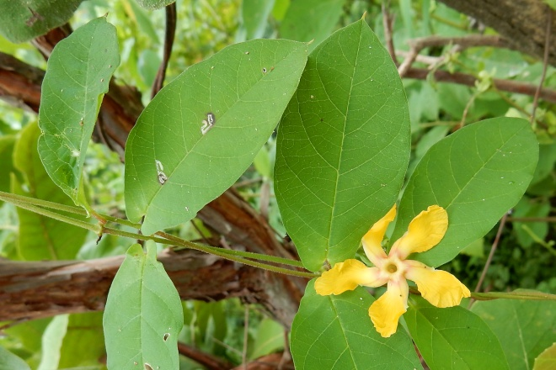 |  |  |  |  |  |  | 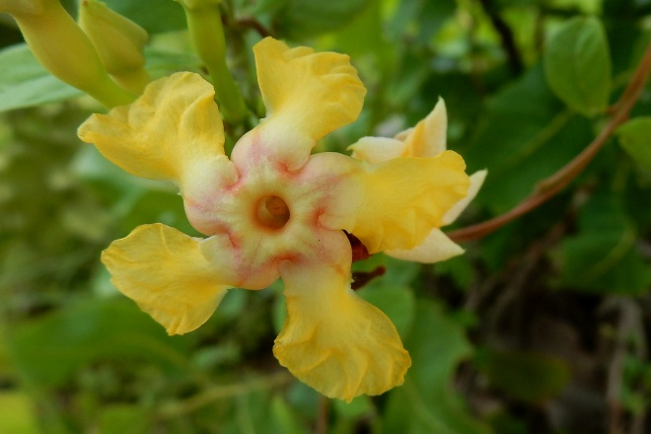 |  |  |  | Asclepediaceae  Mandevilla subsagittata (Ruiz & Pav.) Woodson  Col. 40186 | Mixteco de Yoloxóchitl  K^{w}i¹yo'¹o⁴ ti¹ndi'⁴i⁴ li³sa⁴ na'³ni²⁴  Uso: No es comestible
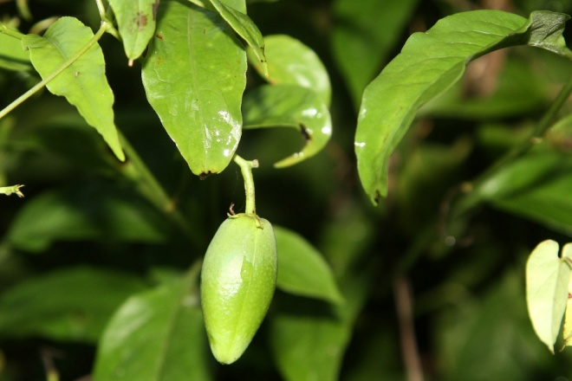 |  |  |  |  |  |  | 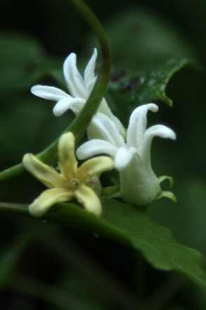 |  | 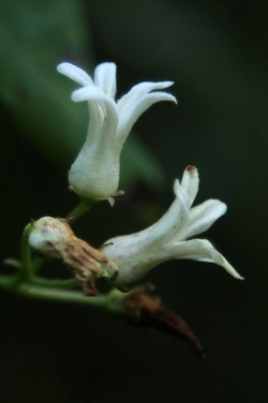 |  | Asclepediaceae  Cynanchum cf. ligulatum (Benth.) Woodson  Col. 40188 | Mixteco de Yoloxóchitl  K^{w}i¹yo'¹o⁴ ti¹ndi'⁴i⁴ li³sa⁴  Usos: Comestibles la guía y los frutos verdes todavía.
 |  |  |  |  |  |  |  |  |  |  | Asclepediaceae | Mixteco de Yoloxóchitl  K^{w}i¹yo'¹o⁴ ti¹ndi'⁴i⁴ xi⁴ki⁴ ja³ta⁴  NO COLECTADO  Descrito, no visto  No fotografiado
ndu³ku² mi¹ni⁴
El nombre ndu³ku² mi¹ni⁴ es un término genérico que abarca quizá tres o cuatro especies científicas que en el campo los asesores distinguen fácilmente como formas distintas de ndu³ku² mi¹ni⁴ cuando están frente a las plantas. Sin embargo, todavía no está claro cuántos tipos un asesor distinguirá si se le pregunta simplemente "¿cuántos tipos de ndu³ku² mi¹ni⁴ hay? Quizá dirá que solamente hay uno o dos. Según notas tomadas de discusiones con asesores hay dos tipos, distinguidos por su tamaño: na'⁴nu³ 'grandes' y kwa⁴chi³ 'medianos'.
Al colectar con varios asesores dos ndu³ku² mi¹ni⁴ (#1840, mediano, y #1845, grande) se dió cuenta que había otras plantas cercanas que también fueron llamadas de la misma manera. Por estar en estado vegetativo no se colectaron, pero sigue una breve descripción.
1. #1840, mediano: Calea ternifolia Kunth in HBK | tiene las hojas rasposas, algo chicas y dentadas, con flores blancas con tintas lilas que crecen en pequeños racimos
2. #1845, grande: Lasianthea ceanothifolia (Willd.) K. Becker | hoja de tamaño mediano, hojas sencillas (no dentadas) más rasposas, pubescentes que la anterior, flor grande y solitaria amarilla con aproximadamente 10 pétalos en cada flor,
3. no colectada, con hojas más grandes y aserradas que las anteriores
4. no colectada, con hojas alargadas y aserradas (dentadas) con dientes muy pequeñas y las hojas rasposas
Entonces, la división más marcada entre los ndu³ku² mi¹ni⁴ es por un calificativo de tamaño: na'⁴nu³ ('grandes') y kwa⁴chi³ ('medianos') . En general es el ndu³ku² mi¹ni⁴ de tamaño mediano que tiene el mayor número de usos. Los grandes, ndu³ku² mi¹ni⁴ na'⁴nu³, no tienen mucho uso si no sea como una vara para arrear las bestias de carga. Sus tallos son demasiado gruesos para servir en los juegos pirotécnicos. El tallo del o de los ndu³ku² mi¹ni⁴ kwa⁴chi³ se puede utilizar, si crece derecho y es del grosor adecuando, para las colas de cohetes aunque en Yoloxóchitl nadie hace este trabajo. Se sabe de este uso porque en San Luis Acatlán hay gente que hace cohetes con esta vara. Algunos asesores sugirieron que antes tallo del o de los ndu³ku² mi¹ni⁴ kwa⁴chi³ se empleaba para flechas.
El ndu³ku² mi¹ni⁴ kwa⁴chi³ tiene también un uso medicinal. Se hierven las hojas y se baña un niño con el agua tibia para curarlo de hacer corajes o de llorar mucho.

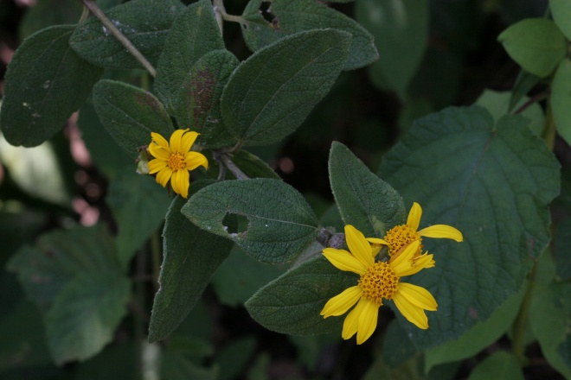 |  |  |  |  |  |  | 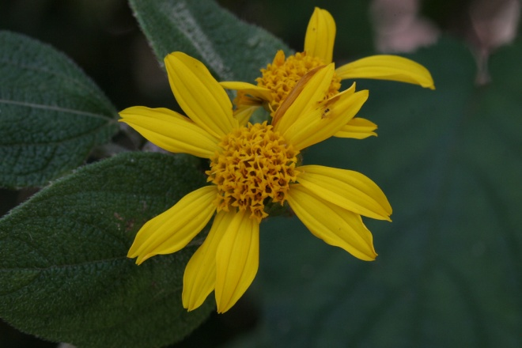 |  |  |  | Asteraceae  Lasianthea ceanothifolia (Willd.) K. Becker  Col. 1845 | Mixteco de Yoloxóchitl  ndu³ku² mi¹ni⁴ na'⁴nu³
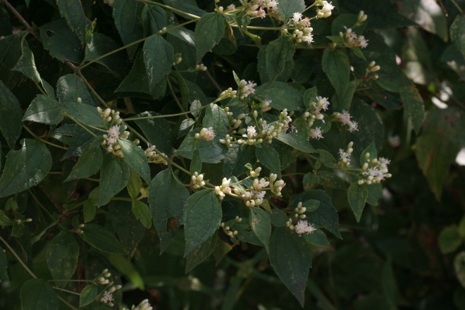 |  |  |  |  |  |  | 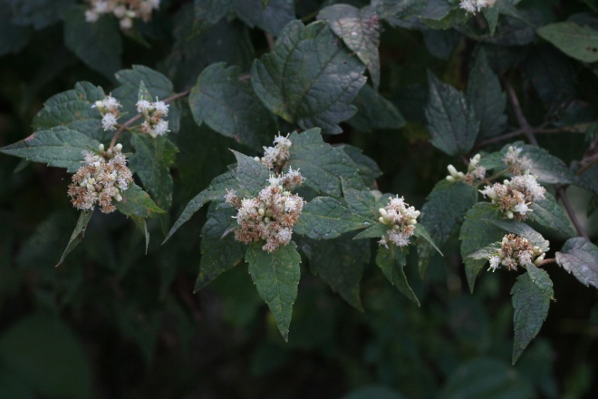 |  |  |  | Asteraceae  Calea ternifolia Kunth in HBK  y  Lasianthea ceanothifolia (Willd.) K. Becker  Col. 1840 | Mixteco de Yoloxóchitl  ndu³ku² mi¹ni⁴ kwa⁴chi³
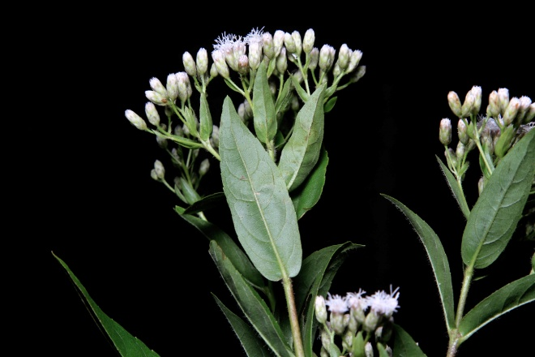 |  |  |  |  |  |  | 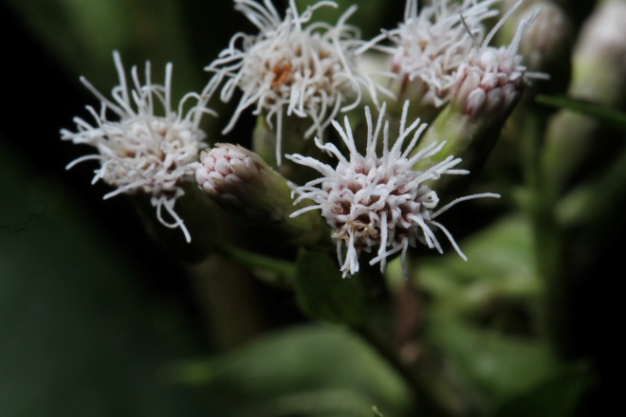 |  |  |  | Asteraceae  Pendiente  Col. F0070 | Mixteco de Yoloxóchitl  ndu³ku⁴ mi¹ni⁴ ya³a³  Uso: Para vara de lizos en telares de cinta
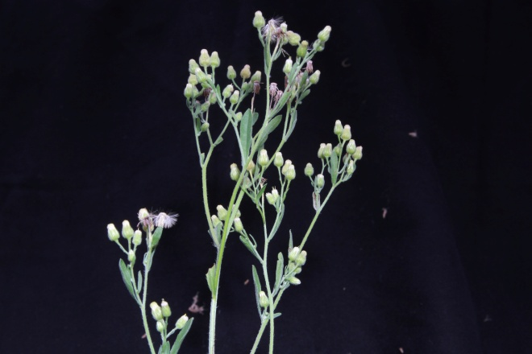 |  |  |  |  |  |  | 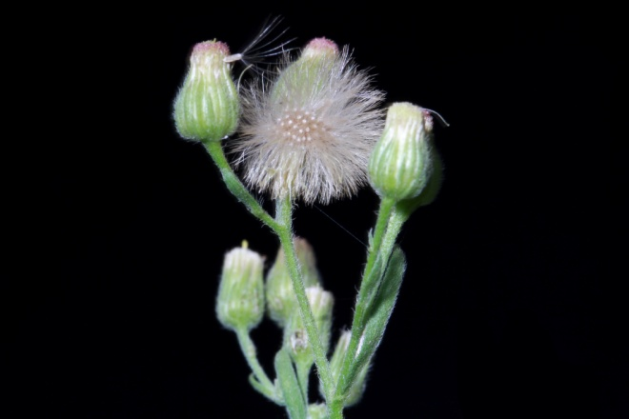 |  |  |  | Asteraceae  Pendiente  Col. 40021 | Mixteco de Yoloxóchitl  ndu³ku⁴ nda'1yu1  Usos: Significa "vara lodoso". Hay dos tipos. Uno crece en lugares de tierra fértil y el otro donde hay lodo. Sólo sirve para que los animales (nota: no especifica cuales) lo comen.
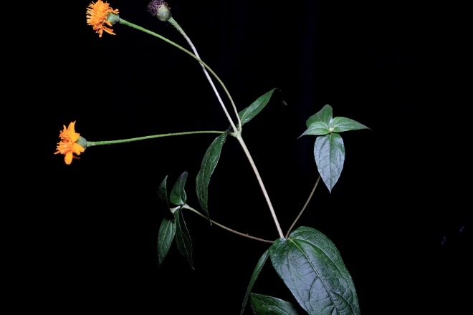 |  |  |  |  |  |  | 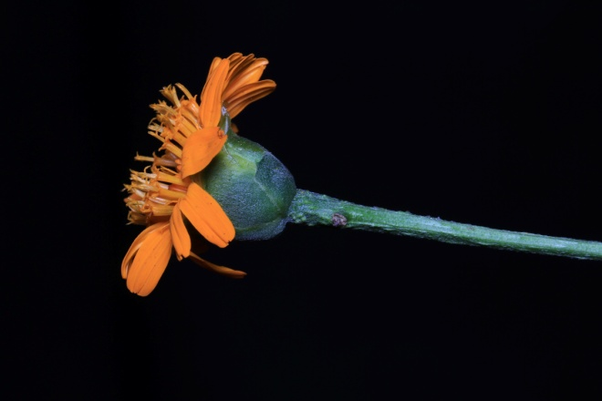 |  |  |  | Asteraceae  Pendiente | Mixteco de Yoloxóchitl  Ndu³ku⁴ mi¹ni⁴ tu⁴mi⁴ o kwi⁴in²  Col. F0069
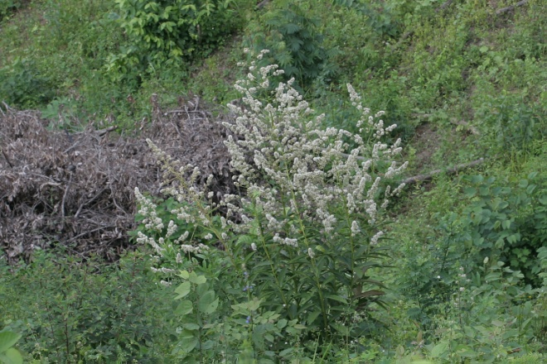 |  |  |  |  |  |  | 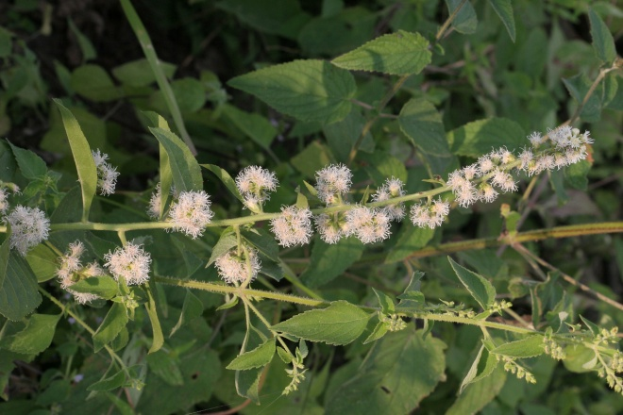 |  |  |  | Asteraceae  Tribu Eupatorieae  Koanophyllon sp. or Decachaeta sp. | Mixteco de Yoloxóchitl  I³ta² yu¹ku¹ li⁴ma⁴  Col. 1877
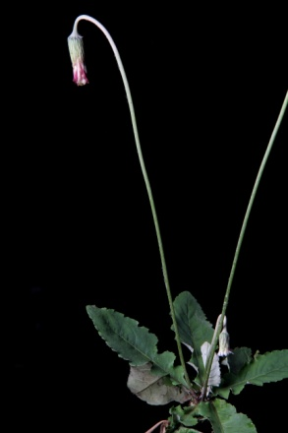 |  |  |  |  |  |  | 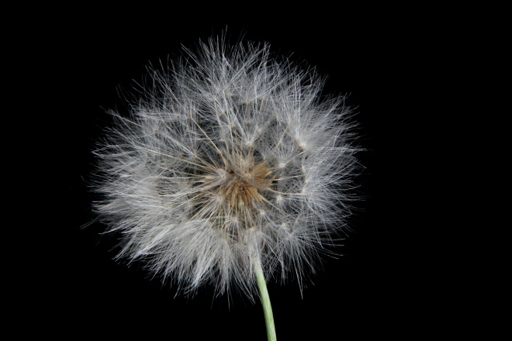 |  |  |  | Asteraceae  Chaptalia nutans (L.) Polak.  (foto de Puebla) | Mixteco de Yoloxóchitl  I³ta² pa⁴tu²  No colectado ni fotografiado,  solamente visto (identificado en el campo)
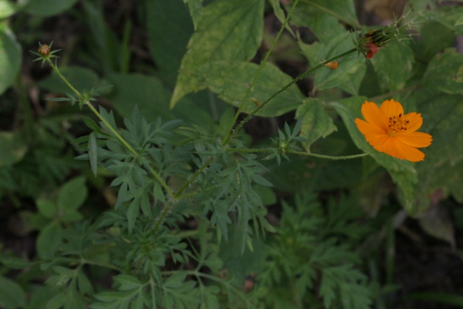 |  |  |  |  |  |  | 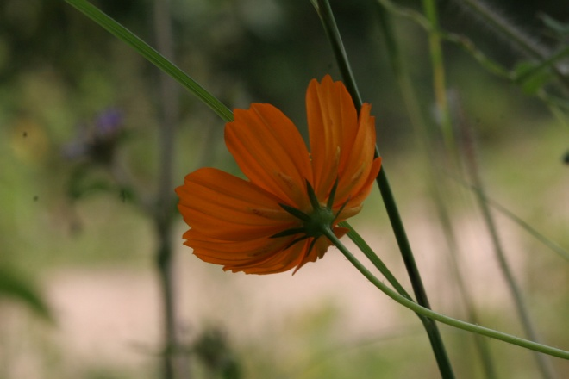 |  |  |  | Asteraceae  Cosmos sulphureus Cav. | Mixteco de Yoloxóchitl  I³ta² ka'⁴yu¹⁴  Col. 1846
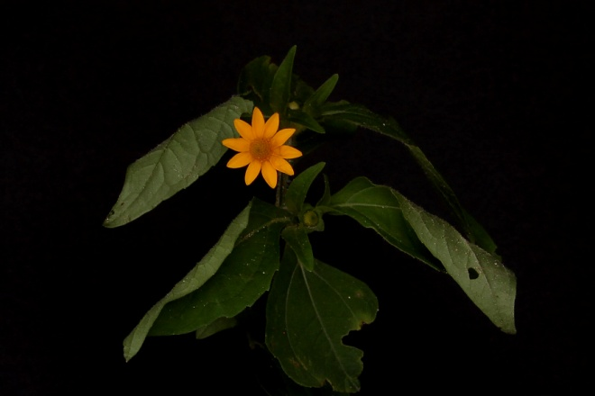 |  |  |  |  |  |  | 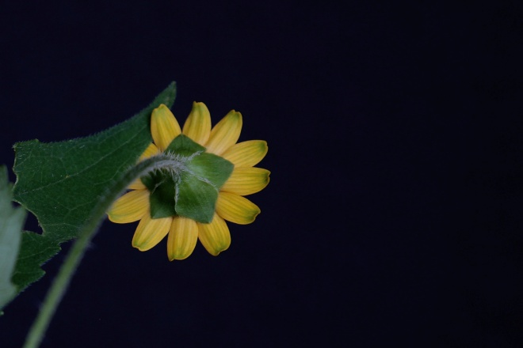 |  |  |  | Asteraceae  Melampodium sp.  Col. F0006 | Mixteco de Yoloxóchitl  i³ta² kwa⁴an²  Usos: CTB dijo que todos los animales se la comen. Agregó otro uso interesante. Dijo que su abuela la usaba para jabón, que mezclando las hojas con agua y frotandolas fuertemente, se les sale espuma. Se usaba para lavar ropa cuando no había jabón.
 |  |  |  |  |  |  |  |  |  |  | Asteraceae  Mikania sp.  Col. Fotografiado e identificado solamente a género. | Mixteco de Yoloxóchitl  kwi¹yo'¹o⁴ si⁴kin⁴  Usos:
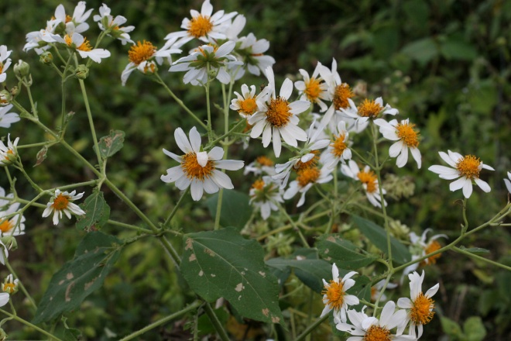 |  |  |  |  |  |  | 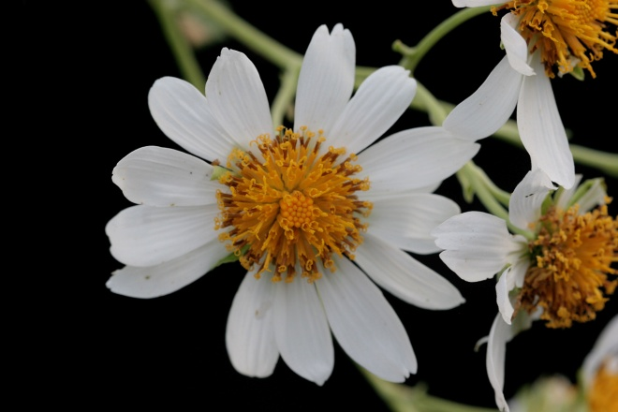 |  |  |  | Asteraceae  Montanoa cf. grandifolia DC | Mixteco de Yoloxóchitl  Tun⁴ tio¹⁴ko³ yu³ku⁴ o i³ta² tio¹⁴ko³ yu³ku⁴  Col. 1878
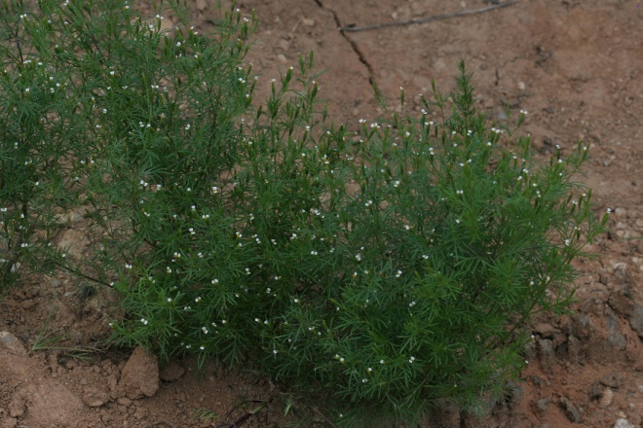 |  |  |  |  |  |  | 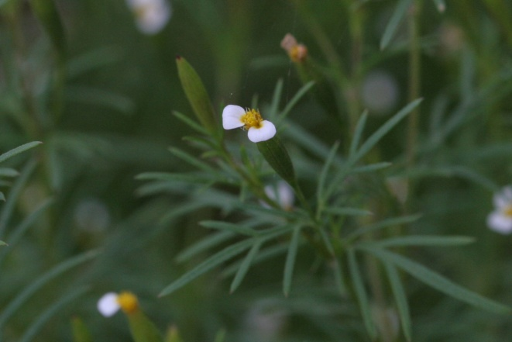 |  |  |  | Asteraceae  Tagetes filifolia Lag. | Mixteco de Yoloxóchitl  A³ni⁴² yu³ku⁴  Col. 1832
I³ta² kwa¹on⁴
I³ta² kwa¹on⁴ es el nombre genérico para por lo menos dos especies científicas de Tagetes: Tagetes Tagetes remotiflora Kunze y Tagetes erecta L. En YM se distinguen como las variantes silvestres (yu³ku⁴, T. remotiflora) y cultivados (ta³ta², T. erecta). Es probable que kʷa¹on⁴ sea una reducción de una palabra compuesta, quizá relacionada con kʷa⁴a² (‘amarillo’). La evidencia de una palabra compuesta no es solamente la secuencia de V₁V₂ sino también la presencia de /õ/ que no ocurre en ninguna otra raíz. Habría que examinar detalladamente los cognados en otras variantes del mixteco, pero en varias la cempoalxuchit se llama ita kʷãã (los tonos varían) que quizá significa ‘flor amarilla’ (de Ávila 2010:156).

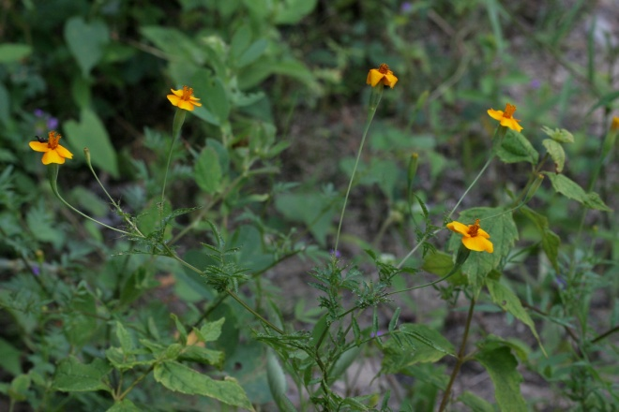 |  |  |  |  |  |  | 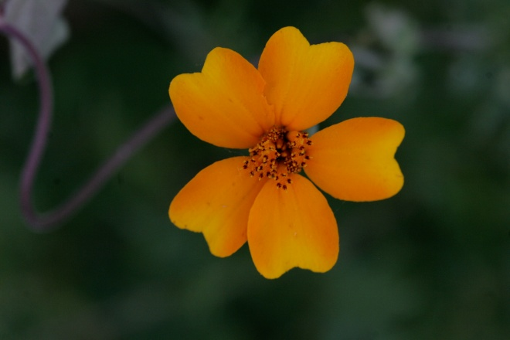 |  |  |  | Asteraceae  Tagetes remotiflora Kunze | Mixteco de Yoloxóchitl  I³ta² kwa¹on⁴ yu³ku⁴  Col. 1847
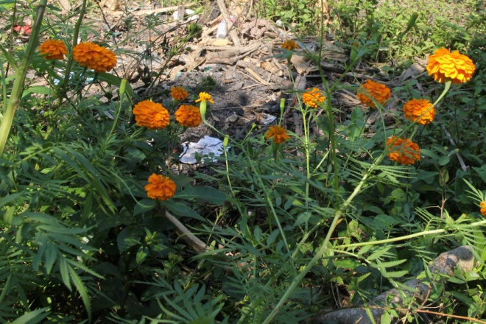 |  |  |  |  |  |  | 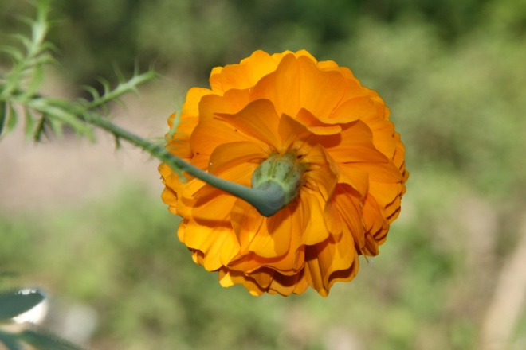 |  |  |  | Asteraceae  Tagetes erecta L.  Nota: i3ta2 kwa1on4 Es, aparentemente, el cempoalxochitl. Falta colectar y determinar cuántas variantes hay) | Mixteco de Yoloxóchitl  I³ta² kwa¹on⁴ ta³ta²  No colectado, no visto. Solamente descrito
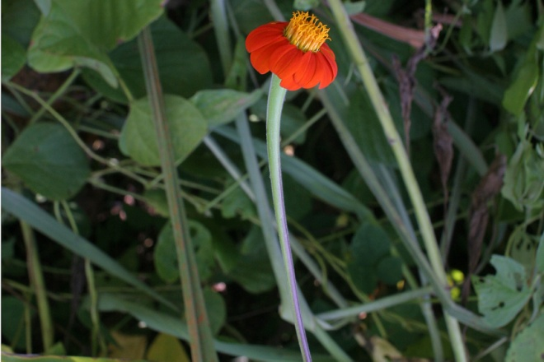 |  |  |  |  |  |  | 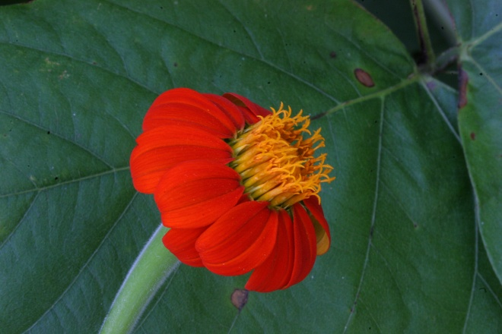 |  |  |  | Asteraceae  Tithonia rotundifolia (Miller) S.F.Blake | Mixteco de Yoloxóchitl  I³ta² kwe'¹e¹ nu¹⁴u³  (flor enfermedad ojo)  Col. 1790  Usos: El nombre de esta planta se refiere a su uso como remedio para conjuntivitis u otras enfermedades parecidas que afectan los ojos.
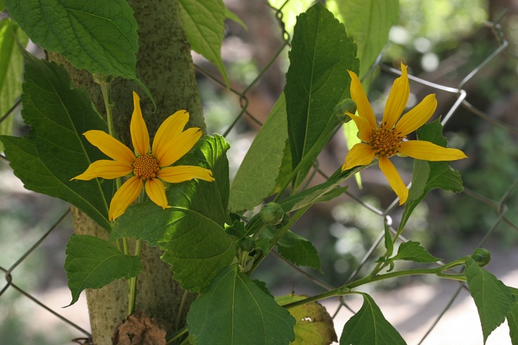 |  |  |  |  |  |  | 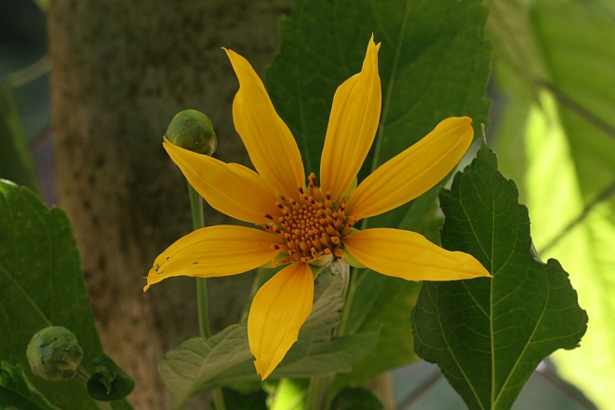 |  |  |  | Asteraceae  Tithonia tubaeformis (Jacq.) Cass.  Col. 1803 (40165?)  Nota: Quizá 40165 es otra especie de Asteraceae con el mismo nombre en YM | Mixteco de Yoloxóchitl  I³ta² tu¹ka⁴ba² o  tun⁴ tu¹ka⁴ba²
 |  |  |  |  |  |  |  |  |  |  | Asteraceae  Pendiente  Nota: En las notas de col. 40165 se comenta que hay dos tipos de I³ta² tu¹ka⁴ba² | Mixteco de Yoloxóchitl  I³ta² tu¹ka⁴ba² o  tun⁴ tu¹ka⁴ba²
I³ta² pas³to⁴ra²

I³ta² pas³to⁴ra² es un nombre genérico para por lo menos dos tipos de Zinnia, aparentemente los dos son Zinnia violaceae y se diferencian por ser unos sencillo (i⁴i⁴) y el otro doble (ndo³ko²). Ocasionalmente se encuentra una i³ta² pas³to⁴ra² en el campo, como silvestre. Los silvestres siempre son sencillas, i4i4, y quizá sean la misma Zinnia cultivada que ha escapada o quizá otra especie siempre silvestre.

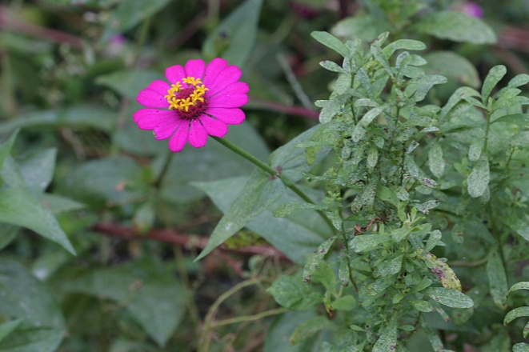 |  |  |  |  |  |  | 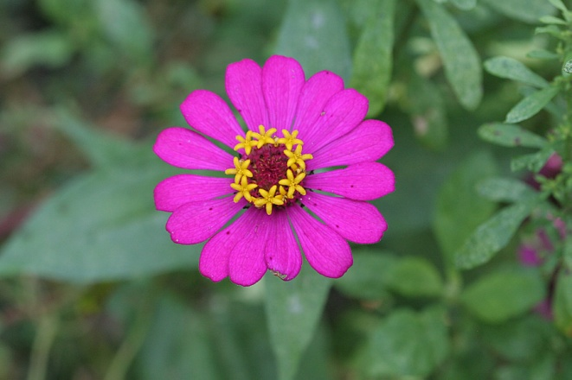 |  |  |  | Asteraceae  Zinnia violacea Cav.  Col. 1802 (40174) | Mixteco de Yoloxóchitl  I³ta² pas³to⁴ra² i⁴i⁴
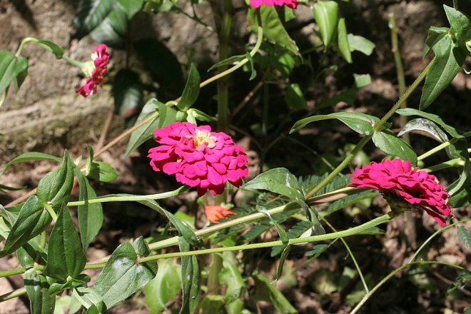 |  |  |  |  |  |  | 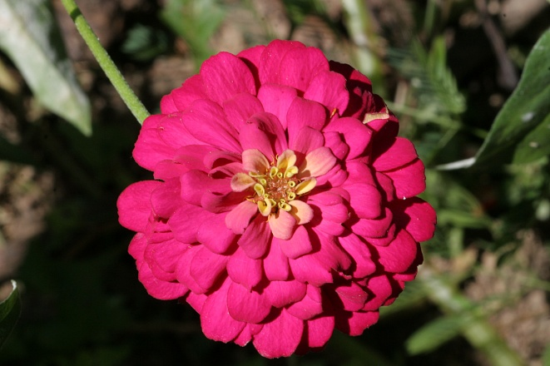 |  |  |  | Asteraceae  Zinnia violacea Cav.  Col. 1806, 40174 | Mixteco de Yoloxóchitl  I³ta² pas³to⁴ra²ndo³ko²
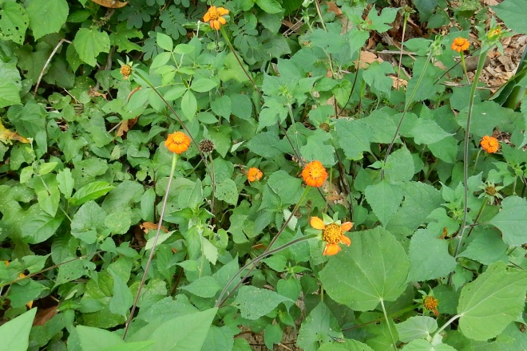 |  |  |  |  |  |  | 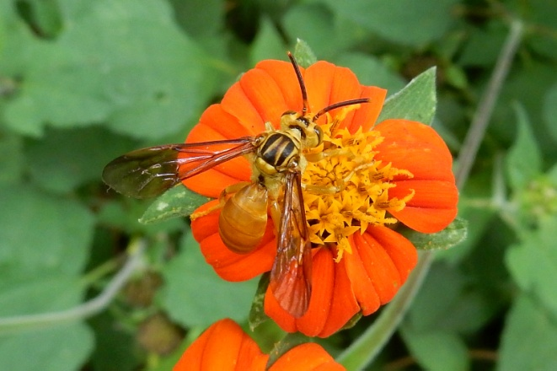 |  |  |  | Asteraceae  Pendiente  Col. 40100 | Mixteco de Yoloxóchitl  i³ta² ndu³ku² ka¹ba¹  (flor vara vesícula.biliar)  Usos: Se usa solamente para ornamental frente a los santos.
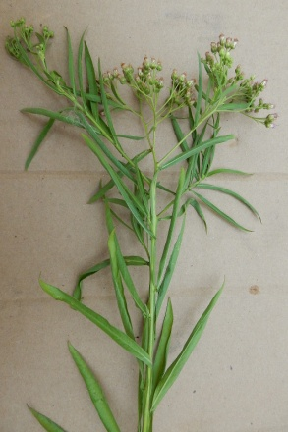 |  |  |  |  | 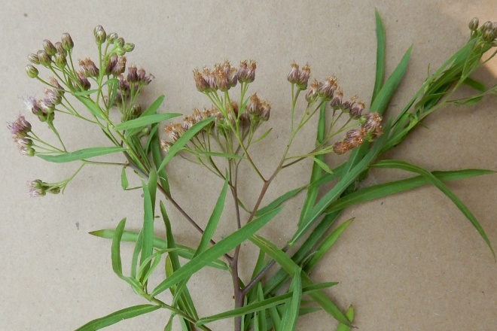 |  |  |  | 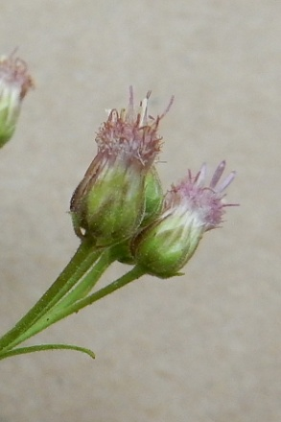 |  | Asteraceae  Pendiente  Col. 40057 | Mixteco de Yoloxóchitl  ndu³ku² xa'¹a¹ i³ta² o ndu³ku² mi¹nu³² yu³ku⁴  El primer nombre significa "vara azul del rio" NOTA: aunque "rio" no está en el nombre en mixteco). Hay un solo tipo. Crece en la orilla del rio. Sirve para maroma del cerco de rio. El segundo nombre significa "vara de epazote silvestre". Hay un solo tipo que crece en los rios. No tiene uso.
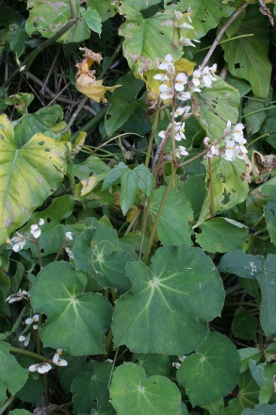 |  |  |  |  |  |  | 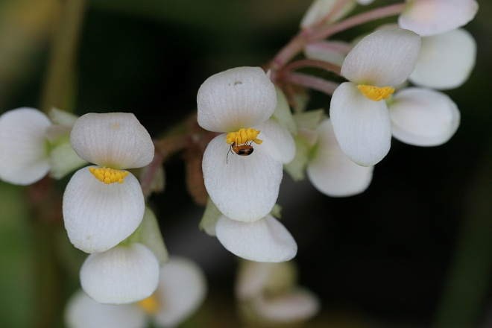 |  |  |  | Begoniaceae  Begonia plebeja Liebm. | Mixteco de Yoloxóchitl  Yu¹ku¹ i³ya⁴ o i³ta² i³ya⁴  (ya³a³)  Col. 1782
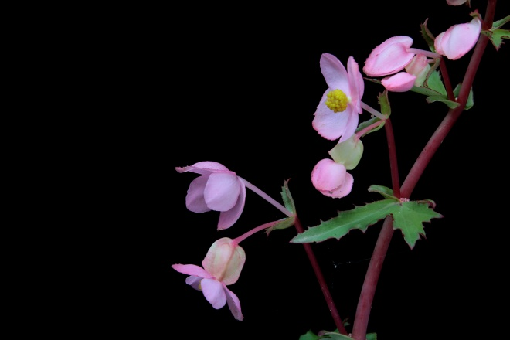 |  |  |  |  |  |  | 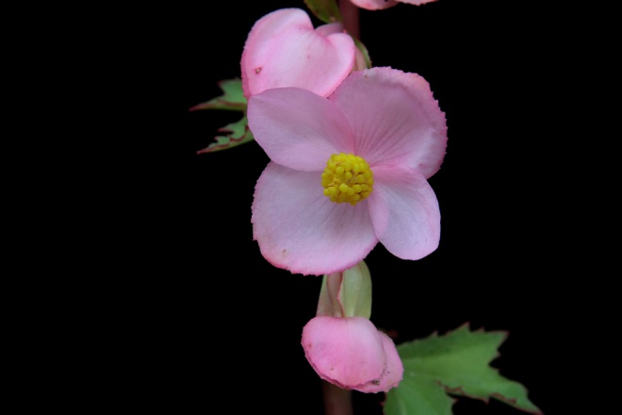 |  |  |  | Begoniaceae  Begonia angustiloba A. DC. | Mixteco de Yoloxóchitl  Yu¹ku¹ i³ya⁴ o i³ta² i³ya⁴  Col. F0014
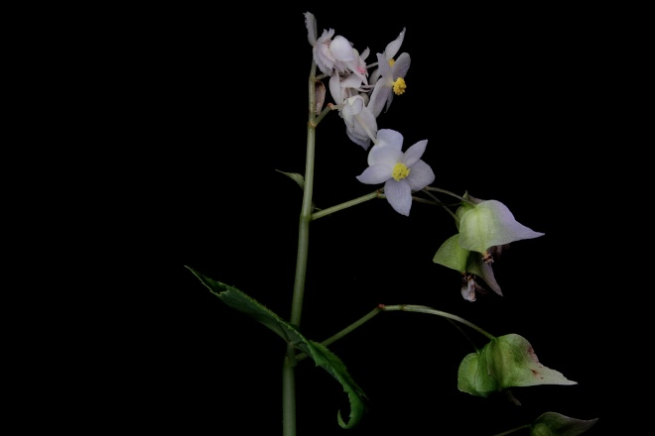 |  |  |  |  |  |  | 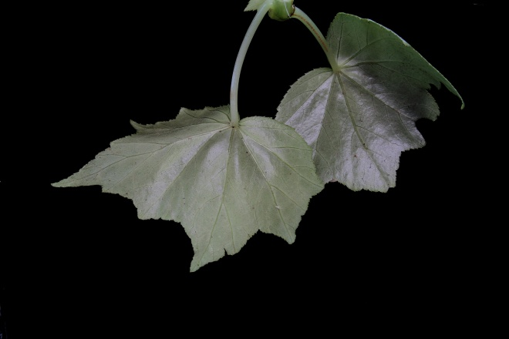 |  |  |  | Begoniaceae  Begonia rhodochlamys L. B. Sm. & Schub. | Mixteco de Yoloxóchitl  I³ta² i³ya⁴ ya³a³ o Yu¹ku¹ i³ya⁴ ya³a³  Col. F0017
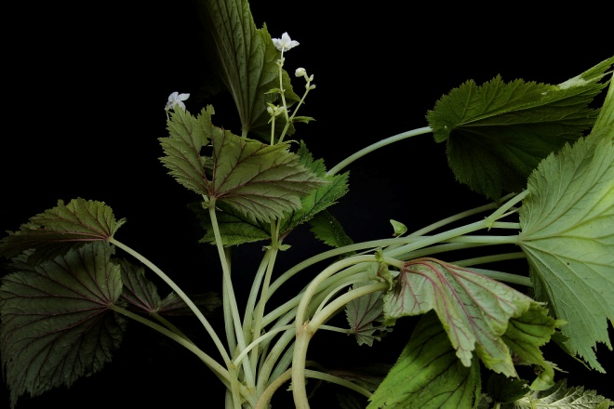 |  |  |  |  |  |  | 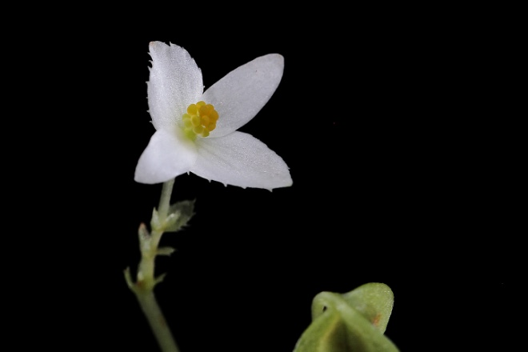 |  |  |  | Begoniaceae  Begonia cf. lachaoensis Ziesenh. | Mixteco de Yoloxóchitl  I³ta² i³ya⁴ ya³a³ o Yu¹ku¹ i³ya⁴ ya³a³  Col. F0029
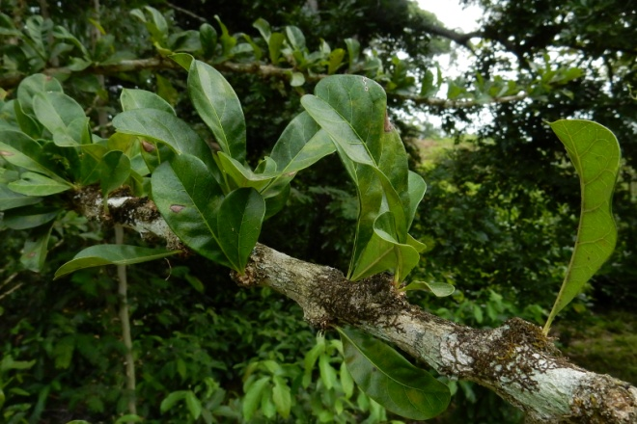 |  |  |  |  |  |  | 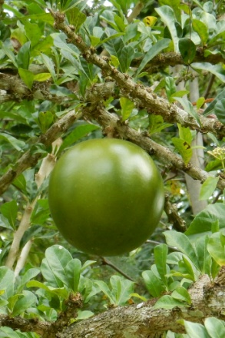 |  | 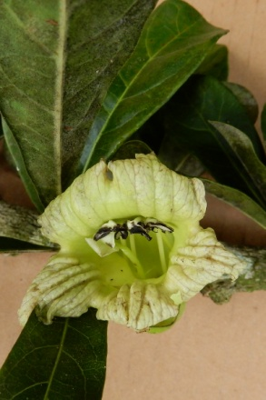 |  | Bignoniaceae  Crescentia cujete L.  Col. 40089  C. Teodoro menciona 4 tipos de tun⁴ ya³xin⁴:  1) i³tun⁴ ya³xin⁴ na'⁴nu³  2) i³tun⁴ ya³xin⁴ ba⁴li⁴  3) i³tun⁴ ti¹ka³si⁴ (quizá otro nombre para C. cujete)  4) i³tun⁴ ya³xin⁴ che⁴e¹³ | Mixteco de Yoloxóchitl  i³tun⁴ ya³xin⁴  NOTA: Según E. Guadalupe hay tres tipos. (1) Éste que crece en el pueblo y en el campo. Su fruto se ocupa para jícara. (2) El fruto de otro se usa para cucharón (tiene el fruto oblongado). (3) El tercero su fruto es redondo chiquito. Se ocupa como copa en la bebida.
 |  |  |  |  |  |  |  |  |  |  | Bignoniaceae  Crescentia alata L.  FALTA | Mixteco de Yoloxóchitl  i³tun⁴ ya³xin⁴
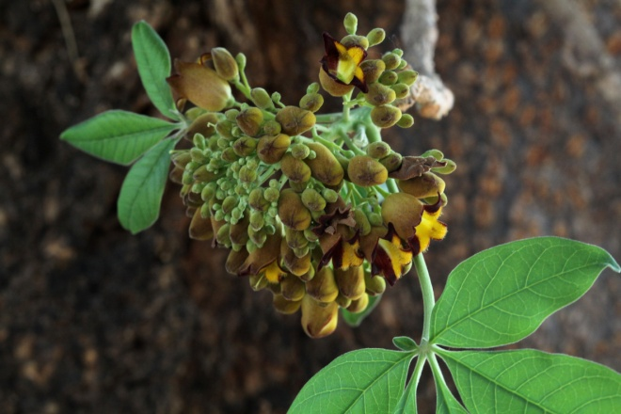 |  |  |  |  |  |  | 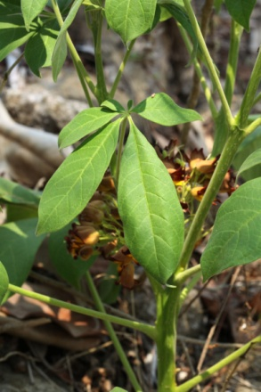 |  | 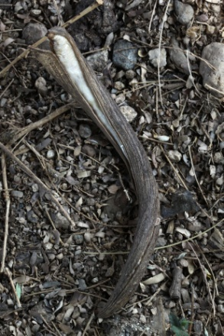 |  | Bignoniaceae  Godmania aesculifolia (Kunth) Standl.  Col. 1919 | Mixteco de Yoloxóchitl  tun⁴ yu¹ku¹ nda'³a⁴ ki³ti⁴ o ndi³ki⁴ ndi³ka³chi³
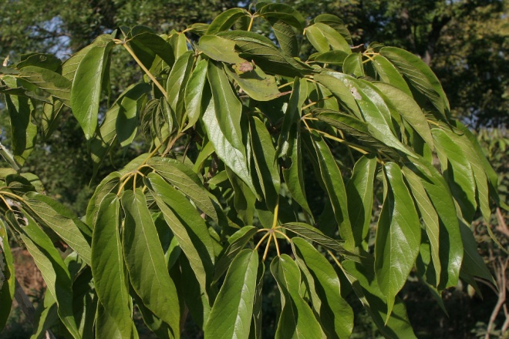 |  |  |  |  |  |  | 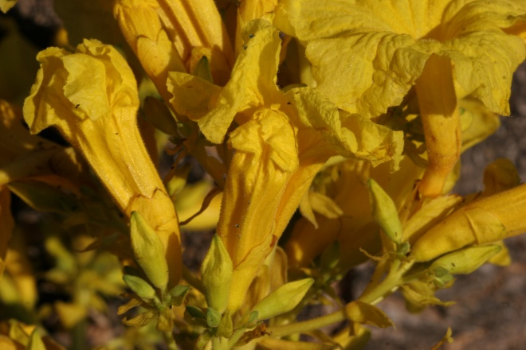 |  |  |  | Bignoniaceae  Tabebuia chrysantha G. Nicholson  Col. 1881 | Mixteco de Yoloxóchitl  to¹ko4o²⁴ kwa⁴an²
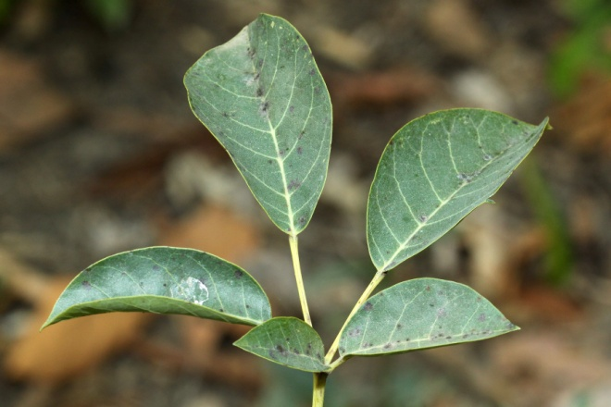 |  |  |  |  |  |  | 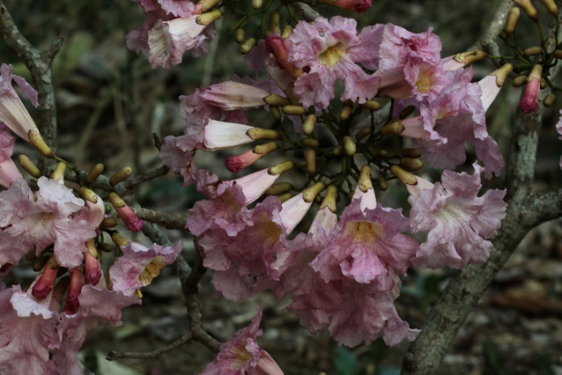 |  |  |  | Bignoniaceae  Tabebuia rosea (Bertol.) DC.  Col. 1903, 1929 | Mixteco de Yoloxóchitl  tun⁴ to¹ko⁴o²⁴ nde'³e⁴/ndi'¹⁴i²
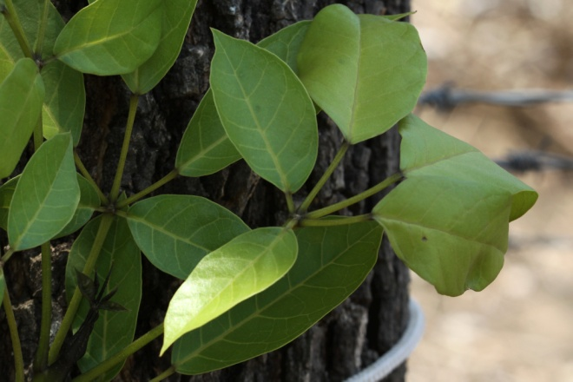 |  |  |  |  |  |  | 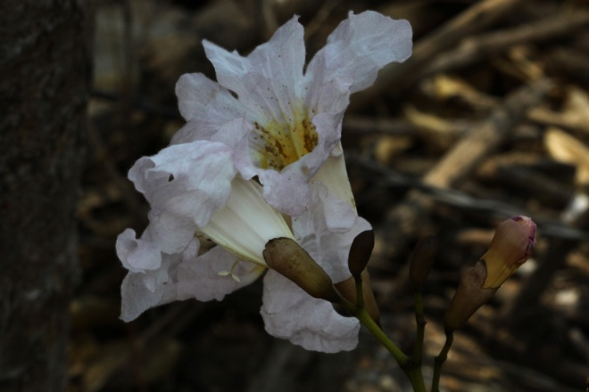 |  |  |  | Bignoniaceae  Tabebuia rosea (Bertol.) DC.  Col. 1929 | Mixteco de Yoloxóchitl  tun⁴ to¹ko⁴o²⁴ ndi'¹⁴i² o  tun⁴ to¹ko⁴o²⁴ ya³a³
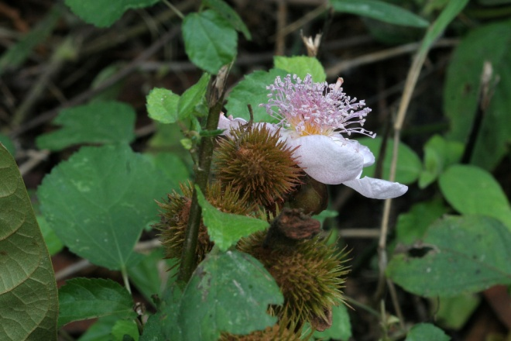 |  |  |  |  |  |  | 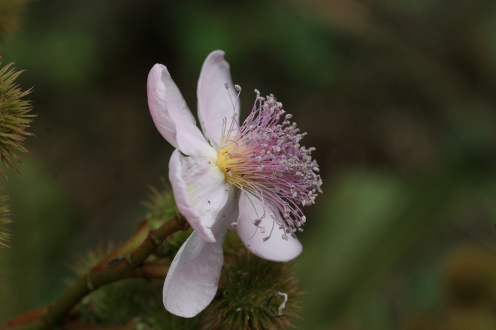 |  |  |  | Bixaceae  Bixa orellana L  Col. 1874, 40119 | Mixteco de Yoloxóchitl  tun⁴ tiu⁴un⁴
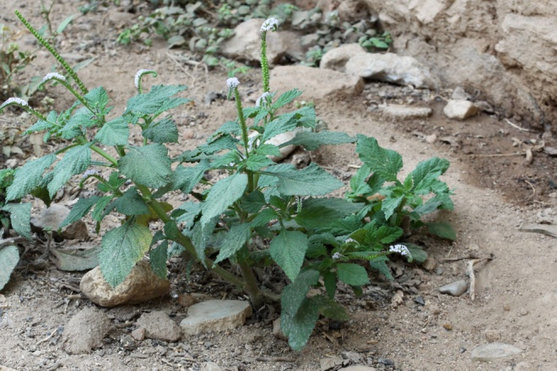 |  |  |  |  |  |  | 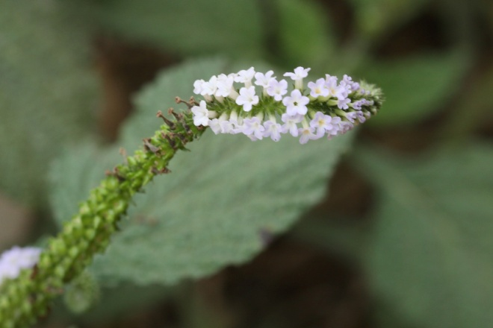 |  |  |  | Boraginaceae  Heliotropium sp.  Col. 1915 | Mixteco de Yoloxóchitl  i³ta² is¹tin⁴ tiu¹un⁴
 |  |  |  |  |  |  | Según Esteban Guadalupe, quien dio el nombre i3ta2 is1tin4 tiu1un4 hay otra planta muy parecida al 1915, pero más grande llamado i3ta2 is1tin4 tiu1un4 i14ni3  NOTA: Prob. Leguminosae |  |  |  | Boraginaceae  Heliotropium sp. | Mixteco de Yoloxóchitl  i³ta² is¹tin⁴ tiu¹un⁴ i¹⁴ni³  NOT COLLECTED, DESCRIBED
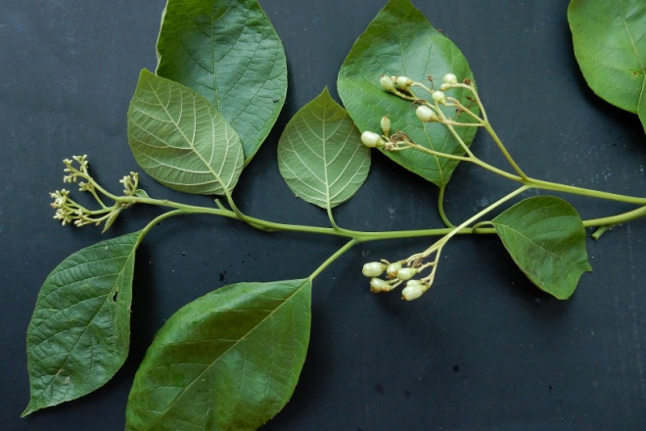 |  |  |  |  |  |  | 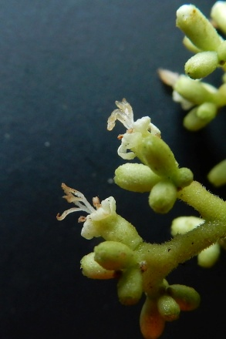 |  | 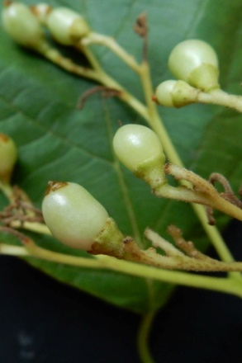 |  | Boraginaceae  Cordia salvadorensis Standley  Col. 40129 | Mixteco de Yoloxóchitl  tun⁴ ndak³wa² cho1to1 (tio¹to¹) o tun⁴ ndu¹u⁴ se⁴bu²
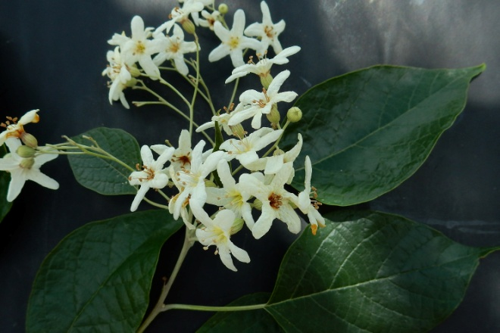 |  |  |  |  |  |  | 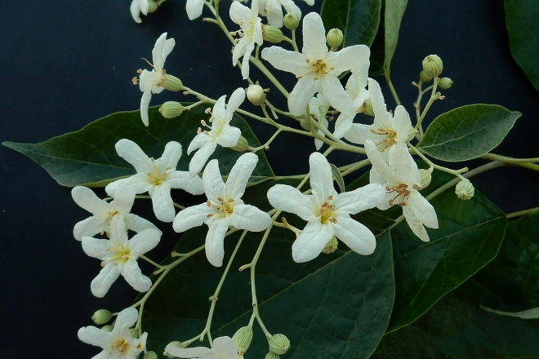 |  |  |  | Boraginaceae  Cordia elaeagnoides (Ruiz & Pav.) Oken  Col. 40175 | Mixteco de Yoloxóchitl  i³tun⁴ i³ta² tu³tu² o  i³tun⁴ i³ta² ya³a³
 |  |  |  |  |  |  |  |  |  |  | Boraginaceae  Cordia alliodora  Falta colectar | Mixteco de Yoloxóchitl  i³tun⁴ nda¹ba³²
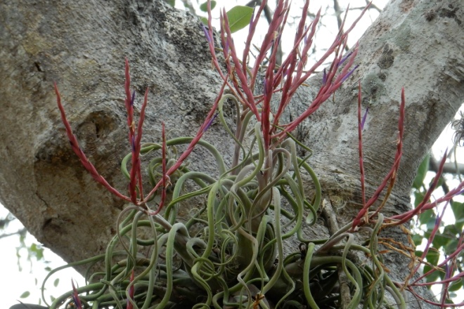 |  |  |  |  |  |  | 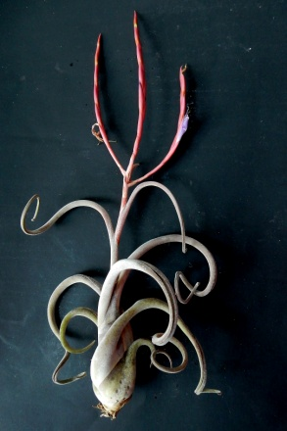 |  | 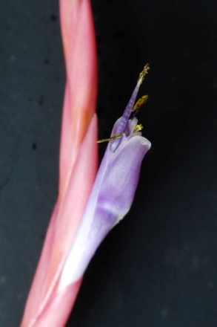 |  | Bromeliaceae  Tillandsia caput-medusae E. Morren  Col. 40132 | Mixteco de Yoloxóchitl  ti¹xa'¹a¹ nda'³a⁴ i³tun⁴
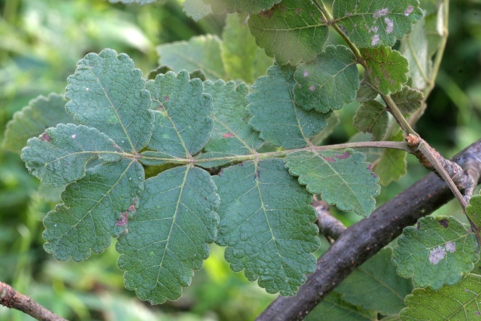 |  |  |  |  |  |  | 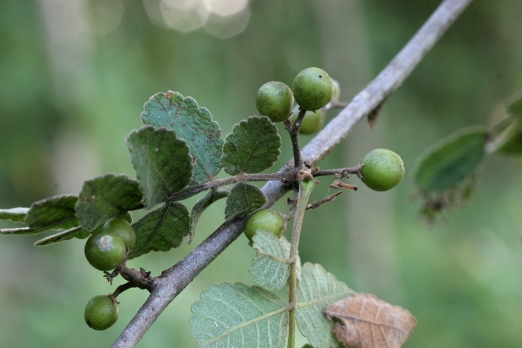 |  |  |  | Burseraceae  Bursera excelsa (Humb., Bonpl.& Kunth) Engl.  Col. 1792 | Mixteco de Yoloxóchitl  tun⁴ xu¹xa³² chu'¹⁴ma²
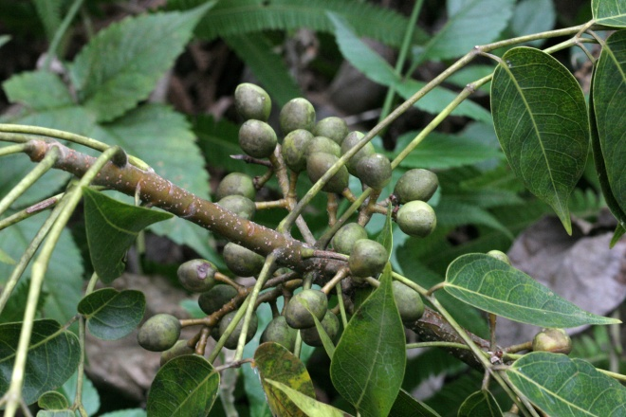 |  |  |  |  |  |  | 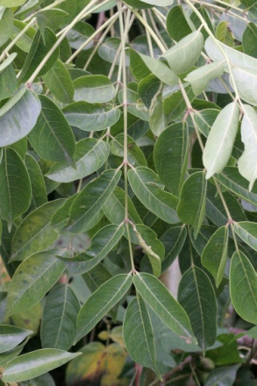 |  | 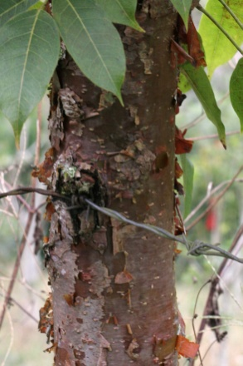 |  | Burseraceae  Bursera simaruba L. Sarg.  Col. 1812, (40111) | Mixteco de Yoloxóchitl  tun⁴ ti¹ya⁴ kwa'⁴a¹  tun⁴ ti¹ya⁴ ma⁴chi²
 |  |  |  |  |  |  |  |  |  |  | Cannabaceae  Trema micrantha (L.) Blume  Col. 40002 | Mixteco de Yoloxóchitl  i3tun4 ka4na3 mi4i4 ke4e4 si4tin24
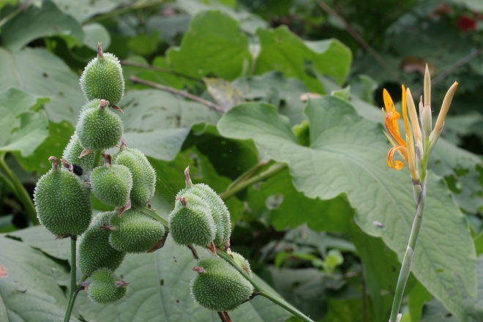 |  |  |  |  |  |  | 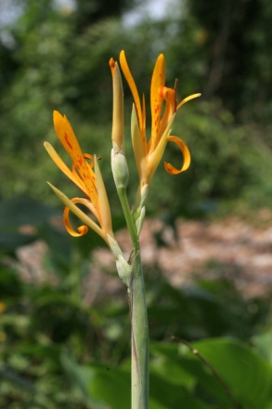 |  | 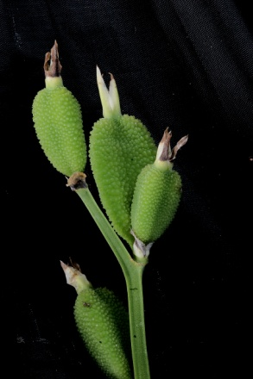 |  | Cannaceae:  Canna indica L  Col. 1867 | Yoloxóchitl Mixtec  yu¹ku¹ ti¹ndo³ko²  Constantino Teodoro: during the Mexican Revolution people would eat the roots, boiled and eaten as if they were camotes. Nowadays the seeds are used in rattles, made of the fruits of Crescentia alata. The flower of the ti1ndo3ko2 is not used as an ornamental as the petals easily fall off. Note how the different parts of the plant are called. The plant itself is yu1ku1 ti1ndo3ko2. The fruit is ndu3ku2 ti1ndo3ko2 and the flower is i3ta2 yu1ku1 ti1ndo3ko2
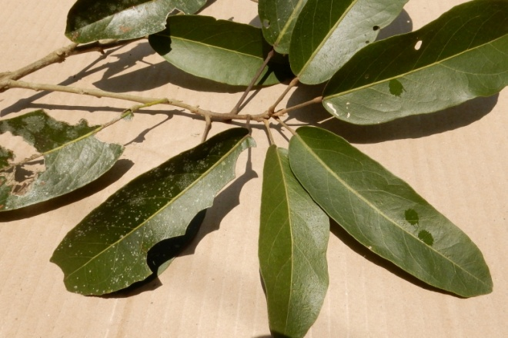 |  |  |  |  |  |  | 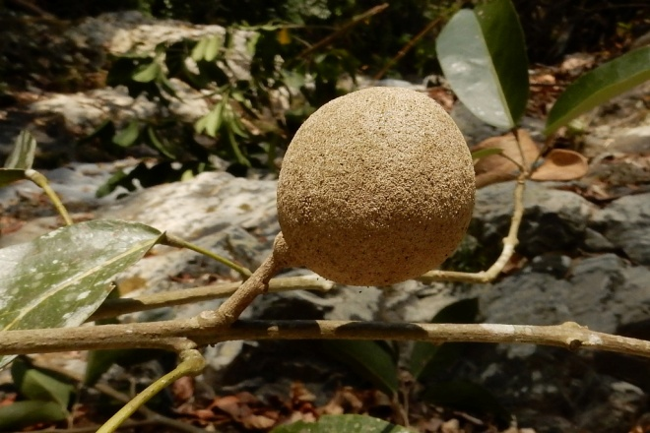 |  |  |  | Capparaceae  Morisonia cf. americana L.  Col. 40062 | Mixteco de Yoloxóchitl  i³tun² xa'¹a¹ kiu'⁴un⁴  Usos: (E. Guadalupe) Significa "árbol azul de la montaña". Hay un solo tipo. Crece en los rios de la montaña. Sirve para leña y el fruto maduro es comestible.
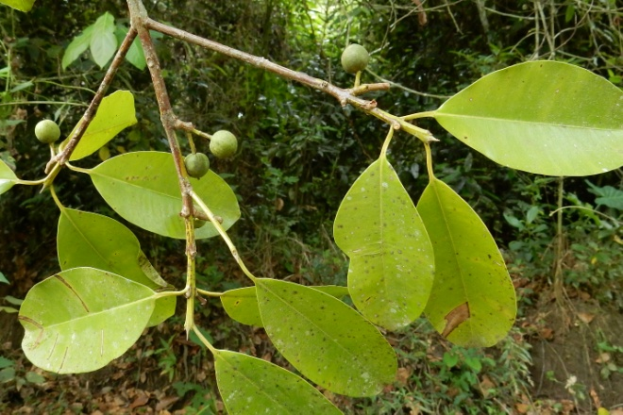 |  |  |  |  |  |  | 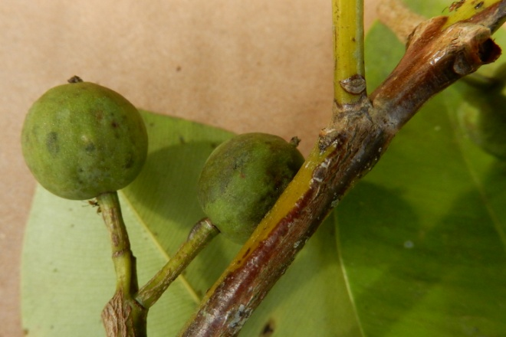 |  |  |  | Capparaceae  Calophyllum brasiliense Cambess.  Col. 40090 | Mixteco de Yoloxóchitl  i³tun⁴ ti¹xu⁴xa³ yu³bi²  Usos: (E. Guadalupe) Significa "árbol que crece en el arroyo". Hay dos tipos. Éste sirve para viga, vigeta y leña.
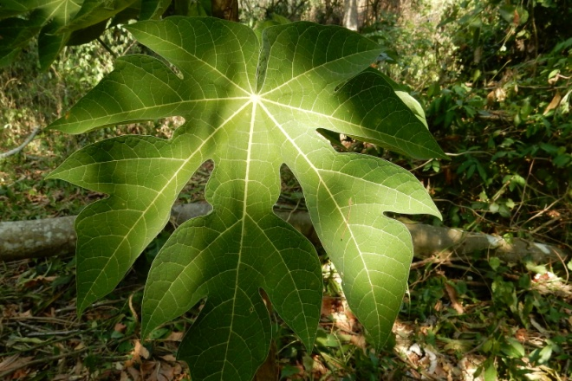 |  |  |  |  |  |  | 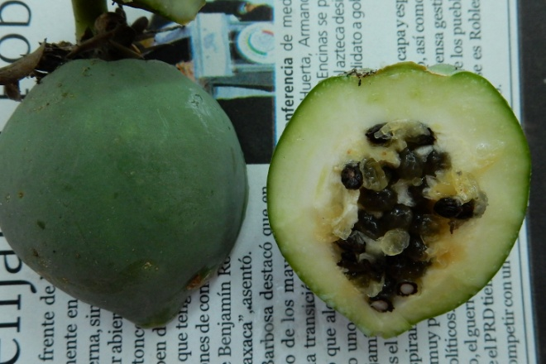 |  |  |  | Caricaceae  Vasconcella o Carica sp.  Col. 40123 | Mixteco de Yoloxóchitl  tun⁴ pa⁴ya² yu³ku⁴
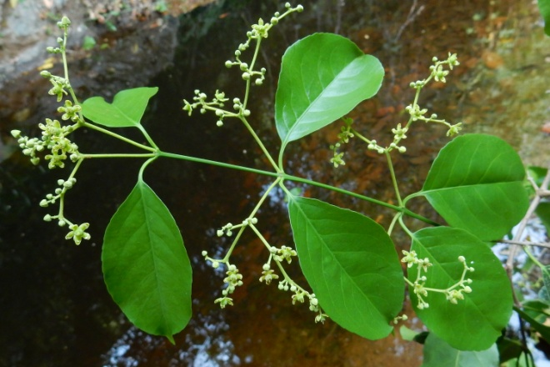 |  |  |  |  |  |  | 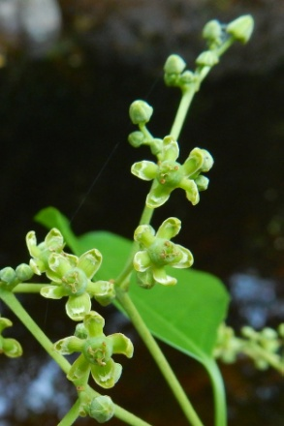 |  | 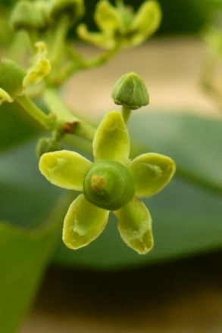 |  | Celastraceae  Hippocratea sp.  Col. 40071 | Mixteco de Yoloxóchitl  sin nombre
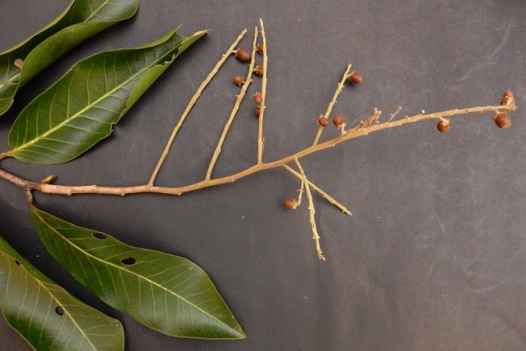 |  |  |  |  |  |  | 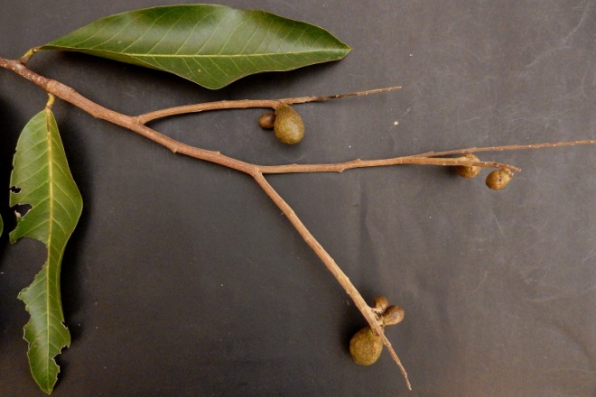 |  |  |  | Chrysobalanaceae  Licania platypus (Hemsl.) Fritsch.  Col. 40248 | Mixteco de Yoloxóchitl  tun⁴ tio'¹o³
tio’¹o³
El nombre tio’¹o³ es un término genérico que se usa en los nombres de dos árboles: tun⁴ tio'¹o³ (Licania sp., de la familia Chrysobalanaceae) y tun⁴ tio'¹o³ sa³in⁴ (sa³in⁴ 'olote'; árbol no identificado llamado 'sapote amarillo', que podria ser otra especie de Licania o bien un fruto de un árbol de la familia Sapotaceae).
El vocablo tio'¹o³ significa tanto el 'fruto de Licania sp.' como 'raíz'. Literalmente, entonces, el nombre del Licania sp., tun⁴ tio'¹o³ significa 'árbol raíz' y el nombre del Sapotaceae significa 'árbol raíz olote'. Sin embargo, quizá hay otra interpretación. En su tesis doctoral Alejandro de Ávila da del pueblo de Jicayán el sustantivo, tundika tio'o como L. arborea Seem., de la familia Chrysobalanaceae. Aunque no anota los tonos, es factible suponer que este sustantivo se puede analizar como tun 'árbol', ndika 'mamey' y el elemento final tio'o que puede ser 'pulga' (en Yoloxóchitl es tio'¹⁴o⁴) o raíz 'tio'¹o³). Es posible que el lexema de Yoloxóchitl tun⁴ tio'¹o³ se relacione con el de Jicayán tun ndika tio'o y el tio'o fue, originalmente, un modificador de ndi³ka⁴, 'mamey'. El sustantivo de Yoloxóchitl tio'¹o³ para el fruto de Licania sp., entonces, podría provenir de su uso para modificar ndi³ka⁴, 'mamey' (p. ej., 'mamey pulga').
El tun4 tio'1o3 sa3in4 se conoce como zapote amarillo, es comestible.
El fruto, más grande que el tamaño de un mamey, es comestible. La madera no se usa sino quizá ocasionalmente para leña o para poste. Este árbol es bastante raro. El fruto, como 10 cm de largo y color amarillo brillante, es comestible.
NOTA: que en mis notas tengo tio'1o3 kwa'4a1 pero Rey no sabe si es una planta o solamente refiere a una raíz roja.
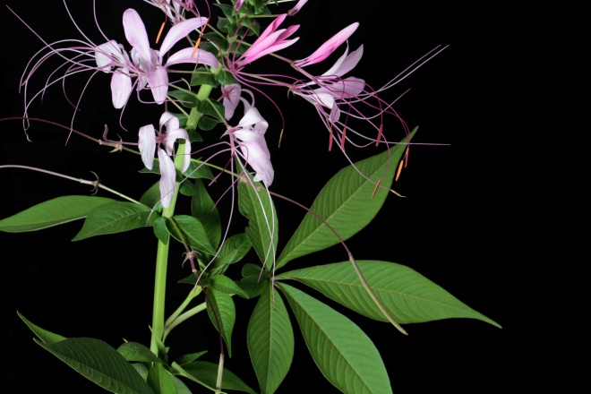 |  |  |  |  |  |  | 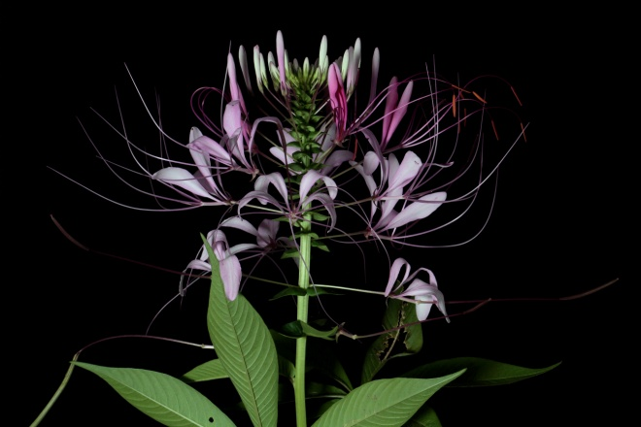 |  |  |  | Cleomaceae  Cleome speciosa Raf.  Col. 1801 | Mixteco de Yoloxóchitl  i³ta² bi¹⁴xi³
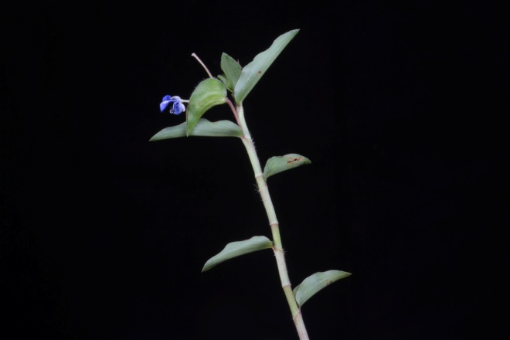 |  |  |  |  |  |  | 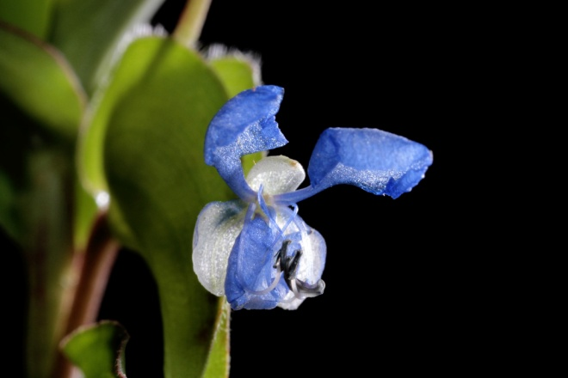 |  |  |  | Commelinaceae  Commelina diffusa Burm.f.  Col. 1805 | Mixteco de Yoloxóchitl  yu¹ku¹ ka'¹⁴a⁴ ba⁴li⁴ / yu¹ku¹ ka'¹⁴a⁴ yu³ku⁴ ba⁴li⁴
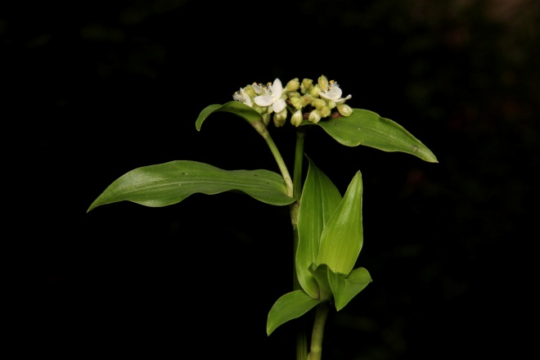 |  |  |  |  |  |  | 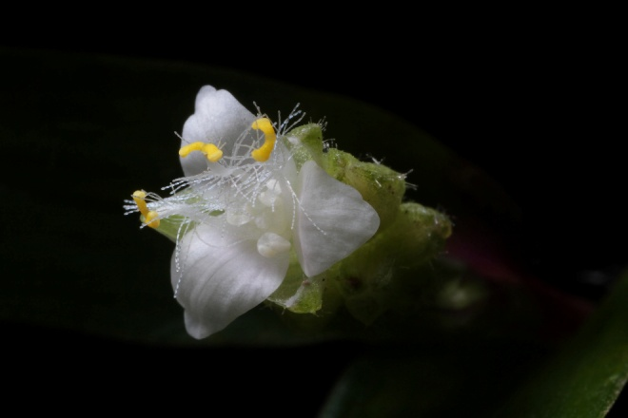 |  |  |  | Commelinaceae  Tripogandra serrulata (Vahl) Handlos  Col. 1785, 40065 | Mixteco de Yoloxóchitl  yu¹ku¹ ka'¹⁴a⁴ yu³ku⁴
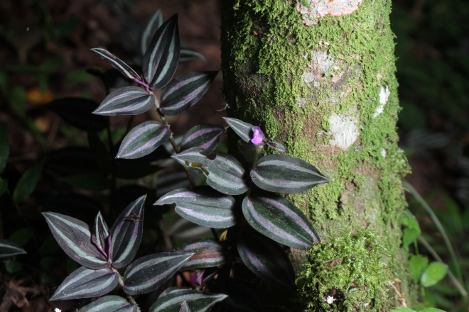 |  |  |  |  |  |  | 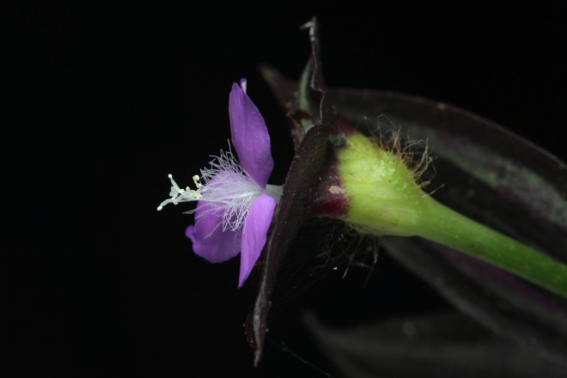 |  |  |  | Commelinaceae  Tradescantia zebrina Heynh. ex Bosse  NO COLECTADO  No visto, solamente descrito | Mixteco de Yoloxóchitl  yu¹ku¹ ka'¹⁴a⁴ ta³ta²  Cultivated with two-colored leaves. It is green and striped on the top and morado (purple) on the bottom. It is used by sewing together the leaves for ritual use, such as praying for someone (cambio de año). The wreath-like object is placed where the petition will be made. It is also used in petitioning for rain in the Cerro de la Lluvia.
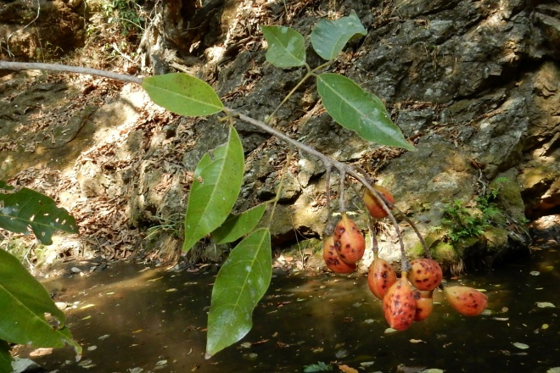 |  |  |  |  |  |  | 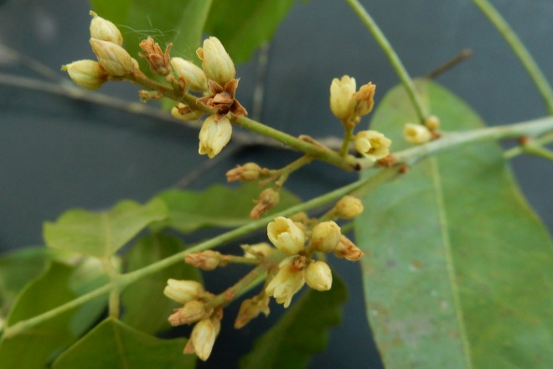 |  |  |  | Connaraceae  Connarus cf. stenophyllus Standl. & L.O.Williams ex A.Molina  Col. 40118 | Mixteco de Yoloxóchitl  ka³fe⁴² yu³ku⁴ (café cerro) o  ndu¹u⁴ xi⁴ni⁴ ti1sa'⁴a⁴ i³na² (fruto cabeza pene perro)  Usos: La madera se ocupa para leña; los pájaros se comen los frutos y las semillas.
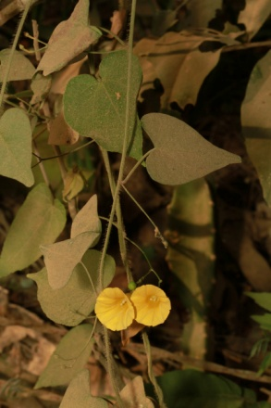 |  |  |  |  | 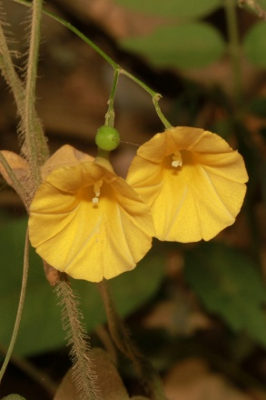 |  | 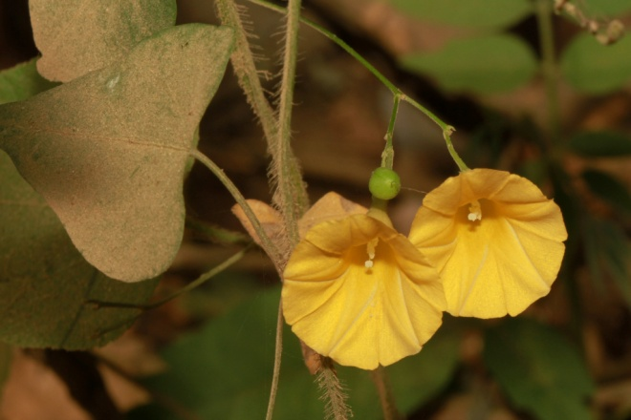 |  |  |  | Convolvulaceae  Ipomoea microsepala Benth.  Col. 40009 | Mixteco de Yoloxóchitl  Kwi¹yo'¹o⁴ i³ta² po'¹li⁴ kwa⁴an²
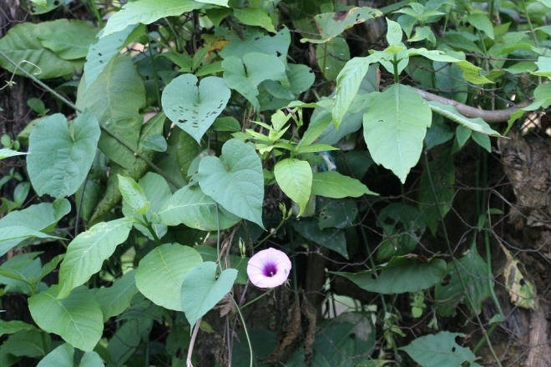 |  |  |  |  |  |  | 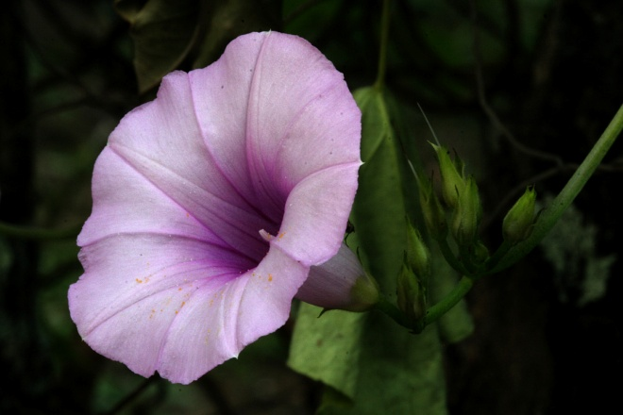 |  |  |  | Convolvulaceae  Ipomoea trifida (H.B. & K.) G. Don.  Col. 1795 | Mixteco de Yoloxóchitl  i³ta² po'¹li⁴  Descripción  Los niños hacen explotar la flor cuando cierra en la tarde, pellicándola entre dos dedos. También usas las semillas pequeñas como trompo de juguete. Constantino Teodoro mentioned that the avispa, abeja y hormigas chupan la miel de esta flor. También la mariposa y colibrí.
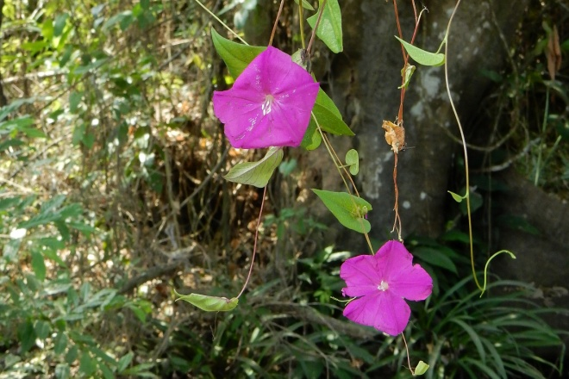 |  |  |  |  |  |  | 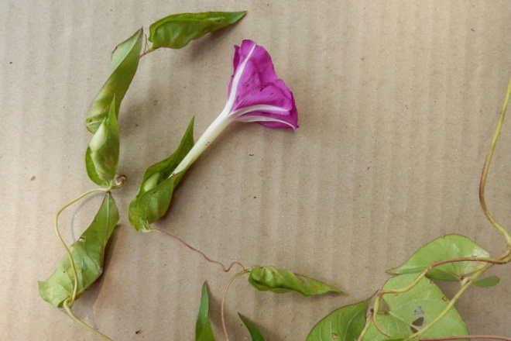 |  |  |  | Convolvulaceae  Ipomoea sp.  Col. 40034 | Mixteco de Yoloxóchitl  kwi¹yo'¹o⁴ i³ta² po'¹li⁴ nde'³e⁴  Uso: Hay varios tipos, los dos de arroyo las iguanas se los comen porque los bejucos se trepan en los árboles altos.
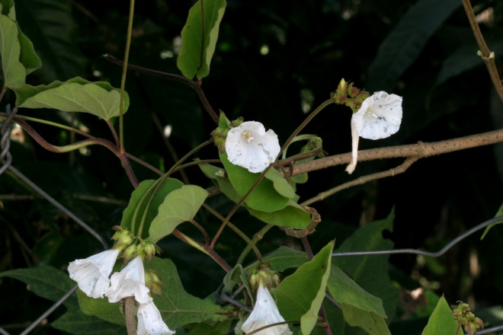 |  |  |  |  |  |  | 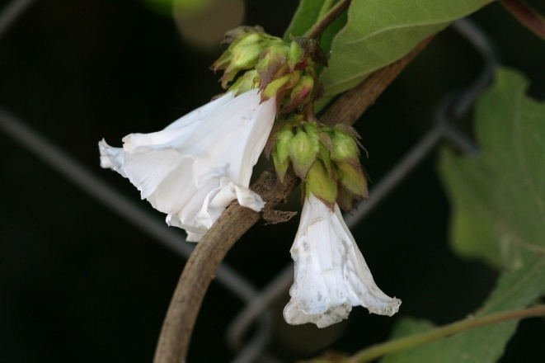 |  |  |  | Convolvulaceae  Jacquemontia sp.  Col. 1836 | Mixteco de Yoloxóchitl  i³ta² po'¹li⁴ ya³a³
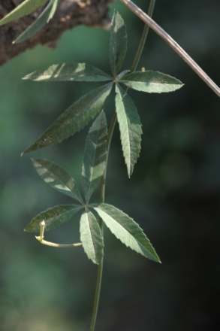 |  |  |  |  | 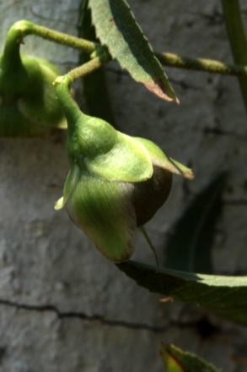 |  | 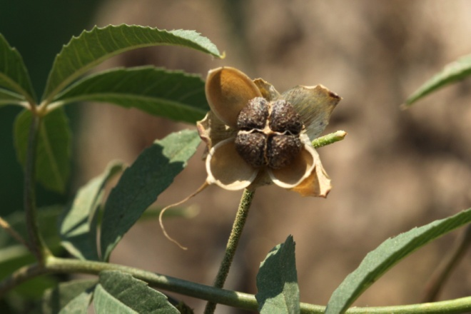 |  |  |  | Convolvulaceae  Merremia quinquefolia  Col. 1895 | Mixteco de Yoloxóchitl  sin nombre o yu¹ba¹ chi⁴in²⁴ sa³a²
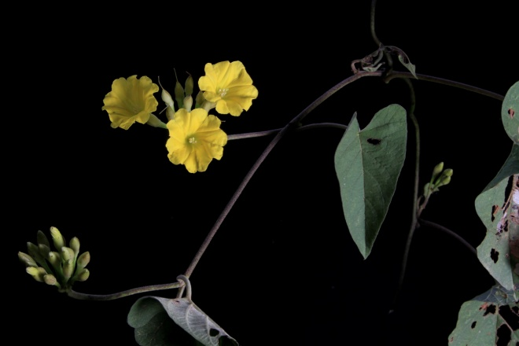 |  |  |  |  |  |  | 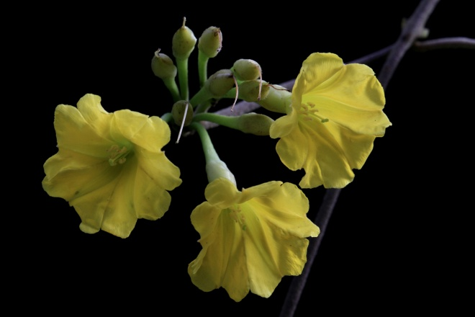 |  |  |  | Convolvulaceae  Merremia umbellata (L.) Hallier f.  Col. F0074, 40042 | Mixteco de Yoloxóchitl  i³ta² po'¹li⁴ kwa⁴an²
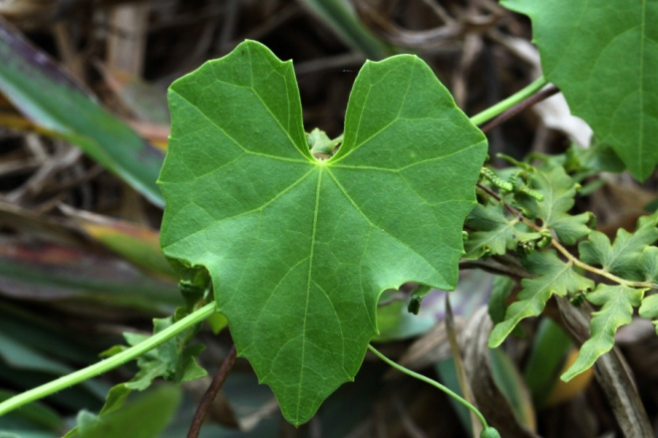 |  |  |  |  |  |  | 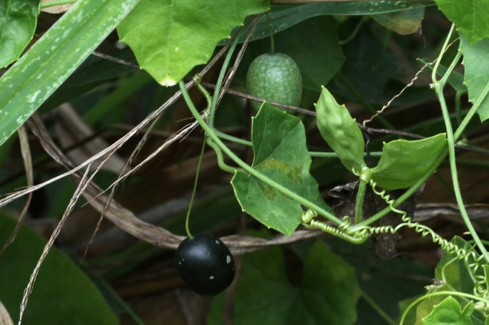 |  |  |  | Cucurbitaceae  Melothria pendula L.  Col. 1942, 40040 | Mixteco de Yoloxóchitl  sa³ndi⁴ya² yu³ku⁴
 |  |  |  |  |  |  | Hay dos variantes de esta planta. No se distinguen lexicalmente pero los asesores los reconocen como distintos particularmente en cuanto a la forma del fruto. El primero, Melothria pendula L. (#1942), tiene los frutos más oscuros y ovalados. El segundo tiene los frutos más grandes, alargados y rayados como son algunas sandías. El fruto de los dos se come.  El colectado, #1942, es Melothria pendula L., el otro es, aparentemente, M. guadalupensis (Spreng.) Cogn Hay que colectar el segundo y tomar flores de la primera (colectar). |  |  |  | Cucurbitaceae  Melothria sp.  NO COLECTADO  Solamente descrito | Mixteco de Yoloxóchitl  sa³ndi⁴ya² yu³ku⁴
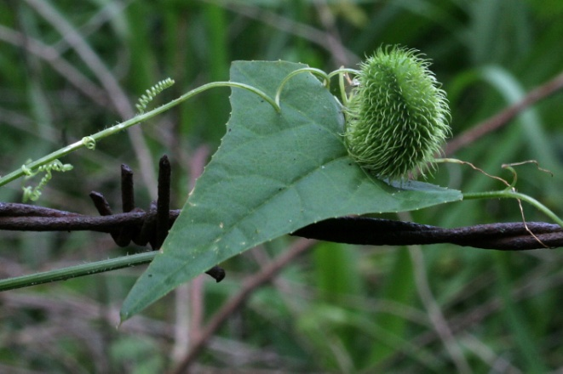 |  |  |  |  |  |  | 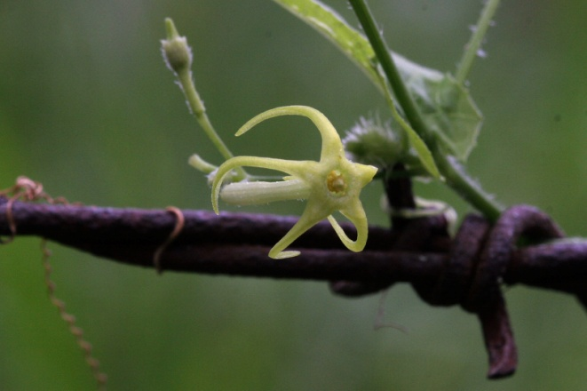 |  |  |  | Cucurbitaceae  Rytidostylis aff. gracilis Hook & Arn.  Col. 40166 | Mixteco de Yoloxóchitl  Yu²ba³ ki³ni² o yu²ba³ xi³li³
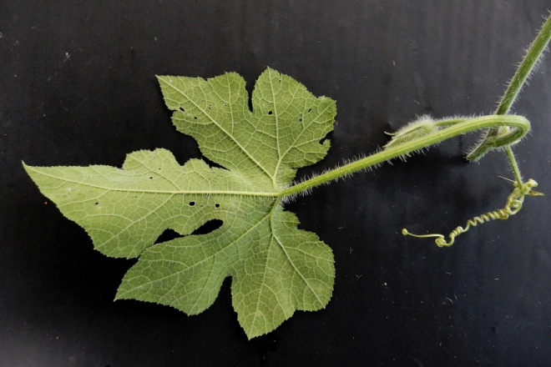 |  |  |  |  |  |  | 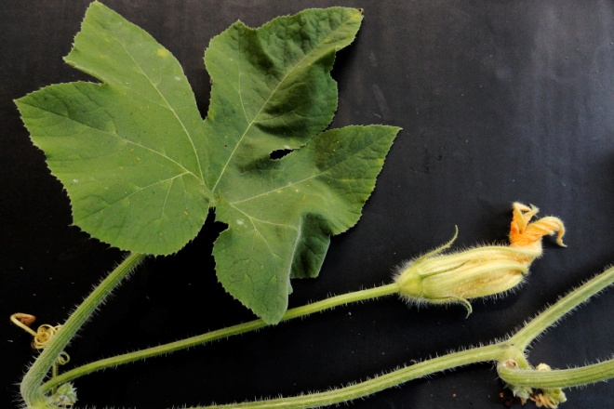 |  |  |  | Cucurbitaceae  Cucurbita argyrosperma subsp. sororia (L.H.Bailey) Merrick & D.M.Bates  Col. 40161 | Mixteco de Yoloxóchitl  chi⁴nga¹⁴ba²  o chi⁴nka¹⁴ba² ti¹kin⁴ kwa'⁴a¹ ya¹ ti¹xin³=a³
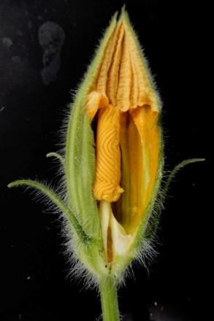 |  |  |  |  |  |  | 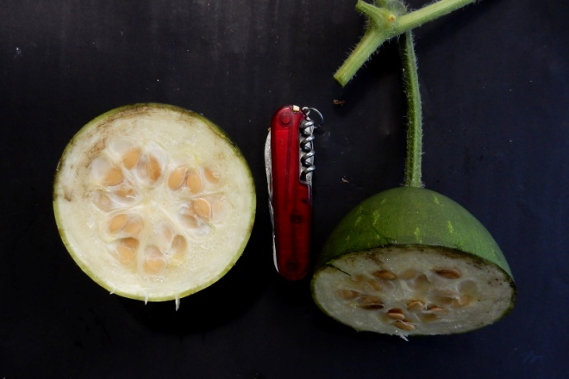
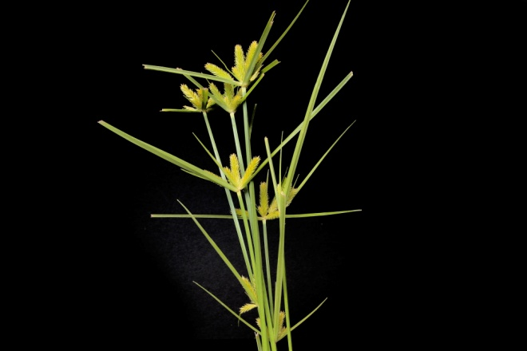 |  |  |  |  |  |  | 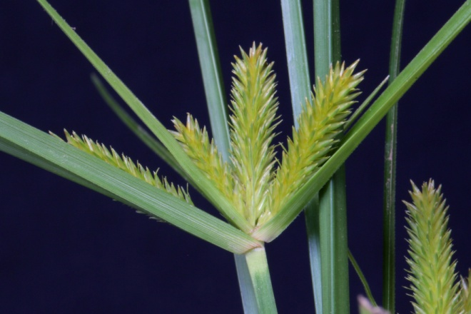 |  |  |  | Cyperaceae  Cyperus aggregatus (Willd.) Endl.  Col. F0020  Fotografiado, no colectado | Mixteco de Yoloxóchitl  i³ta² ti¹ndu³²
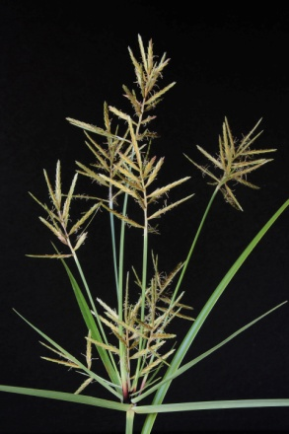 |  |  |  |  |  |  |  |  |  |  | Cyperaceae  Cyperus esculentus L  Col. F0043  Fotografiado, no colectado | Mixteco de Yoloxóchitl  i³ta² ti¹ndu³²
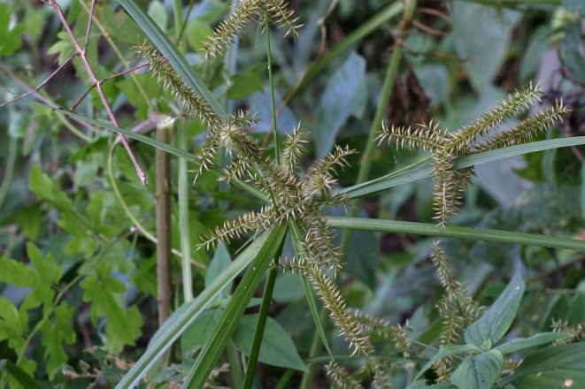 |  |  |  |  |  |  | 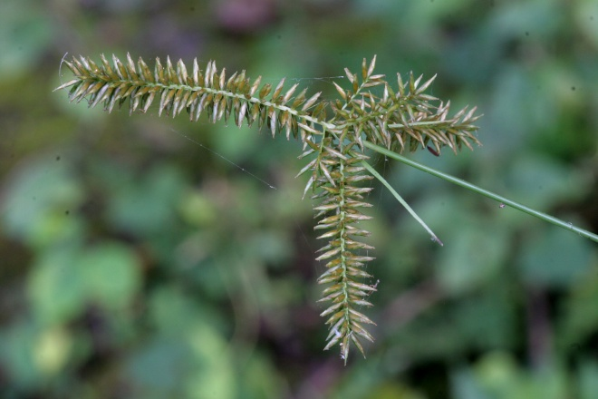 |  |  |  | Cyperaceae  Cyperus hermaphroditus (Jacq.) Standl. | Mixteco de Yoloxóchitl  sin nombre o i³ta² ti¹ndu³² na'⁴nu³
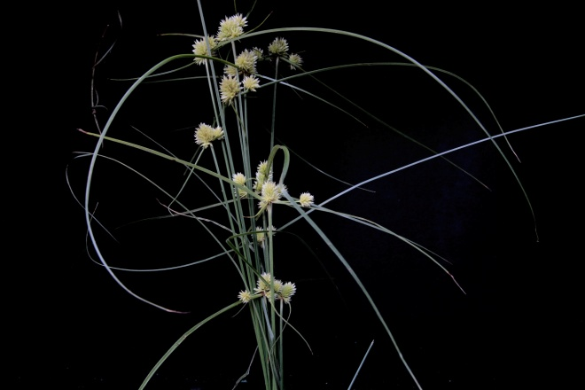 |  |  |  |  |  |  | 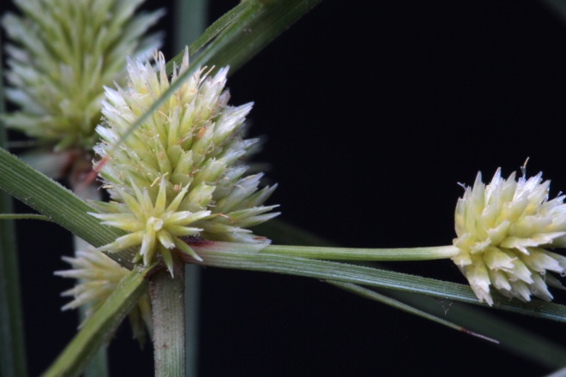 |  |  |  | Cyperaceae  Cyperus sp. (sp. novo?)  Col. F0021  Fotografiado, no colectado | Mixteco de Yoloxóchitl  i³ta² ti¹ndu³²
 |  |  |  |  |  |  | 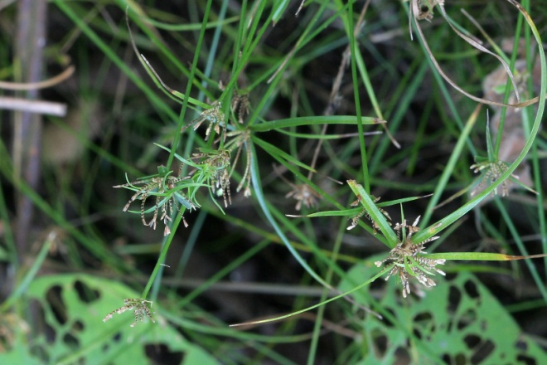 |  |  |  | Cyperaceae  Cyperus tenerrimus J.S. Presl.  Col. F0005, 1793  Fotografiado, no colectado | Mixteco de Yoloxóchitl  i³ta² ti¹ndu³² ba⁴li⁴ o i³ta² ti¹ndu³² ba⁴li⁴ kwa⁴chi³
 |  |  |  |  |  |  | 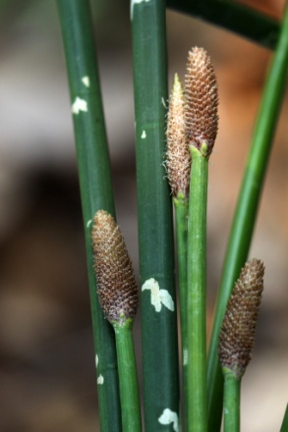 |  | 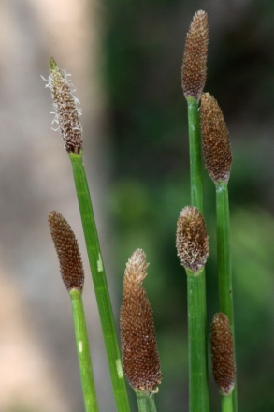 |  | Cyperaceae  Eleocharis elegans (Kunth) Roem. & Schult.  Col. 1940 | Mixteco de Yoloxóchitl  i³ta² tu⁴ba⁴
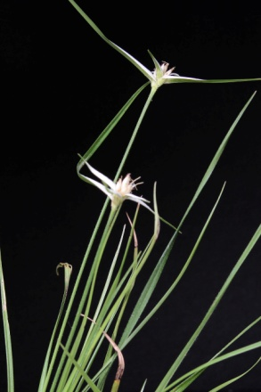 |  |  |  |  | 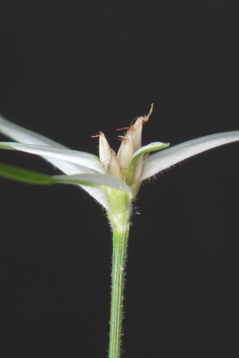 |  | 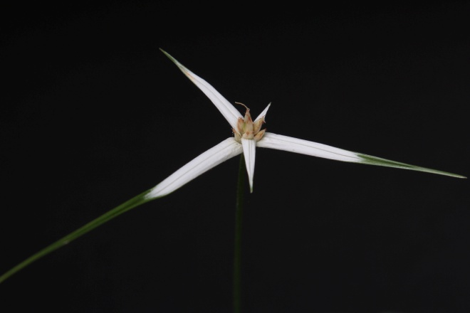 |  |  |  | Cyperaceae  Rhynchospora ciliata (G. Mey.) Kuek.  Col. F0012 | Mixteco de Yoloxóchitl  i³ta² ti¹ndu³² i'¹⁴ni³
Ya'³mi²

Según Constantino Teodoro Bautista y Filomeno Encarnación hay varios tipos de ya'³mi². Hay una división mayor entre los que echan sus raíces directamente abajo y los que tienen las raíces ramificadas. De estas últimas hay dos tipos. Uno tiene su camote cerca de la superficie de la tierra y la segunda lo tiene a una gran profundidad.

 |  |  |  |  |  |  |  |  |  |  | Dioscoreaceae  Dioscorea sp.  Col. 40177 | Mixteco de Yoloxóchitl  yo'³o⁴ ya'³mi² ku'¹u¹
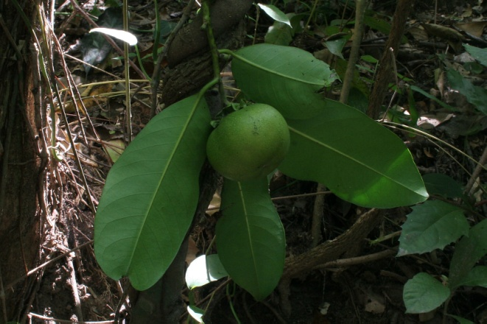 |  |  |  |  |  |  | 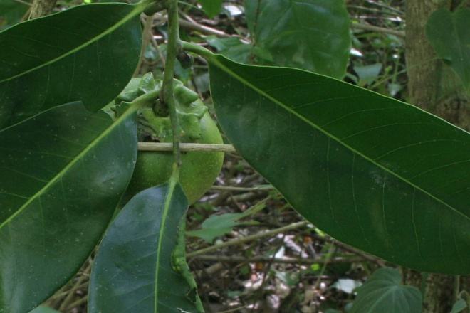 |  |  |  | Ebenaceae  Diospyros digyna Jacq.  Col. 1787, (40144, 40154) | Mixteco de Yoloxóchitl  tun⁴ ndo³ko⁴ tu¹⁴un³
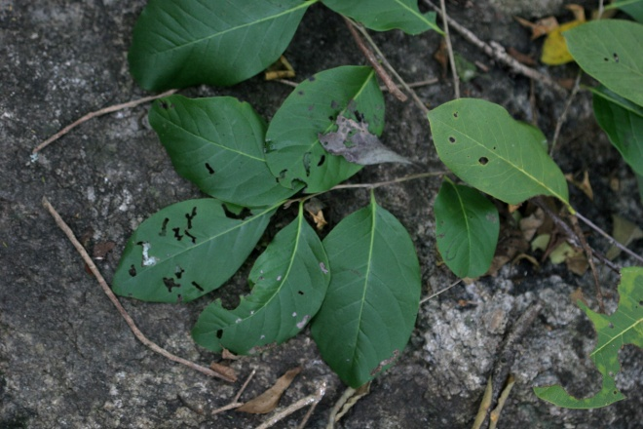 |  |  |  |  |  |  | 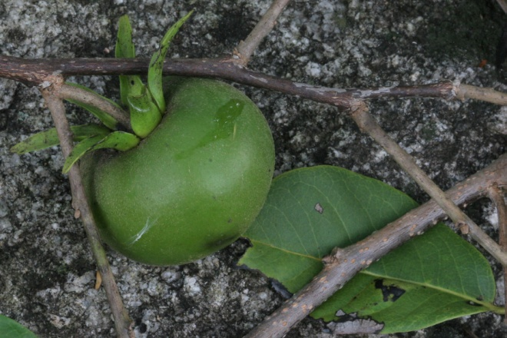 |  |  |  | Ebenaceae  Diospyros sphaerantha Standley  Col. 1850, (40053) | Mixteco de Yoloxóchitl  ndo³ko⁴ tu¹⁴un³ yu³ku⁴
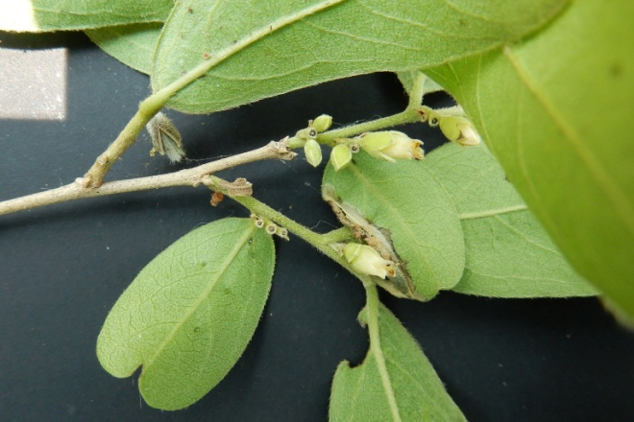 |  |  |  |  |  |  | 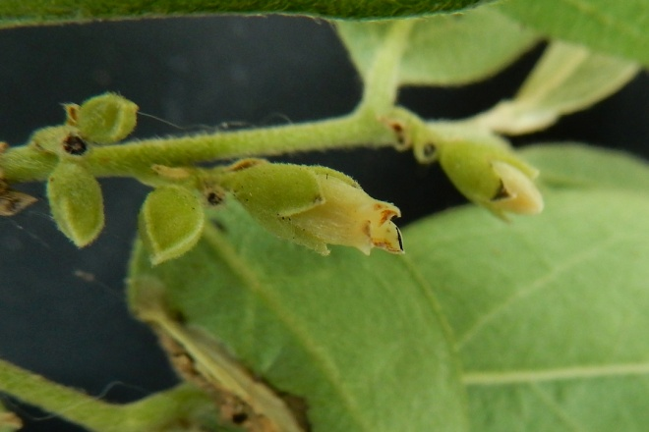 |  |  |  | Ebenaceae  Diospyros acapulcensis Kunth subsp. acapulcensis  Col. 40108, 40109 | Mixteco de Yoloxóchitl  tun⁴ ndo³ko⁴ li⁴ku²  (árbol zapote perico)
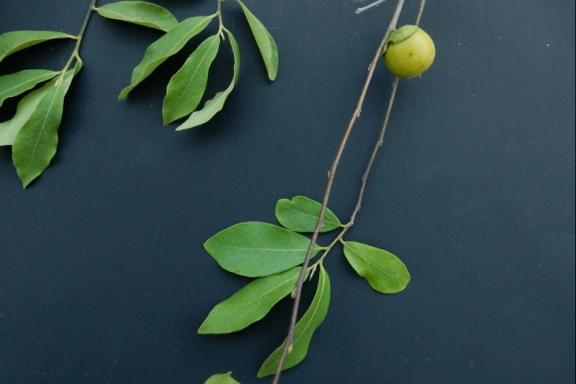 |  |  |  |  |  |  | 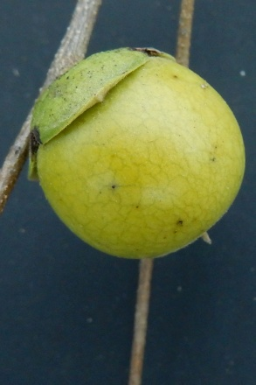 |  | 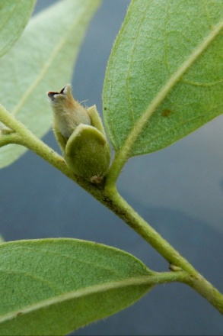
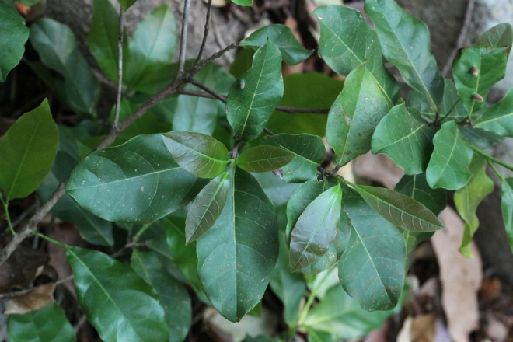 |  |  |  |  |  |  | 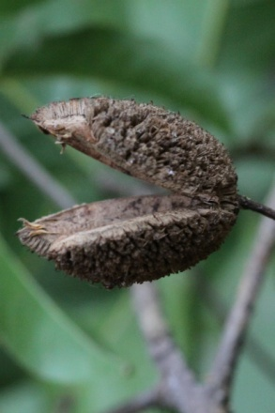 |  | 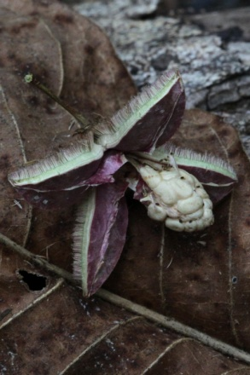 |  | Elaeocarpaceae  Sloanea terniflora (Moc. & Sesse) Standl.  Col. 1908, 40045 | Mixteco de Yoloxóchitl  tun⁴ yo¹ko⁴ tu⁴mi⁴
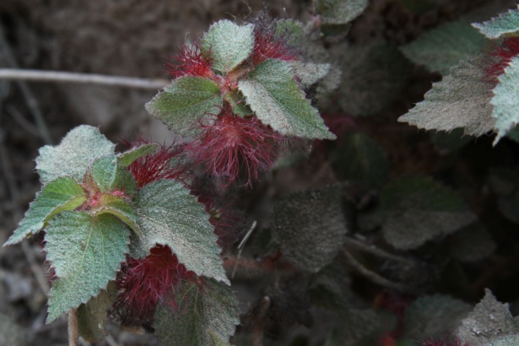 |  |  |  |  |  |  | 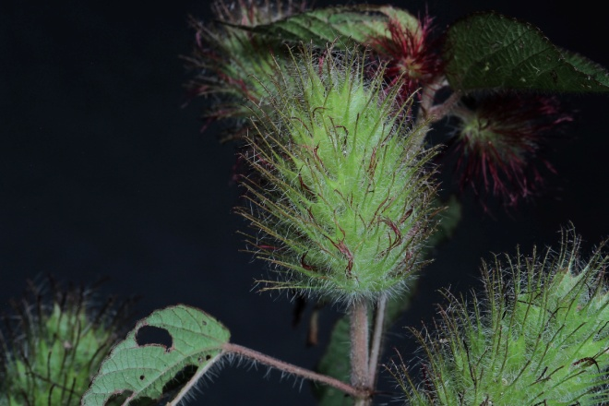 |  |  |  | Euphorbiaceae  Acalypha arvensis Poepp. & Endl.  Col. F0033a, 1810, 1854, 1891 | Mixteco de Yoloxóchitl  i³ta² ti¹ndi'⁴i⁴  Usos: According to Constantino Teodoro this plant is used for stomach aches (dolor de estómago). The entire plant is boiled and taken as a tea. This applies to both Acalyphas.
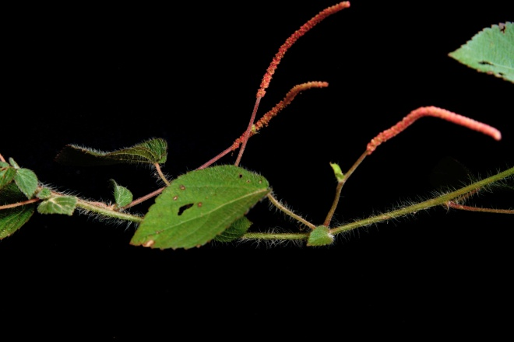 |  |  |  |  |  |  | 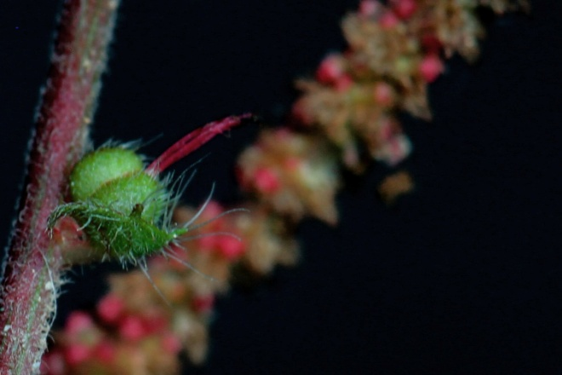 |  |  |  |  | Mixteco de Yoloxóchitl  i³ta² ti¹ndi'⁴i⁴  Usos: According to Constantino Teodoro this plant is used for stomach aches (dolor de estómago). The entire plant is boiled and taken as a tea. This applies to both Acalyphas.
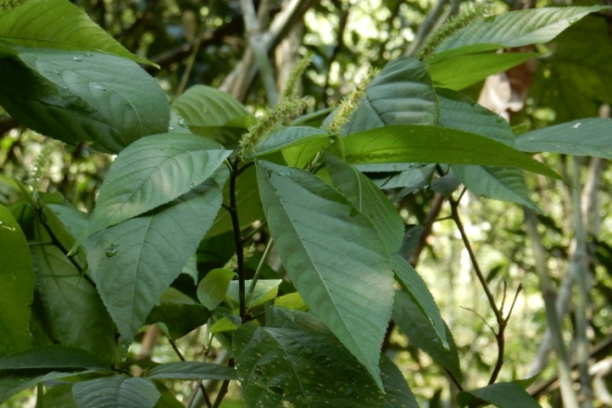 |  |  |  |  |  |  | 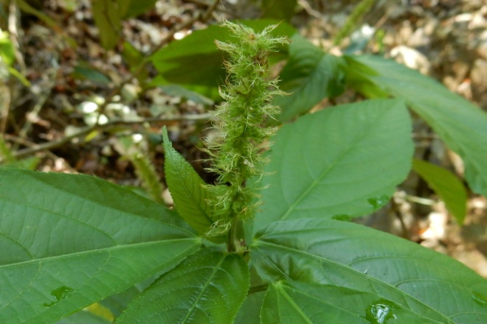 |  |  |  | Euphorbiaceae  Acalypha sp.  Col. 40060 | Mixteco de Yoloxóchitl  i³ta² ti¹ndi'⁴i⁴ na'⁴nu³
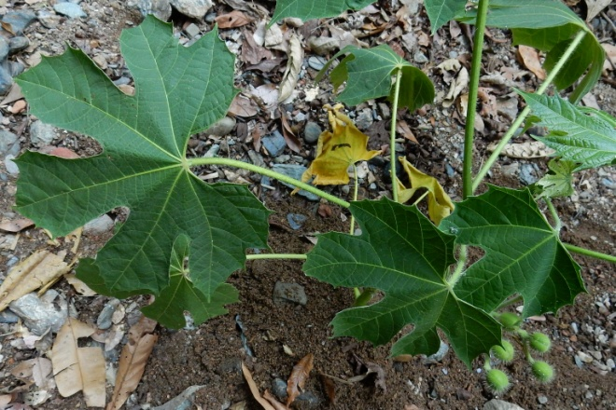 |  |  |  |  |  |  | 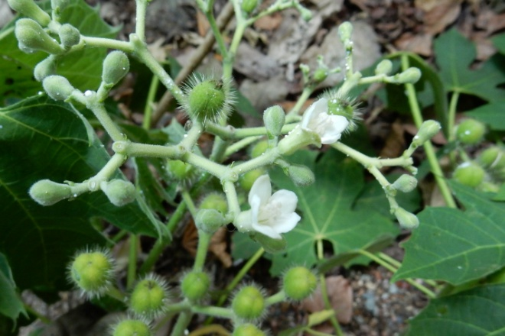 |  |  |  | Euphorbiaceae  Cnidoscolus sp.  Col. 40068 | Mixteco de Yoloxóchitl  i³tun⁴ xu¹xa³² nda¹ba³²  Usos: (E. Guadalupe, 40068) Significa "árbol de la recina de morillo". Crece en la arena del rio de la montaña. Sirve para matar tusa. Se corta el tallo en trosos y se lo mete en los hoyos de la tuza.
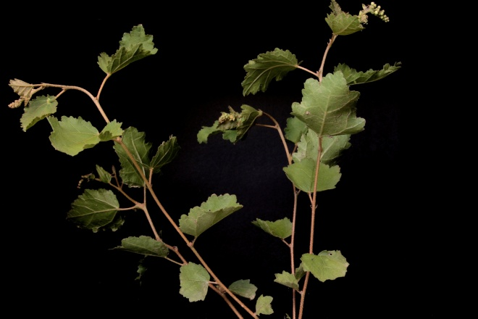 |  |  |  |  |  |  | 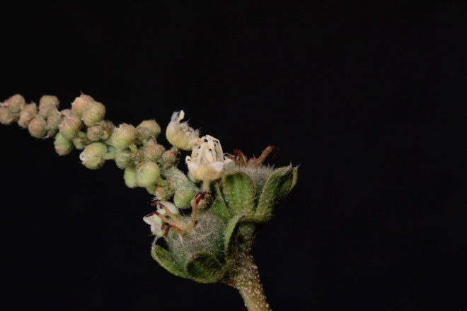 |  |  |  | Euphorbiaceae  Croton repens Schlecht.  Col. F0022 | Mixteco de Yoloxóchitl  ti¹kwa¹a⁴ i¹⁴ni³  C.Teodoro was the only one to know this. He called it by the same name as that for guayaba, ti¹kwa¹a⁴ because some people confuse it with local Psidium species. But the morphologies are so different that this does not seem possible. Teodoro also mentioned that this plant, Croton repens, is used to cure stomach aches and diarrhea, the same afflictions cured by guayaba. So this might be a connection.
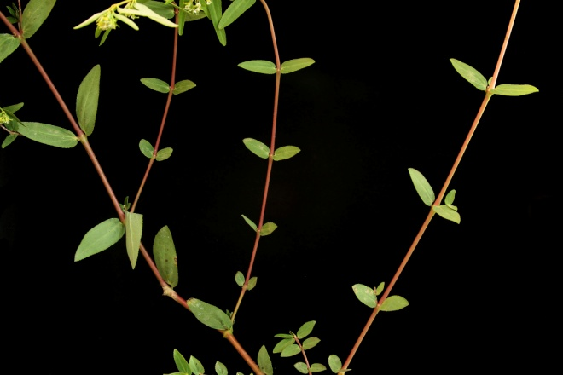 |  |  |  |  |  |  | 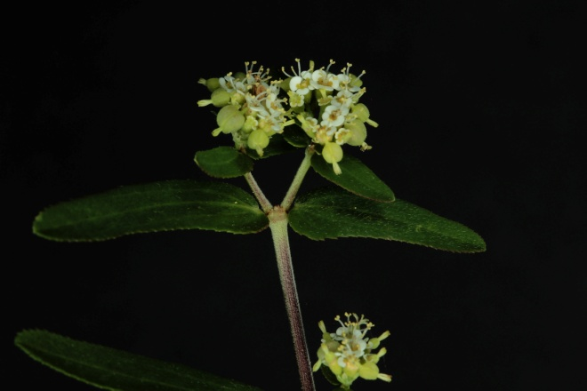 |  |  |  | Euphorbiaceae  Euphorbia lasiocarpa Kunth  Col. F0038, 40098 | Mixteco de Yoloxóchitl  tsi¹kwi³² nda⁴nu'³u³  NOTA: Checar si es (t)si1kwi32 nda4nu'3u3 que según R. Castillo crece 10 centímetros con dos o tres ramificaciones y hojas separadas a de 1.5 a 2 centímetros; hojas algo pálidas en verde y flores rojas pálidas. Las ramas se pueden trozar y sale el latex que le da nombre."
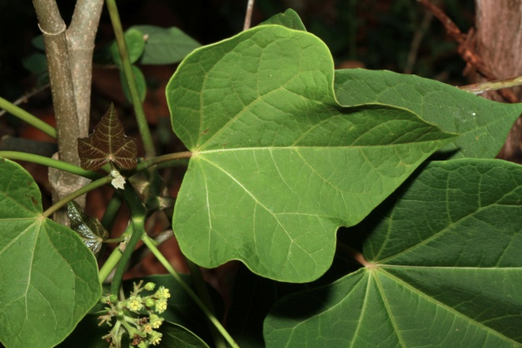 |  |  |  |  |  |  | 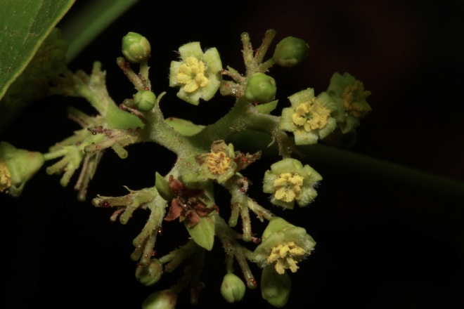 |  |  |  | Euphorbiaceae  Jatropha curcas L.  Col. 40000 | Mixteco de Yoloxóchitl  tun⁴ sia¹ndi¹i⁴o tun⁴ s^{w}a¹ndi¹i⁴  Usos: Para cerca viva y para cocer barro (ollas, jarros, comales). Los pájaros se comen la semilla. La semilla de la variedad de Yoloxóchitl no es comestible aunque se dice que existe una variedad cuya semilla es comestible y se usa para hacer pipián. Parece que la especie comestible es más ramificada que la venenosa. La savia de la planta cura heridas pequeñas, vertiendo la savia directamente en la herida.
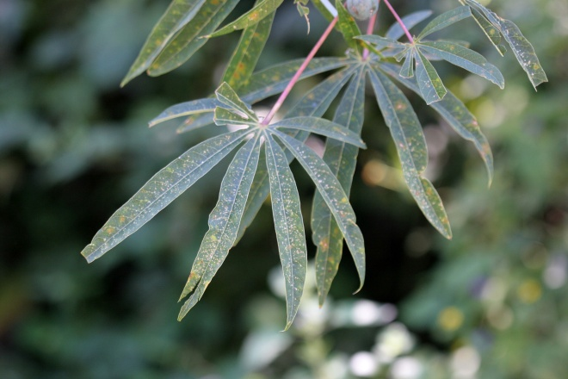 |  |  |  |  |  |  | 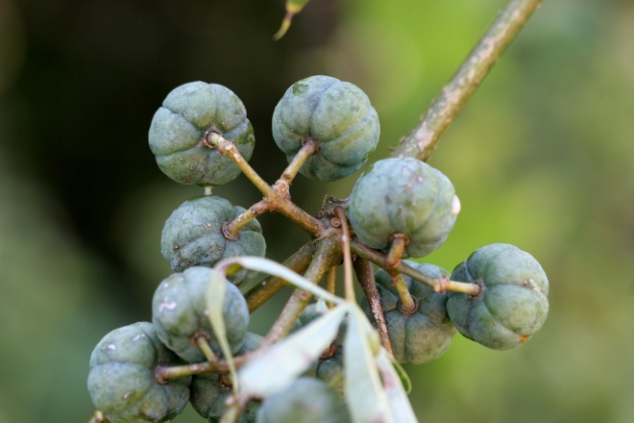 |  |  |  | Euphorbiaceae  Manihot sp.  Col. 1809 | Mixteco de Yoloxóchitl  yu³ba² pi'¹⁴lo³  The leaves of this tree are boiled and then combined with chile and salt and leaf of the ciruelo (I did not get what type of ciruelo, perhaps Spondias purpurea) and ground up on a metate. The resulting mixture is then made into balls and served hot in a food called yu3ba2 si'14bi3 ka'3a4 bu4rro2 (quelite caca de burro). Rey Castillo mentioned that he does not like the taste of this dish.
 |  |  |  |  |  |  | 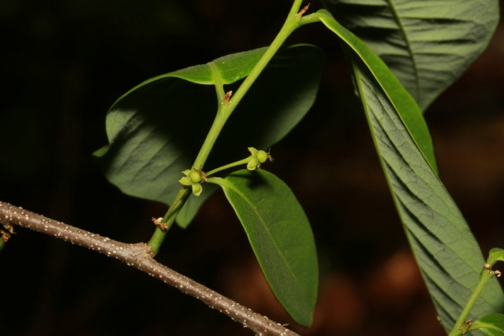 |  |  |  | Euphorbiaceae  Margariataria ? sp.  Col. 40001 | Mixteco de Yoloxóchitl  i3tun⁴ is¹ta⁴ i¹chi⁴  Usos: Este crece en lugares no muy secos. La madera sirve para leña, para poste, horcones y vigetas. Unos de tres tipos de i3tun4 is1ta4 i4chi1 (árbol de tortilla seca). (1) éste; (2) algo como Ficus, de hojas rasposas, frutos anaranjados que salen por racimos; (3) hojas alargadas, terciopeladas, fruto comestible tamaño de canica, anaranajadas. La madera de éste (aparentemente Casearia arguta) sirve para trompos y para leña y postes.
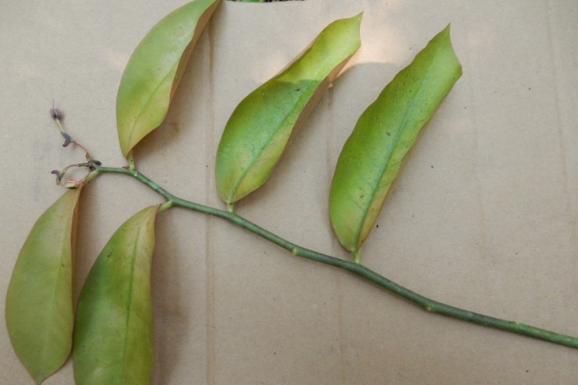 |  |  |  |  |  |  | 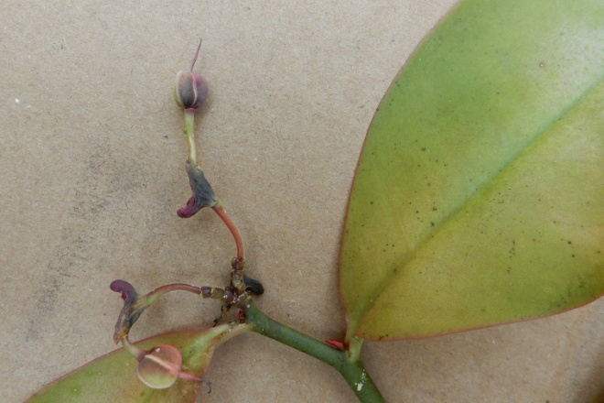 |  |  |  | Euphorbiaceae  Euphorbia calcarata (Schltdl.) V.W.Steinm. (syn. Pedilanthus calcaratus Schltdl.)  Col. 40058 | Mixteco de Yoloxóchitl  ndu³ku² pa⁴tu² yu³ku⁴  Nota: (E. Guadalupe, 40058) Significa "vara de pato silvestre". Hay dos tipos, uno silvestre y el otro cultivado. Uno crece en el arroyo y otro en los pueblos
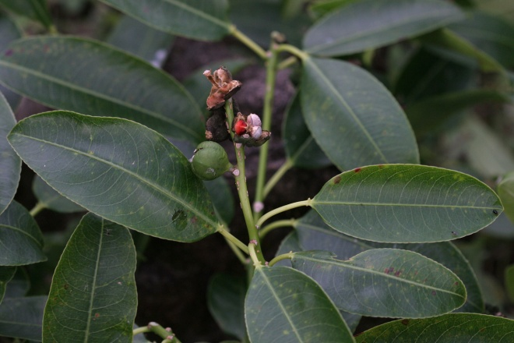 |  |  |  |  |  |  | 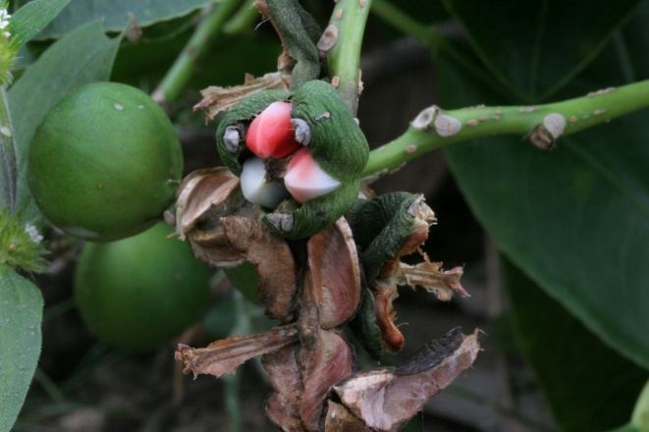 |  |  |  | Euphorbiaceae  Sapium glandulosum (L.) Monroy  Col. 1834  (40162) | Mixteco de Yoloxóchitl  tu¹ñu'⁴u² xa¹tu¹  Classified with amates, both in Spanish (chilamatl) and in Mixtec (tu1ñu'4u2 = generic term for Ficus). The leaves of this plant look like Ficus and the tree has a lot of latex.  Tu¹ñu'⁴u² xa¹tu¹ can be used as remedy to remove thorns or splinters particular the "thorn of one year" (a deep-penetrating thorn that can remain in ones body for a year, i.e., i³ñu² kwi⁴ya²). This Euphorbiaceae is used when skin has closed up over the thorn.
twi¹⁴ki⁴ tia¹⁴ta⁴ tun⁴ ndi¹i⁴

There are two generic terms for oaks, clearly distinguished. The first is twi¹⁴ki⁴. This includes three species/varients, modified by a following term. All three were collected:
1. twi¹⁴ki⁴ kwi⁴ta¹ yu³ku⁴;
2. twi¹⁴ki⁴ na⁴ni²⁴ yu¹ku¹;
3. twi¹⁴ki⁴ tu¹⁴un³

There is also another generic term for a different group of oaks: tia¹⁴ta⁴. This includes two species:
1. tia¹⁴ta⁴ kwa⁴an²
2. tia¹⁴ta⁴ tu¹⁴un³.

Finally there is a sixth oak that has neither twi¹⁴ki⁴ or tia¹⁴ta⁴ as the generic term. This sixth oak is called tun⁴ ndi¹i⁴.

The wood of all oaks is good for firewood. It can be burnt as firewood even though still green, i.e., just chopped from a living tree. It can be used the same day it is cut. The wood also serves in house construction: vigas, vigetas, morillos. It can also be used for fence posts. No oak has any other use.
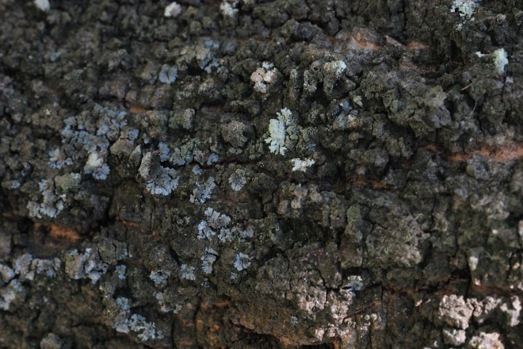 |  |  |  |  |  | 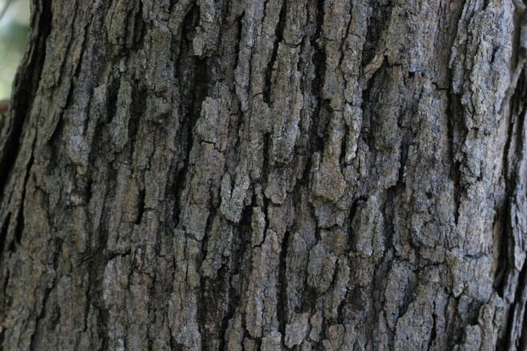 |  |  |  | 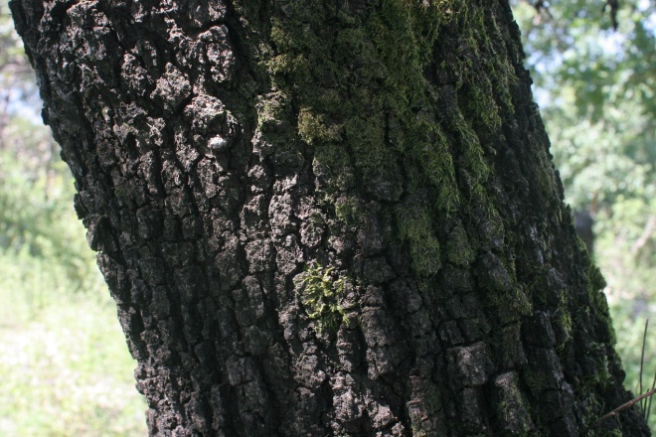 |  |  |  | Left  1821  twi¹⁴ki⁴  Center  1822  tia¹⁴ta⁴  Right  1823  tun⁴ ndi¹i⁴
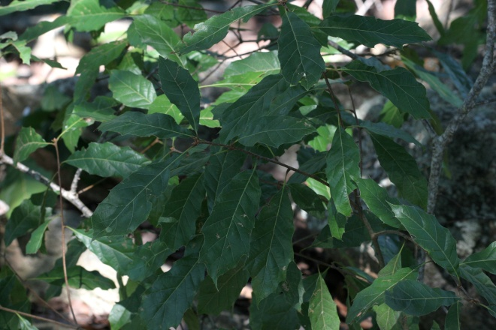 |  |  |  |  |  | 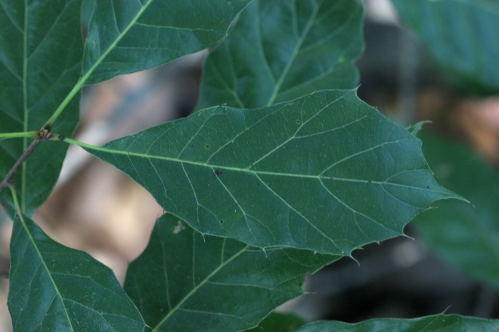 |  |  |  | Fagaceae  Quercus conspersa Benth.  Col. 1820 |  |  | Mixteco de Yoloxóchitl  tun⁴ twi¹⁴ki⁴ na⁴ni²⁴ yu¹ku¹
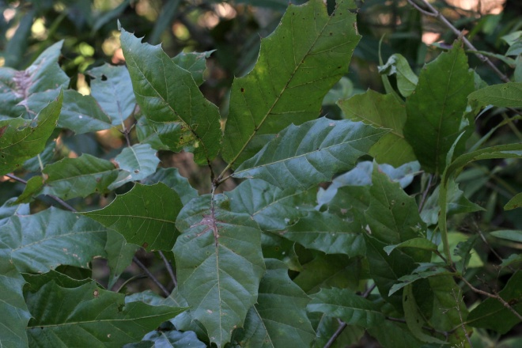 |  |  |  |  |  | 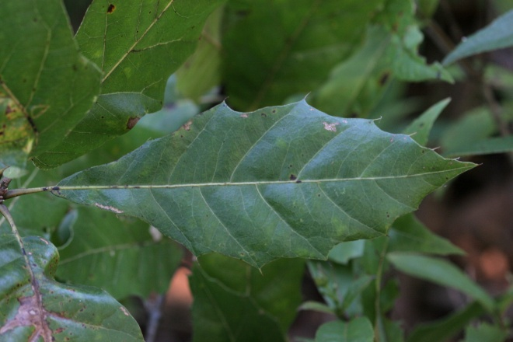 |  |  |  | Fagaceae  Quercus conspersa Benth.  Col. 1821 |  |  | Mixteco de Yoloxóchitl  tun⁴ twi¹⁴ki⁴ tiu¹⁴un³
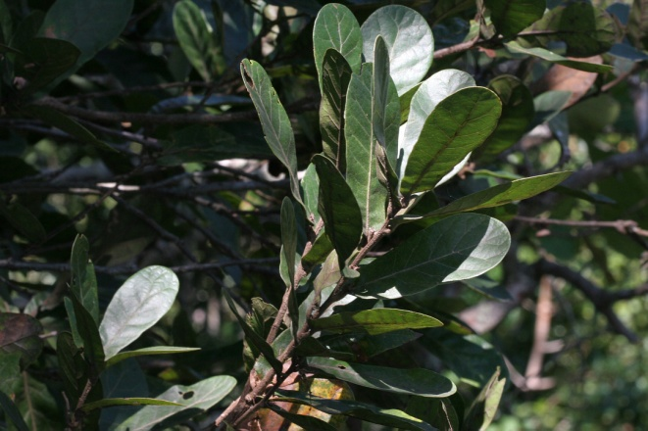 |  |  |  |  |  | 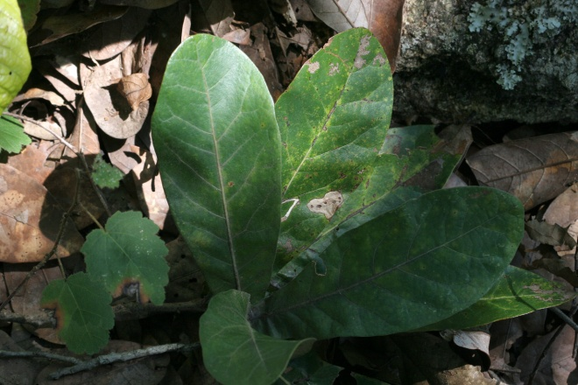 |  |  |  | Fagaceae  Quercus elliptica Neé  Col. 1819 |  |  | Mixteco de Yoloxóchitl  tun⁴ twi¹⁴ki⁴ k^{w}i⁴ta¹ yu¹ku¹
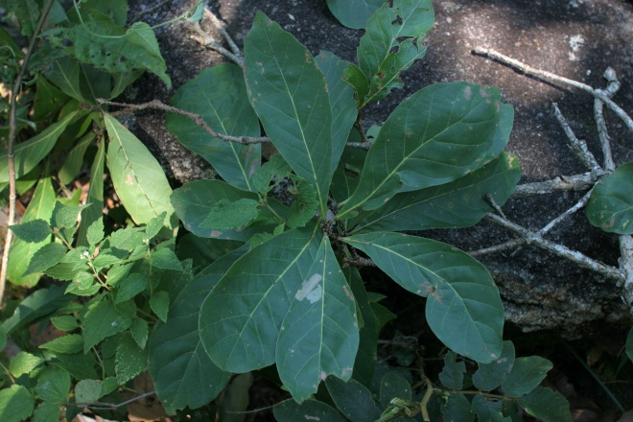 |  |  |  |  |  | 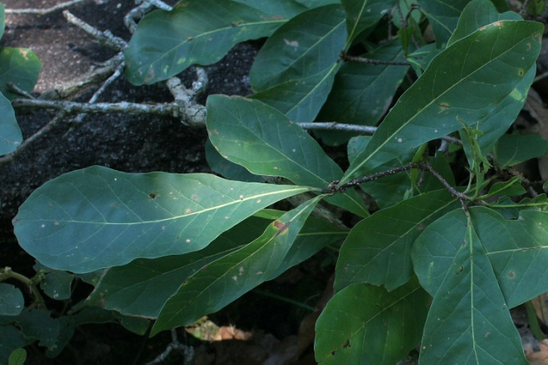 |  |  |  | Fagaceae  Quercus glaucescens Humb. & Bonpl.  Col. 1822 |  |  | Mixteco de Yoloxóchitl  tun⁴ tia¹⁴ta⁴ kwa⁴an²
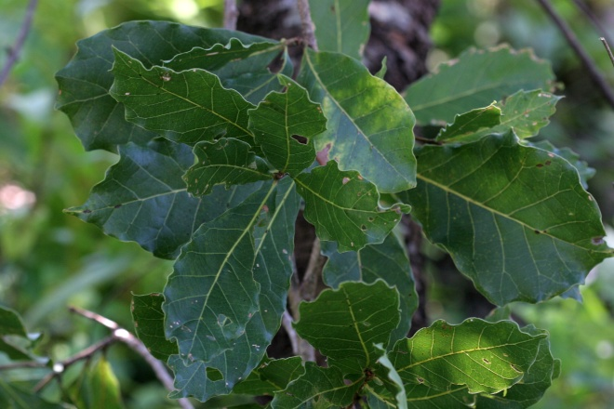 |  |  |  |  |  | 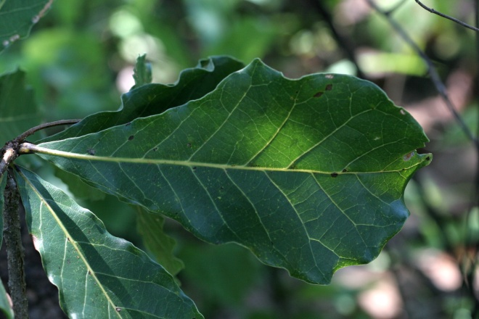 |  |  |  | Fagaceae  Quercus glaucescens Humb. & Bonpl.  Col. 1824 |  |  | Mixteco de Yoloxóchitl  tun⁴ tia¹⁴ta⁴ tu¹⁴un³
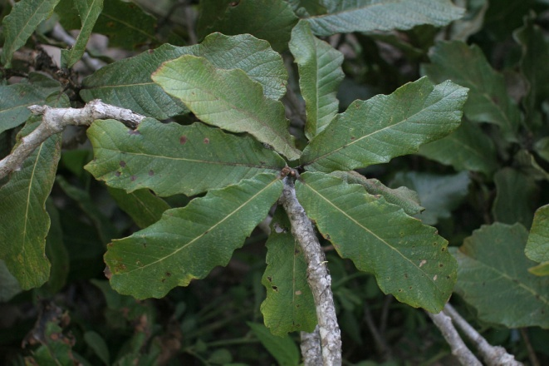 |  |  |  |  |  | 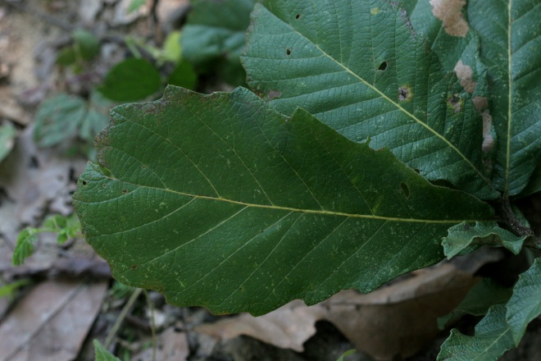 |  |  |  | Fagaceae  Quercus peduncularis Neé  Col. 1823 |  |  | Mixteco de Yoloxóchitl  tun⁴ ndi¹i⁴
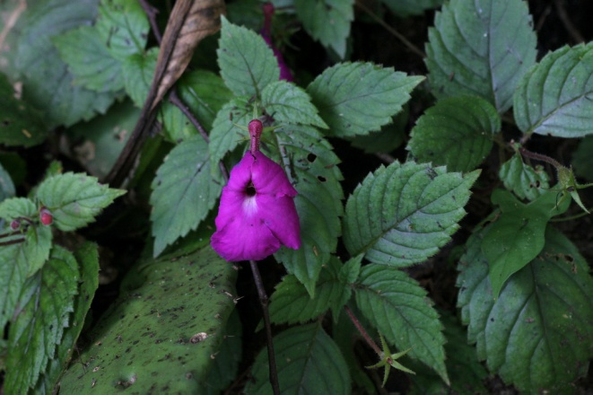 |  |  |  |  |  | 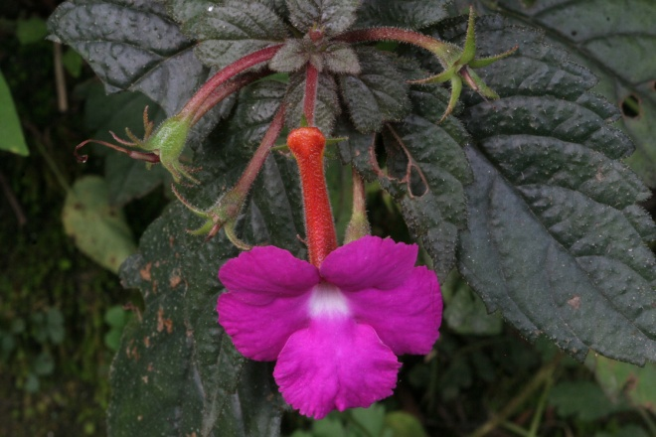 |  |  |  | Haiaceae  Achimenes grandiflora (Schltdl.) DC.  Col. 1835, 40190  En la col. 40190, C. Teodoro dijo que hay dos tipos. uno silivestre (éste) y otro doméstico. |  |  | Mixteco de Yoloxóchitl  i³ta² chi³ni⁴tu²
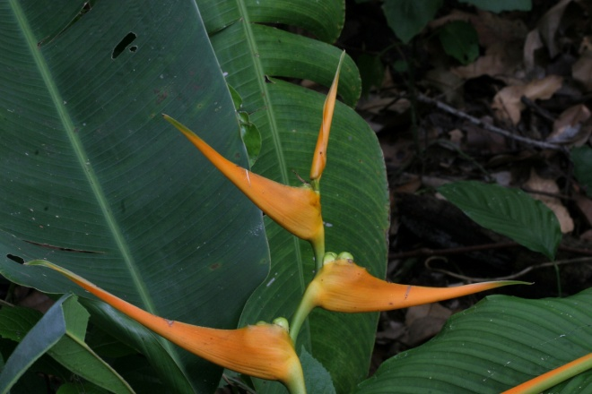 |  |  |  |  |  | 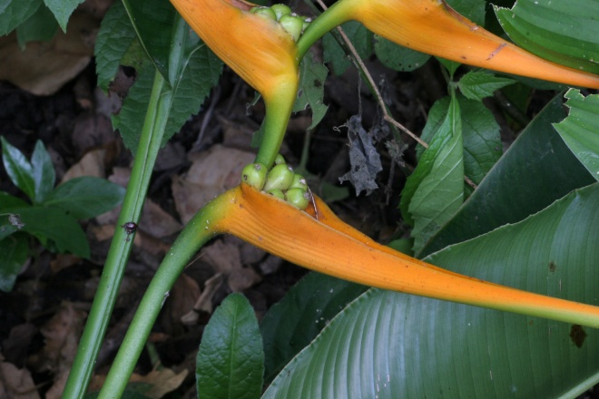 |  |  |  | Gesneriaceae  Heliconia latispatha Benth.  Col. 1863 |  |  | Mixteco de Yoloxóchitl  i³ta² tun⁴ chi¹⁴ta² yu³ku⁴  Usos: Only used as an ornamental in the church, cementery particulary, and when the ceremony called "levantar la cruz" takes place. Also used by curanderos in the place where they pray for a sick person: the Heliconia flowers are placed where a sick person might have been frightened (susto).
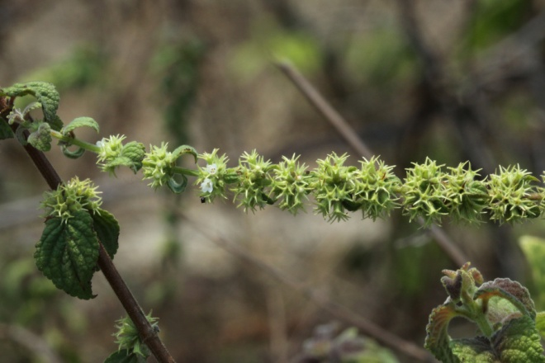 |  |  |  |  |  | 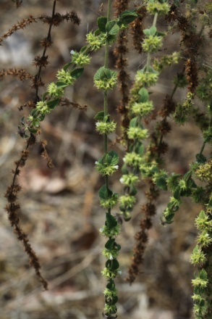 |  | 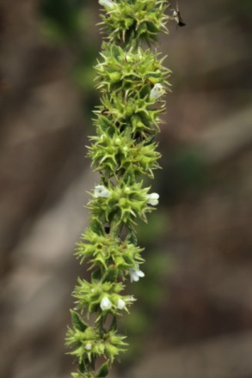 |  | Lamiaceae  Asterohyptis stellulata (Benth.) Epling  Col. 1936 |  |  | Mixteco de Yoloxóchitl  ndu³ku² ki¹ndi³² na'⁴nu³ (o kwi⁴i²⁴), ndu³ku² ki¹ndi³² ya³a³ o ndu³ku² ki¹ndi³² yu³ku⁴
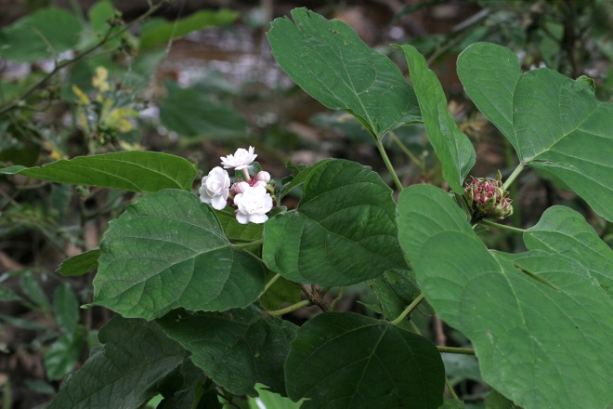 |  |  |  |  |  | 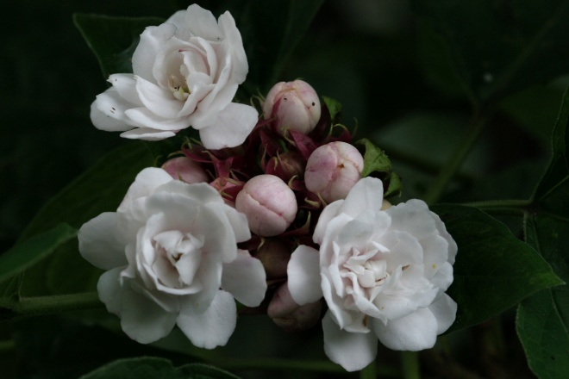 |  |  |  | Lamiaceae  Clerodendrum chinense (Osbeck) Mabb.  Col. 1871 |  |  | Mixteco de Yoloxóchitl  i³ta² kon⁴cha²
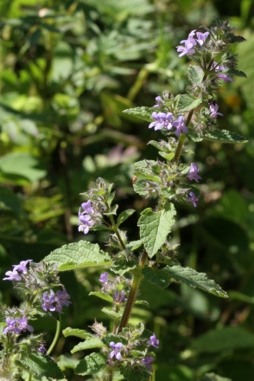 |  |  | 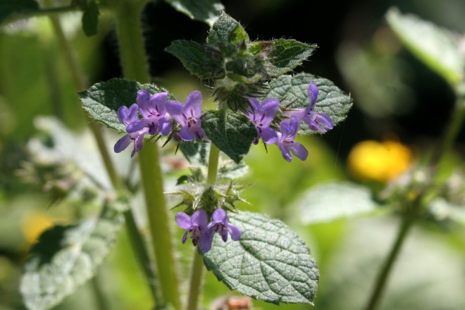 |  |  |  |  |  |  | Lamiaceae  Hyptis suaveolens (L.) Poit.  Col. 1811 |  |  | Mixteco de Yoloxóchitl  i³ta² ki¹ndi³² yu³ku⁴
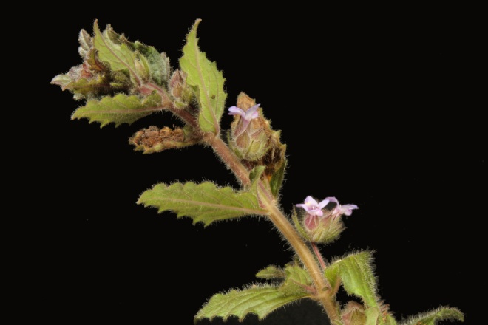 |  |  |  |  |  | 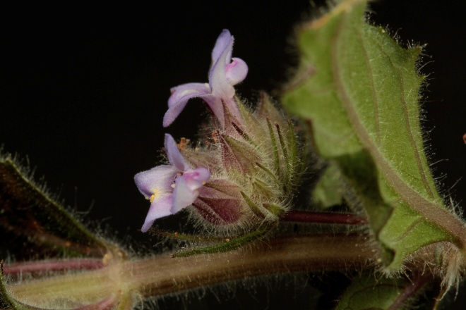 |  |  |  | Lamiaceae  Marsypianthes chamaedrys (Vahl) Kuntze  Col. F0042 |  |  | Mixteco de Yoloxóchitl  sin nombre o  yu¹ku¹ ku⁴ñu³ o yu¹ku¹ yu³chi⁴ ku⁴ñu³ (C. Teodoro)
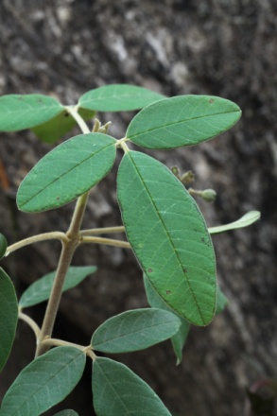 |  |  | 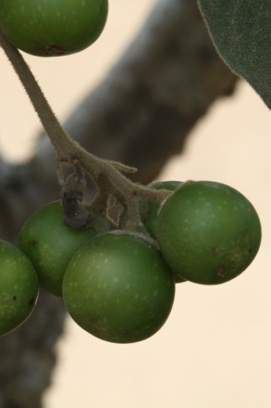 |  |  | 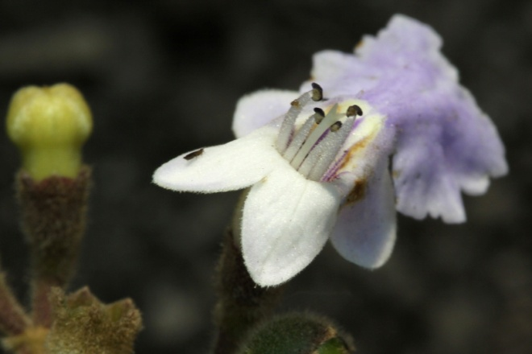 |  |  |  | Lamiaceae  Vitex aff. mollis Kunth  Col. 1898, 40110 |  |  | Mixteco de Yoloxóchitl  i³tun⁴ ndu¹u⁴ i³na²
 |  |  |  |  |  |  |  |  |  | Lamiaceae  Pendiente |  |  | Mixteco de Yoloxóchitl  i³ta² sa³ñi⁴ ndu³ku² nde'³e⁴ o i³ta² sa³ñi⁴ ya³a³
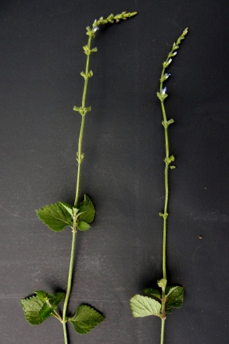 |  |  |  | 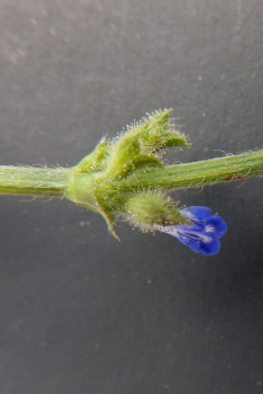 |  | 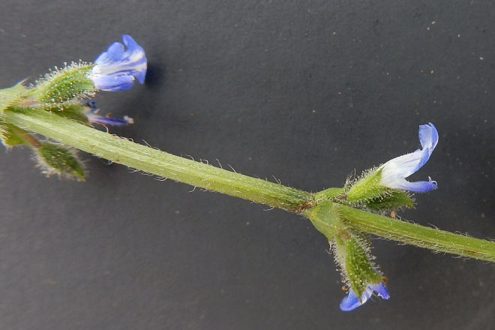 |  |  |  | Lamiaceae  Salvia misella Kunth  Col. 40199 |  |  | Mixteco de Yoloxóchitl  ndu³ku² ki⁴xin⁴
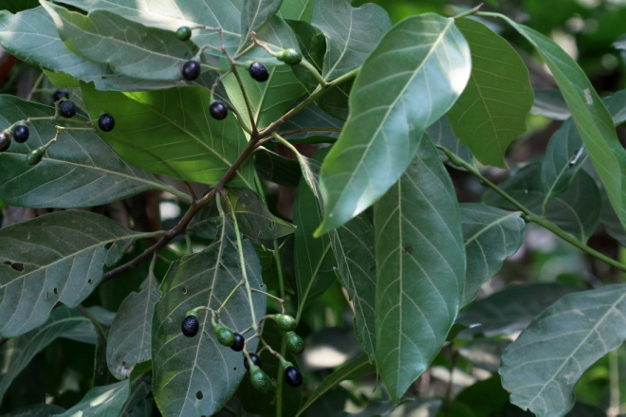 |  |  |  |  |  | 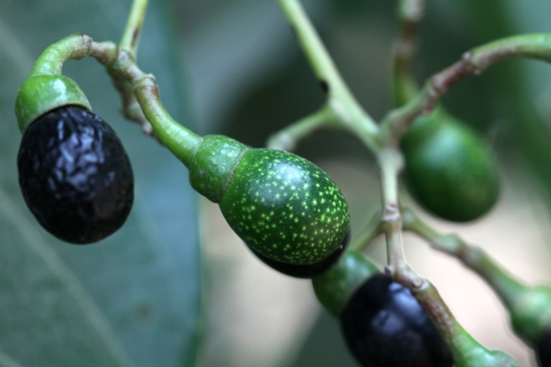 |  |  |  | Lauraceae  Nectandra sp.  Col. 1896, 40030, 40203, 40085 |  |  | Mixteco de Yoloxóchitl  tun⁴ ti¹⁴chi³ ndu³ta⁴  Usos: (C. Teodoro #1896) Sirve para sacar carbón para preparar pólvora para cohetes. Anteriormente se hacía esto en Yoloxóchitl. Es bueno para leña. Se usa para el brazo (tirante= de trapiche, la parte que se usa para darle vuelta. Sirve también para solera (cabellete) de casa.No aguanta en la tierra. Se usa poco para postes. No se come el fruto. Se quitan las hojas para ramada.
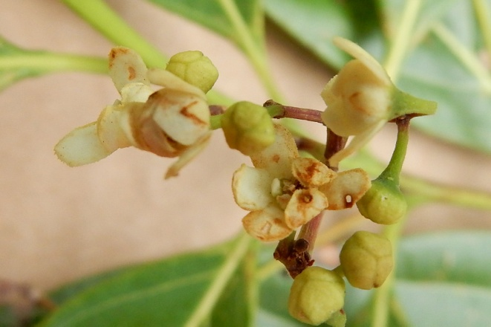 |  |  |  |  |  |  |  |  |  | Flor. 40085
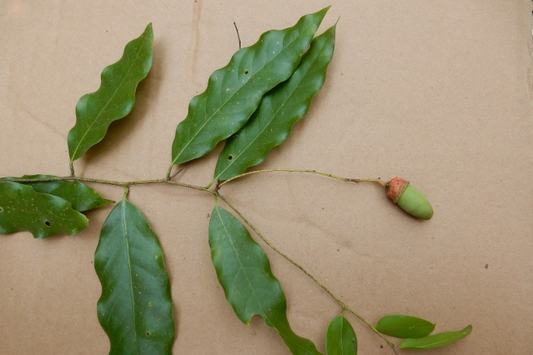 |  |  |  |  |  | 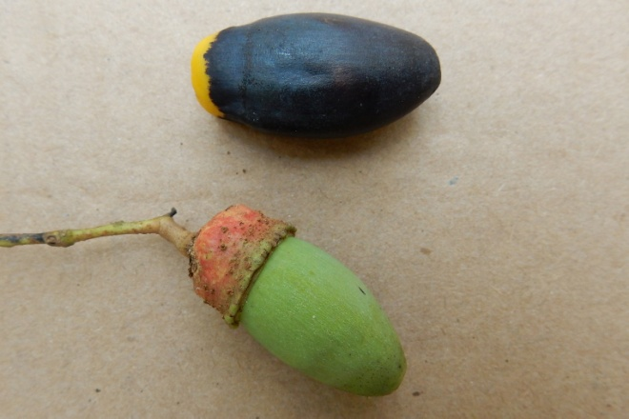 |  |  |  | Lauraceae  Pendiente  Col. 40059 |  |  | Mixteco de Yoloxóchitl  i³tun⁴ ndu¹u⁴ ka'³a⁴ i³na²  Usos: Significa "árbol testículo de perro". Hay un solo tipo que crece en los rios. Sirve solamente para leña.
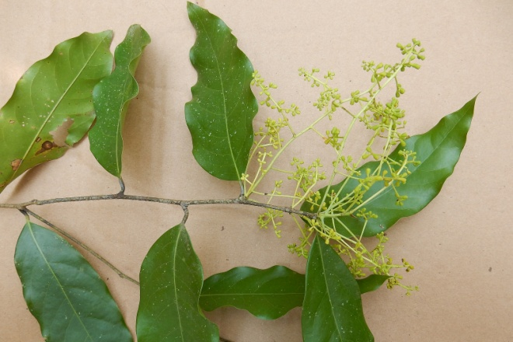 |  |  |  |  |  | 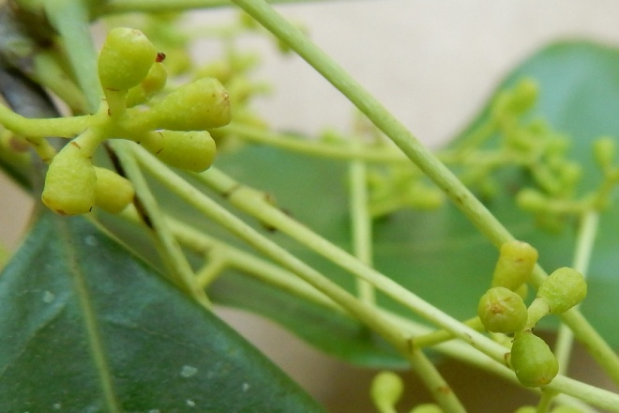
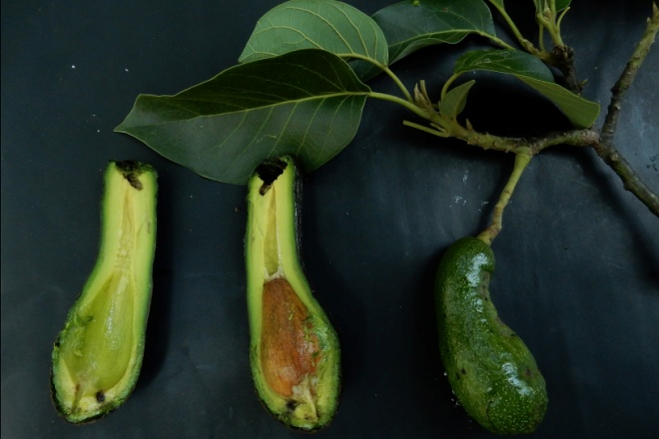 |  |  |  |  |  |  |  |  |  | Lauraceae  Persea americana Mill.  Col. 40155 |  |  | Mixteco de Yoloxóchitl  tun⁴ ti¹⁴chi³ na⁴ni²⁴ su¹kun⁴
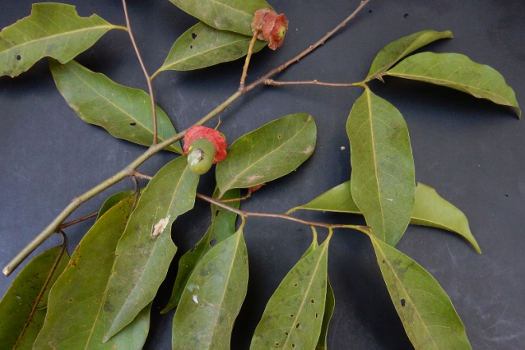 |  |  |  |  |  | 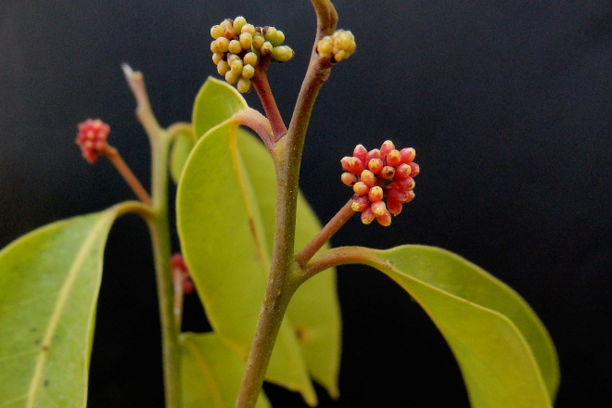 |  |  |  | Lauraceae  Licaria sp.  Col. 40246 |  |  | Mixteco de Yoloxóchitl  tun⁴ ti¹⁴chi³ kiu'⁴un⁴  o i³tun⁴ ti1sa'⁴a⁴ i³na²
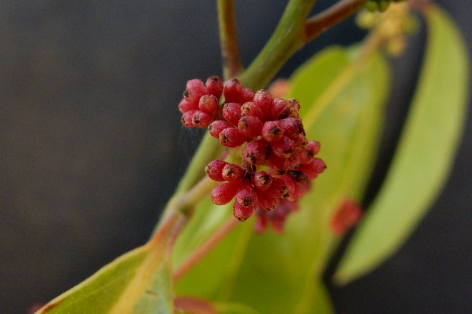 |  |  |  |  |  | 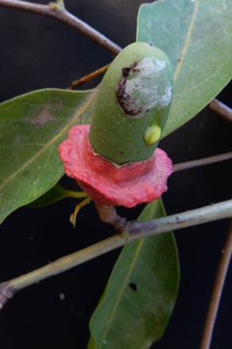 |  | 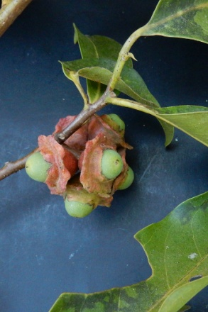
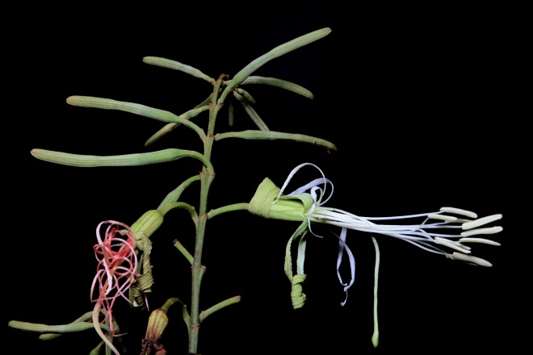 |  |  |  |  |  | 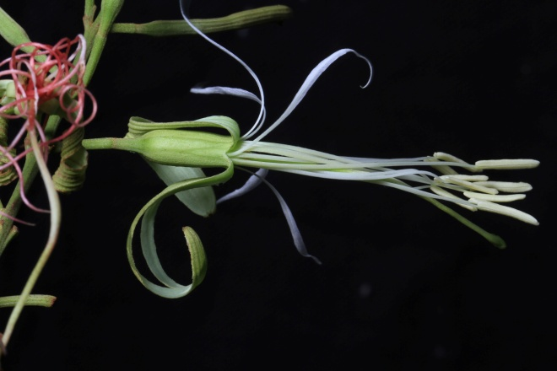 |  |  |  | Leguminosae : Caesalpinioideae  Bauhinia cf. forficata/aculeata group  Col. 40080 (todas las fotos de F0068) |  |  | Mixteco de Yoloxóchitl  ndu³ku² si¹³su²  Notas: Significa "vara pierna de venado" (NOTA: de si'1in3 i3su2 pierna+venado; nota que se pierde la glottal y la nasalización). Hay un solo tipp. Crece en lugares de cultivo. Desconoce si tiene uso
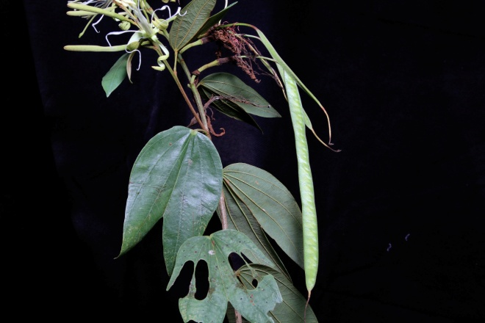 |  |  |  |  |  | 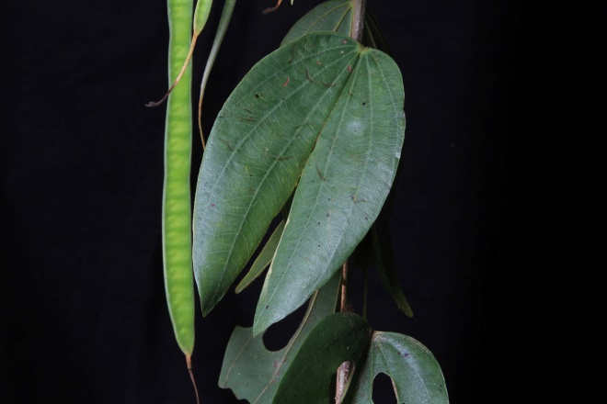
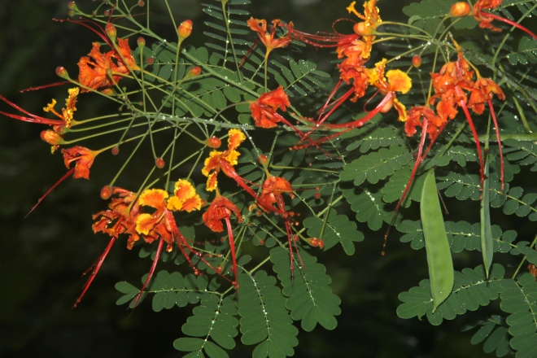 |  |  |  |  |  |  |  |  |  | Leguminosae : Caesalpinioideae  Caesalpinia pulcherrima (L.) Sw.  Visto no colectado |  |  | Mixteco de Yoloxóchitl  tun⁴ i³ta² xi³kwa⁴ ndu³ta⁴  (árbol flor pestaña camarrón)  Usos: Es sembrado. Se usa la flora para los santos, para llevar al panteón.
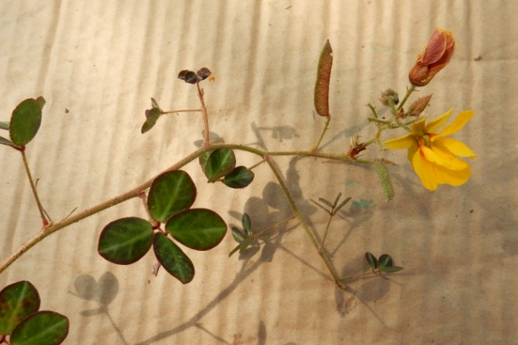 |  |  |  |  |  | 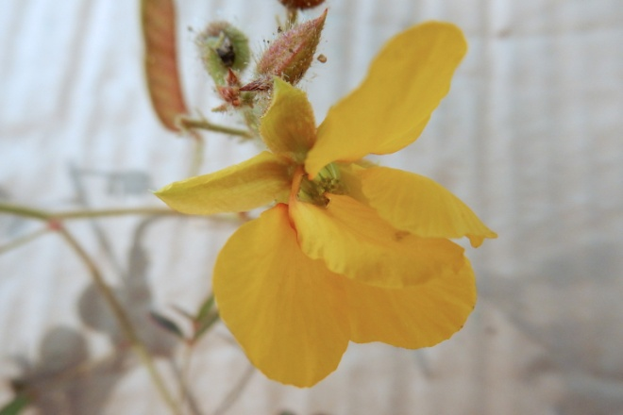 |  |  |  | Leguminosae : Caesalpinioideae  Chamaecrista cf. absus (L.) H.S.Irwin & Barneby  Col. 40077 |  |  | Mixteco de Yoloxóchitl  i³ta² kwa⁴an² i¹⁴ni³
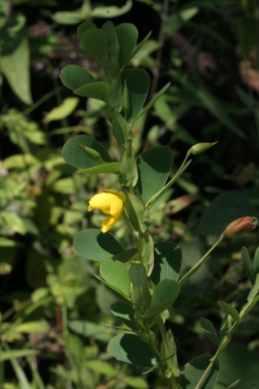 |  |  | 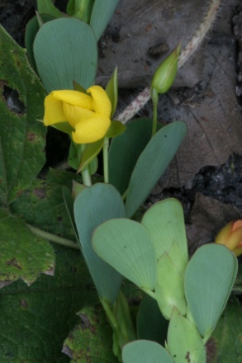 |  |  | 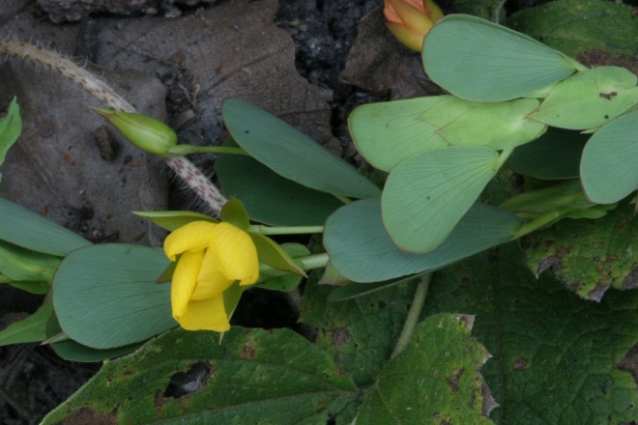 |  |  |  | Leguminosae : Caesalpinioideae  Chamaecrista diphylla (L.) Grenee  Col. 1827 |  |  | Mixteco de Yoloxóchitl  i³ta² si'¹ba¹ ñu'³u⁴ (kwa⁴an²) o i³ta² ta¹ni¹ si'¹ba¹ ñu'³u⁴ (kwa⁴an²)
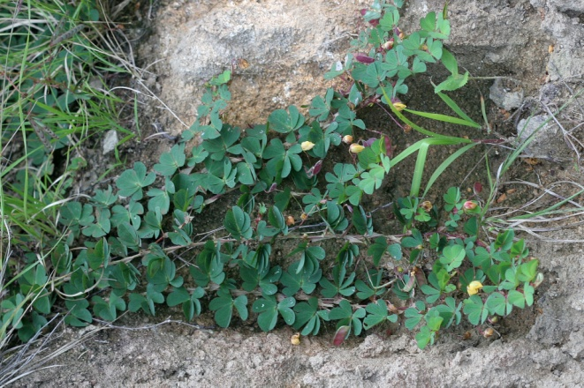 |  |  |  |  |  | 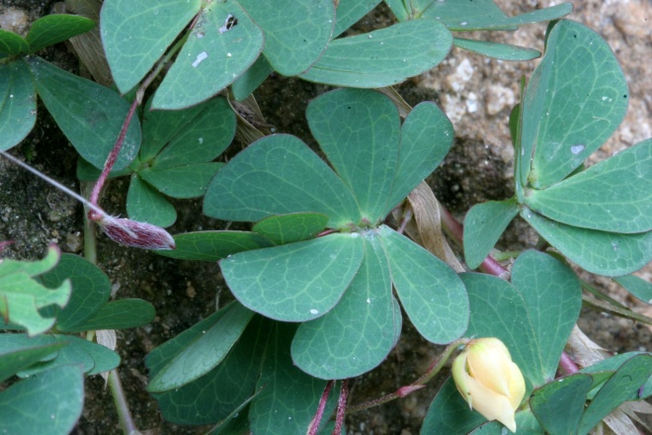 |  |  |  | Leguminosae : Caesalpinioideae  Chamaecrista kunthiana (Schltdl. et Cham.) H. S. Irwin & Barneby  Col. 1814 |  |  | Mixteco de Yoloxóchitl  ta¹ni¹ si'¹ba¹ ñu'³u⁴
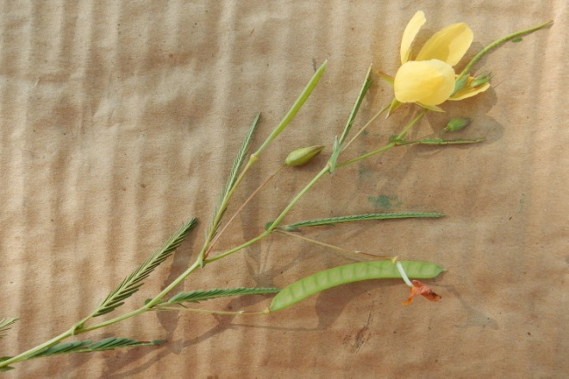 |  |  |  |  |  | 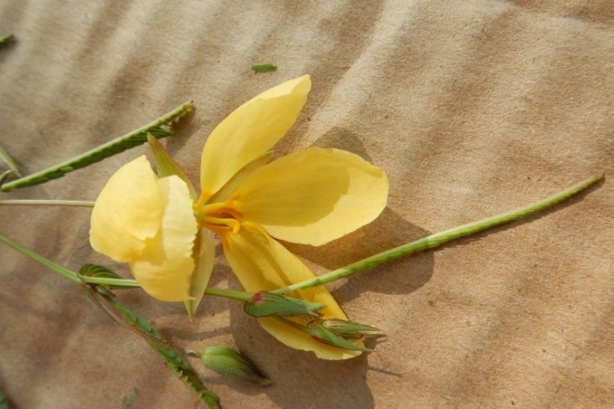 |  |  |  | Leguminosae : Caesalpinioideae  Chamaecrista cf. flexuosa (L.) Greene  Col. 40075 |  |  | Mixteco de Yoloxóchitl  sin nombre  Notas: Es una flor amarilla, la vara es como el i3ñu4 kwi4i24 (espina verde; pendiente identificación). Crece por las encineras. No tiene uso.
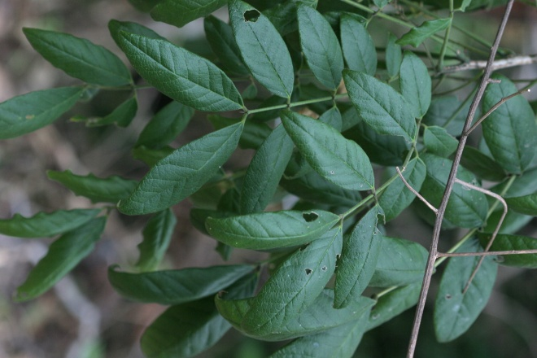 |  |  |  |  |  | 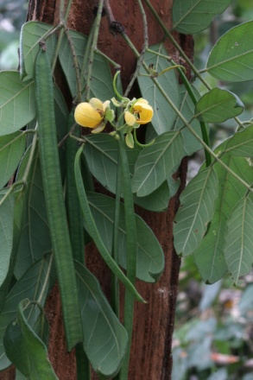 |  | 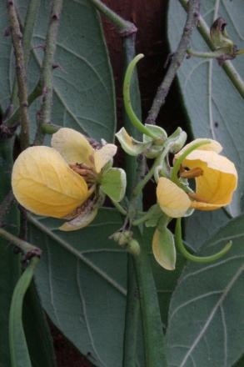 |  | Leguminosae : Caesalpinioideae  Senna atomaria (L.) H.S. Irwin & Barneby  Col. 1833 |  |  | Mixteco de Yoloxóchitl  tun⁴ tui¹³ma² na'⁴nu²
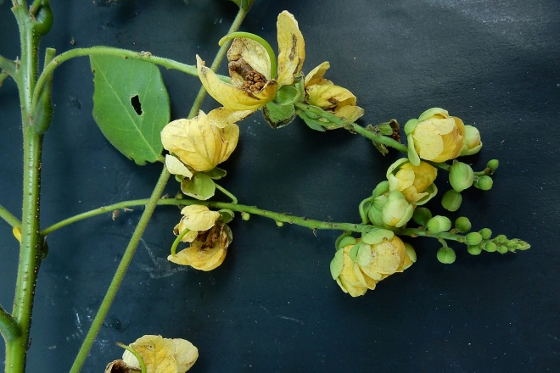 |  |  |  |  |  | 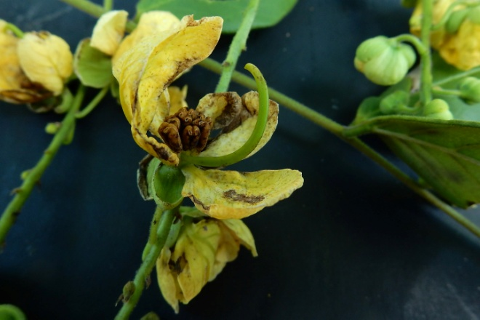 |  |  |  | Leguminosae : Caesalpinioideae  Senna mollissima (Willd.) H.S.Irwin & Barneby  Col. 40172 |  |  | Mixteco de Yoloxóchitl  i³tun⁴ ndu³ku² tiu¹³ma² ndi³chi⁴ xa'⁴mba⁴ o i³tun⁴ ndu³ku² tiu¹³ma²
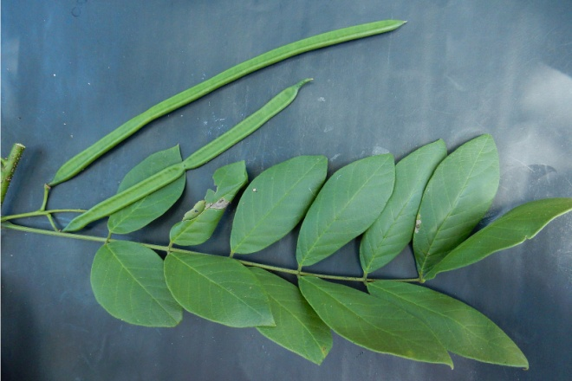
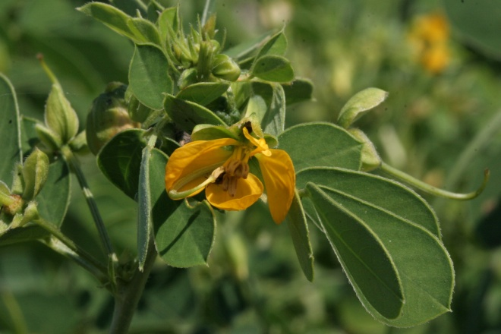 |  |  |  |  |  | 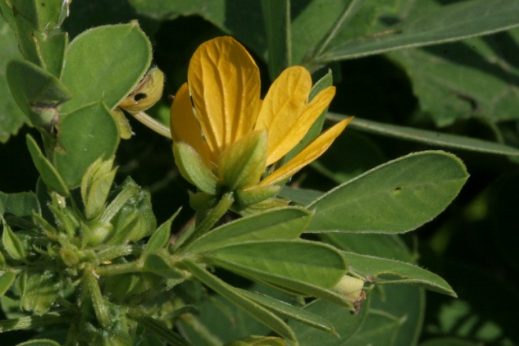 |  |  |  | Leguminosae : Caesalpinioideae  Senna obtusifolia (L.) H.S. Irwin & Barneby  Col. 1837  ` |  |  | Mixteco de Yoloxóchitl  yu¹ku¹ tiu¹³ma²
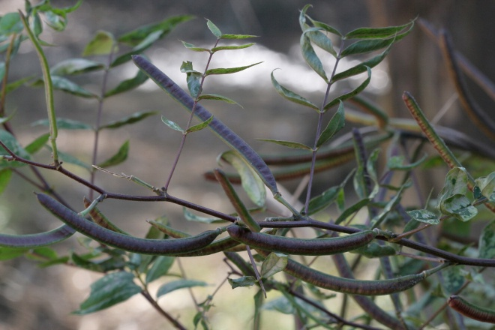 |  |  |  |  |  | 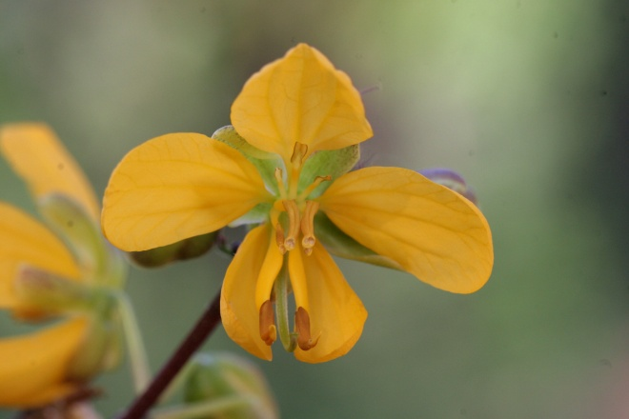 |  |  |  | Leguminosae : Caesalpinioideae  Senna occidentalis (L.) Link.  Col. 1797 |  |  | Mixteco de Yoloxóchitl  yu¹ku¹ xa'⁴an² i'⁴i³ o yu¹ku¹ tiu¹³ma² kwa⁴chi³
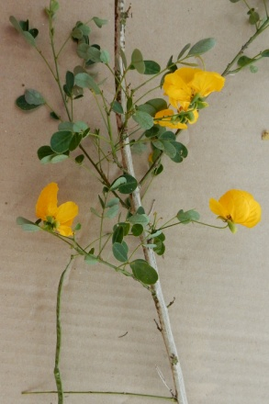 |  |  | 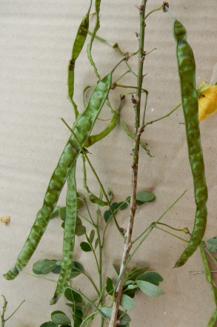 |  |  | 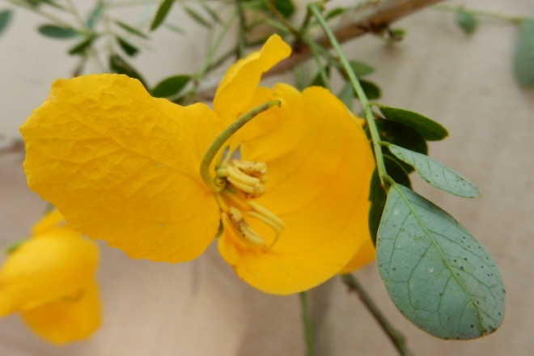 |  |  |  | Leguminosae : Caesalpinioideae  Senna sp. (no es S. atomaria, S. obtusifolia, ni S. occidentalis)  Col. 40079 |  |  | Mixteco de Yoloxóchitl  ndu³ku² tiu¹³ma²  Nota: Durante la colecta de 40079, E. Guadalupe comentó "Crece en los cultivos después de la cosecha. Su flor es para los santos, para el panteón."
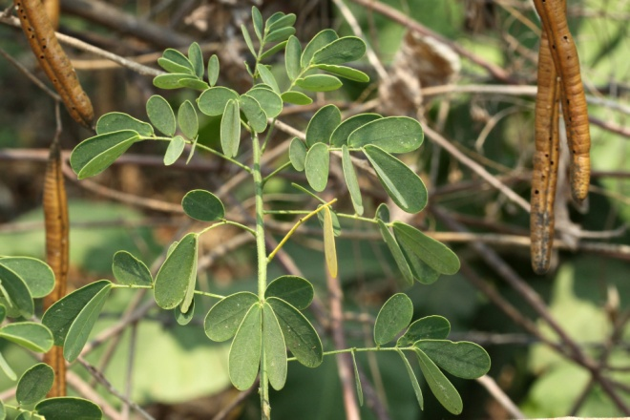 |  |  |  |  |  | 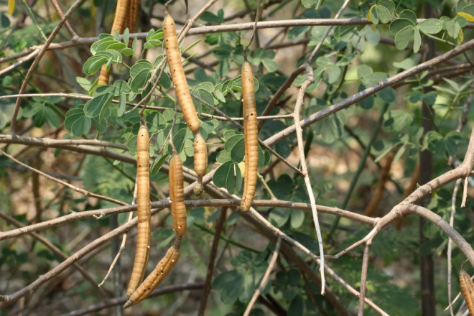 |  |  |  | Leguminosae : Caesalpinioideae  Senna sp.  Col. 1916  Volver a colectar con flor |  |  | Mixteco de Yoloxóchitl  ndi³chi² si'¹bi⁴³ ka'³a⁴ mis⁴tun² (nombre de la vaina)
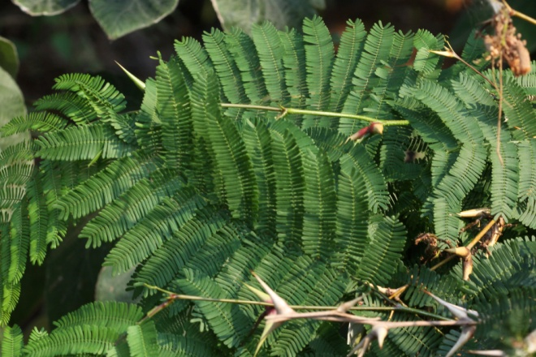 |  |  |  |  |  | 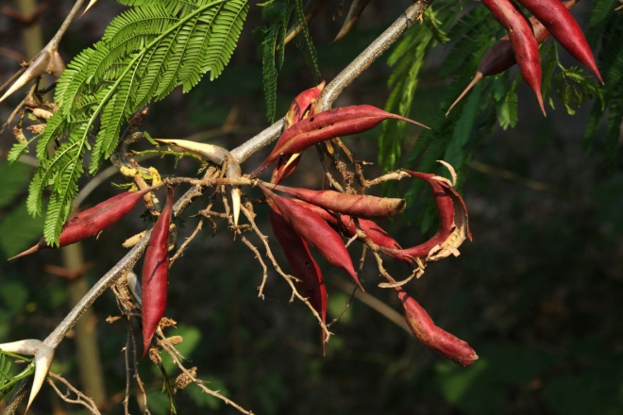 |  |  |  | Leguminosae :  Mimosoideae  Acacia cornigera (L.) Willd.  Col. 1932 |  |  | Mixteco de Yoloxóchitl  tun⁴ tiu⁴ba² kwa'⁴a¹
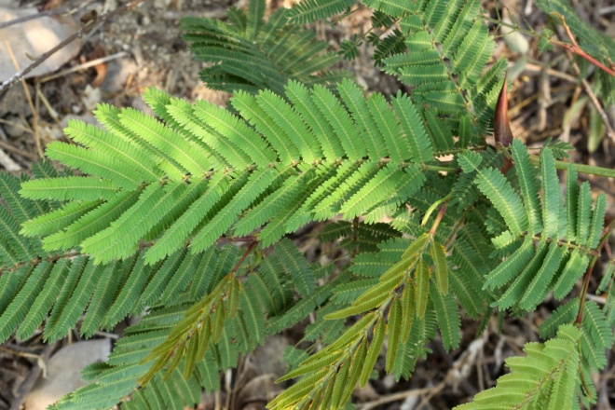 |  |  |  |  |  | 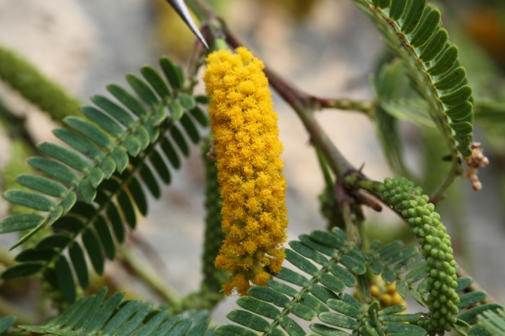 |  |  |  | Leguminosae :  Mimosoideae  Vachellia hindsii (Benth.) Seigler & Ebinger  Col. 1921, 40006 |  |  | Mixteco de Yoloxóchitl  tun⁴ i³ñu⁴ tiu⁴ba² ya³a³
I³ñu⁴ nda³ya⁴ es un nombre genérico para tres tipos de Acacia, de la familia Leguminosae, subfamilia Mimosoidea. Los asesores que se han consultado los distinguen en su discurso pero no siempre se refleja en una distinción léxica. Parece que el término abarca a todos los Acacia de la región quizá tres o cuatro. Por su significado, 'espina del infierno', que refiere a lo doloroso que es espinarse con ella, por su espina "infernal" es probable que el referente prototípico de este término sea Acacia farnesiana (L.) Willd. También se colectó (#1917) el Acacia pennatula (Schlecht. & Cham.) Benth que todos los asesores presentes designaron como tun⁴ I³ñu⁴ nda³ya⁴.
Durante la colecta del A. pennatula los tres asesores comentaron que había tres i³ñu⁴ nda³ya⁴
1. La colecta #1917, A. pennatula
2. Otros dos, que se llaman tun⁴ i³ñu⁴ nda³ya⁴ ta⁴si¹
a. que tiene espinas muy desordenadas, tipo cuerno
b. que tiene espinas como cuernos, pero rojizas (quizá Acacia cochliacantha Humb. & Bonpl. ex Willd.
NOTA: Quiza tun⁴ i³ñu⁴ nda³ya⁴ ta⁴si¹ cf. ta4si1 : con.capacidad.de.producir.hechicerías
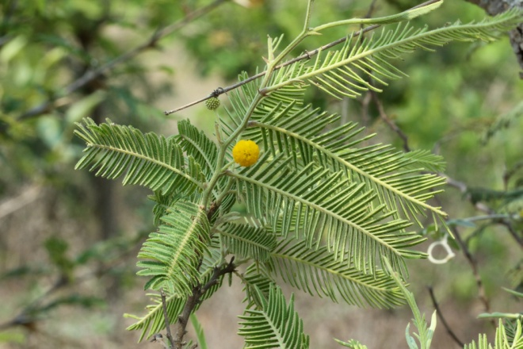 |  |  |  |  |  | 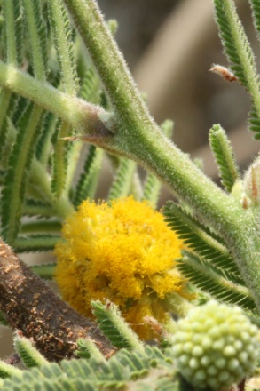 |  | 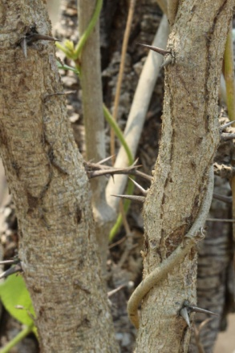 |  | Leguminosae :  Mimosoideae  Acacia pennatula (Schlecht. & Cham.) Benth.  Col. 1917, 40076 |  |  | Mixteco de Yoloxóchitl  tun⁴ i³ñu⁴ nda¹ya⁴
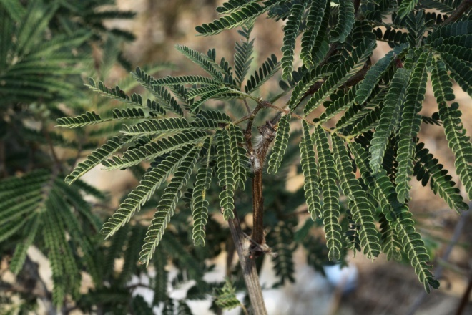 |  |  |  |  |  | 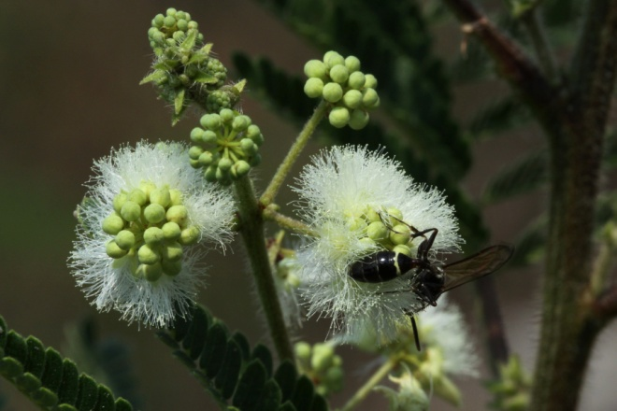 |  |  |  | Leguminosae :  Mimosoideae  Acaciella villosa (Sw.) Britton & Rose  Col. 1935, (40112) |  |  | Mixteco de Yoloxóchitl  ndu³ku² ti¹ndo⁴o²⁴ ya³a³
Leguminosae : Mimosoideae
Calliandra spp.

Nota: A veces un Calliandra se llama ndu³ku² ti¹ndo⁴o²⁴, 'vara de araña' y a veces i³ta² i³xi² yu'³u⁴ chi¹e³² 'flor de cabello
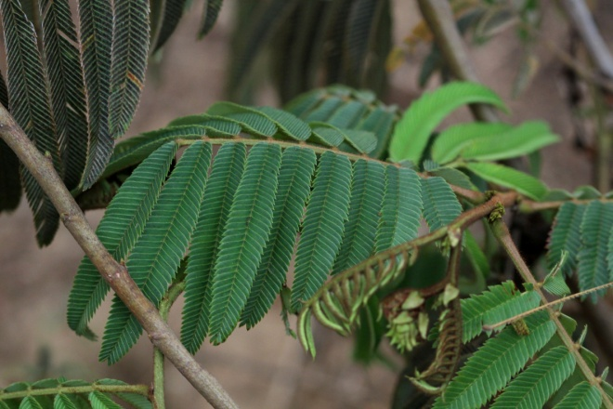 |  |  |  |  |  | 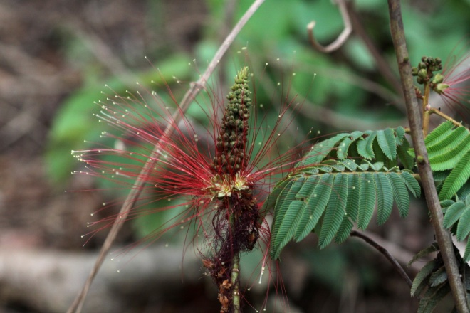 |  |  |  | Leguminosae :  Mimosoideae  Calliandra houstoniana group  Col. 1944  NOTA: Cf. 40074 Calliandra sp. nombrado i³ta² i³xi² yu'³u⁴ chi¹e³² |  |  | Mixteco de Yoloxóchitl  ndu³ku² ti¹ndo⁴o²⁴ kwa'⁴a¹ o ndu³ku² ti¹ndo⁴o²⁴
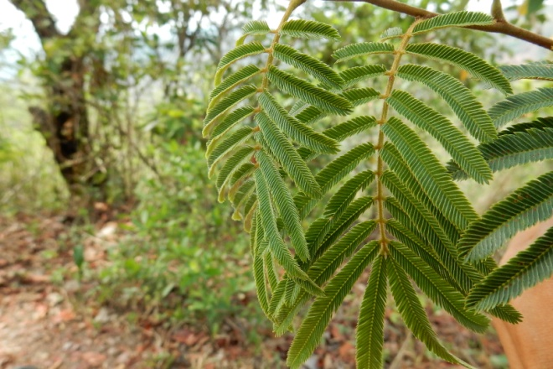 |  |  |  |  |  | 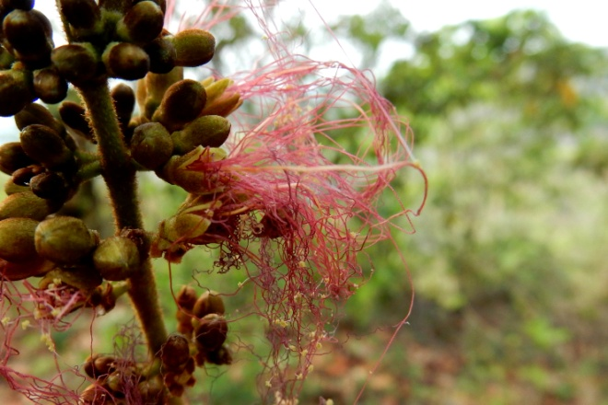 |  |  |  | Leguminosae :  Mimosoideae  Calliandra houstoniana group  Col. 40074  NOTA: Cf. 1944 Calliandra sp. nombrado ndu³ku² ti¹ndo⁴o²⁴ kwa'⁴a¹ |  |  | Mixteco de Yoloxóchitl  i³ta² i³xi² yu'³u⁴ che¹e³²
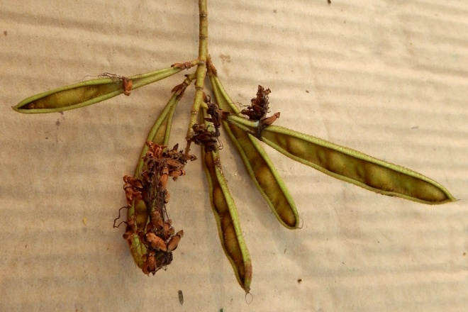
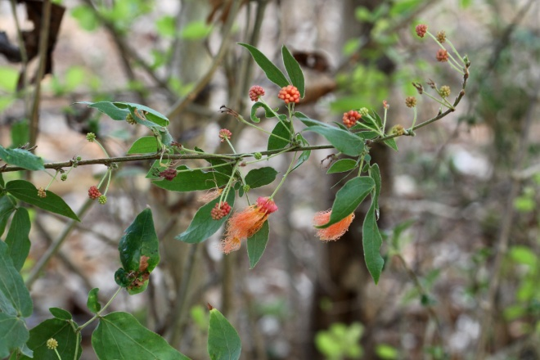 |  |  |  |  |  | 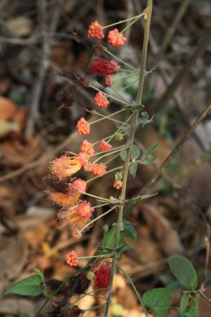 |  | 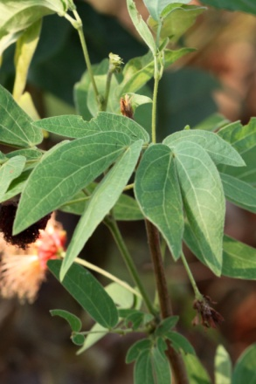 |  | Leguminosae :  Mimosoideae  Calliandra sp.  Col. 1923 |  |  | Mixteco de Yoloxóchitl  sin nombre o i³ta² i³xi⁴ yu'³u⁴ che¹e³²
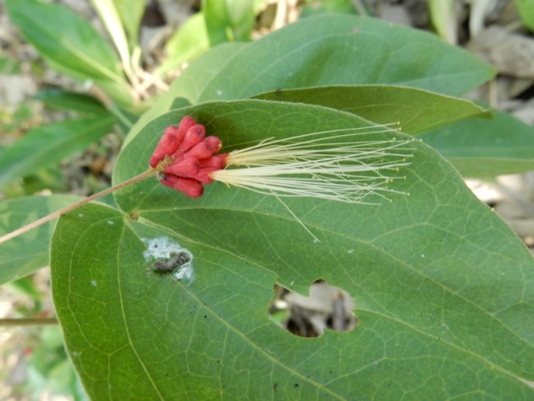 |  |  |  |  |  | 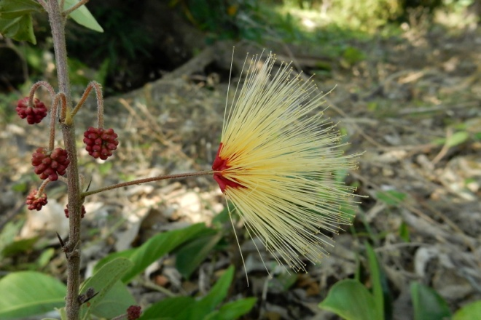 |  |  |  | Leguminosae :  Mimosoideae  Calliandra sp.  Col. 40036 |  |  | Mixteco de Yoloxóchitl  ndu³ku² i³ta² i³xi⁴ yu'³u⁴ che¹e³²
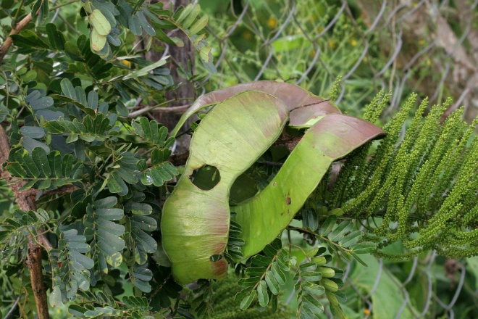 |  |  |  |  |  | 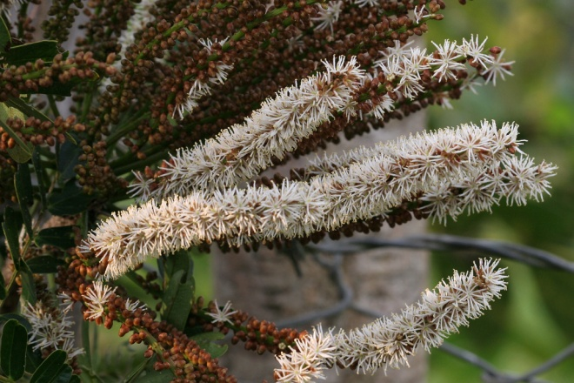 |  |  |  | Leguminosae :  Mimosoideae  Entada polystachya (L.) DC. var. polystachya  Col. 1873 |  |  | Mixteco de Yoloxóchitl  kwi¹yo'¹o⁴ ti⁴na⁴ma⁴ (nombre de la planta); i³ta² bi¹ka¹ (nombre de la flor)
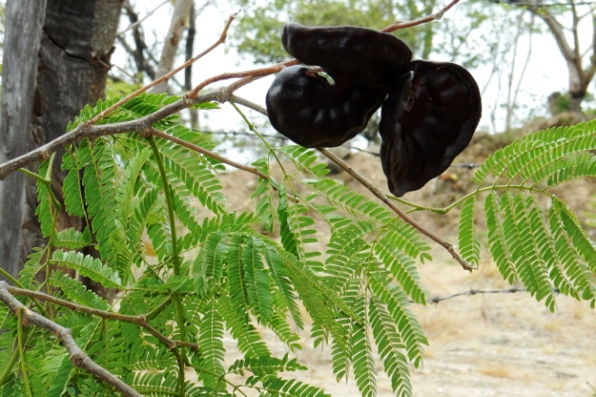 |  |  |  |  |  | 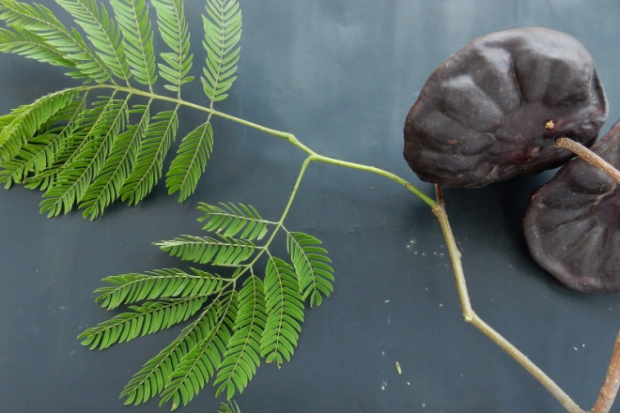 |  |  |  | Leguminosae :  Mimosoideae  Enterolobium cyclocarpum (Jacq.) Griseb.  Col. 40139 |  |  | Mixteco de Yoloxóchitl  tun⁴ xi³nda³ o i³tun⁴ ti¹xi³nda³  (árbol ti¹xi³nda³)  Usos: Hay de madera amarilla y de madera roja. Los dos tienen el mismo nombre y apareiencia de flor, fruto y hojas. Crece en muchas partes, más en rancho, potrero. Sirve para tablas, barrote, vigas y vigetas. No sirve para horcón porque no aguanta. No se pica porque tiene olor fuerte. No es medicinal pero su cáscara, machucada es veneno para camarrón y peces.
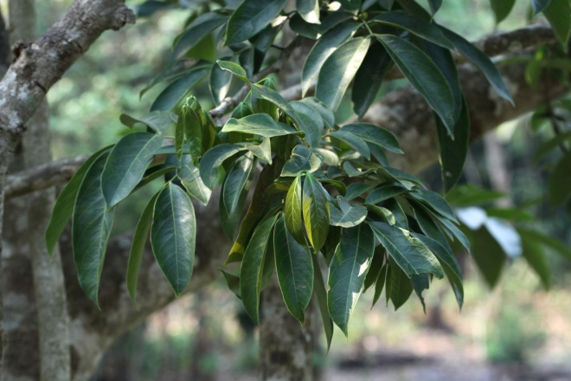 |  |  |  |  |  | 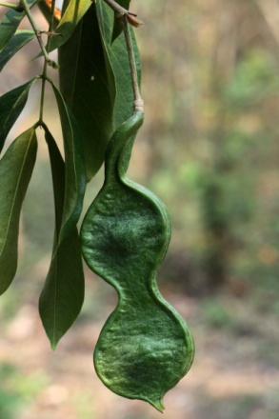 |  | 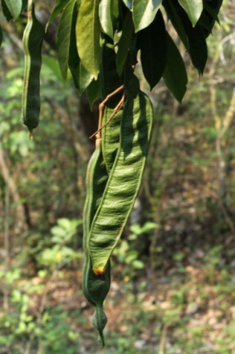 |  | Leguminosae :  Mimosoideae  Inga sp. 1  Col. 1899 |  |  | Mixteco de Yoloxóchitl  ndi³chi² cha¹kwa⁴
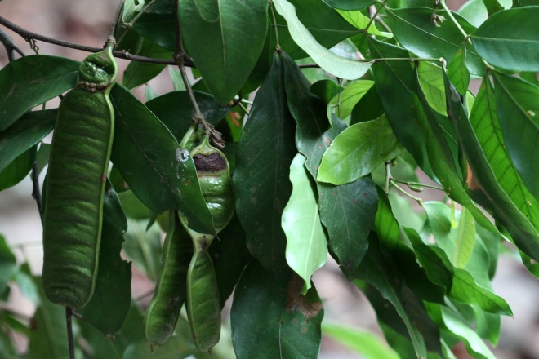 |  |  |  |  |  | 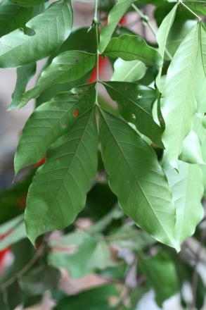 |  | 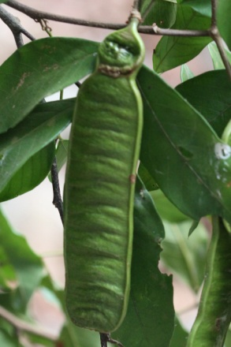 |  | Leguminosae :  Mimosoideae  Inga sp. 2  Col. 1912, (40150) |  |  | Mixteco de Yoloxóchitl  ndi³cha¹kwa⁴ yu³ku⁴ / ndi³cha¹kwa⁴ yu³ku⁴ ña'⁴nu³ o ndi³chi² ya¹kwa⁴
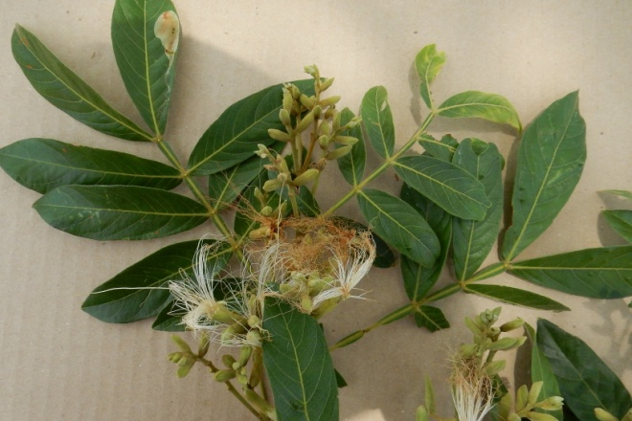 |  |  |  |  |  |  |  |  |  | Leguminosae :  Mimosoideae  Inga sp.  Col. 40038 |  |  | Mixteco de Yoloxóchitl  i³ta² ndi³chi² ko¹o⁴
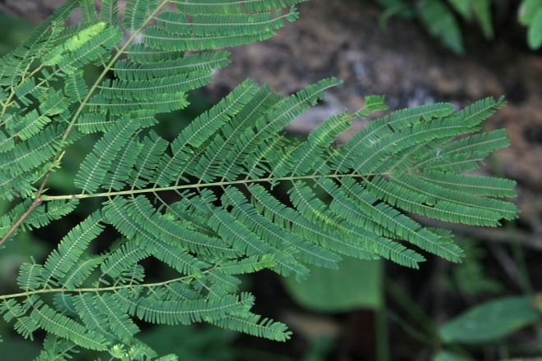 |  |  |  |  |  | 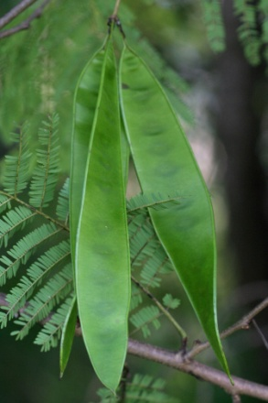 |  |  |  | Leguminosae :  Mimosoideae  Lysiloma divaricatum (Jacq.) J.F. Macbr.  Col. 1791 |  |  | Mixteco de Yoloxóchitl  tun⁴ tu¹⁴ni⁴ ku¹³xi²
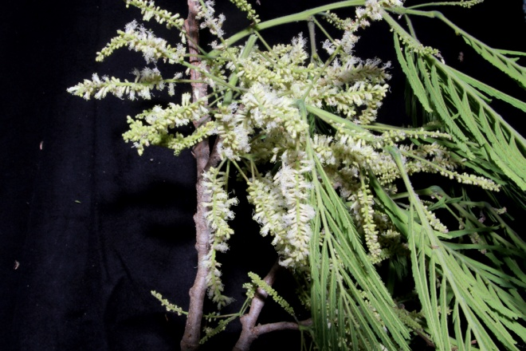 |  |  |  |  |  | 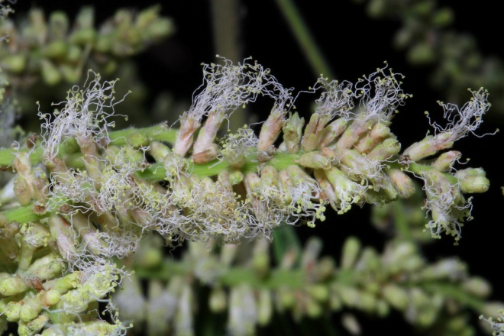 |  |  |  | Leguminosae :  Mimosoideae  Lysiloma sf.  Col. 40024 |  |  | Mixteco de Yoloxóchitl  tun⁴ tu¹⁴ni⁴ sa⁴bi⁴
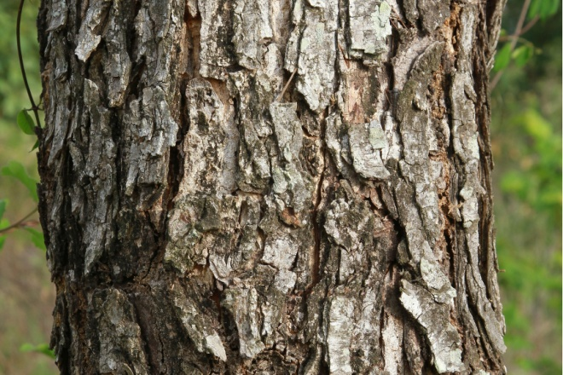
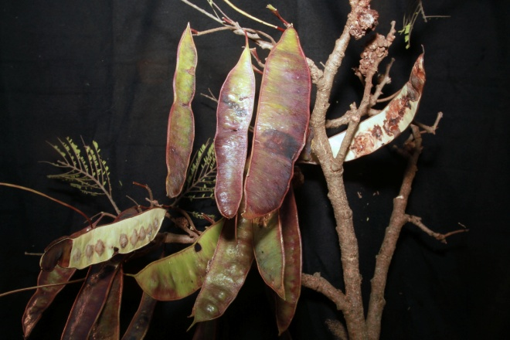 |  |  |  |  |  |  |  |  |  | Leguminosae :  Mimosoideae  Lysiloma sf.  Col. 40025 |  |  | Mixteco de Yoloxóchitl  tun⁴ tu¹⁴ni⁴ sa⁴bi⁴
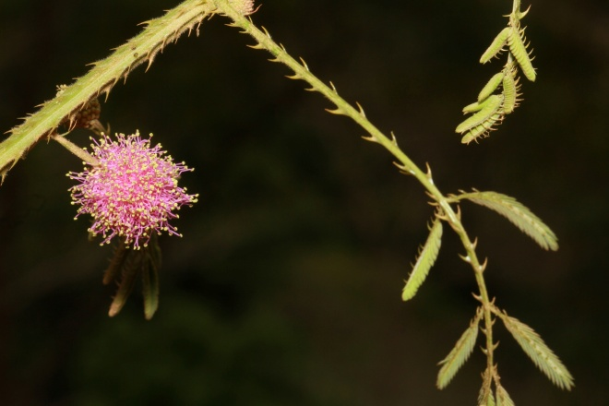 |  |  |  |  |  | 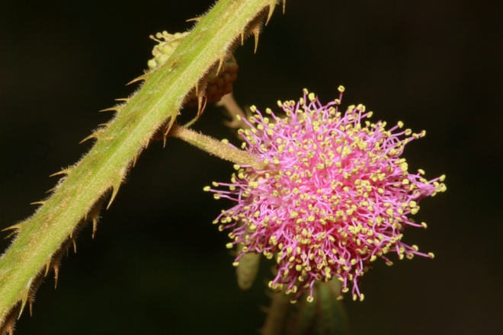 |  |  |  | Leguminosae :  Mimosoideae  Mimosa sp.  Col. 40014 |  |  | Mixteco de Yoloxóchitl  i3ñu4 kwi4i24
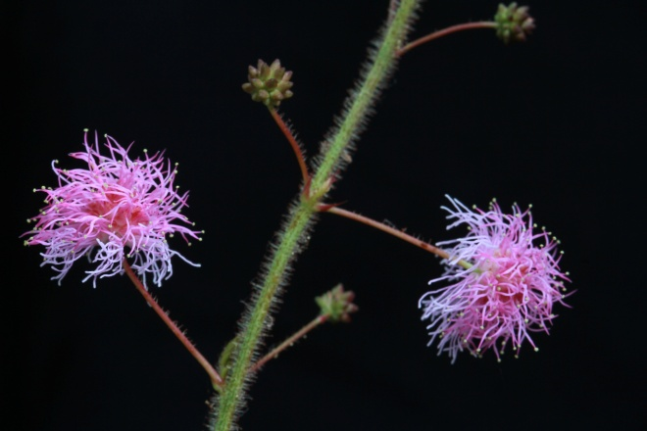 |  |  |  |  |  | 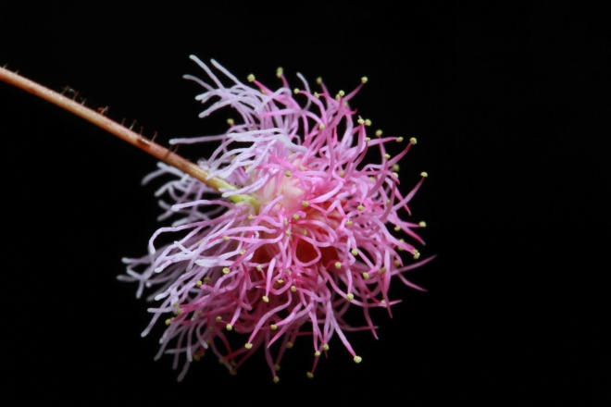 |  |  |  | Leguminosae :  Mimosoideae  Mimosa sp.  Col. 40016 |  |  | Mixteco de Yoloxóchitl  i3ñu4 kwi4i24 kwa4chi3
Sin foto |  |  |  |  |  | Sin foto |  |  |  | Leguminosae :  Mimosoideae  Mimosa sp.  Col. 40007 |  |  | Mixteco de Yoloxóchitl  i³ñu⁴ xa’¹a⁴ ti¹ka³²  (espina pierna chapulín)  Usos: Se llama asi por tener barbas en los tallos que corren en sentido contrario, esto es hacia abajo. Puede ser que hay dos nombres para esta planta, i3ñu4 xa’1a4 ti1ka32 y i3ñu4 ndi1kin4 (aunque quiza solamente el primero).
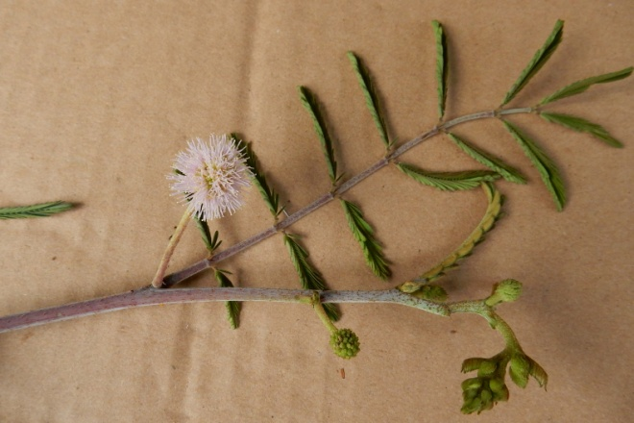 |  |  |  |  |  | 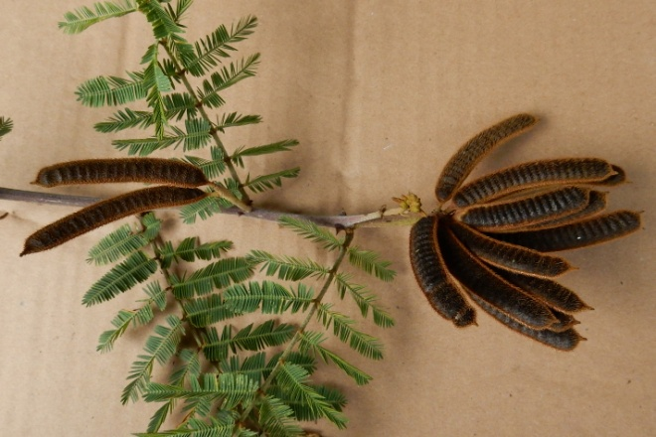 |  |  |  | Leguminosae :  Mimosoideae  Mimosa sp.  Col. 40091 |  |  | Mixteco de Yoloxóchitl  i³tun⁴ i³ñu⁴ ndo'¹yo³  (árbol espina pantano)  Usos: Sin uso. Hay que checar si este nombre, dado solamente por E. Guadalupe, es común.
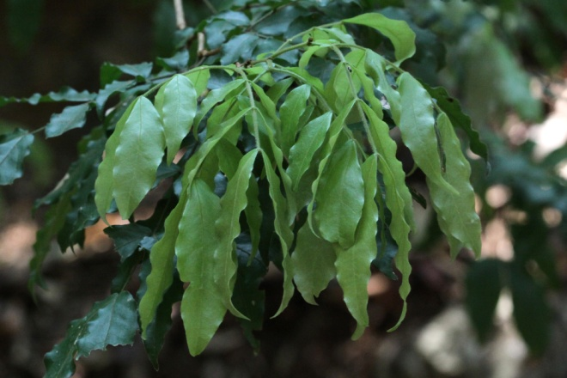 |  |  |  |  |  | 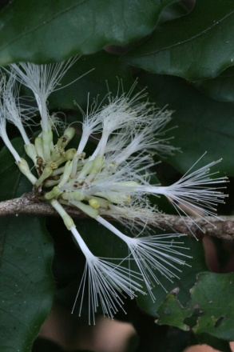 |  | 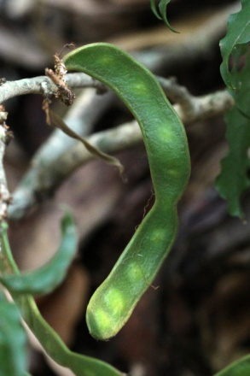 |  | Leguminosae :  Mimosoideae  Zygia sp.  Col. 1905 (40121)  This one is a species of Zygia. Similar to Inga species but the leaves bipinnate, not singly pinnate as in all Inga species, and the inflorescences are cauliflorous (very rare, if not totally missing, in Inga)." |  |  | Mixteco de Yoloxóchitl  sin nombre o ndi³chi² ko¹o⁴ kiu'⁴un⁴ (C. Teodoro)  Dijo que se puede usar como leña aunque solamente se encuentra cerca de arroyos (bosque de galería). Solamente, dijo, se encuentra en esta zona al nor-noreste de Yoloxóchitl. Tampoco se encuentra en altitudes muy bajas, agregó.
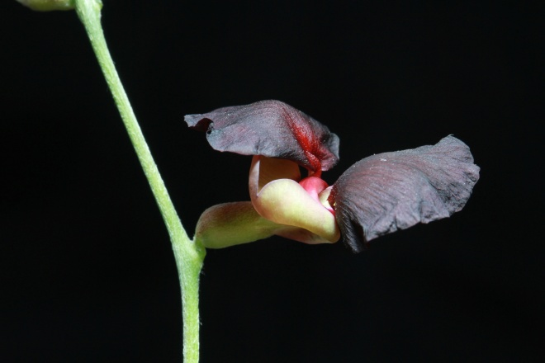 |  |  |  |  |  | 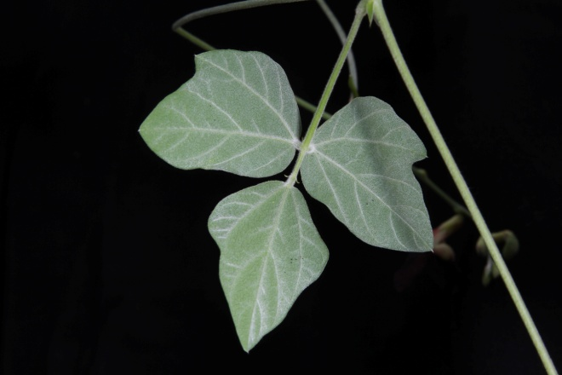 |  |  |  | Leguminosae :  Papilionoideae  Macroptilium cf. pedatum (Rose) Marechal & Baudet  Col. 40015 |  |  | Mixteco de Yoloxóchitl  kwi1yo'1o4 chi4re'3yu42 nde3e4
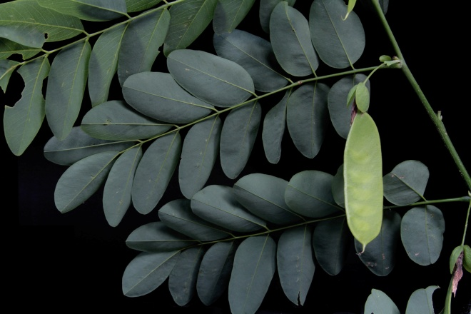 |  |  |  |  |  | 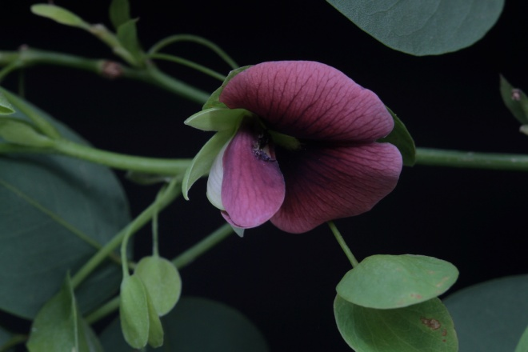 |  |  |  | Leguminosae :  Papilionoideae  Brongniartia sp.  Col. F0019 |  |  | Mixteco de Yoloxóchitl  i³ta² chi⁴re'³yu⁴²
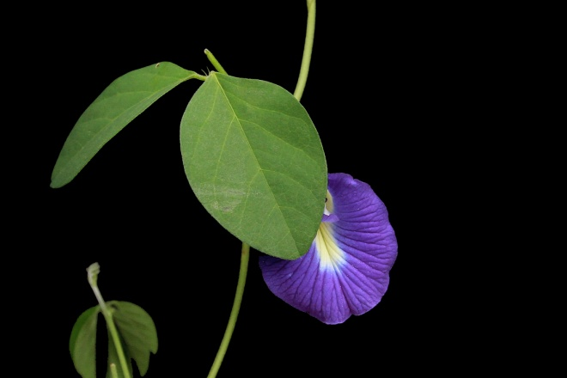 |  |  |  |  |  | 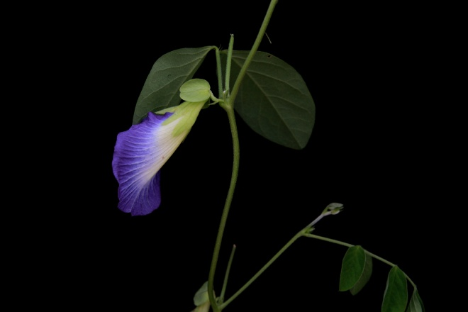 |  |  |  | Leguminosae :  Papilionoideae  Clitoria ternatea L.  Col. F0001 |  |  | Mixteco de Yoloxóchitl  i³ta² chi⁴re'³yu⁴²
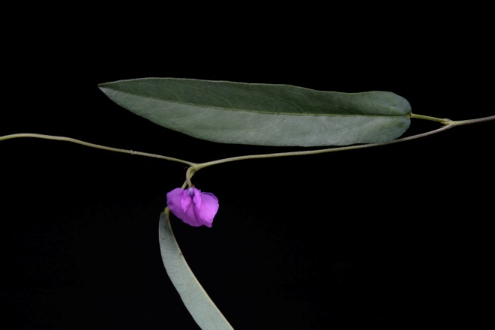 |  |  |  |  |  | 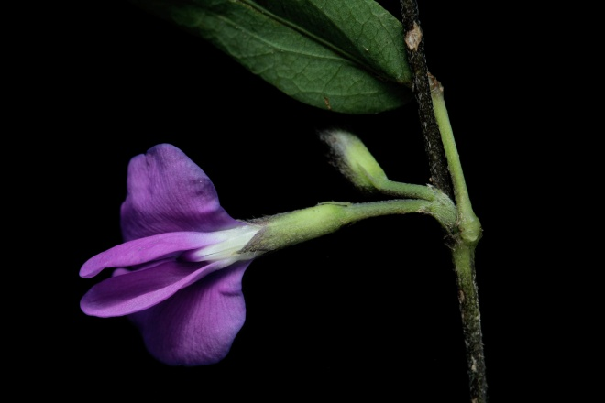 |  |  |  | Leguminosae :  Papilionoideae  Cologania procumbens Kunth  Col. F0018 |  |  | Mixteco de Yoloxóchitl  i³ta² chi⁴re'³yu⁴²
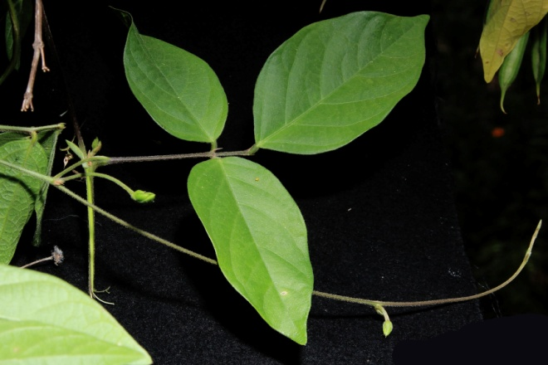 |  |  |  |  |  | 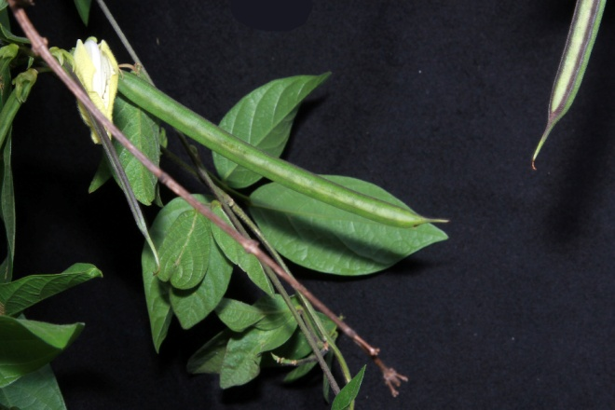 |  |  |  | Leguminosae :  Papilionoideae  Pendiente  Col. 40022 |  |  | Mixteco de Yoloxóchitl  kwi¹yo'¹o⁴ i³ta² pa⁴tu²
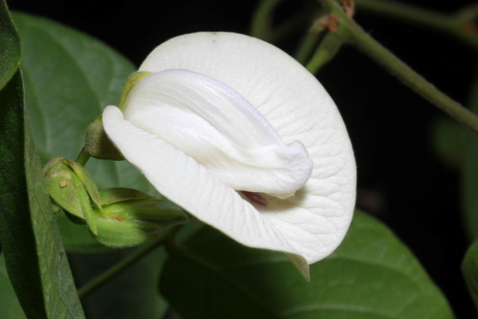 |  |  |  |  |  | 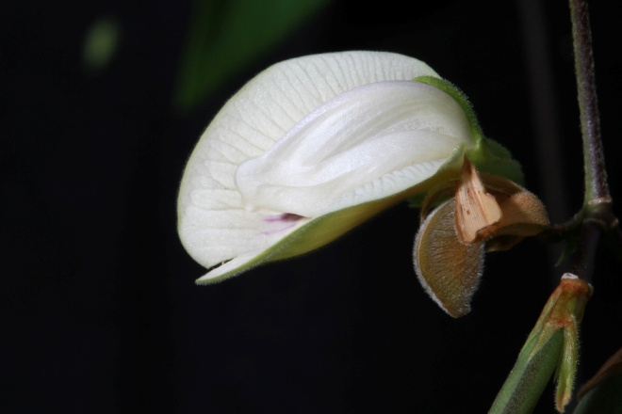
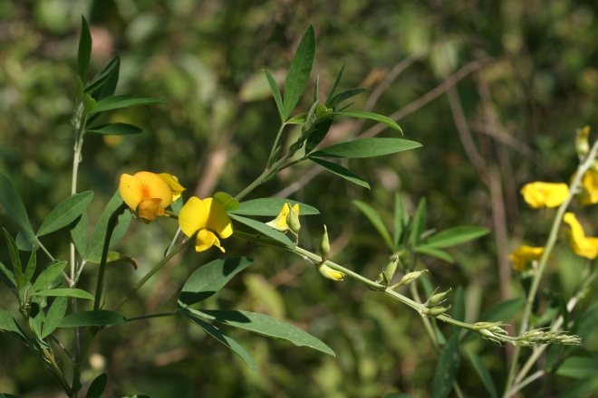 |  |  |  |  |  | 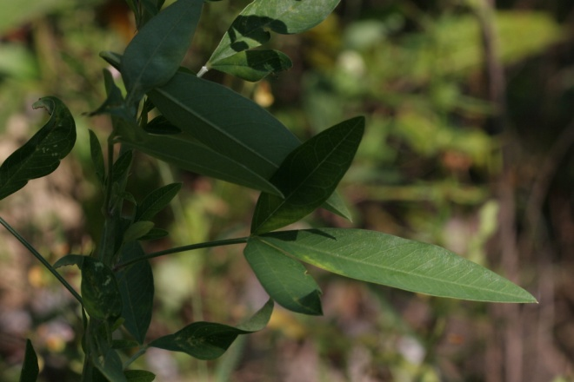 |  |  |  | Leguminosae :  Papilionoideae  Crotalaria acapulcensis Hook. & Arn.  Col. 1829 |  |  | Mixteco de Yoloxóchitl  ta¹ni¹ yu³ba² a¹xin⁴
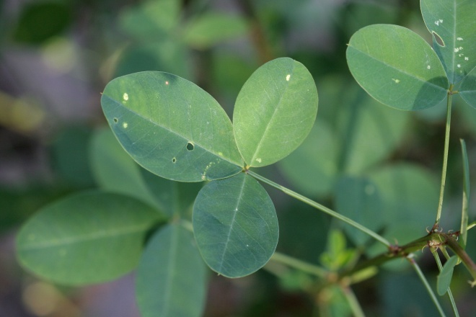 |  |  |  |  |  | 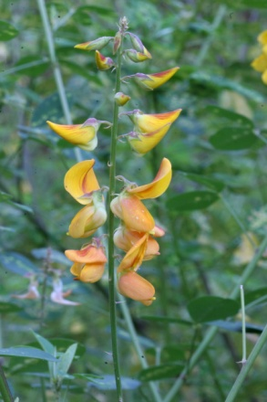 |  | 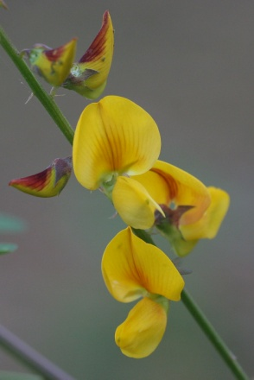 |  | Leguminosae :  Papilionoideae  Crotalaria longirostrata Hook. & Arn.  Col. 1796 |  |  | Mixteco de Yoloxóchitl  yu³ba² a¹xin⁴
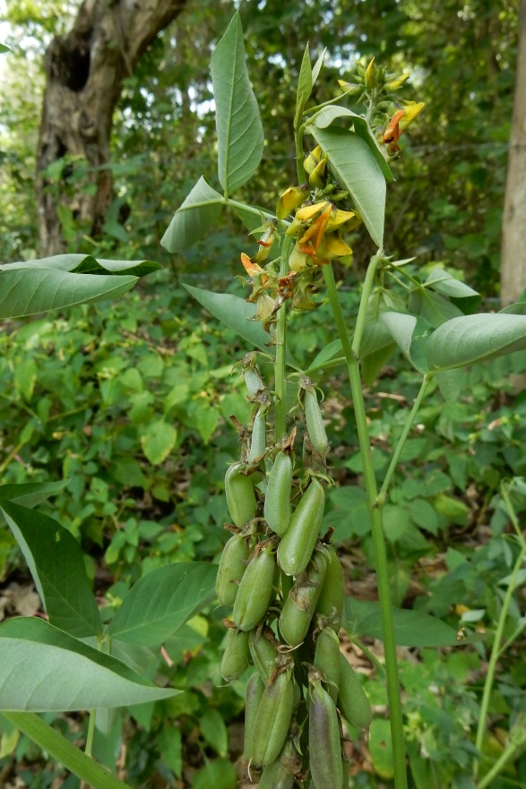 |  |  |  |  |  | 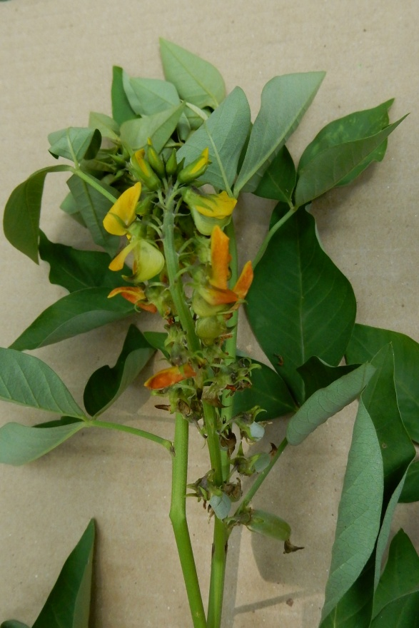 |  |  |  | Leguminosae :  Papilionoideae  Crotalaria sp. (no  C. acapulcensis Hook. & Arn. y no Crotalaria longirostrata Hook. & Arn.)  Col. 40097 |  |  | Mixteco de Yoloxóchitl  ta¹ni¹ yu³ba² a¹xin⁴
Falta colectar |  |  |  |  |  | Falta colectar |  |  |  | Leguminosae :  Papilionoideae  Desmodium spp.  Visto no colectado |  |  | Mixteco de Yoloxóchitl  i³ta²yui¹ku¹ ki⁴xin⁴  (flor hoja pegajosa)  Usos: No tiene uso, más bien molesta. La vaina molesta. Se pega a los pantalones.
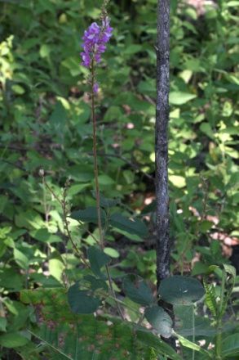 |  |  | 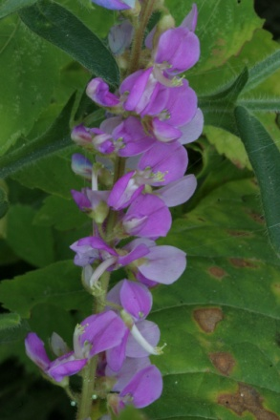 |  |  | 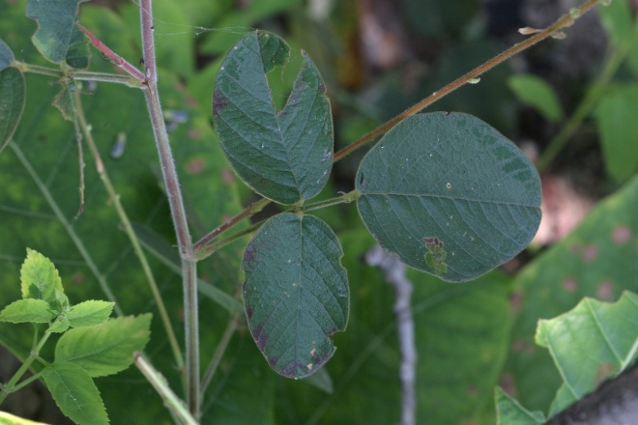 |  |  |  | Leguminosae :  Papilionoideae  Desmodium cf. incanum DC (se necesita fruto para determinar)  Col. 1826 |  |  | Mixteco de Yoloxóchitl  i³ta² kwi¹yo'¹o⁴ ndi³ku'³un³ nde'³e⁴ o i³ta² chi⁴re'³yu⁴²
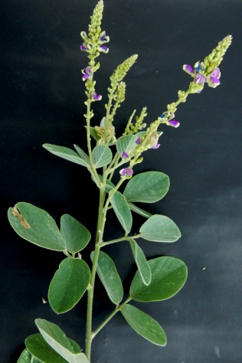 |  |  | 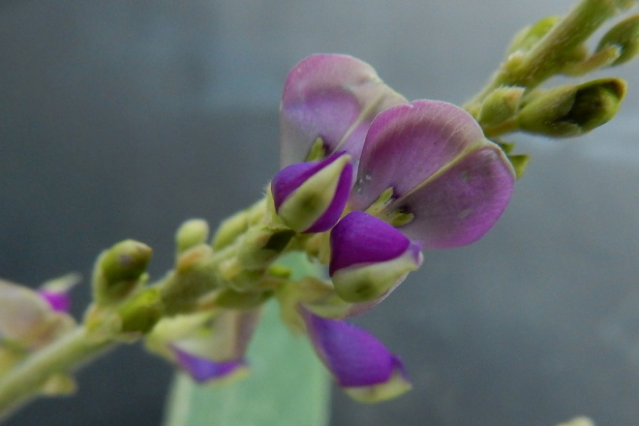 |  |  |  |  | 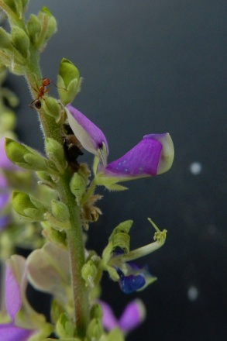 |  | Leguminosae :  Papilionoideae  Desmodium sp.  Col. 40140 |  |  | Mixteco de Yoloxóchitl  ndu³ku² a¹xin⁴ kwa⁴yu²
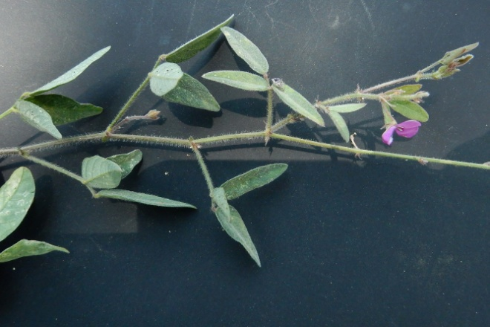 |  |  |  |  |  | 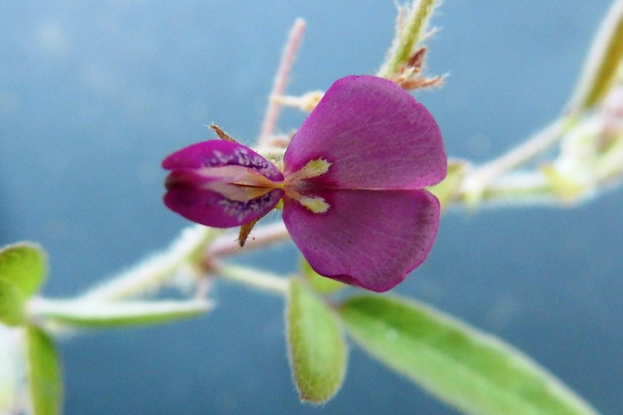 |  |  |  | Leguminosae :  Papilionoideae  Desmodium sp.  Col. 40113 |  |  | Mixteco de Yoloxóchitl  i³ta² chi⁴re'³yu⁴² nde'³e⁴ nu¹⁴u³ ñu'³u⁴  Notas: Significa "flor morada del suelo" Hay un solo tipo. Crece en los cerros y en los arroyos. El follaje lo comen las chivas.
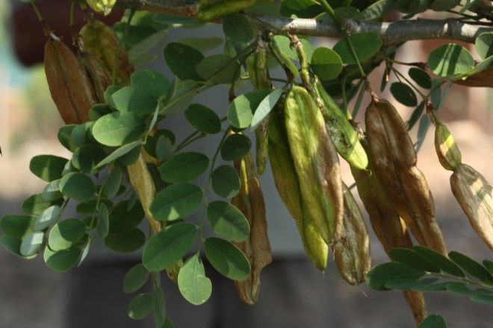 |  |  |  |  |  | 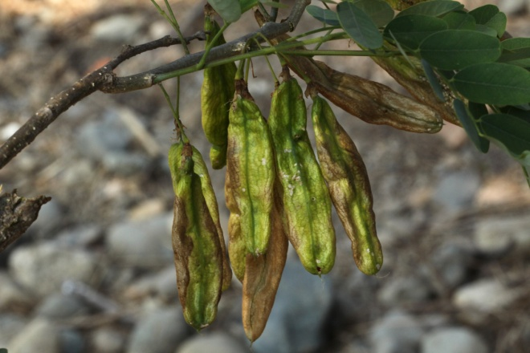 |  |  |  | Leguminosae :  Papilionoideae  Diphysa sp.  Col. 1926 |  |  | Mixteco de Yoloxóchitl  ndi³chi² i³tun⁴ tu¹bi'⁴i² (con hueso amarillo) o ndi³chi² tu¹bi'⁴i² kwa'⁴a¹
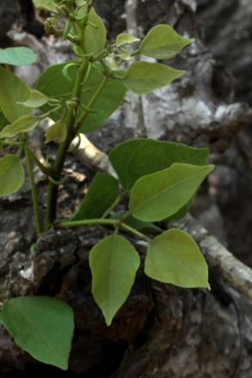 |  |  | 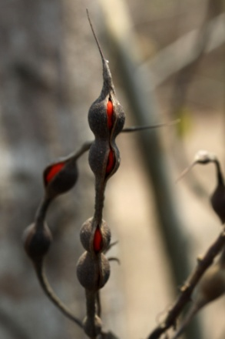 |  |  | 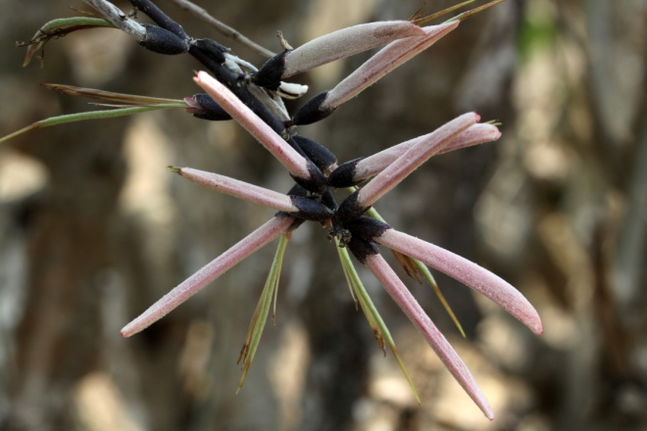 |  |  |  | Leguminosae :  Papilionoideae  Erythrina sp. 1  Col. 1894, 40067 |  |  | Mixteco de Yoloxóchitl  tun⁴/i³ta² ku³chi⁴lu² o tun⁴/i³ta² chi⁴lu²
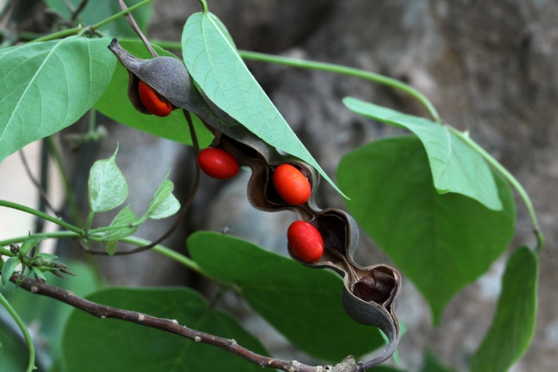 |  |  |  |  |  | 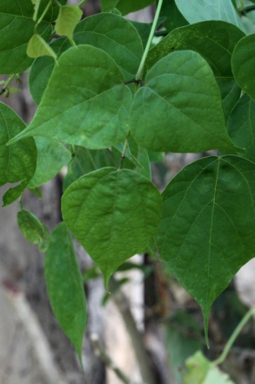 |  | 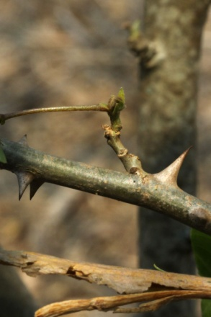 |  | Leguminosae :  Papilionoideae  Erythrina sp. 2  Col. 1897 |  |  | Mixteco de Yoloxóchitl  tun⁴/i³ta² ku³chi⁴lu² o tun⁴/i³ta² chi⁴lu²
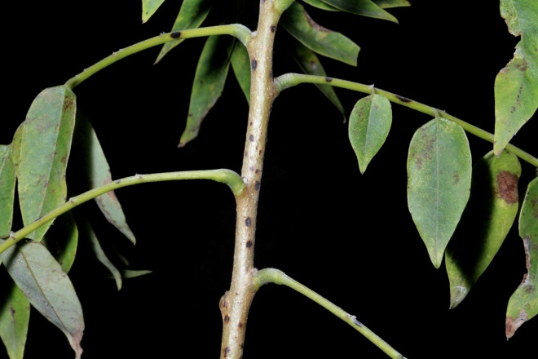 |  |  |  |  |  | 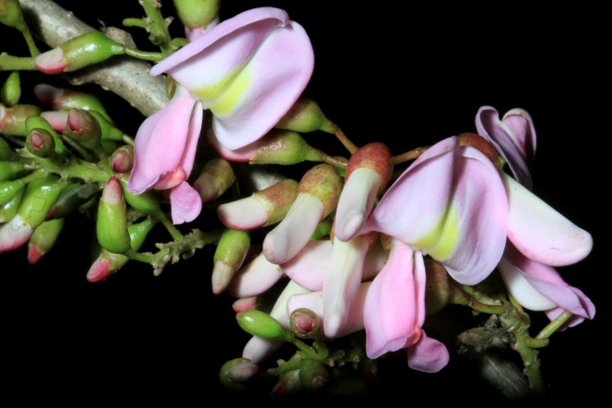 |  |  |  | Leguminosae :  Papilionoideae  Gliricidia sepium (Jacq.) Steud.  Visto pero no colectado |  |  | Mixteco de Yoloxóchitl  tun⁴ ta¹kwi⁴i²⁴  Usos: Según Rey Castillo hay dos tipos de tun⁴ ta¹kwi⁴i²⁴ :  tun⁴ ta¹kwi⁴i²⁴ kwa'⁴a¹ ('rojo')  tun⁴ ta¹kwi⁴i²⁴ kwa'⁴an² ('amarillo')  La diferencia reside en el color de la madera dentro del tronco. El rojo tiene el hueso o corazón rojo. La semilla también es roja. La amarilla se llama así también por el color de su madera. Sirve para leña, horcón, poste, cerca viva. No sirve para más en construcción de casa. También se usa para hacer cruces de muerto.
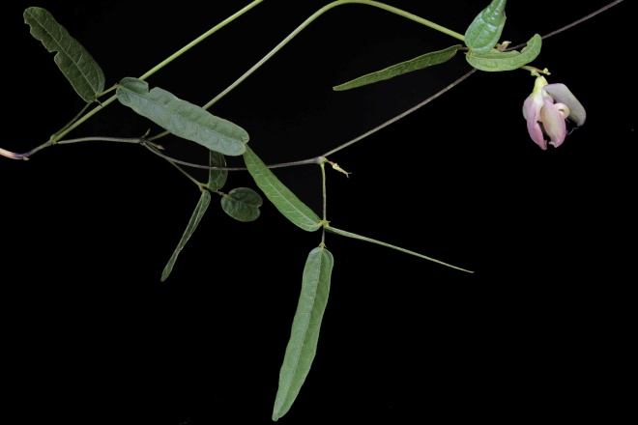 |  |  |  |  |  | 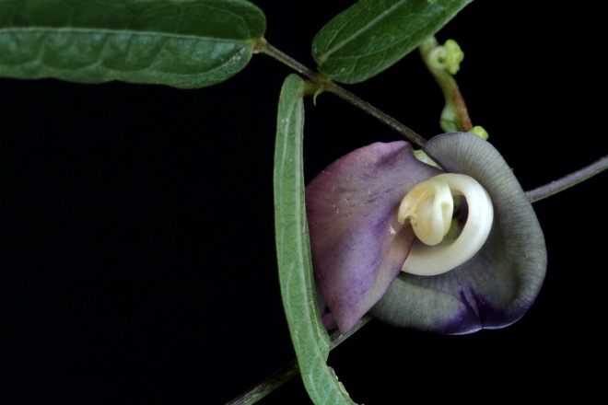 |  |  |  | Leguminosae :  Papilionoideae  Helicotropis cf. linearis (Kunth) A. Delgado  Col. F0035 |  |  | Mixteco de Yoloxóchitl  i³ta² chi⁴re'³yu⁴²
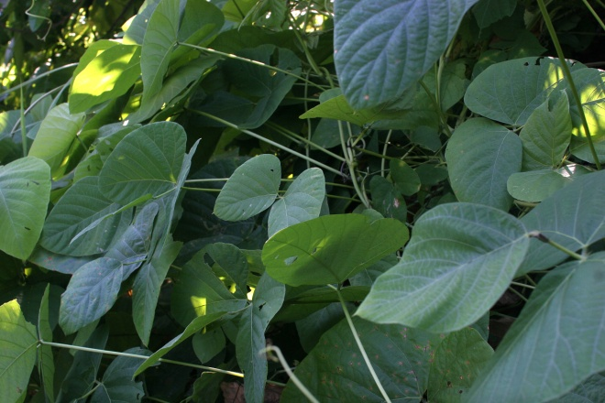 |  |  |  |  |  | 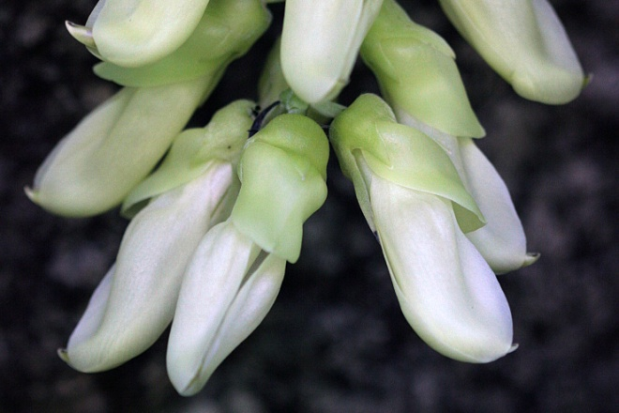 |  |  |  | Leguminosae :  Papilionoideae  Mucuna pruriens (L.) DC. var. utilis (Wall. ex Wight) Baker ex Burck  Col. 1788 |  |  | Mixteco de Yoloxóchitl  i³ta² kwi¹yo'¹o⁴ ndu³chi⁴ ka³fe⁴² yu³ku⁴
 |  |  |  |  |  | 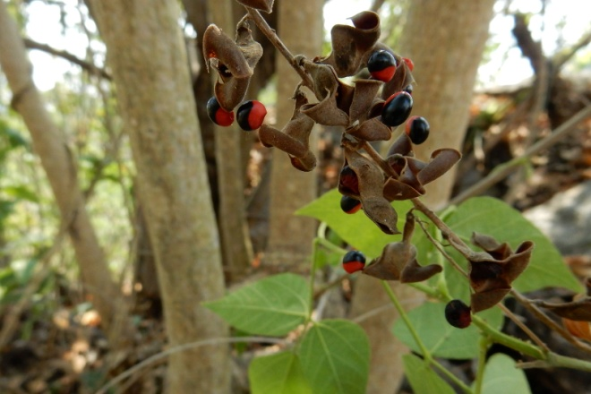 |  |  |  | Leguminosae :  Papilionoideae  Rhynchosia sp.  Col. 40033 |  |  | Mixteco de Yoloxóchitl  kwi¹yo’¹o⁴ ndu³chi⁴ nu¹⁴u³ ti¹⁴in⁴ ('bejuco ojo de ratón')  Usos: Los frijoles de este bejuco se ensartan en un collar o pulsera. A veces se venden como artesanía en San Luis Acatlán aunque la gente de Yoloxóchitl no es artesanal. También se hacen amuletas para proteger a los bebés contra las malas influencias que emite una persona. Incluye el llamado “mal de ojo”. Finalmente, se usan las semillas en sonajas.
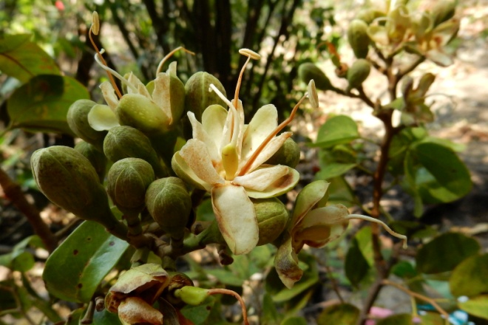 |  |  |  |  |  |  |  |  |  | Leguminosae :  Papilionoideae  Hymenaea courbaril L.  Col. 40128 |  |  | Mixteco de Yoloxóchitl  i³tun⁴ ndi³chu¹u⁴
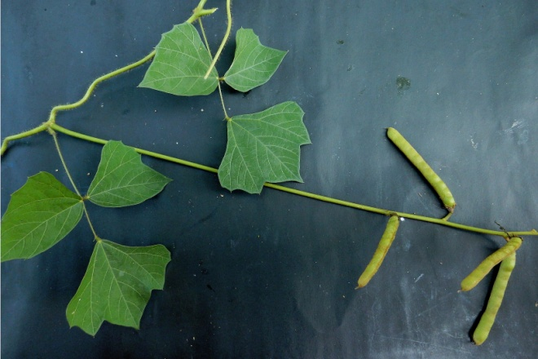 |  |  |  |  |  | 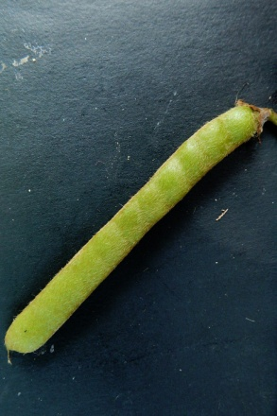 |  | 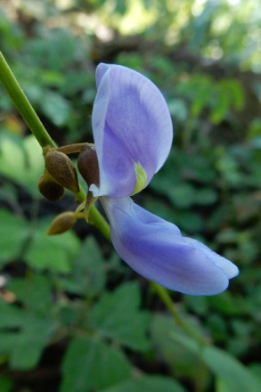 |  | Leguminosae :  Papilionoideae  Pachyrhizus cf. erosus (L.) Urb.  Col. 40171 |  |  | Mixteco de Yoloxóchitl  ti¹ka³ma³ yu³ku⁴  (jícama silvestre)
 |  |  |  |  |  |  |  |  |  | Leguminosae  Pendiente colectar |  |  | Mixteco de Yoloxóchitl  ti¹ka³ma³ ta³ta⁴  (jícama cultivado o doméstico)  Nota: En la colecta de 40171 se mencionó que había otro ti¹ka³ma³ "doméstico". Falta colectar.
 |  |  |  |  |  |  |  |  |  | Leguminosae  Papilionoideae  Col. 40178 |  |  | Mixteco de Yoloxóchitl  i³ta² is¹tin⁴ tiu'¹un⁴ che⁴e¹³
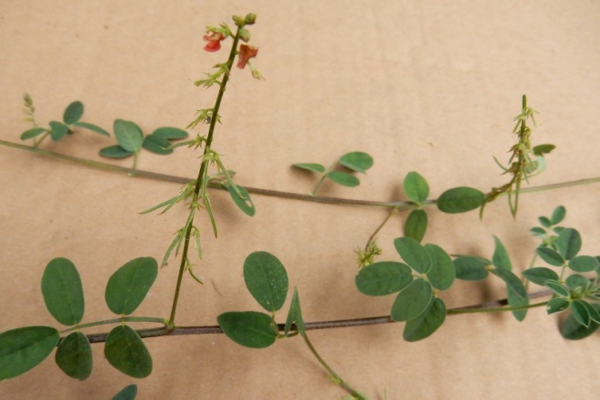 |  |  |  |  |  | 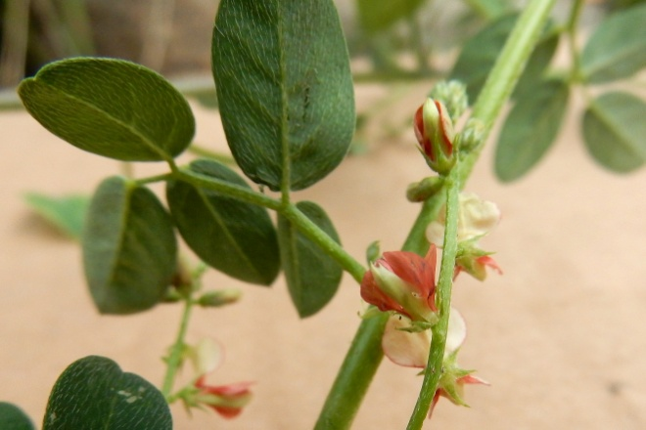 |  |  |  | Leguminosae  Papilionoideae  Pendiente  Col. 40186 |  |  | Mixteco de Yoloxóchitl  sin nombre
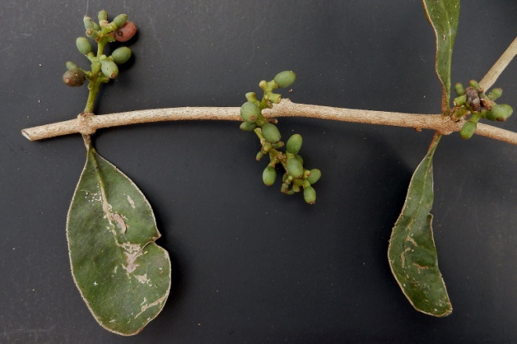 |  |  |  |  |  | 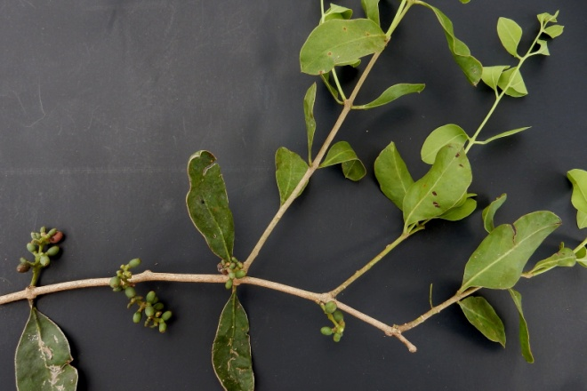 |  |  |  | Loranthaceae  Cladocolea sp.  Col. 40200 |  |  | Mixteco de Yoloxóchitl  ti1xa'¹a¹ nda'³a⁴ i³tun⁴ o ti1xa'¹a¹ kwa⁴chi³
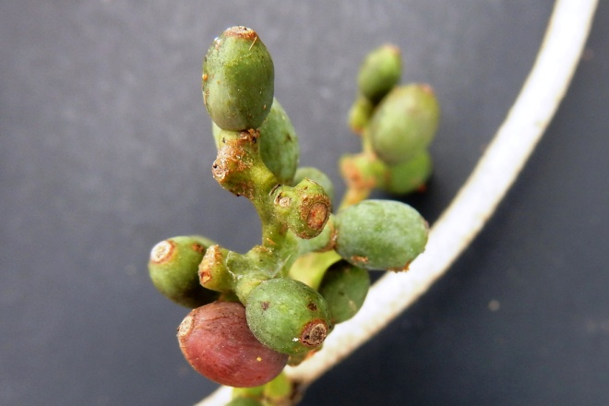
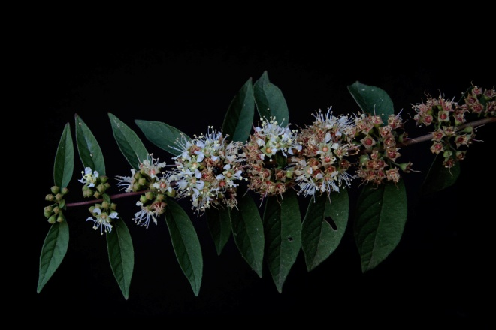 |  |  |  |  |  | 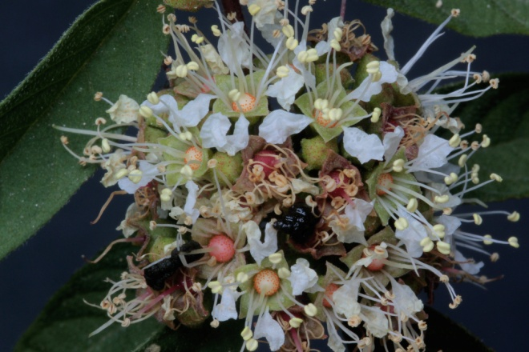 |  |  |  | Lythraceae  Adenaria floribunda Kunth  Col. F0015 |  |  | Mixteco de Yoloxóchitl  ndu³ku² kwa'⁴a²
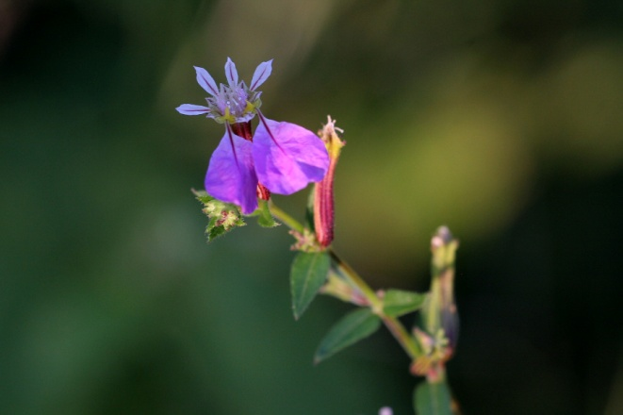 |  |  |  |  |  | 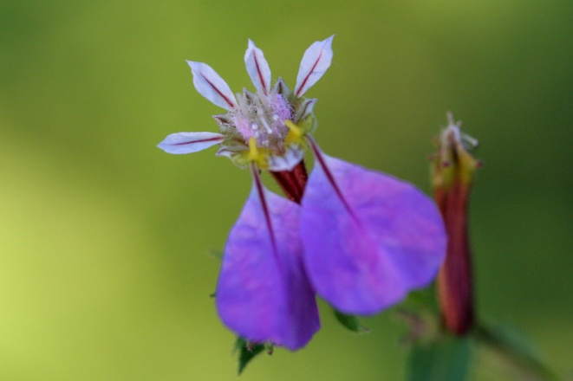 |  |  |  | Lythraceae  Cuphea lobophora var. occidentalis S. A. Graham  Col. 1818 |  |  | Mixteco de Yoloxóchitl  i³ta² chi⁴re³yu⁴² i¹⁴ni³
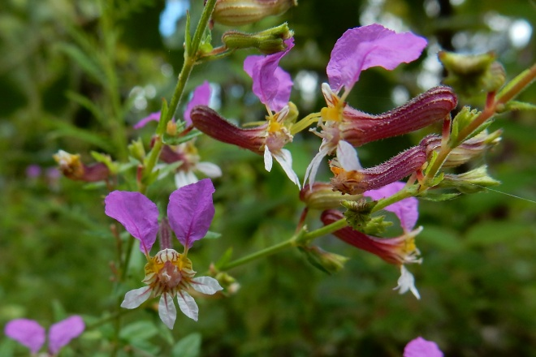 |  |  |  |  |  | 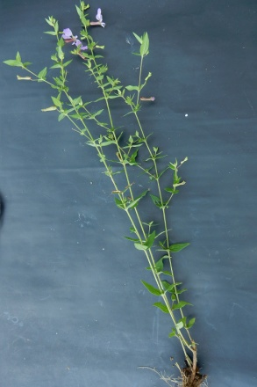 |  | 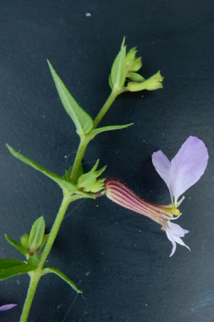 |  | Lythraceae  Cuphea cf. lobophora var. occidentalis S. A. Graham  Col. 40185 |  |  | Mixteco de Yoloxóchitl  i³ta² nde'³e⁴ i¹⁴ni³  Nota: Parece que el nombre i³ta² nde'³e⁴ i¹⁴ni³ se aplica a varias flores silvestres de color morado, p.ej., éste, unas Ruellias, etc.
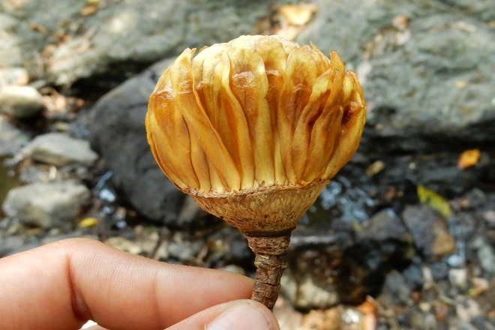 |  |  |  |  |  |  |  |  |  | Lythraceae  Lofoensia sp.  Col. 40054 |  |  | Mixteco de Yoloxóchitl  i³tun⁴ ti¹ku'⁴un⁴  Usos: (E. Guadalupe, #40054) Sirve para viga y vigeta, también para sacar tablas para muebles.
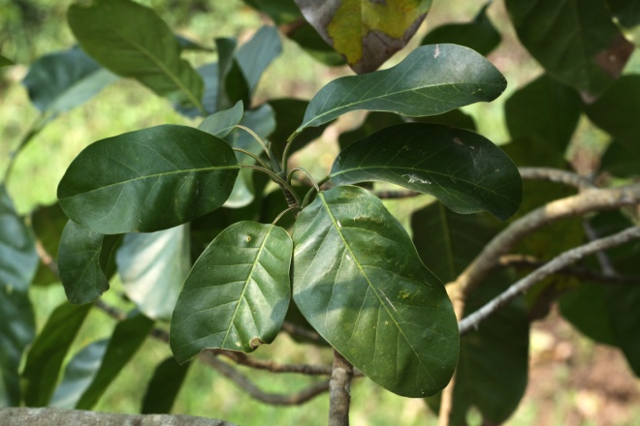 |  |  |  |  |  | 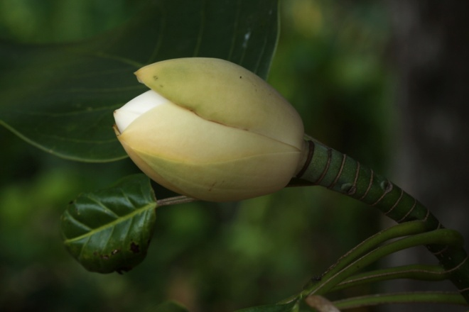 |  |  |  | Magnoliaceae  Talauma mexicana (DC.) Don  Col. 1941, (40153) |  |  | Mixteco de Yoloxóchitl  tun⁴ i³ta² ta¹⁴ni² o tun⁴ i³ta² i³ni² (calco)
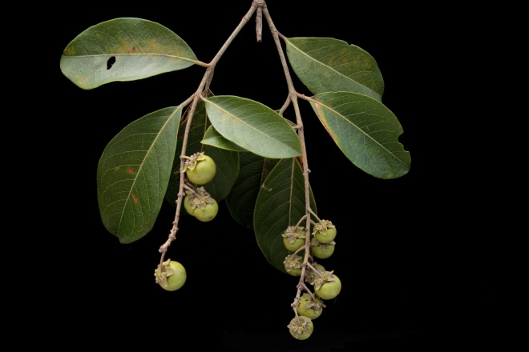 |  |  |  |  |  | 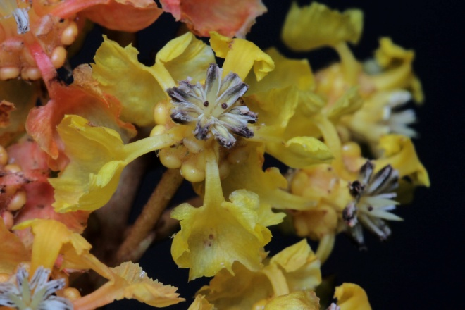 |  |  |  | Malpighiaceae  Byrsonima crassifolia (L.) Kunth  Col. F0010, 40013 |  |  | Mixteco de Yoloxóchitl  ndu¹xa'⁴a²
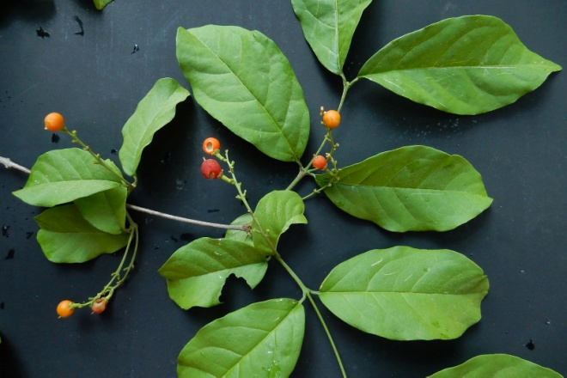 |  |  |  |  |  | 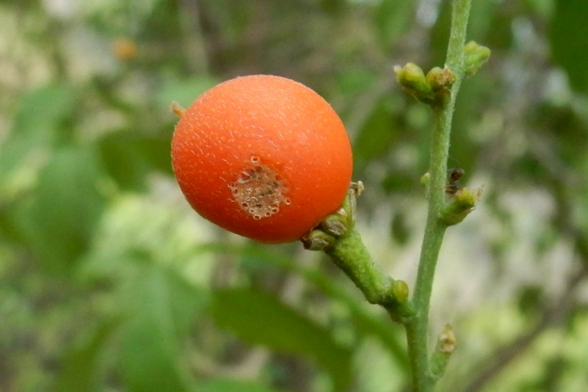 |  |  |  | Malpighiaceae  Bunchosia sp.  Col. 40130 |  |  | Mixteco de Yoloxóchitl  tun⁴ ka³fe⁴² yu³ku⁴
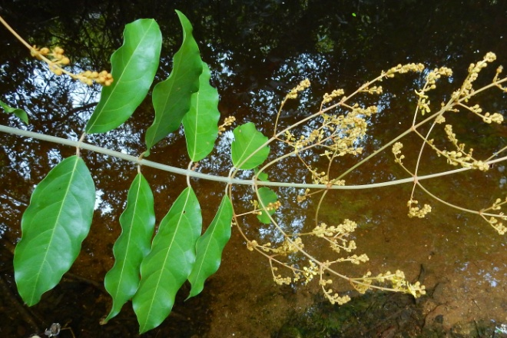 |  |  |  |  |  | 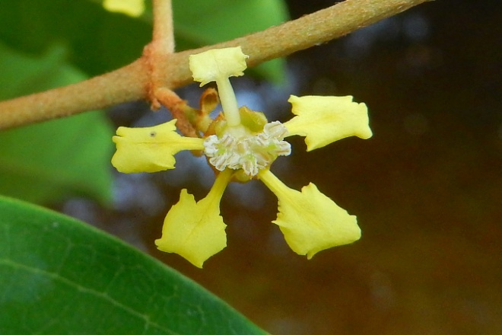 |  |  |  | Malpighiaceae  Heteropterys laurifolia (L.) Adr. Juss.  Col. 40072 |  |  | Mixteco de Yoloxóchitl  tun⁴ ka³fe⁴² yu³ku⁴
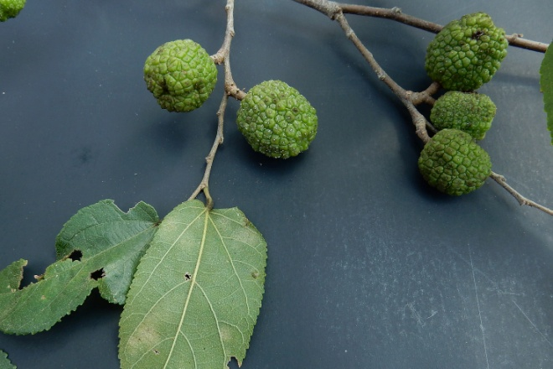 |  |  |  |  |  | 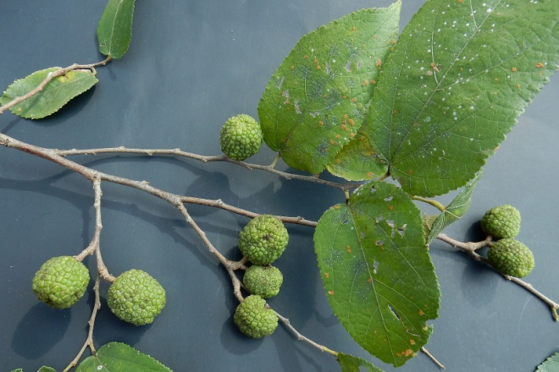 |  |  |  | Malvaceae  Guazuma ulmifolia Lam.  Col. 40198 |  |  | Mixteco de Yoloxóchitl  ti¹nu'⁴u³
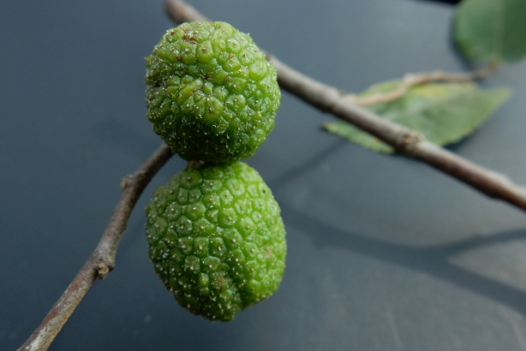
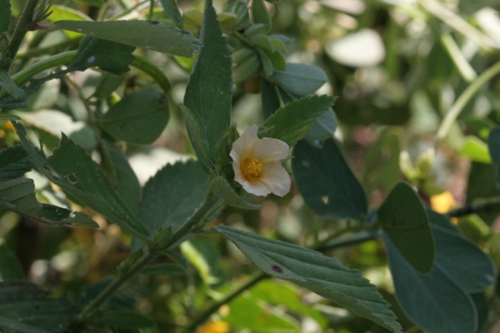 |  |  |  |  |  | 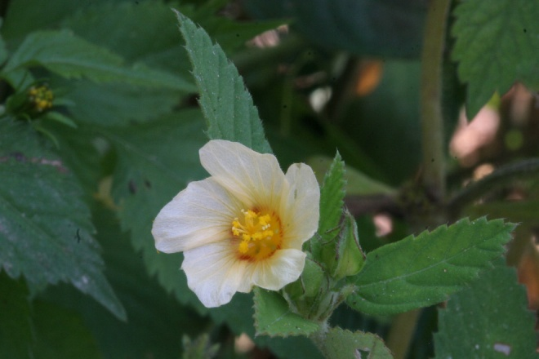 |  |  |  | Malvaceae (sensu stricto)  Sida rhombifolia L.  Col. 1838 |  |  | Mixteco de Yoloxóchitl  ndu³ku² ndu¹ku⁴chi⁴ kwa⁴an²
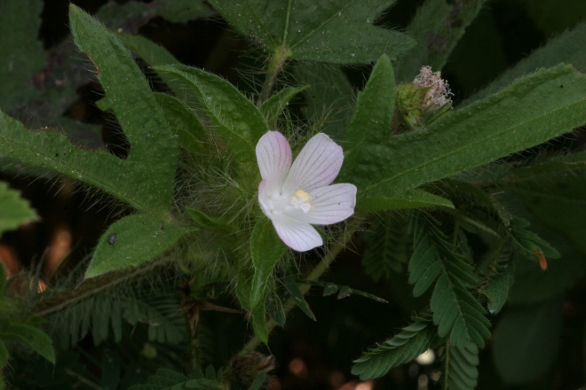 |  |  |  |  |  | 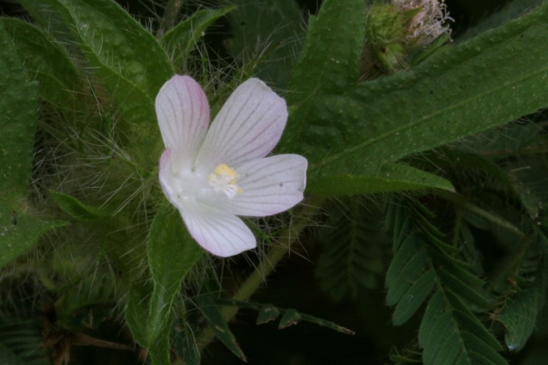 |  |  |  | Malvaceae (sensu stricto)  Malachra fasciata Jacq.  Col. 1839 |  |  | Mixteco de Yoloxóchitl  ndu³ku² tu⁴mi⁴
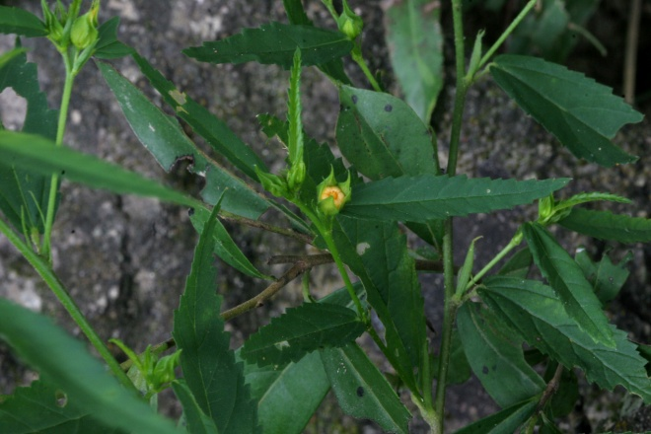 |  |  |  |  |  | 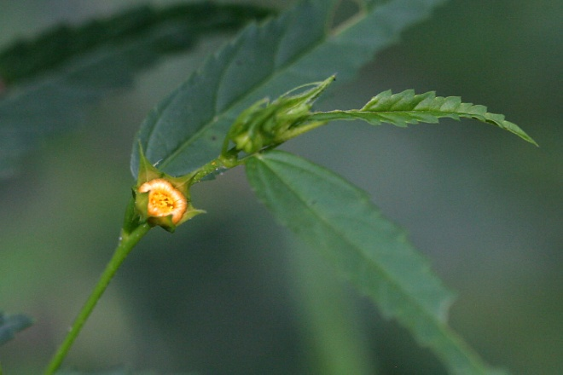 |  |  |  | Malvaceae (sensu stricto)  Sida aff. acuta Burman f. sp. 1  Col. 1851 |  |  | Mixteco de Yoloxóchitl  ndu³ku² ndu¹u⁴chi⁴ (ndi1ku4chi4/ndi1gu4chi4) kwi4i24
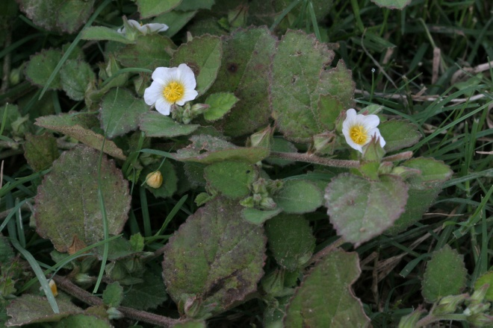 |  |  |  |  |  | 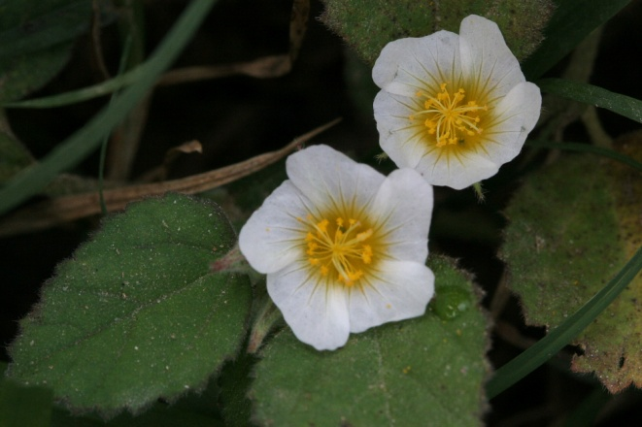 |  |  |  | Malvaceae (sensu stricto)  Sida jamaicensis L.  Col. 1860 |  |  | Mixteco de Yoloxóchitl  i³ta² ndu¹ku⁴chi⁴ ya³a³
 |  |  |  |  |  |  |  |  |  | Malvaceae (sensu stricto)  Sida aff. acuta Burman f. sp. 2  Col. 1861 |  |  | Mixteco de Yoloxóchitl  i³ta² ndu¹ku⁴chi⁴ kwa⁴an²
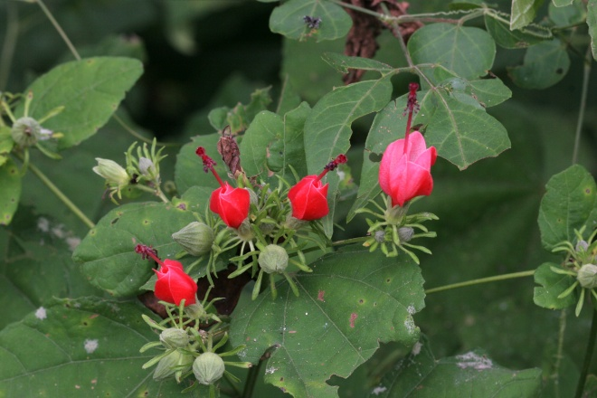 |  |  |  |  |  | 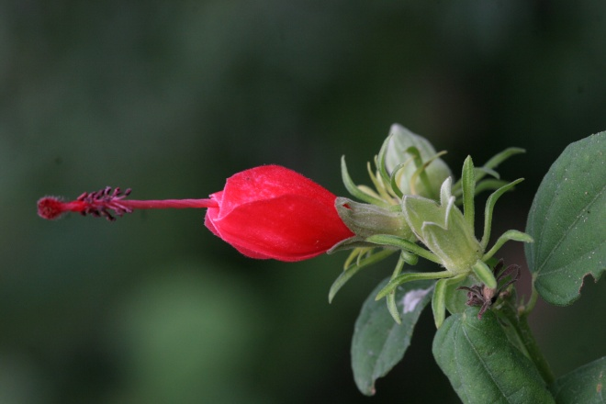 |  |  |  | Malvaceae (sensu stricto)  Malvaviscus arboreus Cav. var. arboreus  Col. 1866, 40201 |  |  | Mixteco de Yoloxóchitl  i³ta² ndu¹u⁴ ya'³a⁴ ke⁴su², ndu¹u⁴ is¹ta⁴ ya'³a⁴ ke⁴su², o i³ta² ndu¹u⁴ ke⁴su²
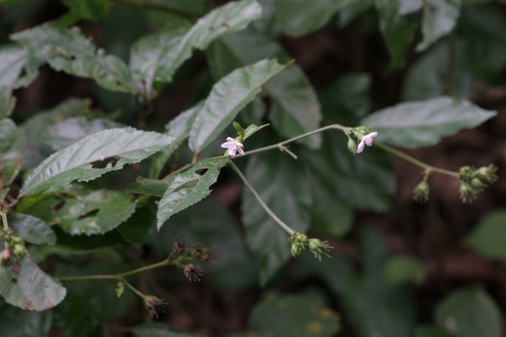 |  |  |  |  |  | 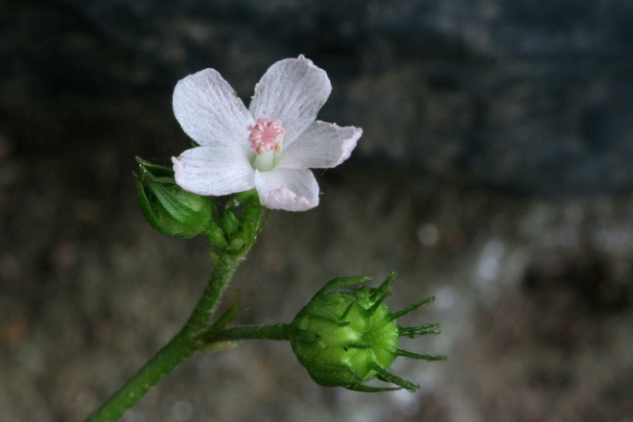 |  |  |  | Malvaceae (sensu stricto)  Pavonia schiedeana Steud.  Col. 1870 |  |  | Mixteco de Yoloxóchitl  i³ñu⁴ ndu³ku² ti¹ku⁴xi⁴ nda'¹yu¹
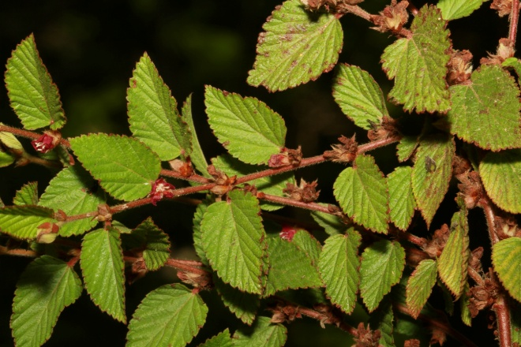 |  |  |  |  |  | 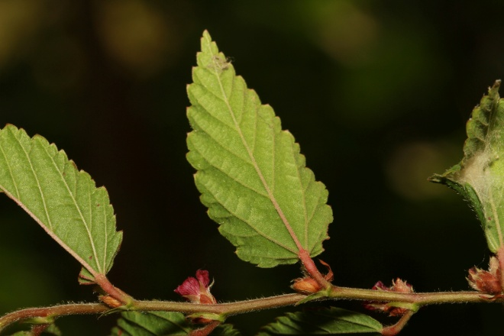 |  |  |  | Malvaceae (ex Sterculiaceae)  Melochia sp.  Col. 40010 |  |  | Mixteco de Yoloxóchitl  ndu³ku² ndi¹ku⁴chi⁴ kwa'⁴a¹
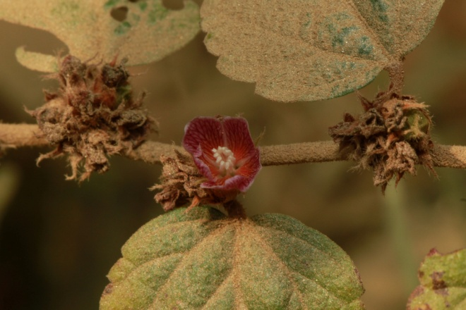
Theobroma

El nombre genérico para cacao si'¹ba¹, que abarca two grupos generales. El primero es tun⁴ si'¹ba¹ s^{w}a¹⁴ña⁴ que es Theobroma bicolor Bonpl. El segundo grupo es simplemente
tun⁴ si'¹ba¹ seguido por un término de color que indica el color del fruto: (1) kwa'⁴a¹ (rojo), (2) k^{w}i⁴i²⁴ (verde), y (3) xa'¹a¹ (ceniza). Todos tienen básicamente el mismo uso.

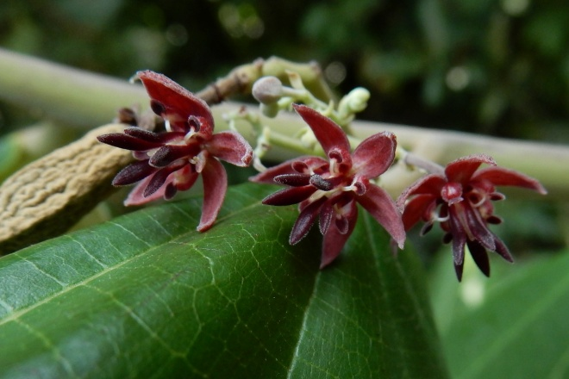 |  |  |  |  |  | 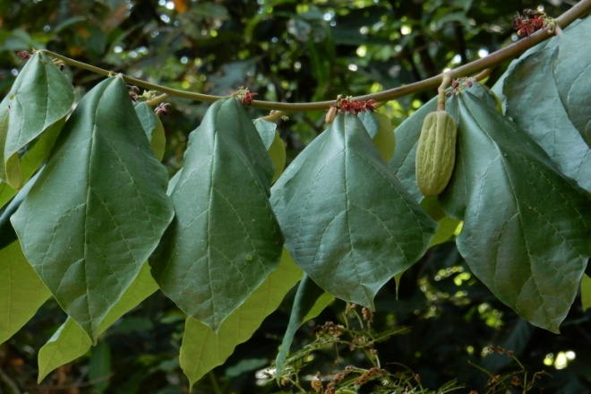 |  |  |  | Malvaceae (ex Sterculiaceae)  Theobroma cf. bicolor Bonpl.  Col. 40156 |  |  | Mixteco de Yoloxóchitl  tun⁴ si'¹ba¹ s^{w}a¹⁴ña⁴
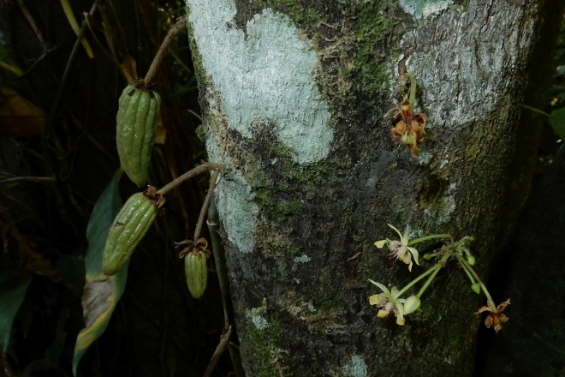 |  |  |  |  |  | 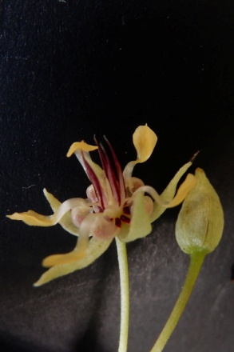 |  | 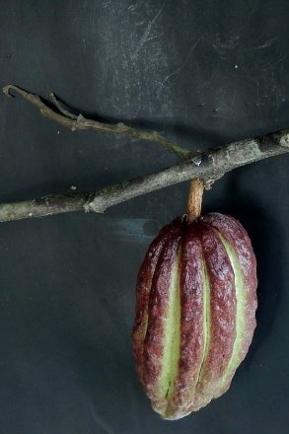 |  | Malvaceae (ex Sterculiaceae)  Theobroma cacao L.  Col. 40157 |  |  | Mixteco de Yoloxóchitl  tun⁴ si'¹ba¹ k^{w}a'⁴a¹
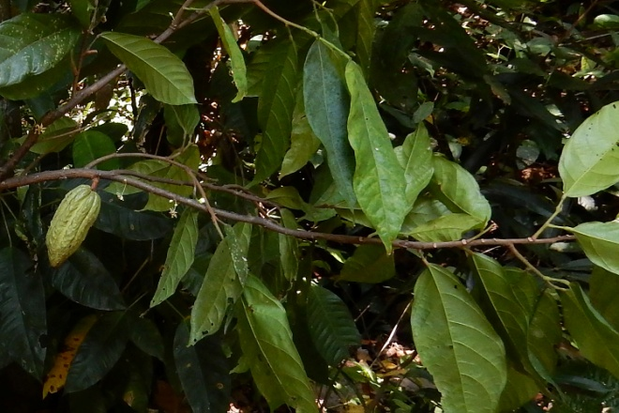 |  |  |  |  |  | 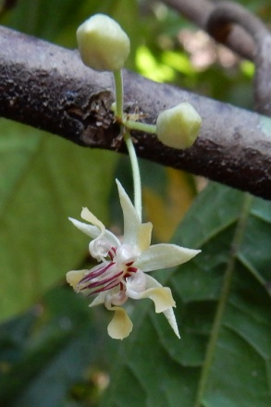 |  | 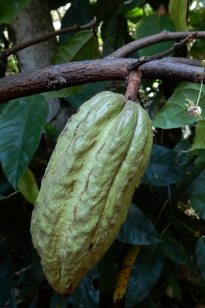 |  | Malvaceae (ex Sterculiaceae)  Theobroma cacao L.  Col. 40158 |  |  | Mixteco de Yoloxóchitl  tun⁴ si'¹ba¹ k^{w}i⁴i²⁴
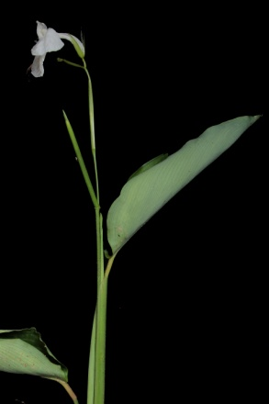 |  |  | 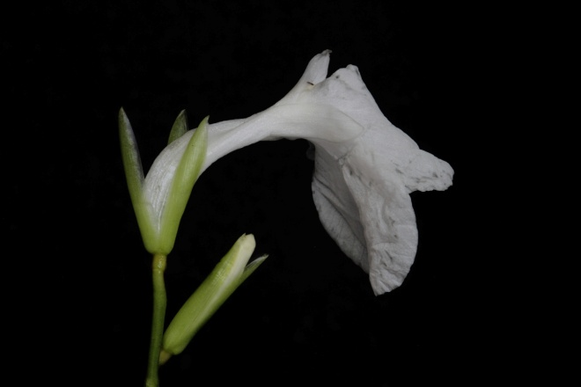 |  |  |  |  |  |  | Marantaceae  Maranta arundinacea L.  Col. 1783 |  |  | Mixteco de Yoloxóchitl  yu¹ku¹ ti¹sa'⁴a⁴ i³i² (nombre de la planta); i³ta² pa³lo⁴ma² yu³ku⁴ (nombre de la flor)
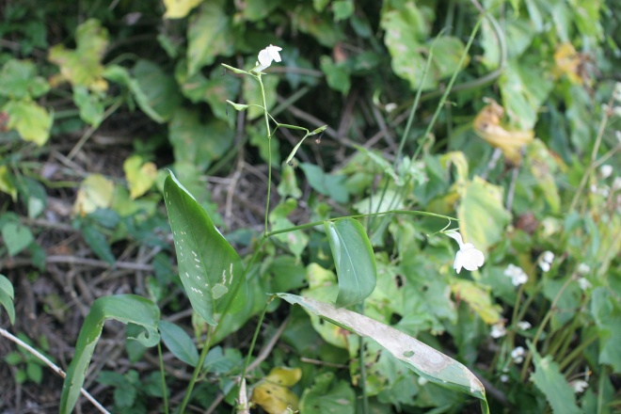 |  |  |  |  |  | 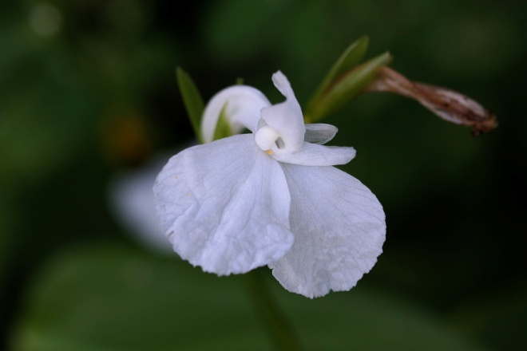
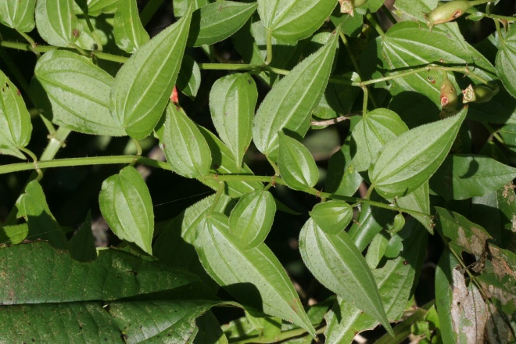 |  |  |  |  |  | 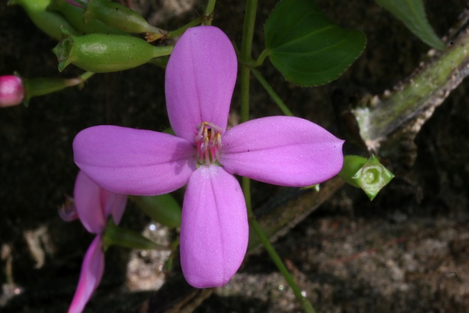 |  |  |  | Melastomataceae  Arthrostemma ciliatum Pavón ex D. Don  Col. 1800, 40039 |  |  | Mixteco de Yoloxóchitl  yu³ba² ndu¹xa³² i³ya⁴  Usos: (E. Guadalupe, #40039) Hay dos tipos, uno comestible y otro no. Crece en lugares donde hay agua. Se ocupa (A. cilliatum, #40039) para preparar caldo de venado, conejo y barbacoa seca.
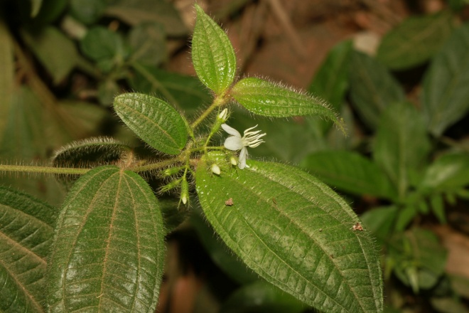 |  |  |  |  |  |  |  |  |  | Melastomataceae  Clidemia hirta (L.) D. Don  Col. 40008  Description:  Foto de Clidemia cf. dentata Pav. ex D. Don. de Chicontla, Puebla. |  |  | Mixteco de Yoloxóchitl  tun⁴ nde'¹e⁴ tu⁴mi⁴  Upper Necaxa Totonac  wa'tzi:'ya'tzí:'ya'
 |  |  |  |  |  |  |  |  |  | Melastomataceae  Miconia sp.  Visto pero no colectado (quizá una Miconia sp.) |  |  | Mixteco de Yoloxóchitl  tun⁴ nde'¹e⁴ '¹ tu⁴mi⁴
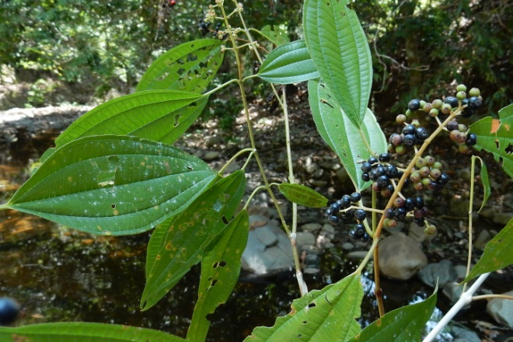 |  |  |  |  |  | 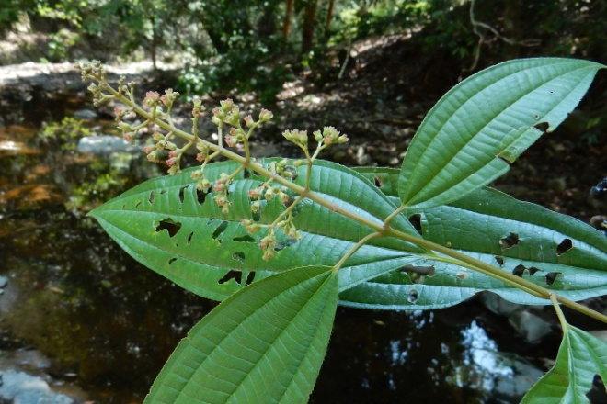 |  |  |  | Melastomataceae  Miconia laevigata (L.) D. Don.  Col. 40070 |  |  | Mixteco de Yoloxóchitl  tun⁴ nde'¹e⁴ '¹ kiu'⁴un⁴
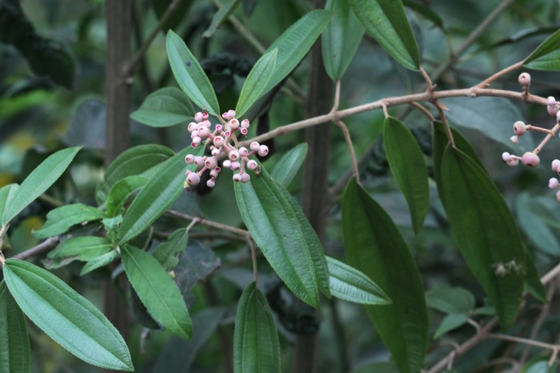 |  |  |  |  |  | 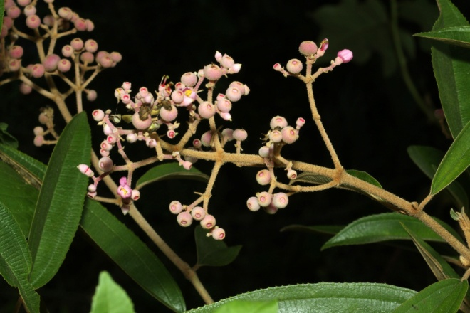 |  |  |  | Melastomataceae  Conostegia xalapensis (Bonpl.) D. Don ex DC.  - Col. 1902, 40012 |  |  | Mixteco de Yoloxóchitl  nde'¹e⁴ xa'¹a¹
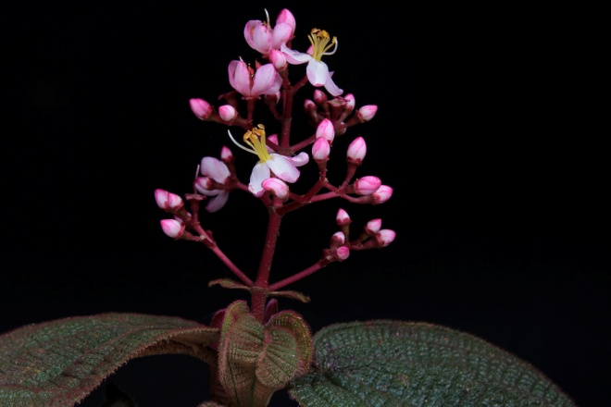 |  |  |  |  |  | 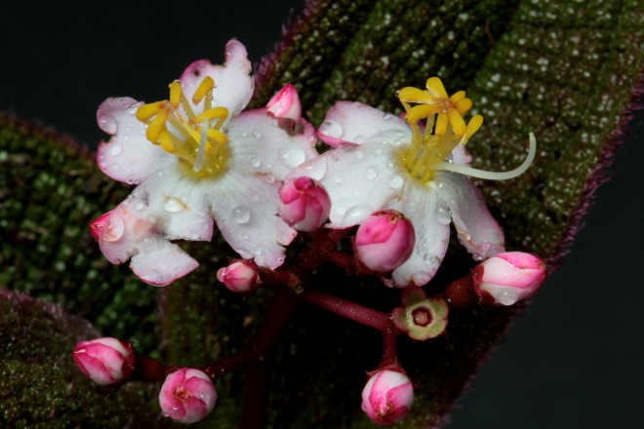 |  |  |  | Melastomataceae  Miconia obconica Gleason & Wurdack  Col. F0013, F0030, 40181 |  |  | Mixteco de Yoloxóchitl  i³ta² nde'¹e⁴ yu³ku⁴ o tun⁴ nde'¹e⁴ kiu'⁴un⁴ o i³ta² nde'¹e⁴ kiu'⁴un⁴
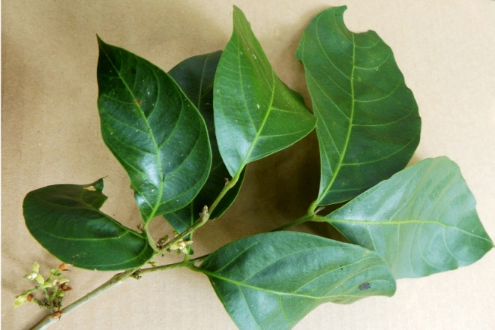 |  |  |  |  |  | 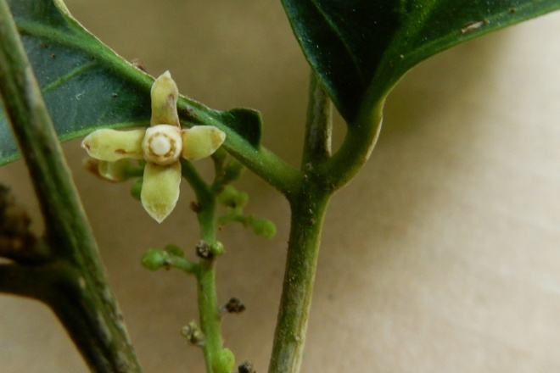 |  |  |  | Meliaceae  Guarea sp.  Col. 40026 |  |  | Mixteco de Yoloxóchitl  i³tun⁴ si'¹bi³ ka³a² na'⁴nu³  Nota: Según E. Guadalupe hay tres tipos de este árbol. El más grande ocurre en los montes y los otros dos en lugares de cultivo. Sirve este, i3tun4 si'1bi3 ka3a2 na'4nu3, para poste y leña. El nombre significa "como árbol de fierro".
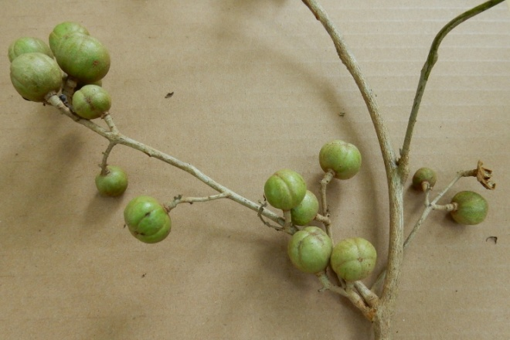
 |  |  |  |  |  |  |  |  |  | Meliaceae  Swietnia humilis  Col. 40192 |  |  | Mixteco de Yoloxóchitl
 |  |  |  |  |  |  |  |  |  | Meliaceae  Trichilia sp.  Col. 40088 |  |  | Mixteco de Yoloxóchitl  i³tun⁴ si'¹bi³ ka³a²  Notas: Significa "árbol resina de fierro". Hay 4 tipos. Crece en todos lugares. Sirve para leña y poste.
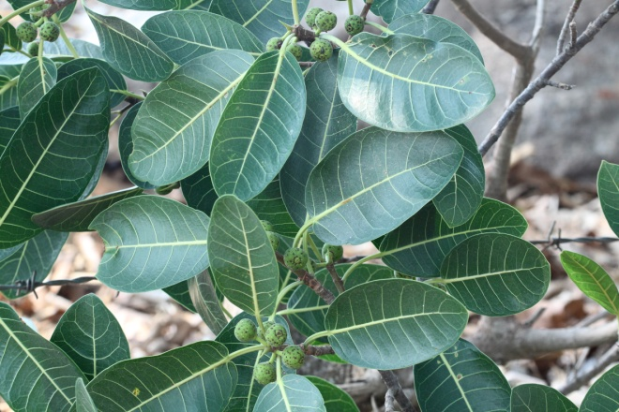 |  |  |  |  |  | 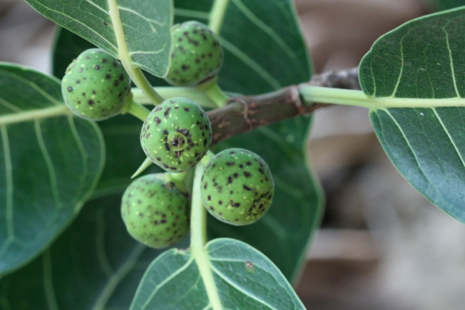 |  |  |  | Moraceae  Ficus aff. crocata (Miq.) Miq.  Col. 1920, 40135 |  |  | Mixteco de Yoloxóchitl  tun⁴ tu¹ñu'⁴u² kwa'⁴a¹ o tun⁴ tu¹ñu'⁴u² tu¹⁴un³
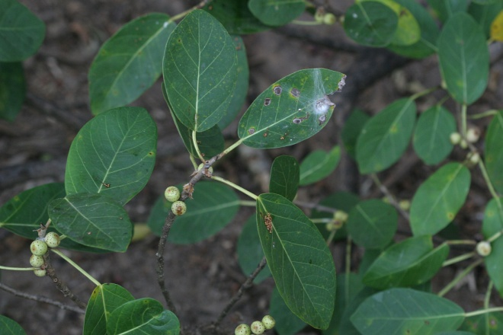 |  |  |  |  |  | 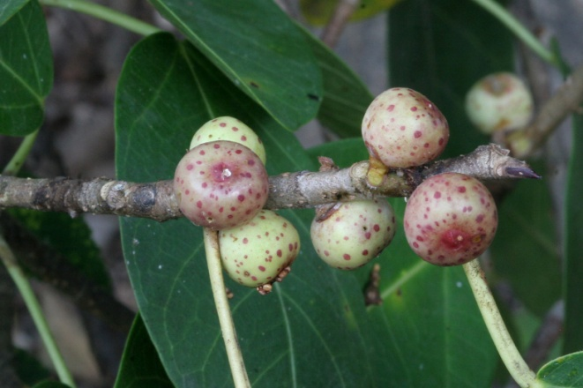 |  |  |  | Moraceae  Ficus cotinifolia Kunth  Col. 1852, 40143 |  |  | Mixteco de Yoloxóchitl  tu¹ñu'⁴u² xa'¹a¹
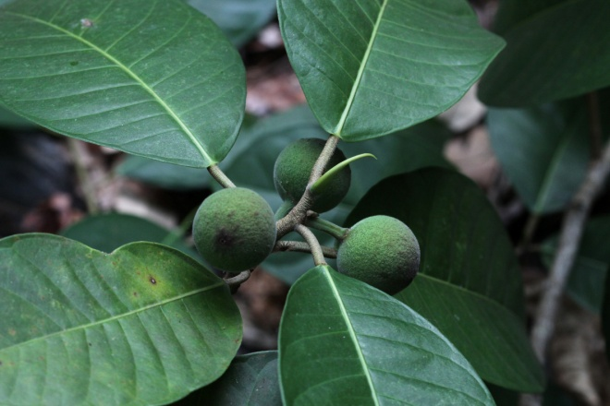 |  |  |  |  |  | 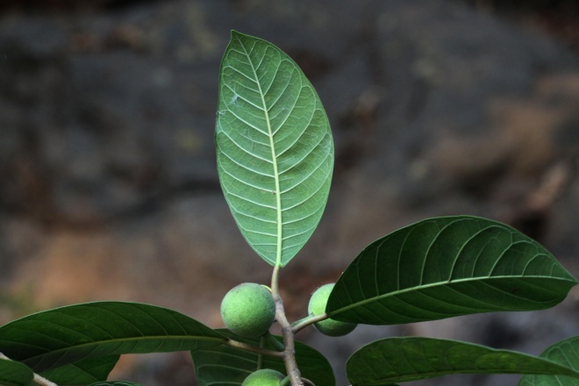 |  |  |  | Moraceae  Ficus maxima Miller  Col. 1911 (?40035) (?40092), (40143) |  |  | Mixteco de Yoloxóchitl  tu¹ñu'⁴u² ya³a³ o tu¹ñu'⁴u² ya³a³ yu³bi²
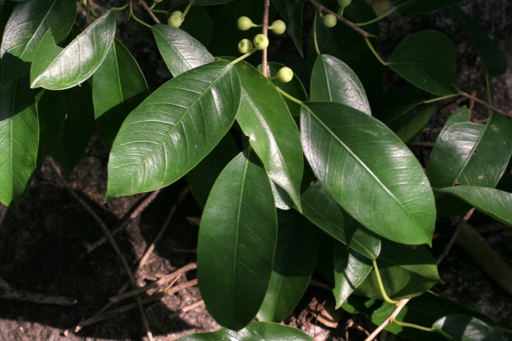 |  |  |  |  |  | 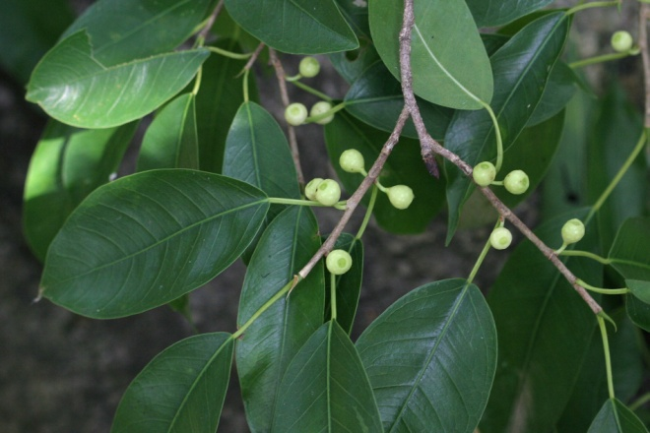 |  |  |  | Moraceae  Ficus pertusa L.  Col. 1849, 40114 |  |  | Mixteco de Yoloxóchitl  tu¹ñu'⁴u² nu¹ni⁴
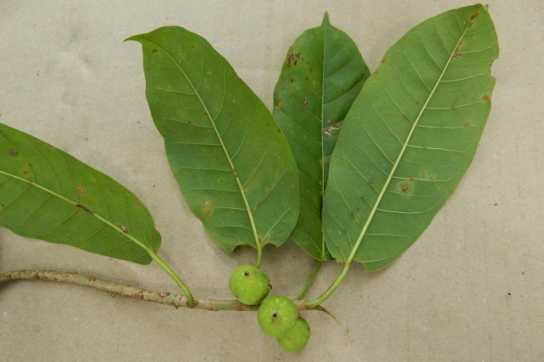 |  |  |  |  |  | 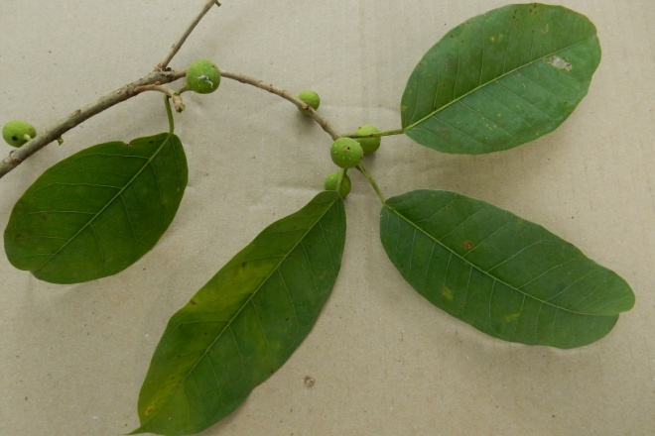 |  |  |  | Moraceae  Ficus sp.  Col. 1849, 40102 |  |  | Mixteco de Yoloxóchitl  sin nombre  Notas: Sabe que es un Ficus pero no sabe el nombre en mixteco.
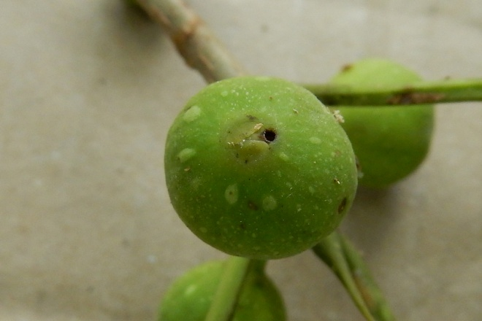
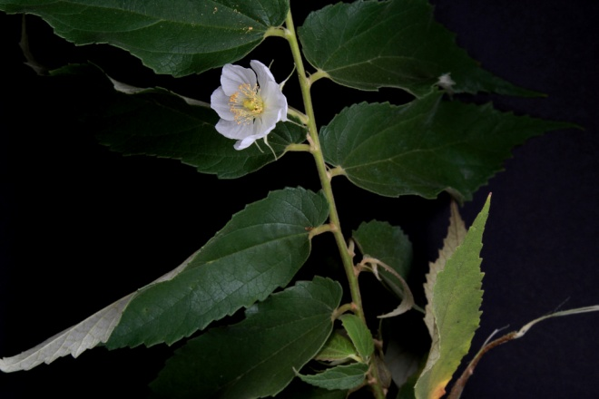 |  |  |  |  |  | 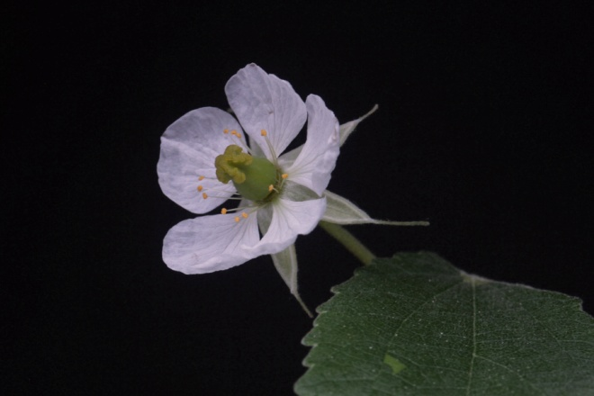 |  |  |  | Muntingiaceae  Muntingia calabura L.  Col. F0002 |  |  | Mixteco de Yoloxóchitl  tun⁴ nda³kwa² ñu'³u² yu³ku⁴ o tun⁴ nda³kwa² kwa¹ñu³²
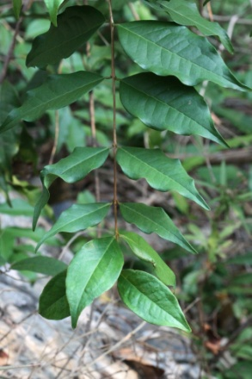 |  |  | 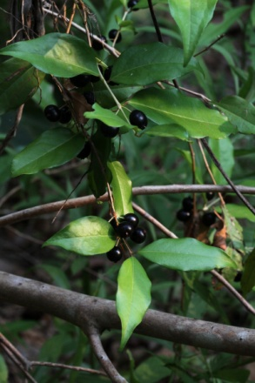 |  |  | 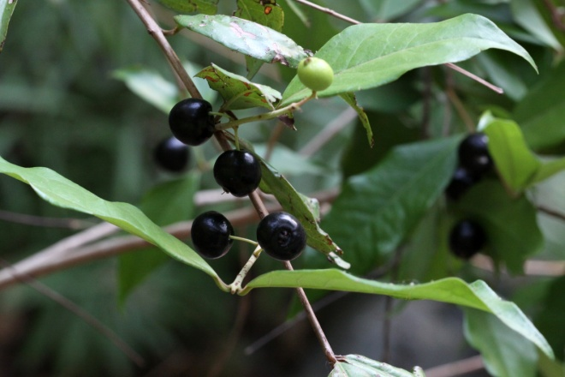 |  |  |  | Myrtaceae  Eugenia aff. oerstediana O. Berg.  Col. 1909 |  |  | Mixteco de Yoloxóchitl  tun⁴ po'⁴li⁴ o ndu¹u⁴ po'⁴li⁴
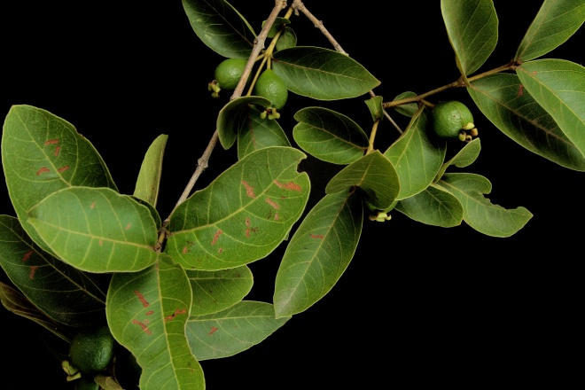 |  |  |  |  |  | 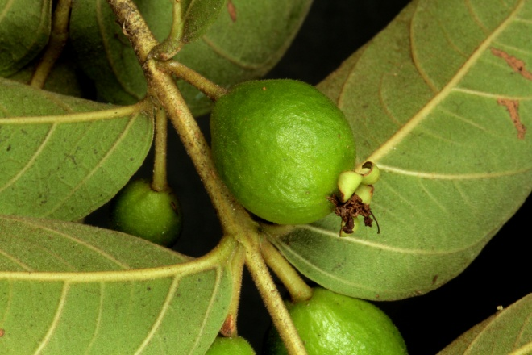 |  |  |  | Myrtaceae  Psidium guineense Sw.  (fruto liso)  Col. F0039 |  |  | Mixteco de Yoloxóchitl  ti¹kwa¹a⁴ o ti¹kwa¹a⁴ i¹⁴ni³
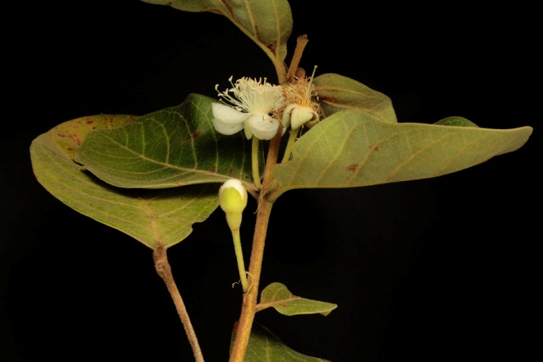 |  |  |  |  |  | 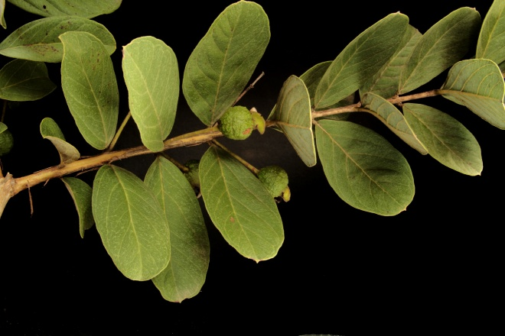 |  |  |  | Myrtaceae  Psidium guineense Sw.  (fruto no liso)  Col. F0040 |  |  | Mixteco de Yoloxóchitl  ti¹kwa¹a⁴ o ti¹kwa¹a⁴ i¹⁴ni³
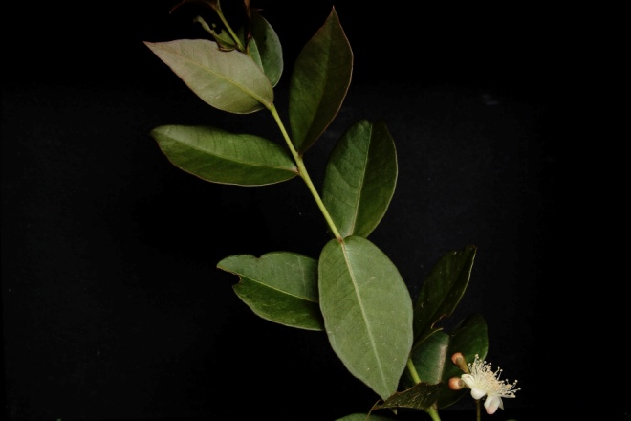 |  |  |  |  |  | 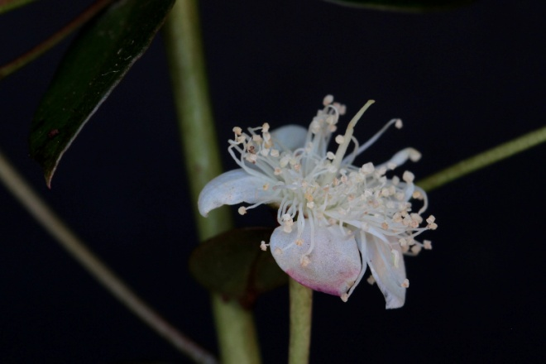 |  |  |  | Myrtaceae  Psidium salutare var. salutare  Col. F0025, 40043 |  |  | Mixteco de Yoloxóchitl  ti¹kwa¹a⁴ i¹⁴ni³
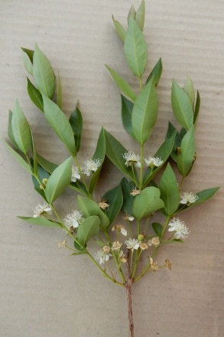 |  |  |  | 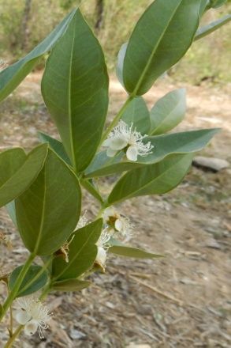 |  | 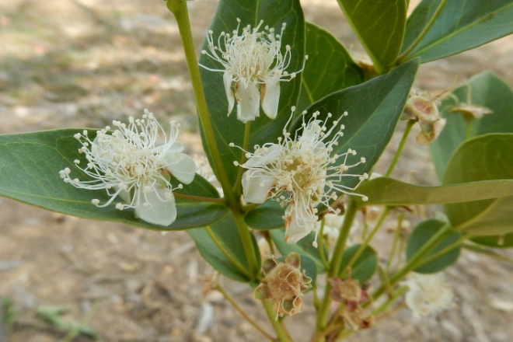
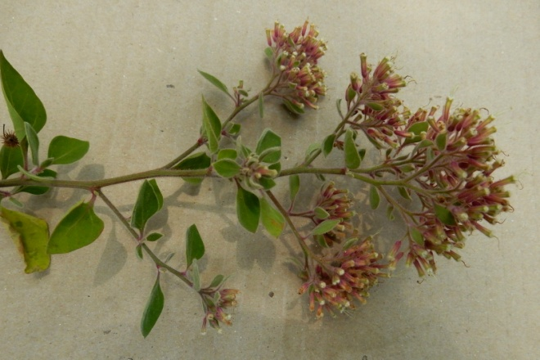 |  |  |  |  |  | 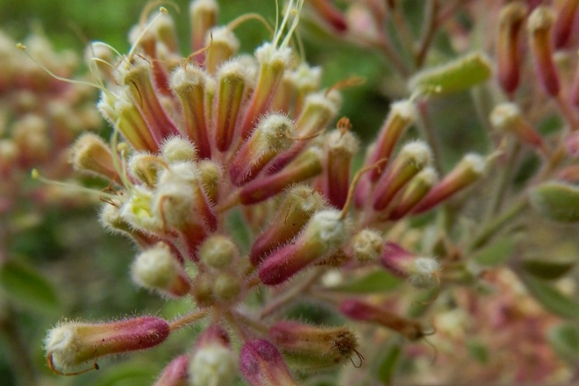 |  |  |  | Nyctaginaceae  Salpianthus sp.  Col. 40096  Nota: Hay 4 Salpianthus documentados en Guerrero:  1) S. arenarius  2) S. macrodonthus  3) S. purpurascens  4) S. standleyi |  |  | Mixteco de Yoloxóchitl  ndu³ku² ndi¹bi⁴ tio¹o⁴  Usos: Es remedio para hinchazón y para calentura. Se hierve la rama y se baña el paciente en agua tibia.
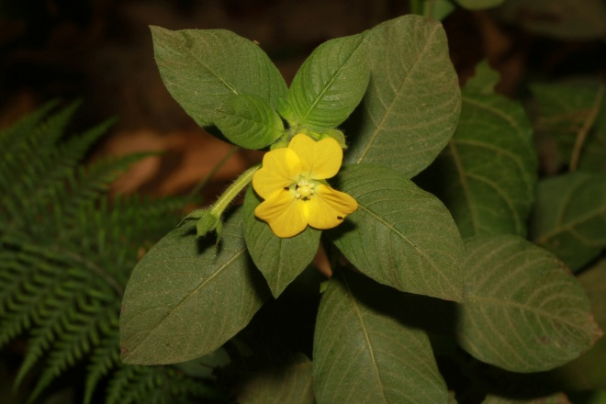 |  |  |  |  |  | 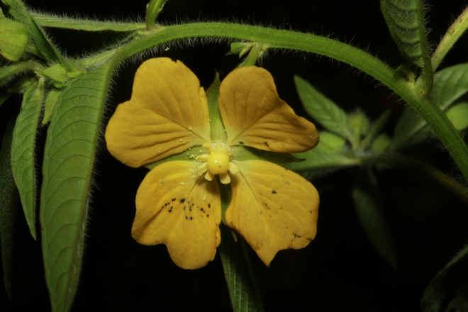 |  |  |  | Onagraceae  Ludwigia octovalvis (Jacq.) P. H. Raven  Col. 40011 |  |  | Mixteco de Yoloxóchitl  I³ta² ndo'¹yo³  Usos:  Nota: El nombre significa 'flor pantano'
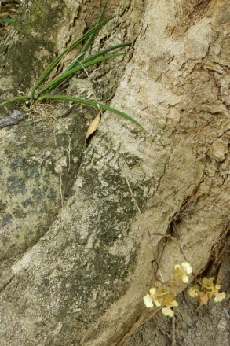 |  |  |  |  |  | 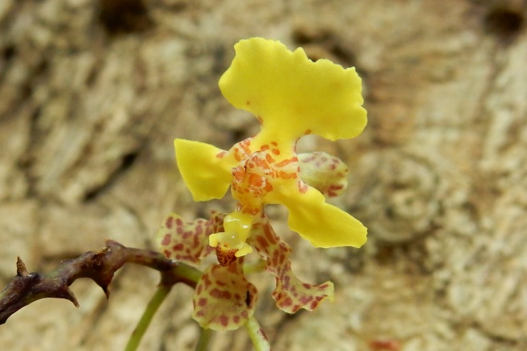 |  |  |  | Orchidaceae  Trichocentrum brachyphyllum (Lindl.) R. Jiménez  Col. 40050 |  |  | Mixteco de Yoloxóchitl  i³ta² ya³bi⁴ nda'³a⁴ i³tun⁴  Usos: Significa 'flor de maguey de (las ramas de) los árboles'. Hay como cinco tipos. Crecen encima de los árboles. Sirven para adorno para el altar, para los santos.
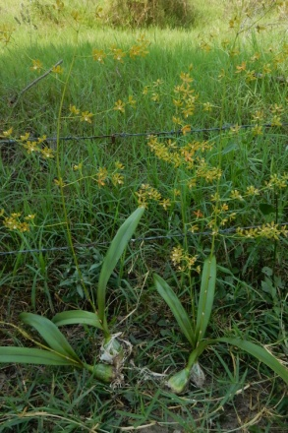 |  |  |  |  |  | 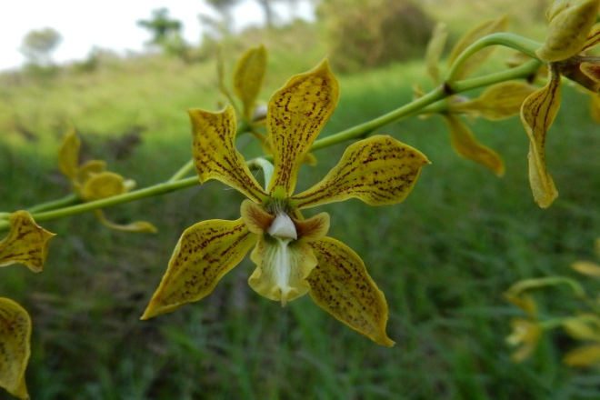 |  |  |  | Orchidaceae  Encyclia rzedowskiana Soto Arenas  Col. 40044, 40117 |  |  | Mixteco de Yoloxóchitl  ti¹xa'¹a¹ ya³bi⁴ nda'³a⁴ i³tun⁴ o  i³ta² ya³bi⁴ nda'³a⁴ i³tun⁴
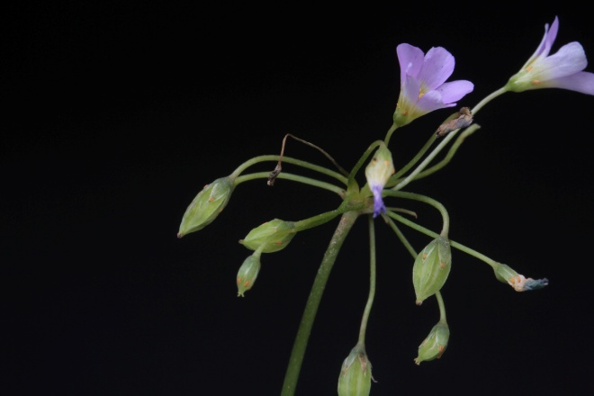 |  |  |  |  |  | 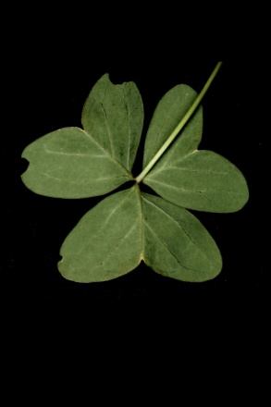 |  | 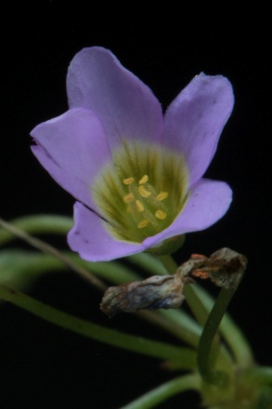 |  | Oxalidaceae  Oxalis sp. (cf. latifolia and gaelottii)  Col. F0007 |  |  | Mixteco de Yoloxóchitl  i³a² i³ya⁴
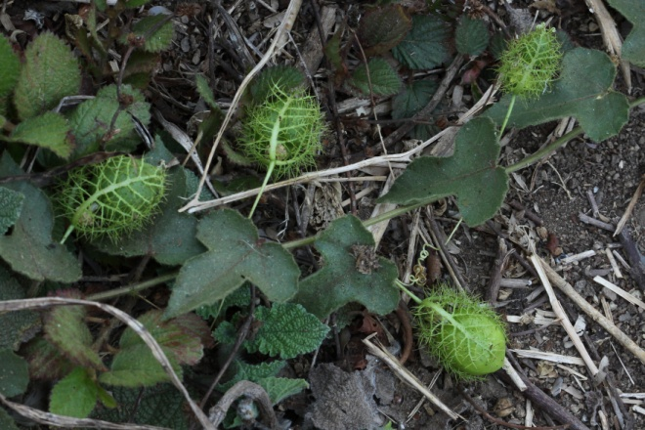 |  |  |  |  |  | 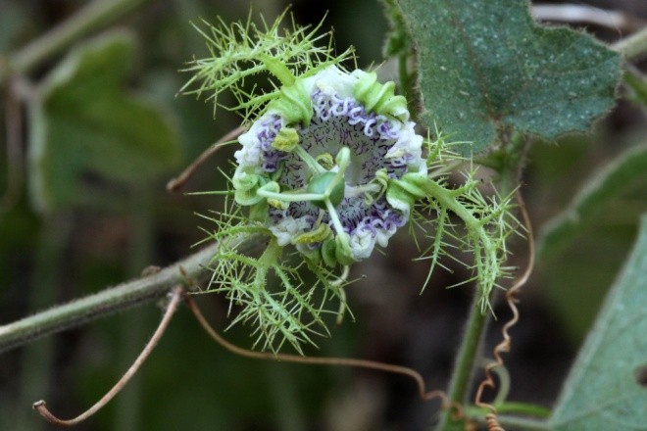 |  |  |  | Passifloraceae  Passiflora foetida L.  Col. 1927 |  |  | Mixteco de Yoloxóchitl  tio³o² yu³ku⁴
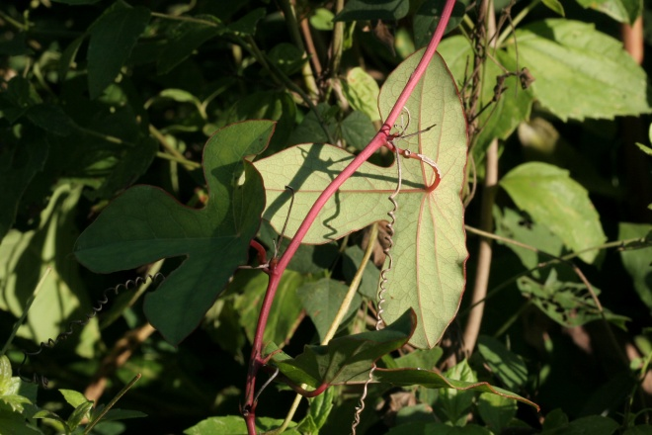 |  |  |  |  |  | 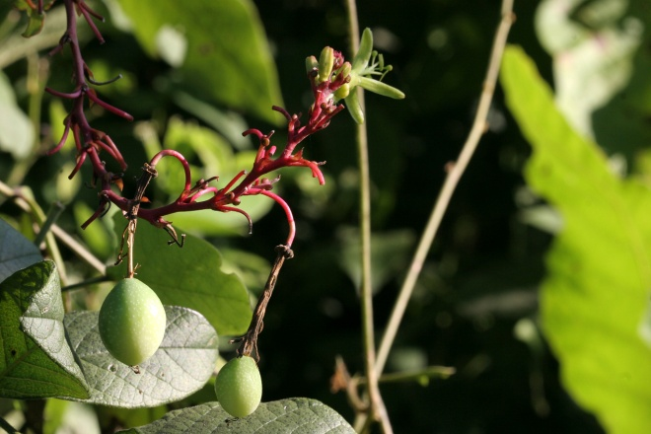 |  |  |  | Passifloraceae  Passiflora viridiflora Cav.  Col. 1815 (40116) |  |  | Mixteco de Yoloxóchitl  kwi¹yo'¹o⁴ ya'³mi² xi¹ni⁴ ti¹ma'⁴a² o  ndu¹u⁴ sa'¹a³ i³na²
FALTA COLECTAR Y FOTOGRAFIAR |  |  |  |  |  | FALTA COLECTAR Y FOTOGRAFIAR |  |  |  | Piperaceae  Piper sanctum (Miq.) Schlectendahl (= Piper papantlense)  Falta colectar |  |  | Mixteco de Yoloxóchitl  ndia¹⁴ndo¹o⁴ o yu³ba² ndia¹⁴ndo¹o⁴
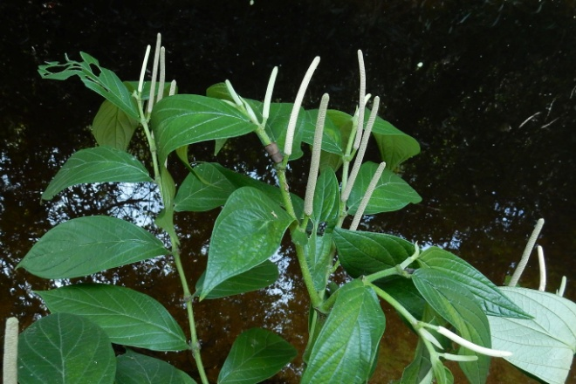 |  |  |  |  |  | 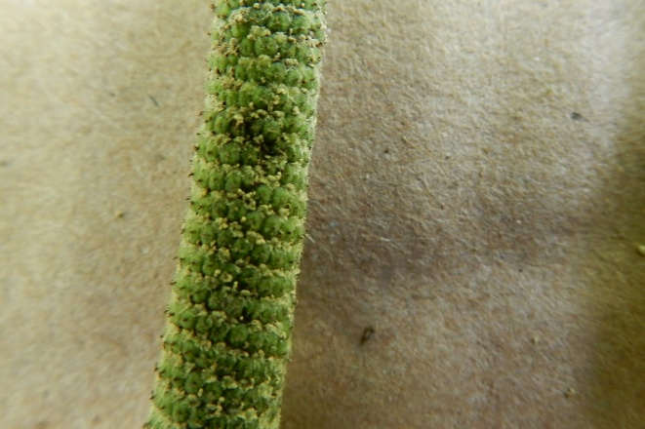 |  |  |  | Piperaceae  Piper sp.  Falta colectar |  |  | Mixteco de Yoloxóchitl  i³tun⁴ ndia¹⁴ndo¹o⁴ yu³ku⁴  Nota: Se clasifica con los P. sanctum
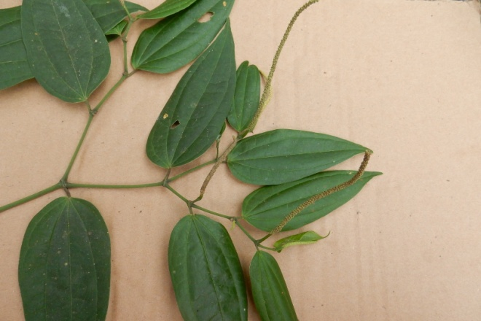 |  |  |  |  |  | 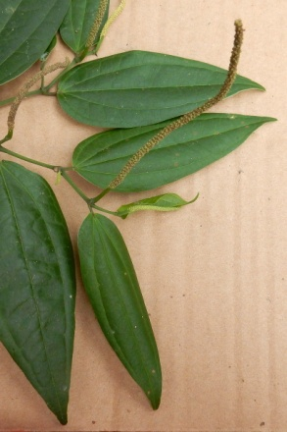 |  | 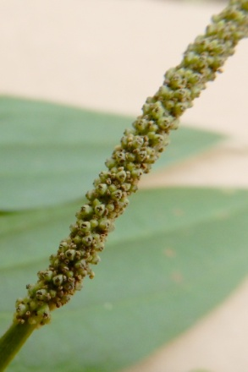 |  | Piperaceae  Piper sp.  Col. 40084 |  |  | Mixteco de Yoloxóchitl  i³tun⁴ nda³kwa² ñu'³u² tu¹⁴un³  Nota: Significa "árbol de majagua de lumbre negro". Hay solamente un tipo. Crece en las orillas de los arroyos. Sirve para calentura. Se corta la rama con hoja, Se hierve y se bsaña en agua tibia.
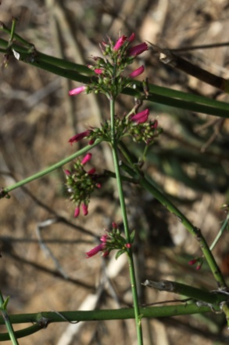 |  |  | 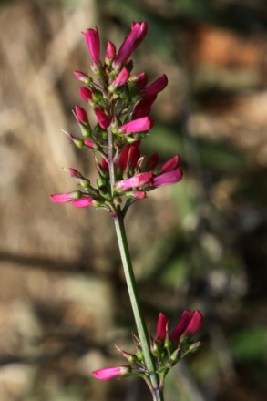 |  |  | 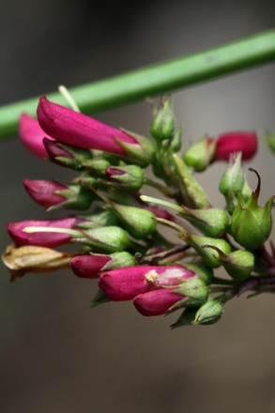 |  | 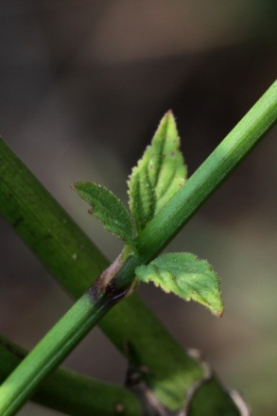 |  | Plantaginaceae  Russelia coccinea (L.) Wettstein  Col. 1939 |  |  | Mixteco de Yoloxóchitl  sin nombre
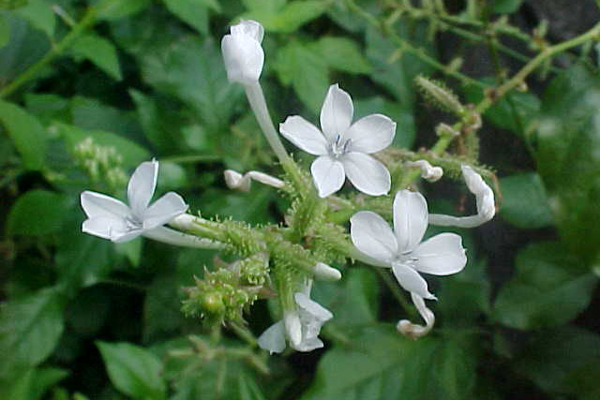 |  |  |  |  |  | Falta fotografiar |  |  |  | Plubagaceae  Plumbago scandens L.  Col. 40056 |  |  | Mixteco de Yoloxóchitl  yu¹ku¹ ku⁴tu¹pi³²⁴  Usos: Se machaca la raíz y se aplica a la sarna. Para tratar la caspa se mezcla la raíz machacada con agüita y se lava el cabello. Hay que ser muy cuidadoso que el agua con que se lava el cabello (la raíz machacada y hervida) no entre al ojo porque dicen que puede bien dejar a uno ciego. Los niños cortan la flor y le quitan los estambres, dejando un pequeño apertura en la base del tubo. Se sopla por el hueco para que emita un sonido pequeño y agudo que da nombre a la flor.
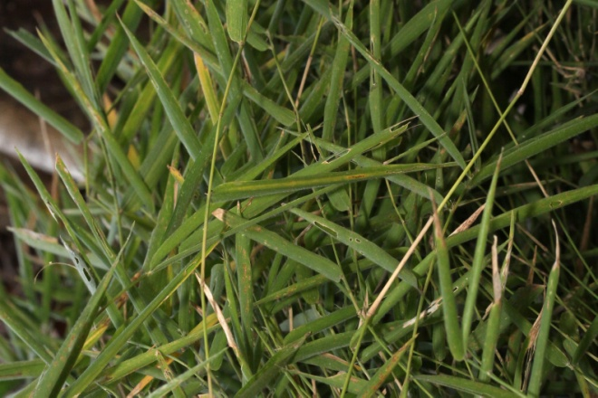 |  |  |  |  |  | 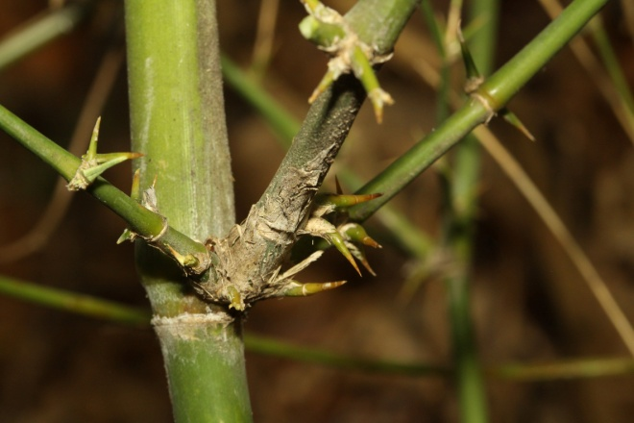 |  |  |  | Poaceae  Guadua paniculata Monroy  Col. 1925 |  |  | Mixteco de Yoloxóchitl  tun⁴ i³in⁴ o tun⁴ i³in⁴ be'³e³
 |  |  |  |  |  |  |  |  |  | Poaceae  Pendiente  Col. 40163 |  |  | Mixteco de Yoloxóchitl  ndu³ku⁴ ti¹yo⁴ o ndu³ku⁴ ti¹yo⁴o²⁴
 |  |  |  |  |  |  |  |  |  | Poaceae  Pendiente  Col. 40164 |  |  | Mixteco de Yoloxóchitl  ti¹yo⁴ o ti¹yo⁴o²⁴  Nota: Hay dos tipos, verde y morado. Este es el verde.
 |  |  |  |  |  |  |  |  |  | Poaceae  Pendiente  Col. 40180 |  |  | Mixteco de Yoloxóchitl  i³ta² be'³e³
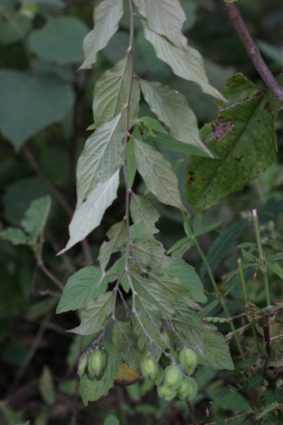 |  |  | 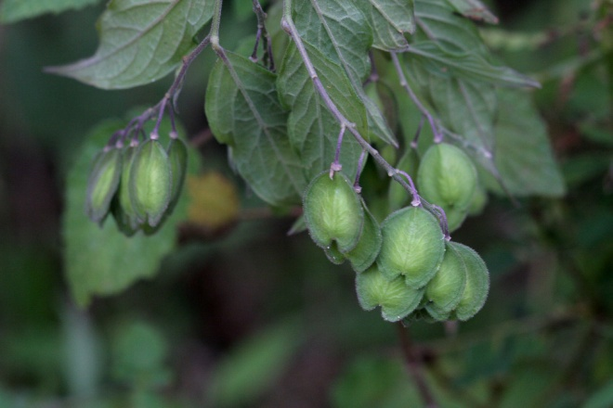 |  |  |  |  |  |  | Polygalaceae  Hebecarpa sp.  Col. 1831 |  |  | Mixteco de Yoloxóchitl  yu¹ku¹ ti¹tu'⁴un⁴ na'⁴nu³
 |  |  |  |  |  |  |  |  |  | Polygalaceae ?  Pendiente  Col. 40179 |  |  | Mixteco de Yoloxóchitl  i³ta² nde'³e⁴ i¹⁴ni³ kui'⁴un⁴
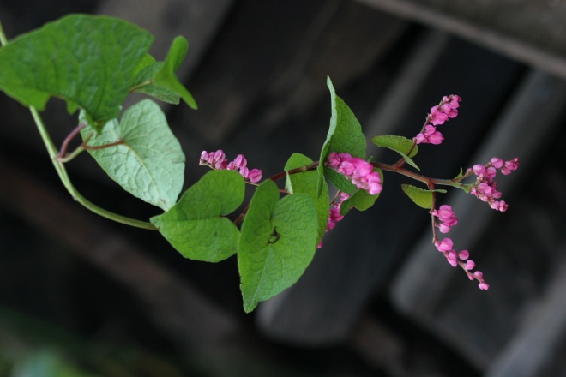 |  |  |  |  |  | 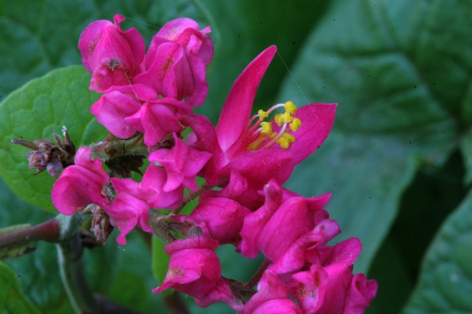 |  |  |  | Polygonaceae  Antigonon leptopus Hook. & Arn.  Col. 1804 |  |  | Mixteco de Yoloxóchitl  i³ta² kwi¹yo'¹o⁴ ndi¹i⁴²
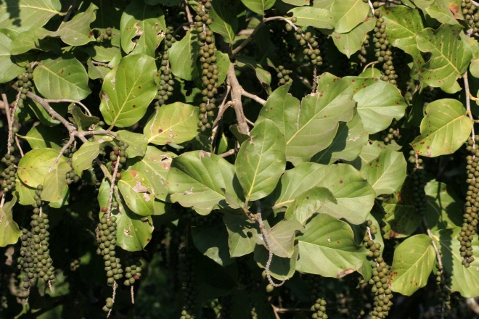 |  |  |  |  |  | 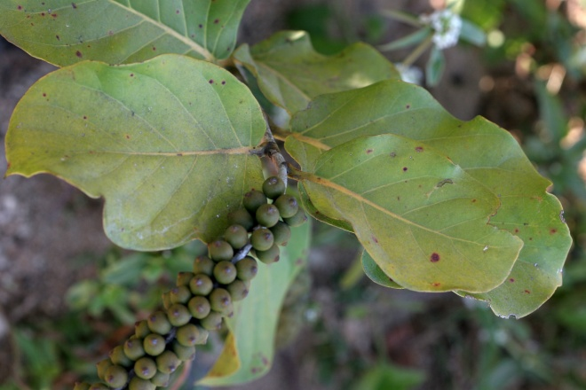 |  |  |  | Polygonaceae  Coccoloba sp.  Col. 1882 |  |  | Mixteco de Yoloxóchitl  tun⁴ tu¹te'⁴e⁴
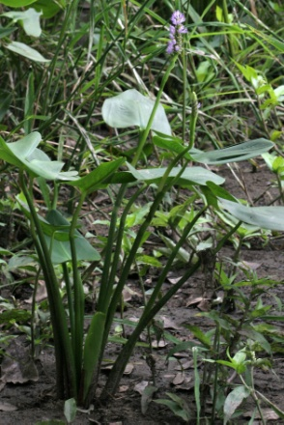 |  |  | 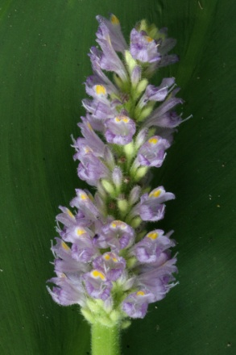 |  |  | 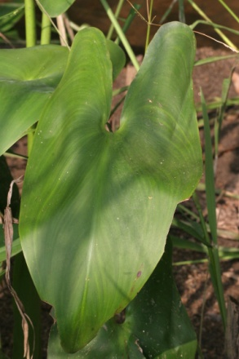 |  |  |  | Pontideraceae  Pontederia sagittata L.  Col. 1868, 40093 |  |  | Mixteco de Yoloxóchitl  i³ta² ko'¹yo¹ o ko'¹yo¹ ndo'¹yo³  (flor lirio o lirio del pantano)
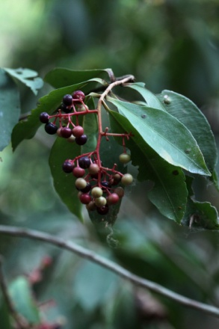 |  |  | 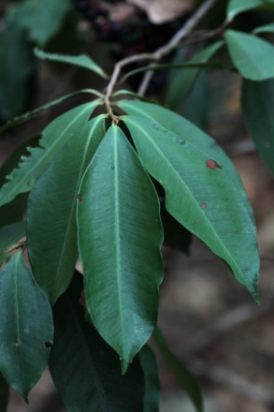 |  |  | 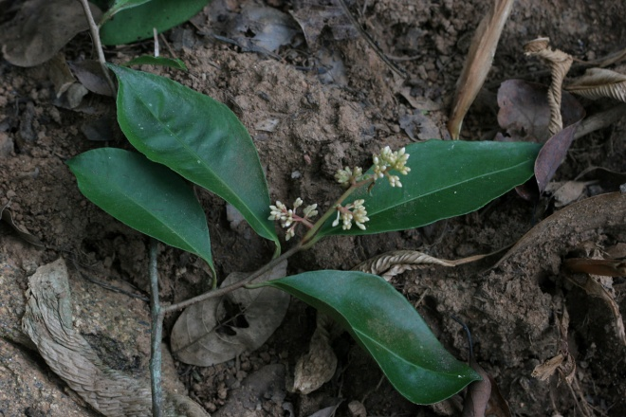 |  |  |  | Primulaceae  Ardisia compressa Kunth  Col. 1869, 1910, 40031, 40046  Nota: En la colecta de 40031, Ardisia sp., E. Guadalupe dijo:  Significa "palo de capulín de arroyo." Hay cuatro tipos: Esta es el ta1ni1, el kiu'4un4 (montañoso), el xa'1a1 (azúl) y el i14ni3 (llano). Crece en los arroyos. Es comestibles el fruto. Lo coupa para agua fresca y para boli de hielo.  40046: Prob. A. compressa pero quizá A. rarescens Standl. |  |  | Mixteco de Yoloxóchitl  tun⁴ nde’¹e⁴ yu³bi²
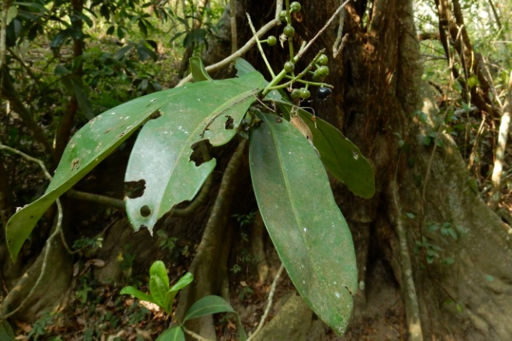 |  |  |  |  |  |  |  |  |  | Primulaceae  Ardisia sp.  Col. 40047 |  |  | Mixteco de Yoloxóchitl  tun⁴ nde’¹e⁴ kwi⁴i²⁴  Tipos: Significa "palo de capulín verde". Hay cinco tipos. Crecen en los rios o arroyos de la parte alta de la montaña. El árbol da madera para leña, los frutos sólo los pájaros se los comen.
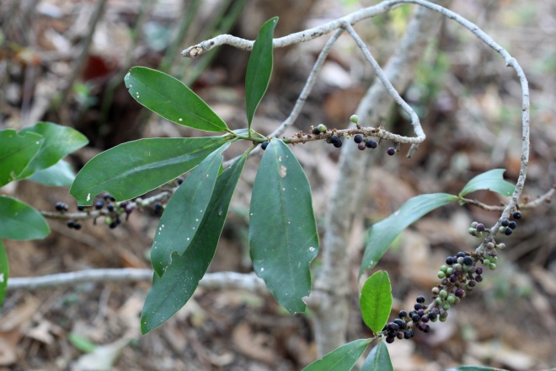 |  |  |  |  |  | 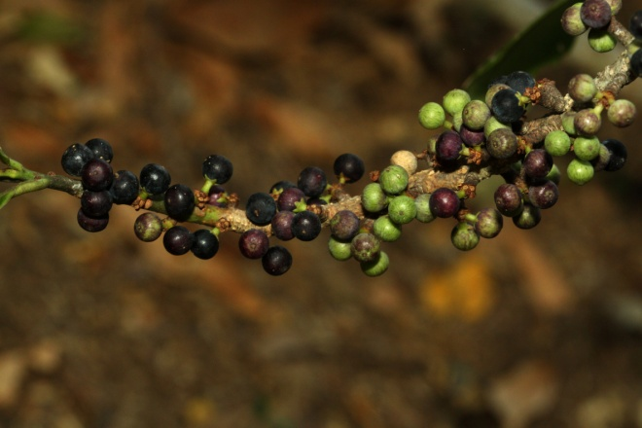 |  |  |  | Primulaceae  Myrsine aff. juergensenii (Mez) Ricketson & Pipoly  Col. 1924 |  |  | Mixteco de Yoloxóchitl  tun⁴ nde'¹e⁴ yu³bi² o nde'¹e⁴ i³ya⁴ yu³bi²
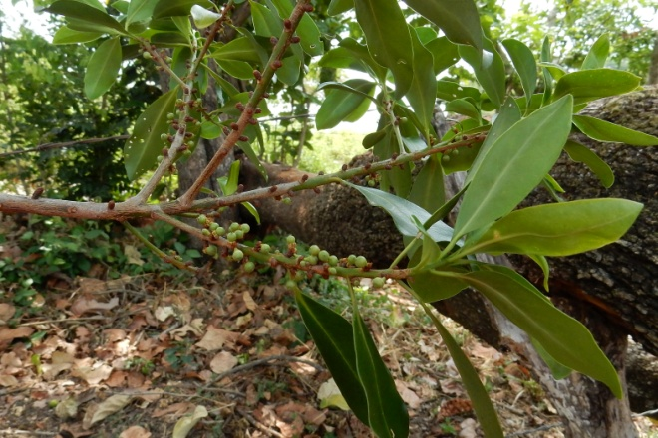 |  |  |  |  |  | 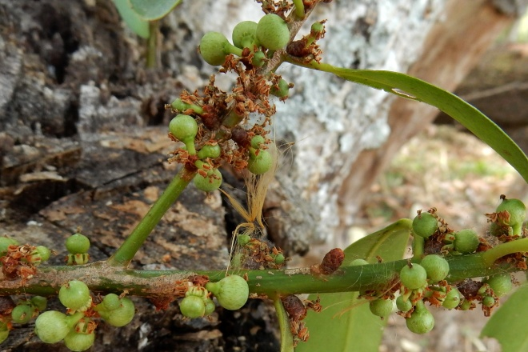 |  |  |  | Primulaceae  Myrsine juergensenii (Mez) Ricketson & Pipoly  Col. 40078 |  |  | Mixteco de Yoloxóchitl  i³tun⁴ tu¹yu⁴u⁴
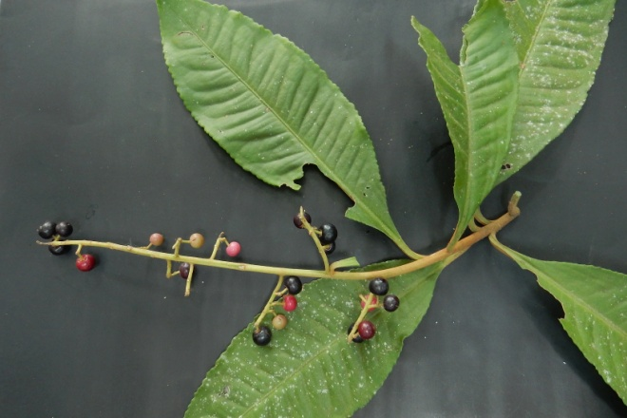 |  |  |  |  |  | 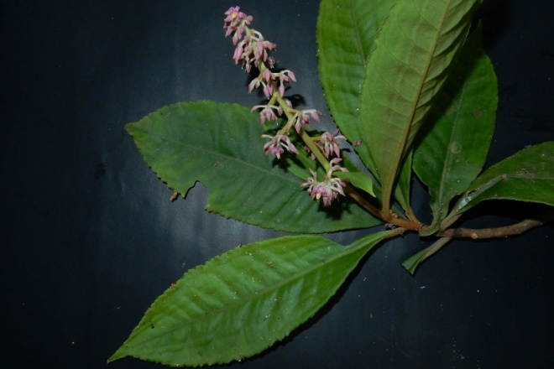 |  |  |  | Primulaceae  Parathesis cf. donnell-smithii Mez  Col. 40145 |  |  | Mixteco de Yoloxóchitl  nde'¹e⁴ na'⁴nu³ yu³bi²
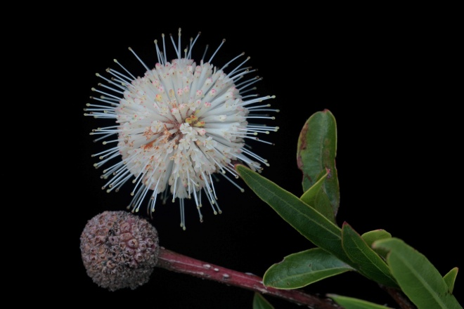 |  |  |  |  |  | 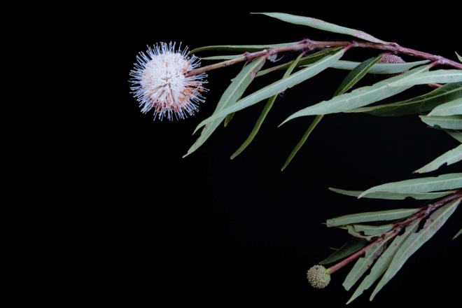 |  |  |  | Rubiaceae  Cephalanthus salicifolius Bonpl.  Col. F0003 |  |  | Mixteco de Yoloxóchitl  i³ta² is¹tin⁴ ko¹⁴chi⁴  (flower nose caiman)
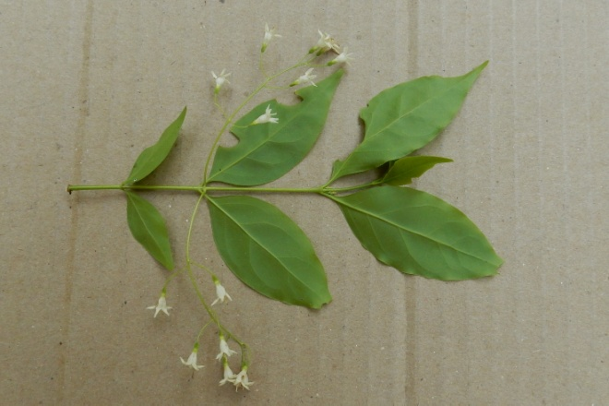 |  |  |  |  |  | 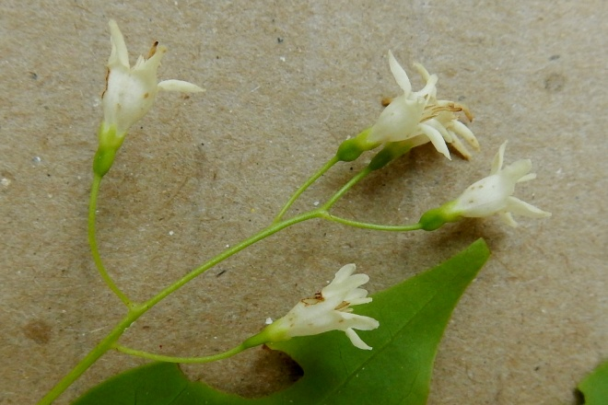 |  |  |  | Rubiaceae  Chiococca alba (L.) Hitchc. (syn. C. filipes Lundell)  Col. 40064 |  |  | Mixteco de Yoloxóchitl  sin nombre
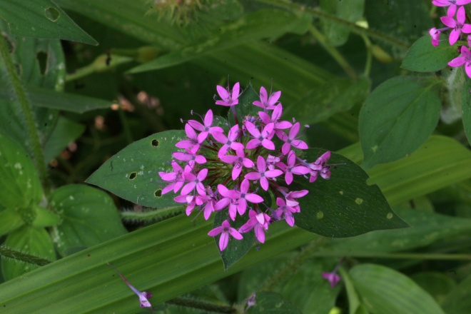 |  |  |  |  |  | 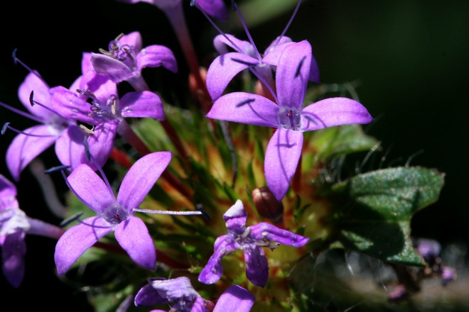 |  |  |  | Rubiaceae  Crusea calocephala DC.  Col. 1808, 1865 40095, 40182, quizá otro Crusea) |  |  | Mixteco de Yoloxóchitl  i³ta² sa³in⁴ nde'³e⁴ yu³ku⁴, i³ta² ndi¹i⁴² yu'³u⁴ yu³bi², i³ta² nda'¹yu¹ o i³ta² sa³in⁴  (flower maize purple wild)
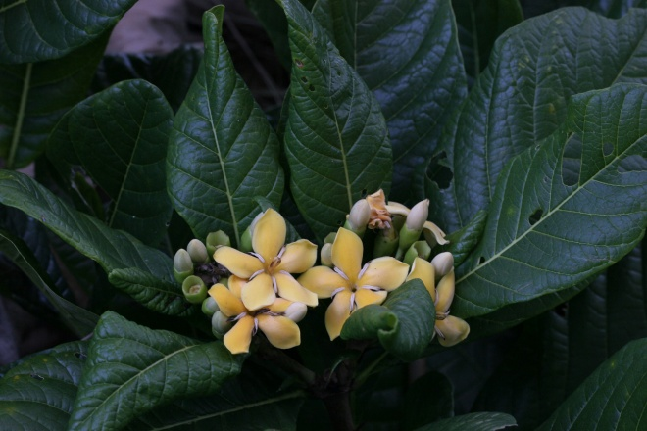 |  |  |  |  |  | 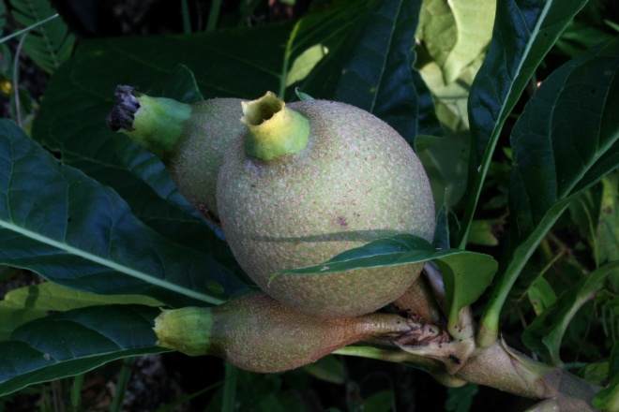 |  |  |  | Rubiaceae  Genipa americana L.  Col. 1816, 1842, 40141 |  |  | Mixteco de Yoloxóchitl  tun⁴ ti¹si'³bi²  Usos: Hay macho y hembra. El macho flore y no da fruto. Crece en las partes altas. Sirve para vieget, morillo, leña, poste. No aguanta para horcón. El fruto maduro se come crudo. Las hojas son veneosas. Le dicen a los niños no envolver nanche con estas hojas. No se usa para pescar. Los tejones, venados, todos animals se comen el fruto.
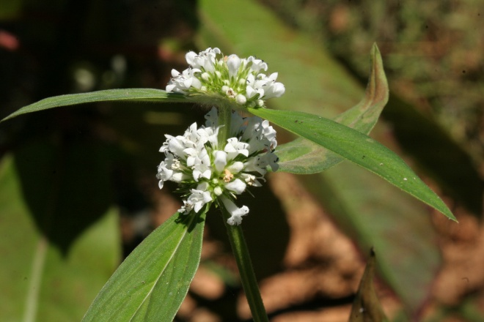 |  |  |  |  |  | 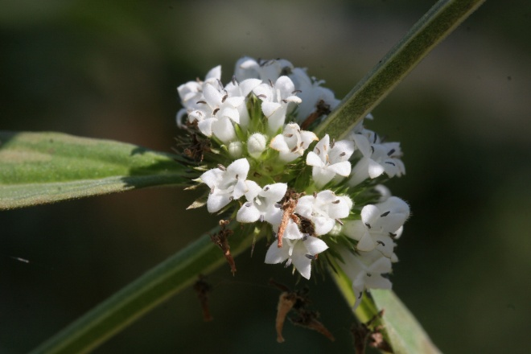 |  |  |  | Rubiaceae  Mitracarpus capitatus Lozada-Pérez & Borhidi,  Col. 1798 |  |  | Mixteco de Yoloxóchitl  i³ta² sa³in⁴ yu³ku⁴
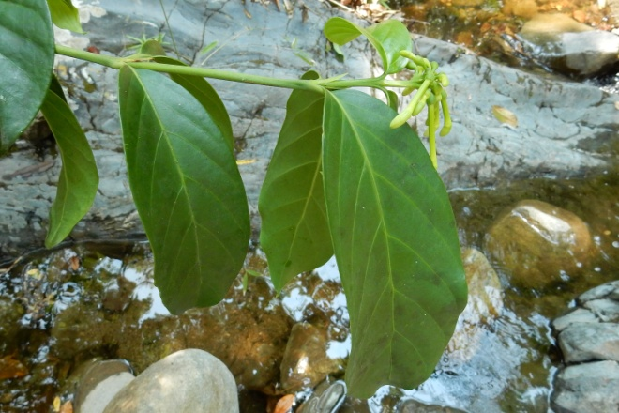 |  |  |  |  |  | 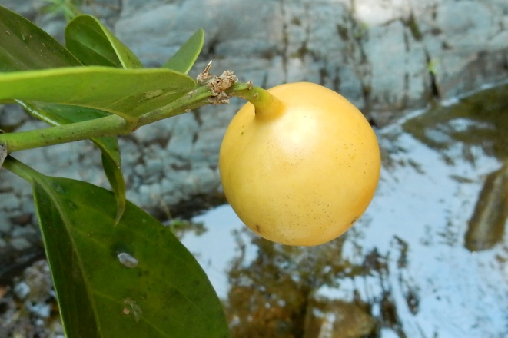 |  |  |  | Rubiaceae  Posoqueria latifolia (Rudge) Schult.  Cpol. 40061 |  |  | Mixteco de Yoloxóchitl  i³tun² la⁴xa² yu³ku⁴  Notas: Significa "árbol naranja silvestre". Hay un solo tipo. Crece en los rios de la parte alta de la montaña. No tiene uso.
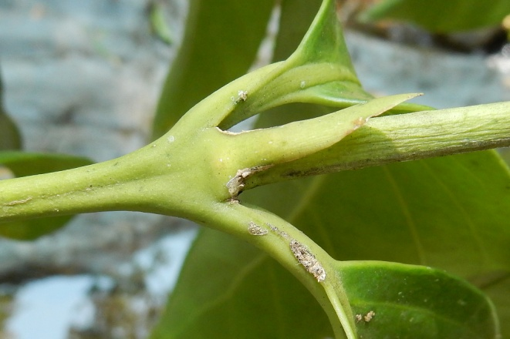
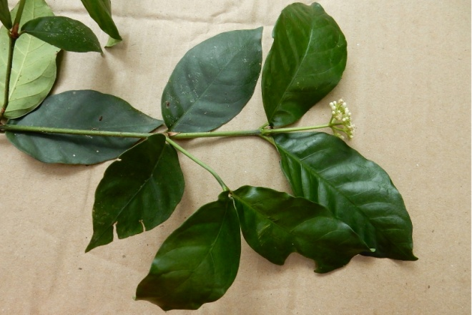 |  |  |  |  |  | 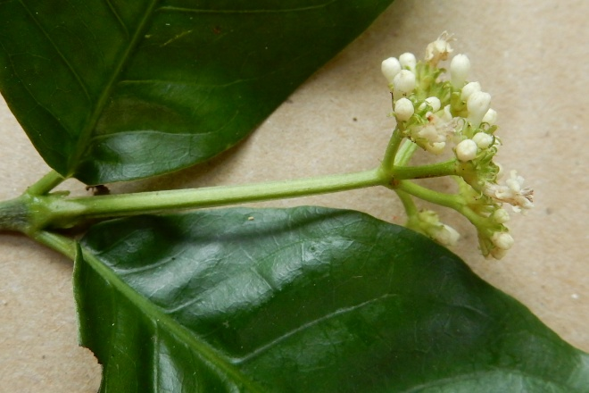 |  |  |  | Rubiaceae  Psychotria sp.  Col. 40082 |  |  | Mixteco de Yoloxóchitl  sin nombre
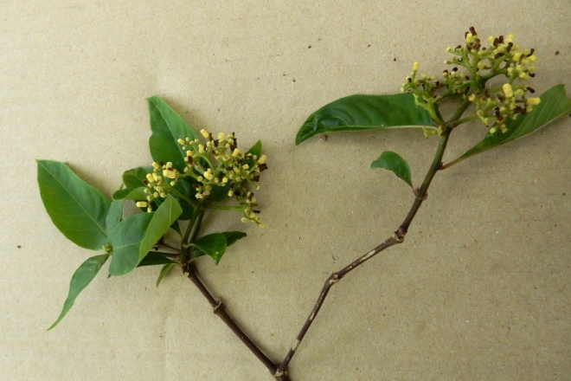 |  |  |  |  |  | 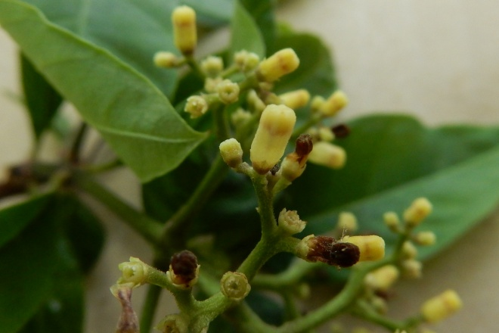 |  |  |  | Rubiaceae  Psychotria sp.  Col. 40101 |  |  | Mixteco de Yoloxóchitl  sin nombre
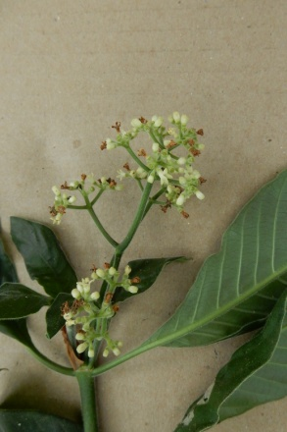 |  |  | 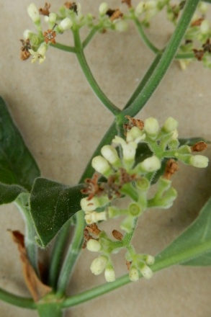 |  |  | 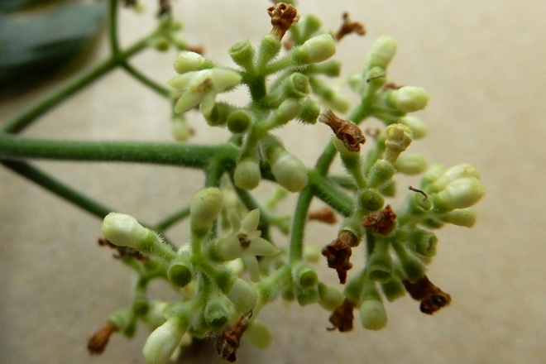 |  |  |  | Rubiaceae  Psychotria sp.  Col. 40103 |  |  | Mixteco de Yoloxóchitl  sin nombre
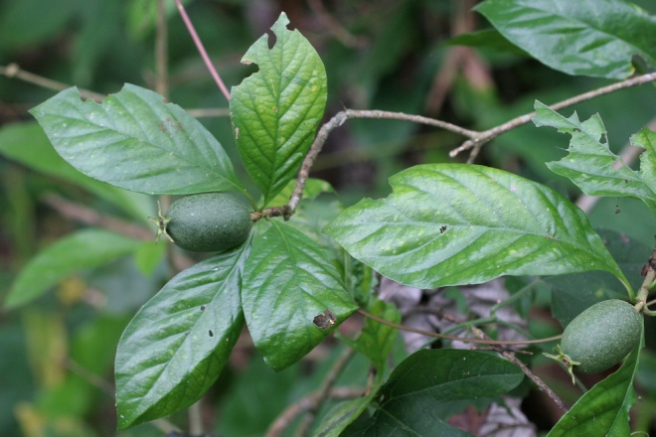 |  |  |  |  |  | 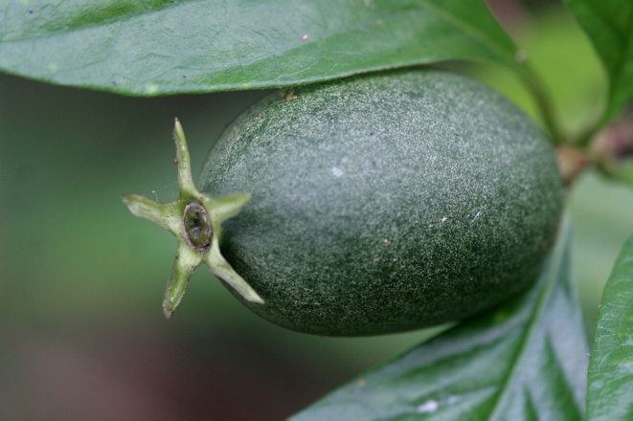 |  |  |  | Rubiaceae  Randia armata (Sw.) DC. subsp. armata  Col. 1872, 40124 |  |  | Mixteco de Yoloxóchitl  tun⁴ ti¹sa⁴kwi³in⁴ kwa⁴chi³
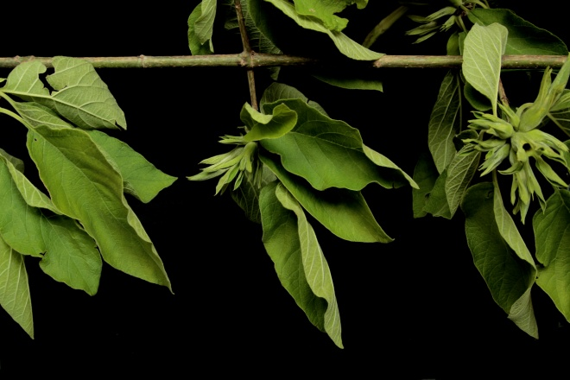 |  |  |  |  |  | 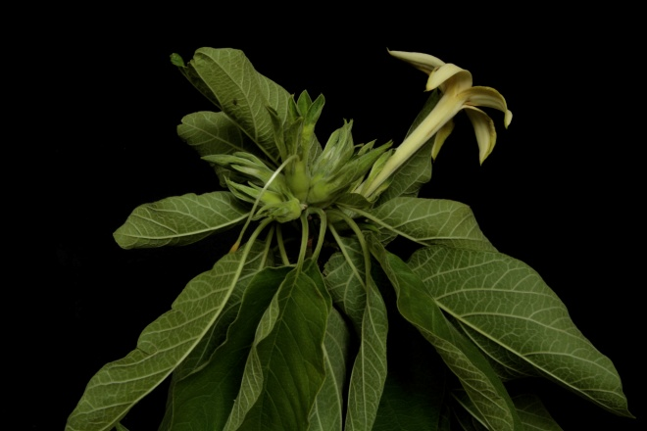 |  |  |  | Rubiaceae  Randia monantha Benth.  Col. F0036, 40004, 40152 |  |  | Mixteco de Yoloxóchitl  tun⁴ ti¹sa⁴kwi³in⁴ na'⁴nu³
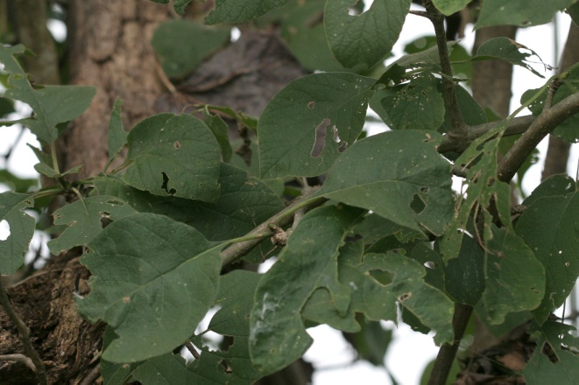 |  |  |  |  |  | 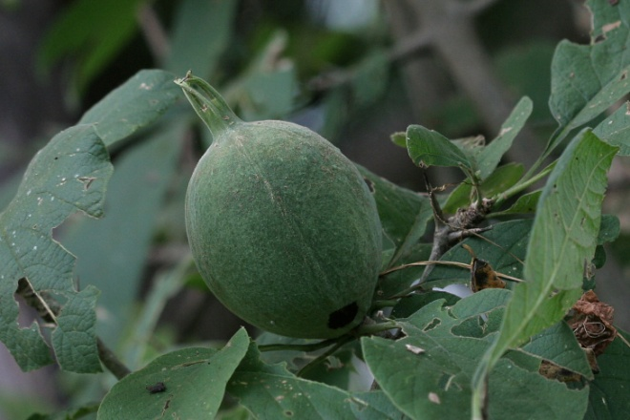 |  |  |  | Rubiaceae  Randia tetracantha (Cav.) DC.  Col. 1855 (40169) |  |  | Mixteco de Yoloxóchitl  tun⁴ ti¹sa⁴kwi³in⁴ na'⁴nu³
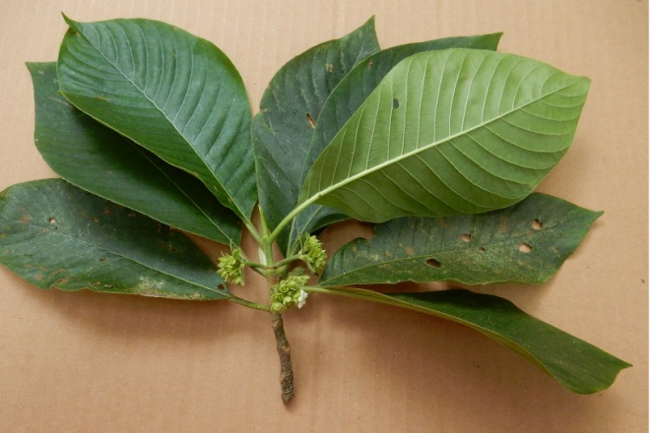 |  |  |  |  |  | 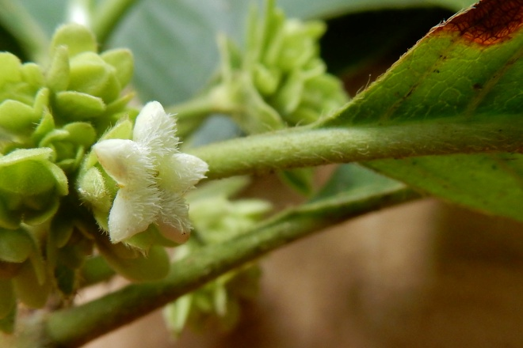 |  |  |  | Rubiaceae  Sommera grandis (Bartl. ex DC.) Standl.  Col. 40081 |  |  | Mixteco de Yoloxóchitl  sin nombre
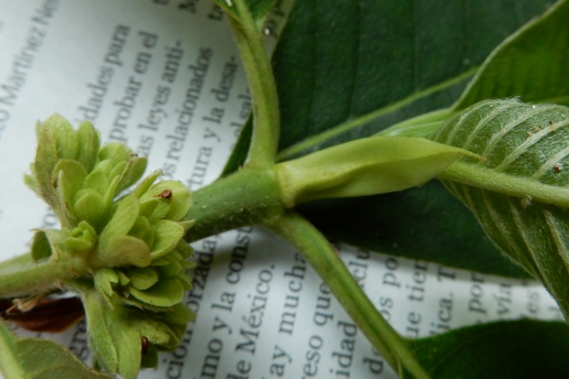
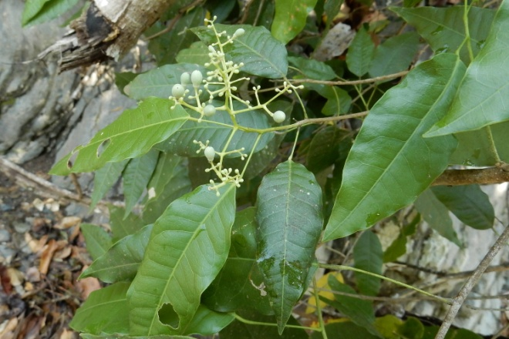 |  |  |  |  |  | 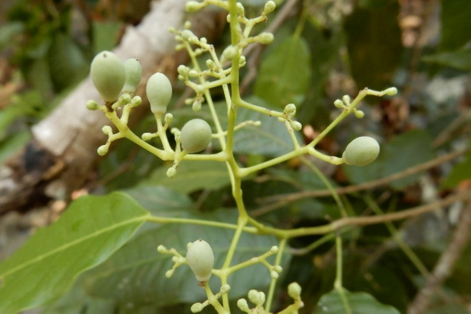 |  |  |  | Rutaceae  Amyris sp. o Stauranthus sp.  Col. 40063 |  |  | Mixteco de Yoloxóchitl  i³tun⁴ la⁴xa² yu³ku⁴
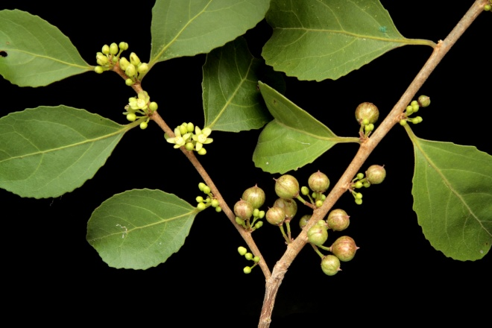 |  |  |  |  |  | 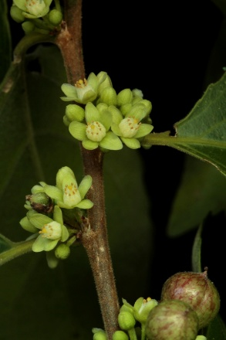 |  | 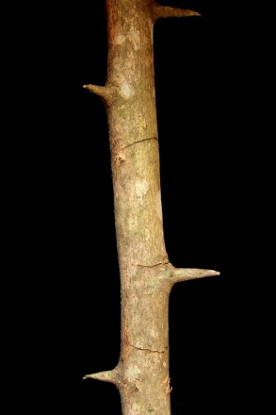 |  | Salicaceae  Casearia aculeata Jacq.  Col. F0037 |  |  | Mixteco de Yoloxóchitl  tun⁴ i³ñu⁴ ndu'³u⁴
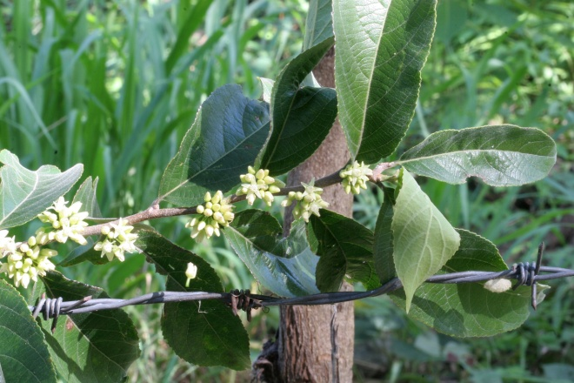 |  |  |  |  |  | 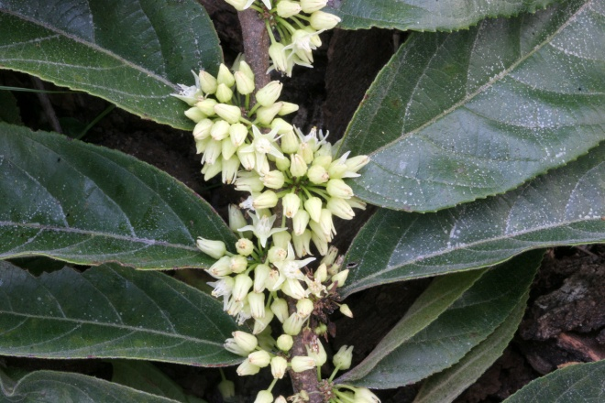 |  |  |  | Salicaceae  Casearia arguta Kunth  Col. 1813 |  |  | Mixteco de Yoloxóchitl  tun⁴ is¹ta⁴ i⁴chi¹
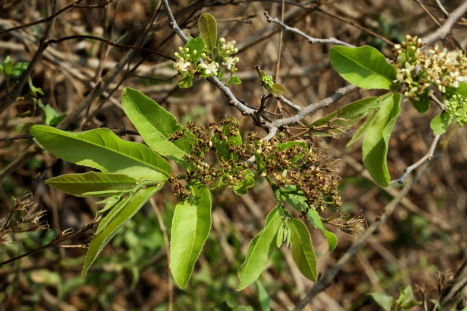 |  |  |  |  |  | 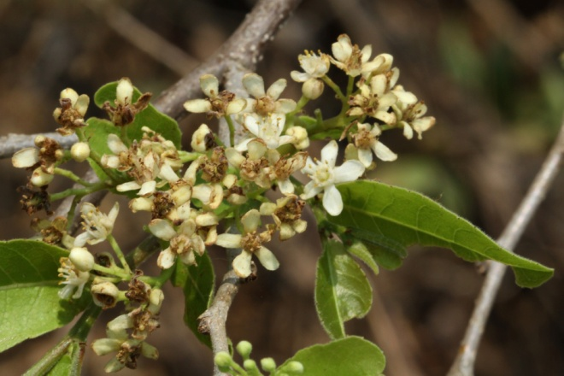 |  |  |  | Salicaceae  Casearia corymbosa Kunth  Col. 1918 (40105) |  |  | Mixteco de Yoloxóchitl  tun⁴ is¹ta⁴ i⁴chi¹
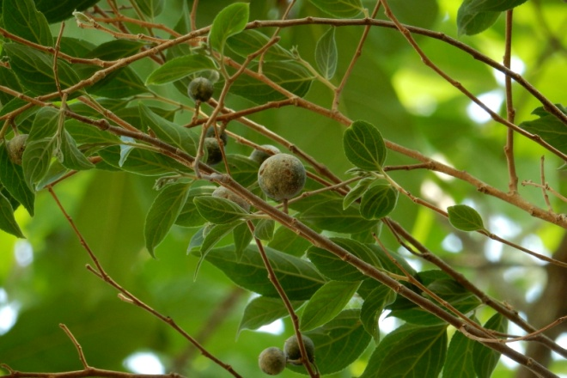 |  |  |  |  |  | 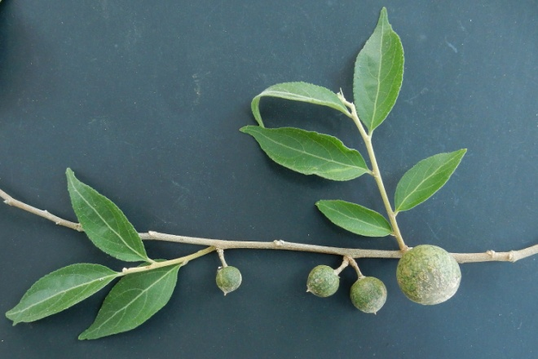 |  |  |  | Salicaceae  Casearia sp.  Mixteco de Yoloxóchitl  tun⁴ is¹ta⁴ i⁴chi¹  Col. 40115  The fruits look like Casearia arguta; the leaves, not at all. The leaves hint toward Samyda mexicana (soon to be lumped into Casearia), but shape not quite right, and I don't know the fruits. It keys out to Casearia obovata, but the your fruits are too big for that species and the leaves aren't typically this shape. Ahh! Perhaps another new species  Keep your eyes open for flowers; Casearias are much easier with flowers ... until one day when I do a revision of the whole genus and write a key to fruiting specimens!
 |  |  |  |  |  |  |  |  |  | Salicaceae  Casearia sp.  Col. 40176  Checar que es una especie distinto a los otros. Según Kenia Velasco si es distinto a los otros colectados. |  |  | Mixteco de Yoloxóchitl  tun⁴ is¹ta⁴ i⁴chi¹
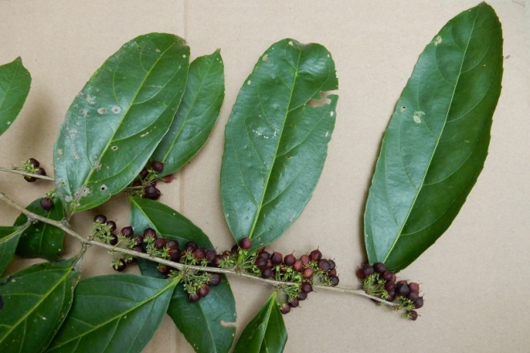 |  |  |  |  |  | 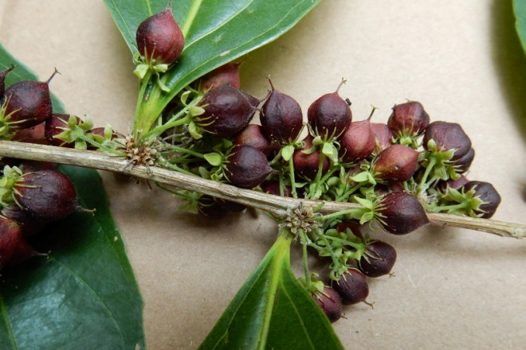 |  |  |  | Salicaceae  Casearia commersoniana Cambess.  Col. 40051 |  |  | Mixteco de Yoloxóchitl  i³tun⁴ ka³fe⁴² yu³ku⁴  Usos: (E. Guadalupe, 40051) Solamente sirve para leña y postes.  NOTA: Quizá debe ser i³tun⁴ nde'¹e⁴ yu³ku⁴
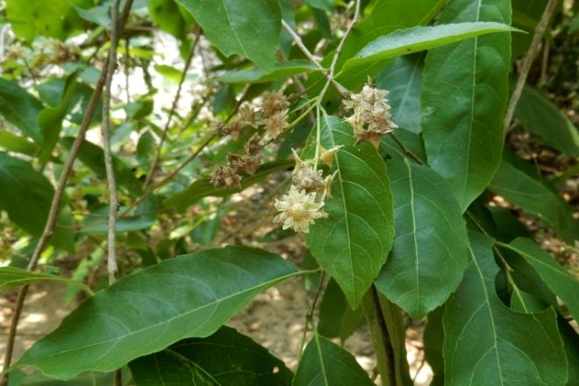 |  |  |  |  |  | 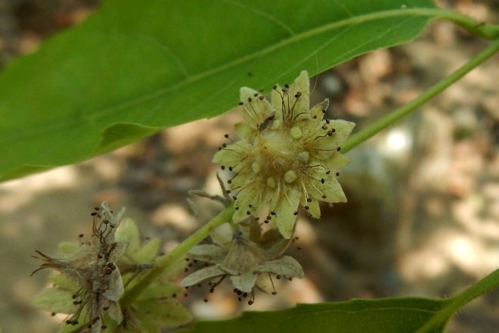 |  |  |  | Salicaceae  Homalium senarium ex DC.  Col. 40052 |  |  | Mixteco de Yoloxóchitl  i³tun⁴ tu¹ñu⁴u⁴ yu³bi²  Usos: (E. Guadalupe, 40052) La Madera sirve solamente para leña. Los pájaros comen los frutos.  Localmente conocido como tonaloco.
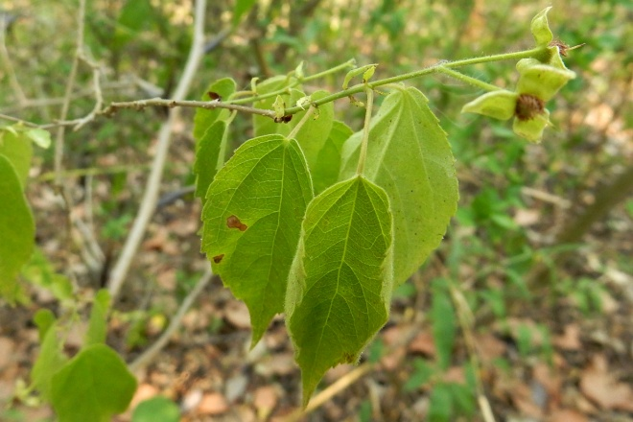 |  |  |  |  |  | 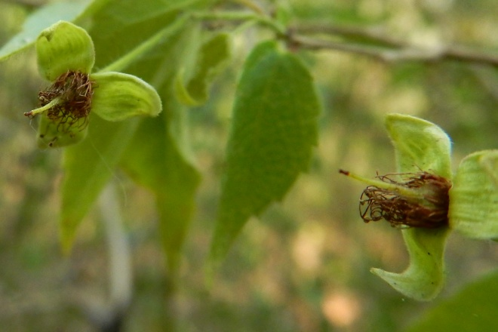 |  |  |  | Salicaceae  Prockia crucis P. Browne ex L.  Col. 40107 |  |  | Mixteco de Yoloxóchitl  sin nombre  Nota: Conoce el árbol pero no su nombre. Se usa de morillo para casa o enramada y también para hacer sillas.
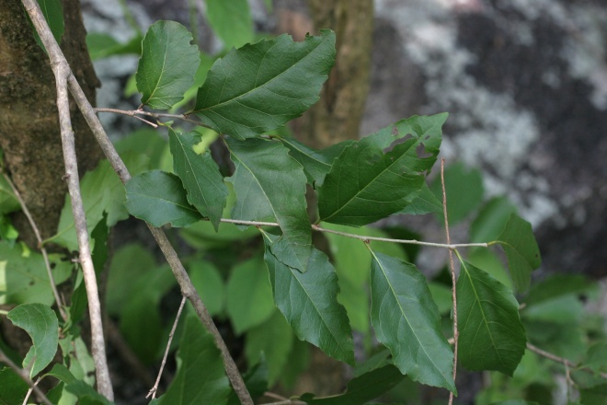 |  |  |  |  |  | 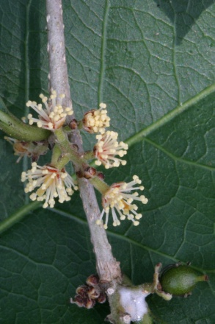 |  | 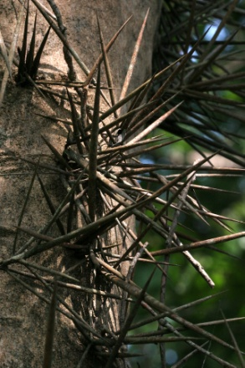 |  | Salicaceae  Xylosma intermedia (Seem.) Triana & Planch.  Col. 1848 (40170? o quizá 40170 sea el X. flexuosa) |  |  | Mixteco de Yoloxóchitl  tun⁴ i³ñu⁴ ndio'³o³
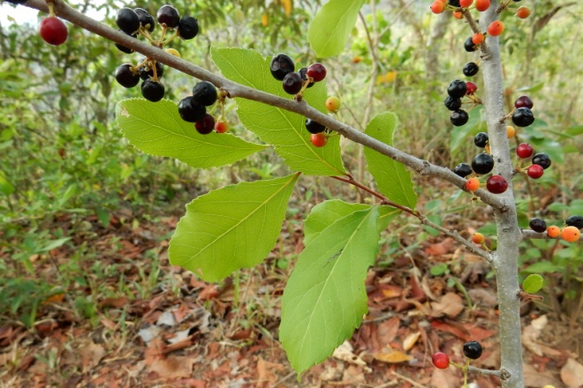 |  |  |  |  |  | 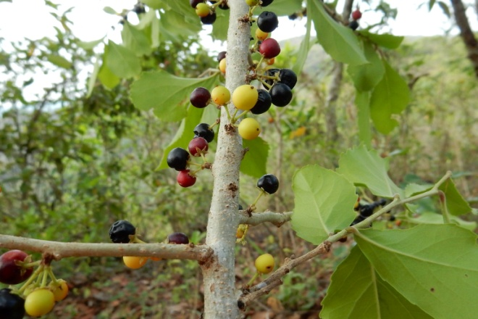 |  |  |  | Salicaceae  Xylosma flexuosa (Kunth) Hemsl.  o Xylosma intermedia (Seem.) Triana & Planch.  Col. 40073  (quizá 40170 ?) |  |  | Mixteco de Yoloxóchitl  tun⁴ i³ñu⁴ ndio'³o³
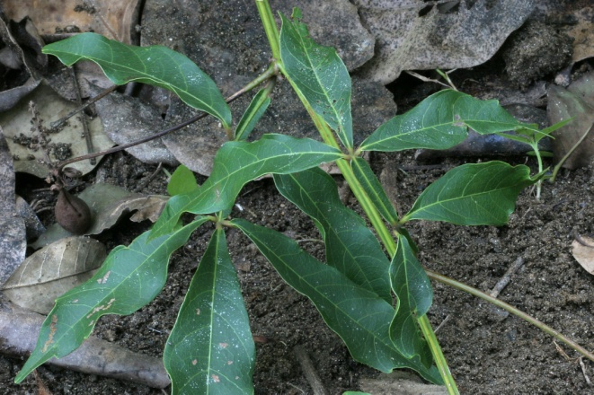 |  |  |  |  |  | 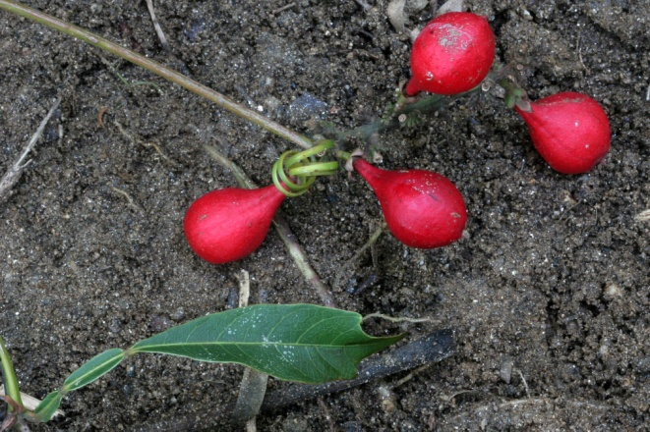 |  |  |  | Sapindaceae  Paullinia pinnata L.  Col. 1862 |  |  | Mixteco de Yoloxóchitl  chi¹⁴kun³ yu³ku⁴
NO FOTOGRAFIADO |  |  |  |  |  | NO FOTOGRAFIADO |  |  |  | Sapindaceae  Sapindus saponaria L.  Col. 40159 |  |  | Mixteco de Yoloxóchitl  i³tun⁴ ndu¹u⁴ ti'¹⁴ba²
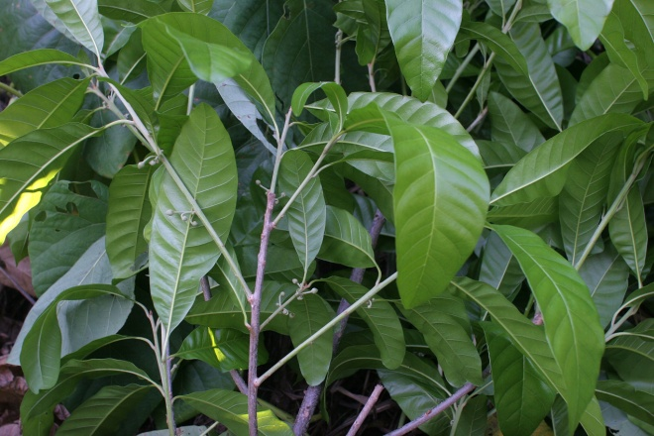 |  |  |  |  |  | 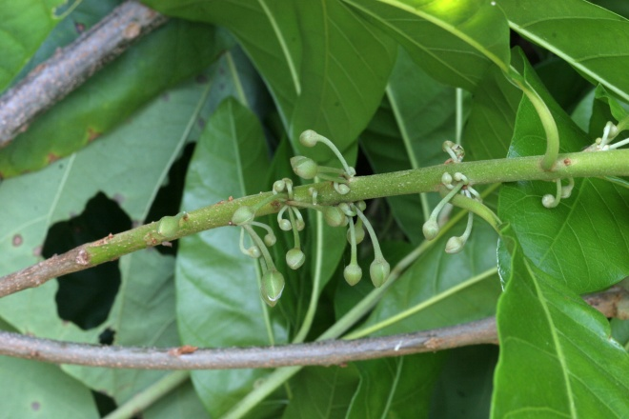 |  |  |  | Sapotaceae  Pouteria campechiana (Kunth) Baehni.  Col. 1789 |  |  | Mixteco de Yoloxóchitl  tun⁴ ndi³ka⁴ yun¹gwi³²
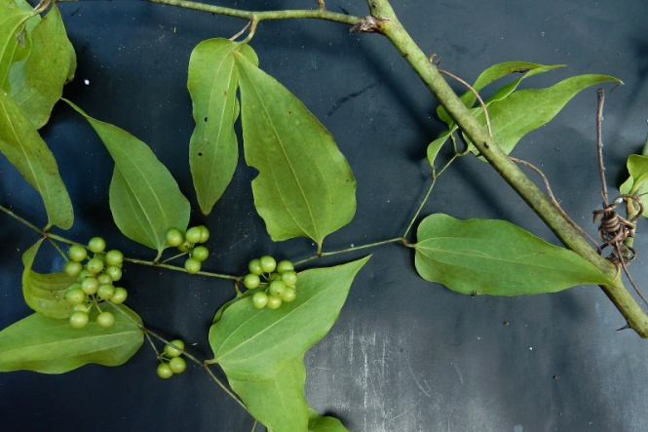 |  |  |  |  |  | 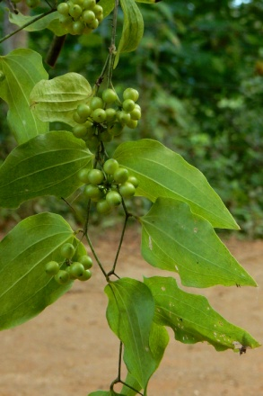 |  |  |  | Smilacaceae  Smilax sp.  Col. 40173 |  |  | Mixteco de Yoloxóchitl  tun⁴ i³ñu⁴ nu'¹u³ i³na² o kwi¹yo'¹o⁴ i³ñu⁴ nu'¹u³ i³na² (CTB)
 |  |  |  |  |  |  |  |  |  | Smilacaceae  Smilax sp.  Pendiente |  |  | Mixteco de Yoloxóchitl  tun⁴ i³ñu⁴ nu'¹u³ i³na² (checar nombre ya que parece que hay otro Smilax que se usa para la corona de Jesús)
 |  |  |  |  |  |  |  |  |  | Smilacaceae  Smilax sp.  Comido |  |  | Mixteco de Yoloxóchitl  ti¹su⁴ma³  Usos: La guía tierna se come.
Falta colectar |  |  |  |  |  | Falta colectar |  |  |  | Solanaceae  Brugmansia sp.  Visto pero no colectado ni fotografiado |  |  | Mixteco de Yoloxóchitl  tun⁴ i³ta² ndo¹so⁴ ya³a³  Usos: Probablemente se relaciona con ndo³so⁴ ('seno de mujer') aunque C. Teodoro relaciona el nombre con 'encimar' por las flores que sale una de otra, como encimada. Se lleva a la iglesia, panteón y altares caseros. No tiene otro uso.
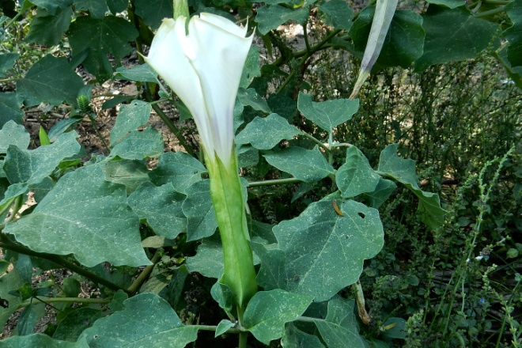 |  |  |  |  |  | 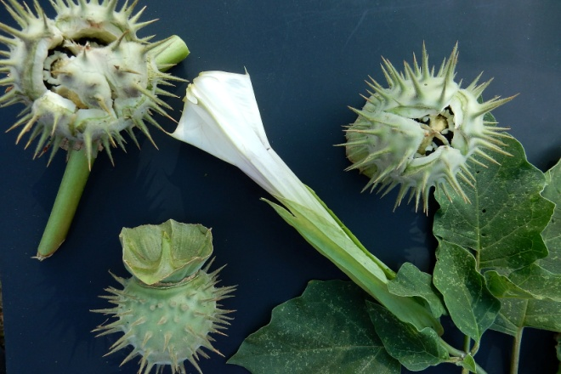 |  |  |  | Solanaceae  Datura stramonium L.  Col. 40196  Descripción: Fruto espinado, cuelga hacia abajo, aguijones algo suaves. Flor es blanca con bordo y garganta morada ligera.  Visto pero no colectado ni fotografiado |  |  | Mixteco de Yoloxóchitl  i³ta² yu¹ku¹ nu'¹u³  Usos: No tiene uso. La colibrí la poliniza y también la "chuparrosa nocturna," una mariposa nocturna, la poliniza.
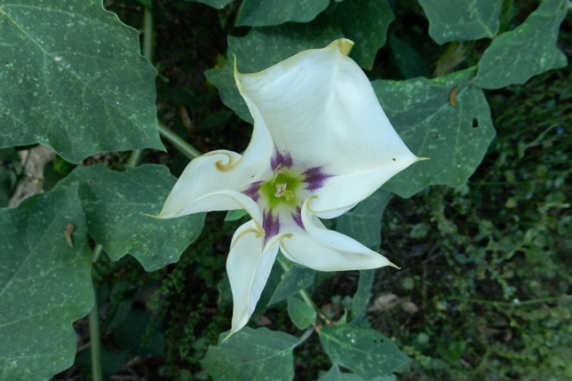 |  |  |  |  |  | 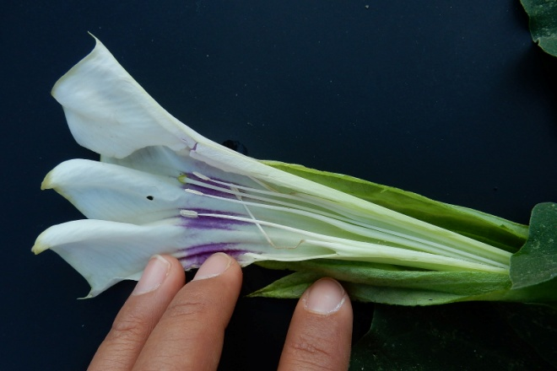
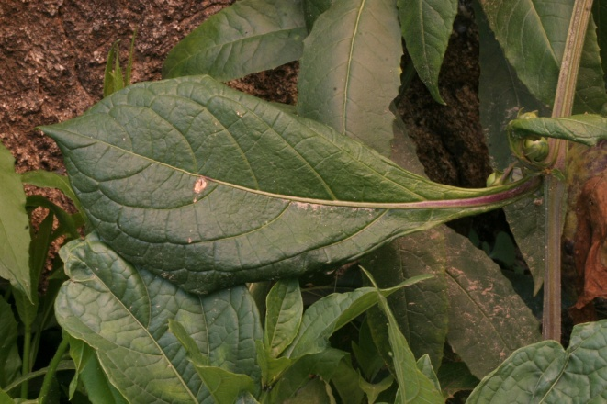 |  |  |  |  |  | 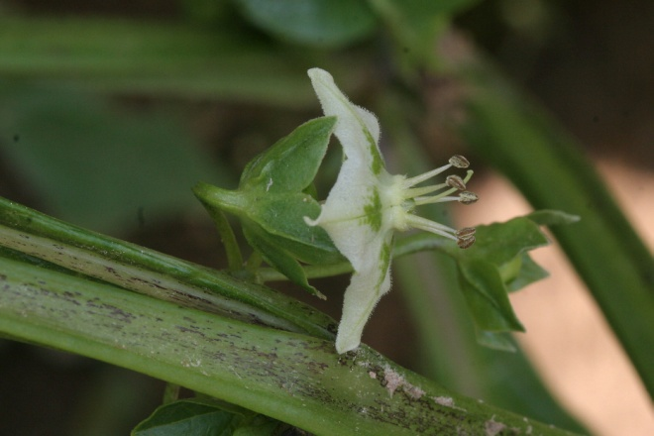 |  |  |  | Solanaceae  Jaltomata darycana Mione  Col. 1858 |  |  | Mixteco de Yoloxóchitl  ndu¹u⁴ pi'¹la⁴xi¹³²
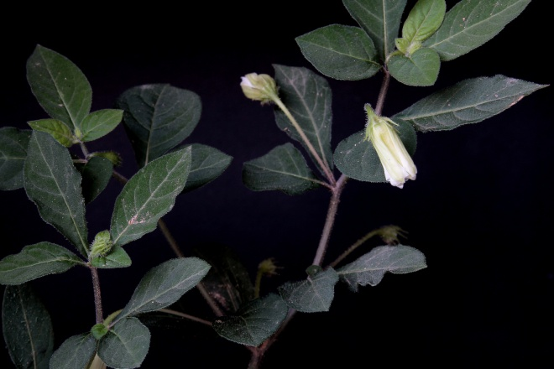 |  |  |  |  |  | 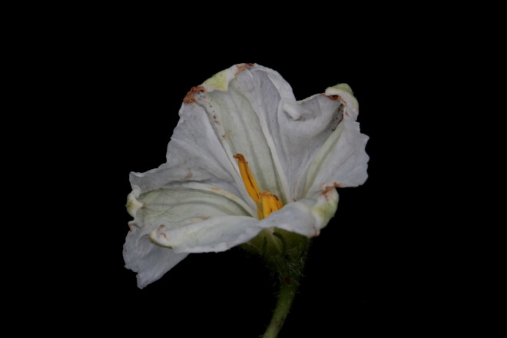 |  |  |  | Solanaceae  Lycianthes acapulcensis (Baill.) D'Arcy  Col. F0034 |  |  | Mixteco de Yoloxóchitl  ya'³a⁴ yu³ku⁴
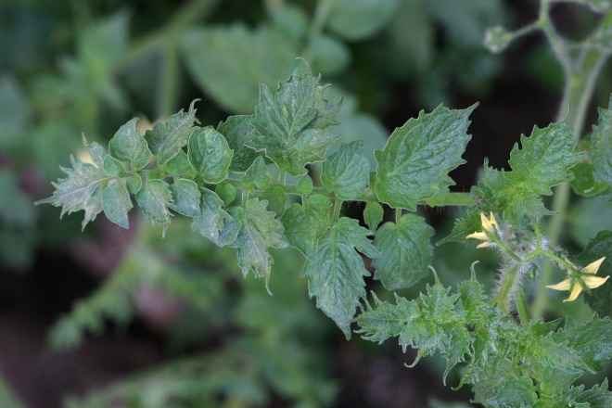 |  |  |  |  |  | 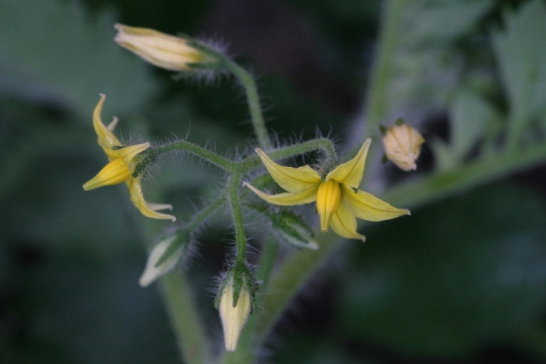 |  |  |  | Solanaceae  Lycopersicon esculentum Mill. var. leptophyllum (Dunal) D’Arcy  Col. 1856 |  |  | Mixteco de Yoloxóchitl  tun⁴ ti¹na³na⁴ sa³a²
 |  |  | 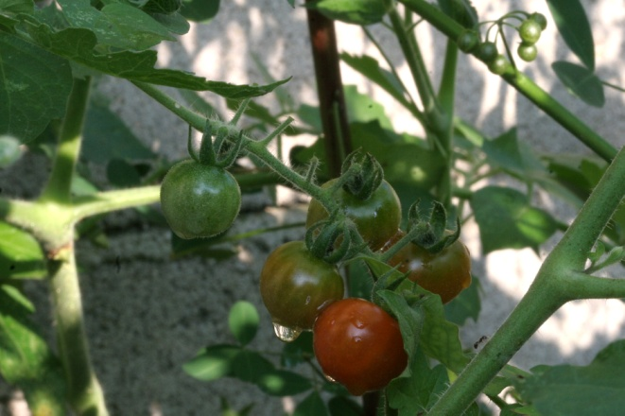
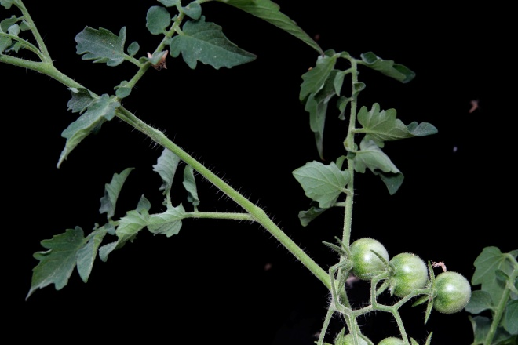 |  |  |  |  |  | 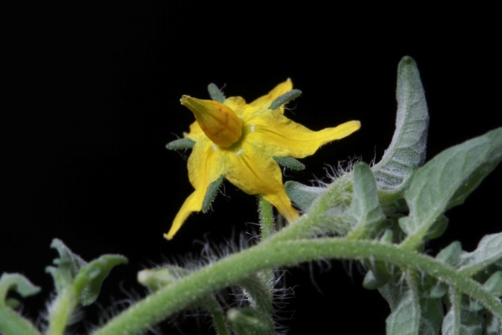 |  |  |  | Col. 40018
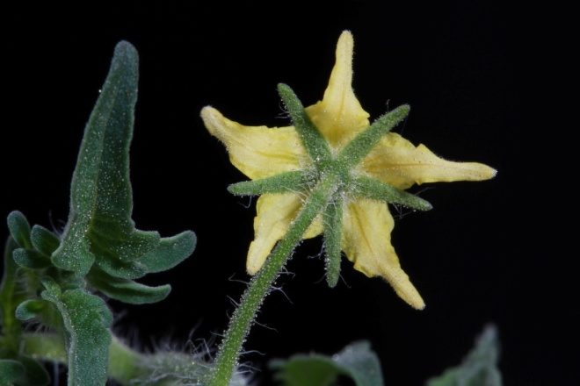 |  |  |  |  |  | 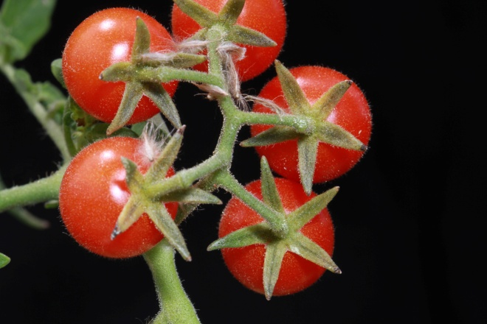
FALA COLECTAR Y FOTOGRAFIAR |  |  |  |  |  | FALA COLECTAR Y FOTOGRAFIAR |  |  |  | Solanaceae  Nicotiana glauca Graham |  |  | Mixteco de Yoloxóchitl  I³ta² yu¹ku¹ bi¹xin⁴
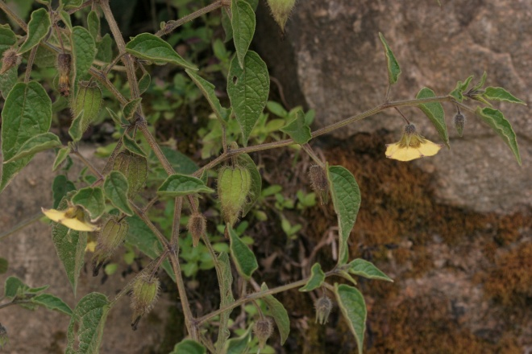 |  |  |  |  |  | 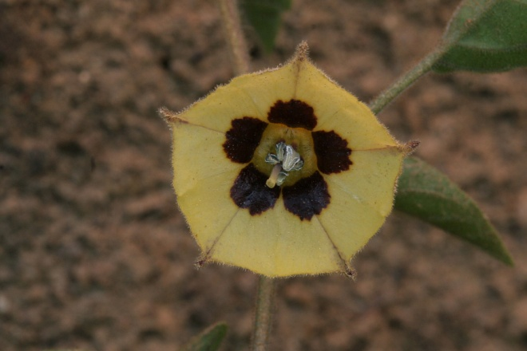 |  |  |  | Solanaceae  Physalis pubescens L.  Col. 1859 |  |  | Mixteco de Yoloxóchitl  ti¹na³na⁴ tu⁴mi⁴ o na¹³na⁴ tu⁴mi⁴
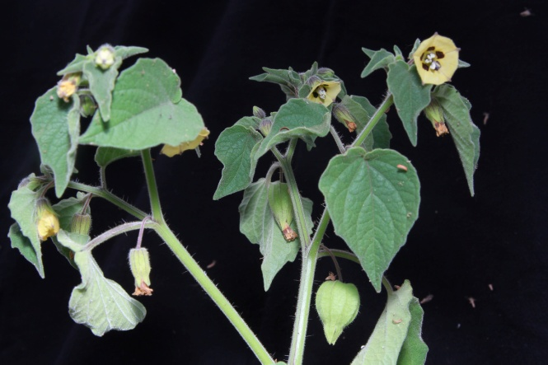 |  |  |  |  |  | 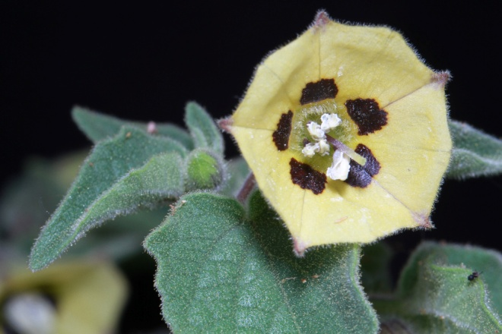 |  |  |  | Solanaceae  Physalis sp.  Col. 40020 |  |  | Mixteco de Yoloxóchitl  na¹³na⁴ tu⁴mi⁴ o na¹³na⁴ ki⁴xin⁴
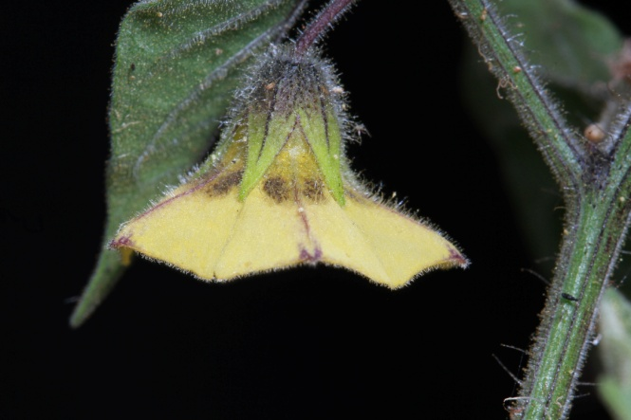 |  |  |  |  |  | 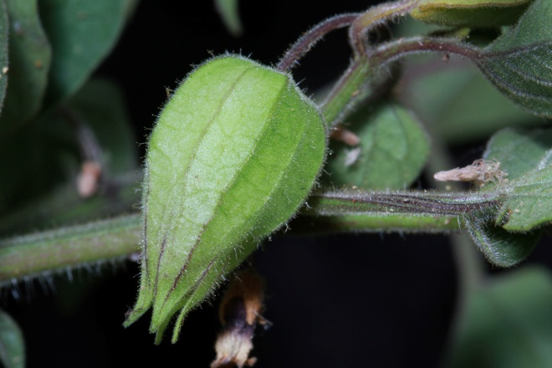
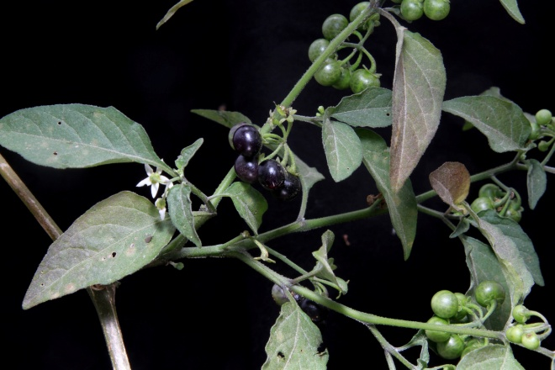 |  |  |  |  |  | 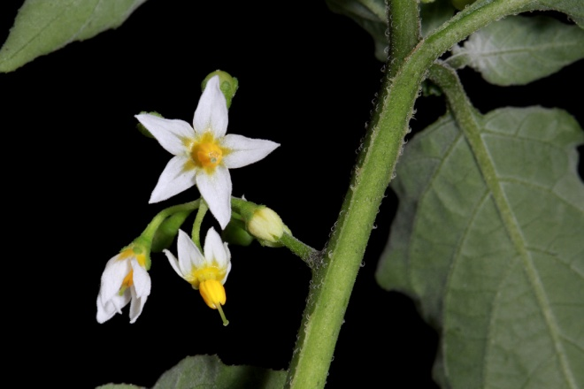 |  |  |  | Solanaceae  Solanum americanum Mill.  Col. 40017 |  |  | Mixteco de Yoloxóchitl  yu3ba2 ti'1in4
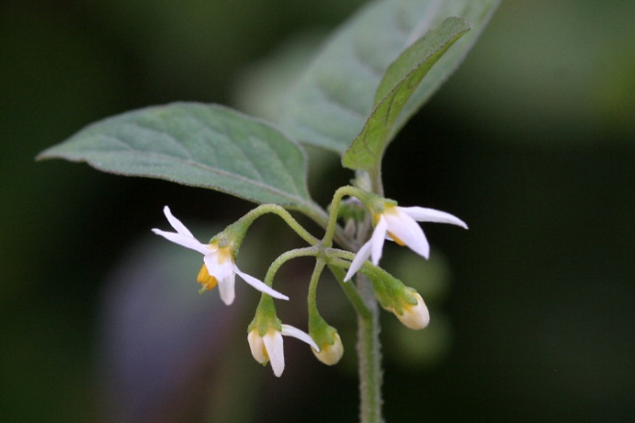 |  |  |  |  |  | 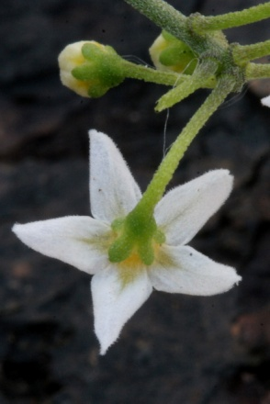 |  | 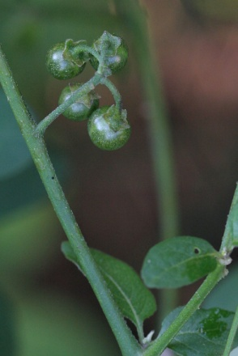 |  | Solanaceae  Solanum nigrescens M. Martens & Galeotti  Col. 1857 |  |  | Mixteco de Yoloxóchitl  yu³ba² ti'⁴in⁴
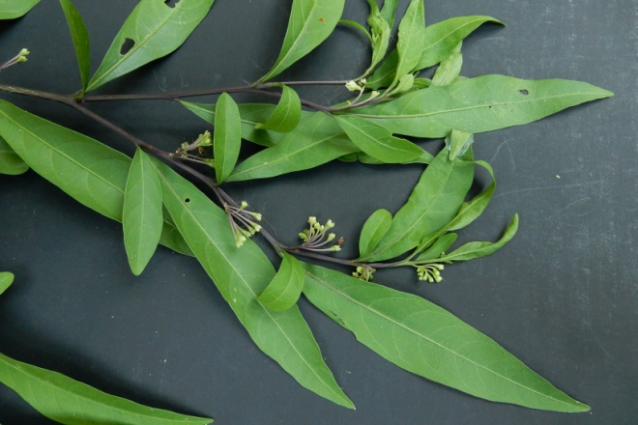 |  |  |  |  |  | 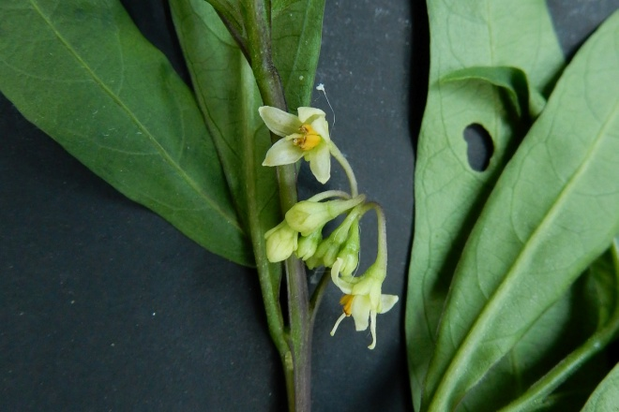 |  |  |  | Solanaceae  Solanum diphyllum L.  Col. 40120 |  |  | Mixteco de Yoloxóchitl  ya'³a⁴ ndi³kin⁴ nda⁴xan⁴ yu³ku⁴  (chile semillas.pequeñas cerro)
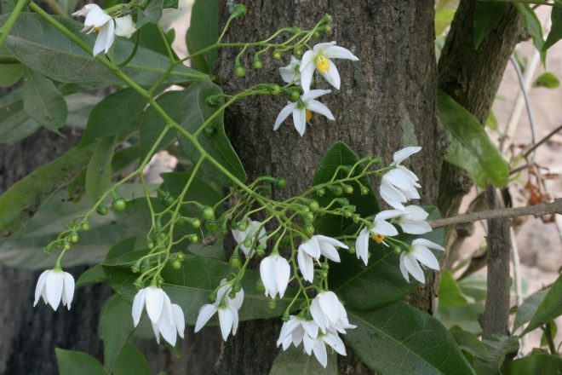 |  |  |  |  |  | 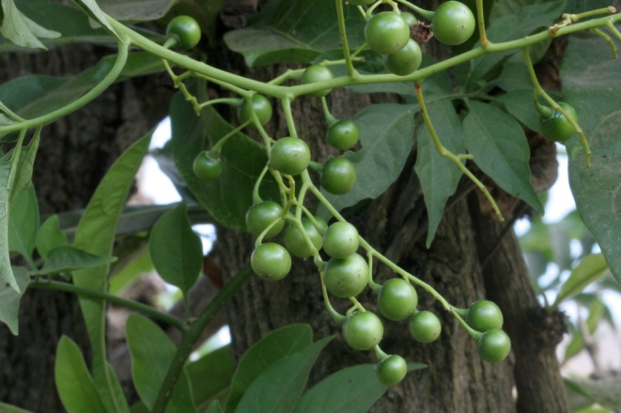 |  |  |  | Solanaceae  Solanum seaforthianum Andrews  Col. 1879 |  |  | Mixteco de Yoloxóchitl  i³ta² ndo³ko² ya3a3  (flor racimo blanco) o kwi¹yo'¹o⁴ ya³a³  (bejuco blanco)
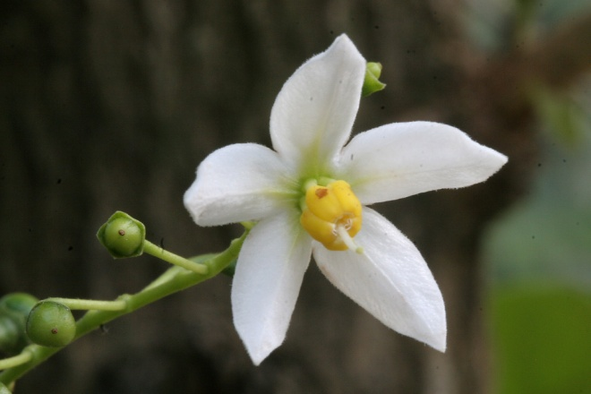 |  |  |  |  |  | 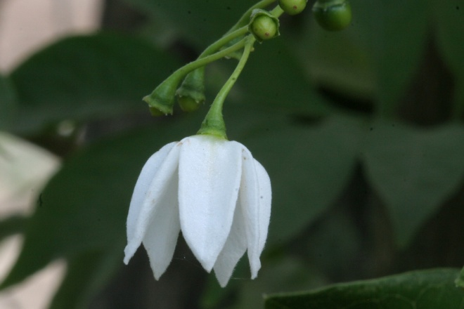
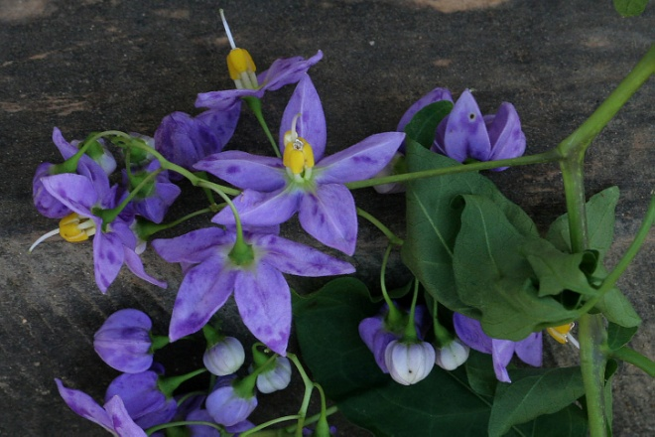 |  |  |  |  |  | 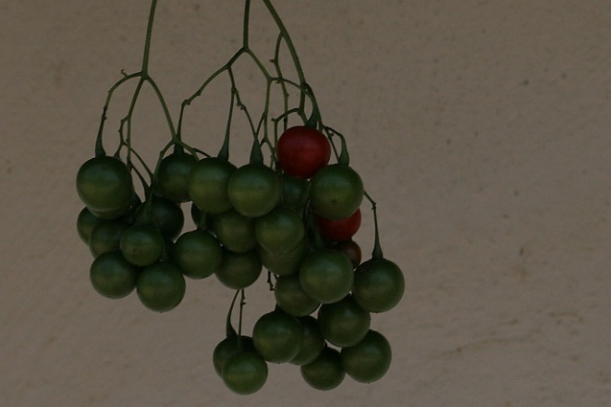 |  |  |  | Solanaceae  Solanum seaforthianum Andrews  FALTA COLECTAR, SOLAMENTE FOTOGRAFIADO |  |  | Mixteco de Yoloxóchitl  kwi¹yo'¹o⁴ nde'³e⁴  (bejuco morado)
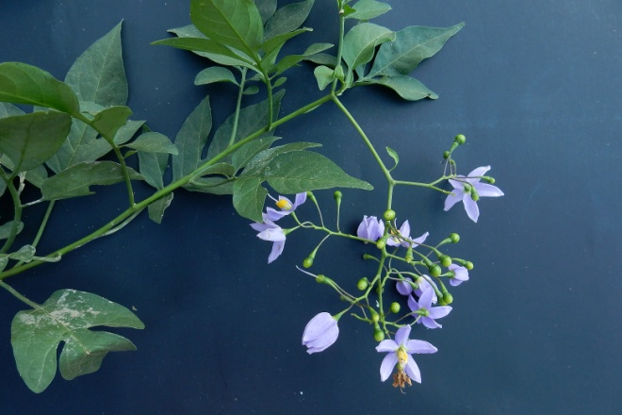 |  |  |  |  |  | 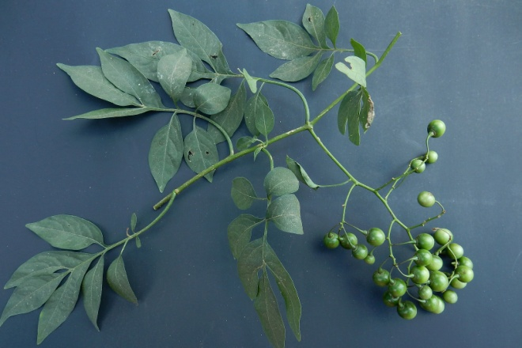 |  |  |  | Solanaceae  Solanum cf. seaforthianum Andrews  Col. 40197 |  |  | Mixteco de Yoloxóchitl
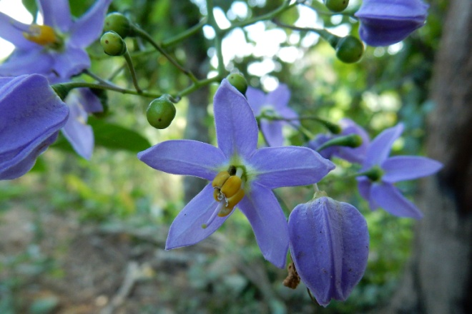 |  |  |  |  |  | 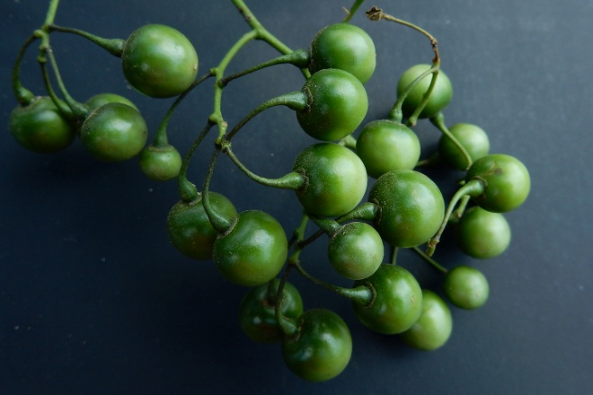
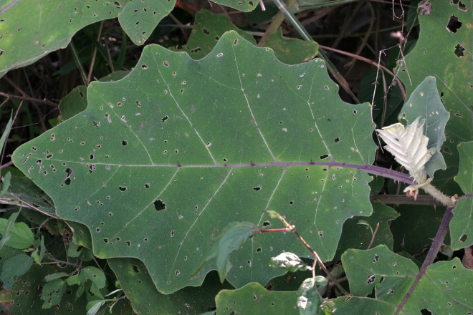 |  |  |  |  |  | 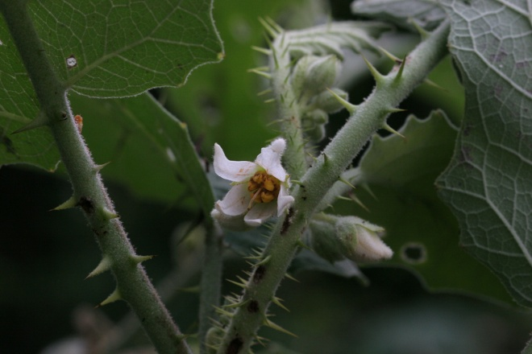 |  |  |  | Solanaceae  Solanum hirtum Vahl.  Col. 1853, 40094 |  |  | Mixteco de Yoloxóchitl  ti¹na³na⁴ su¹kun⁴ ko¹o⁴ o  (jitomate cuello culebra)  i³tun⁴ na¹³na⁴ su¹kun⁴ ko'¹o⁴ (árbol jitomate cuello culebra)
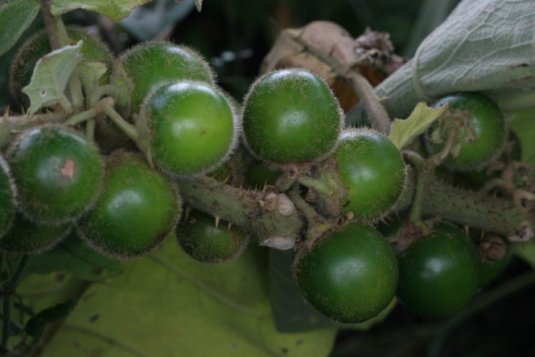 |  |  |  |  |  | 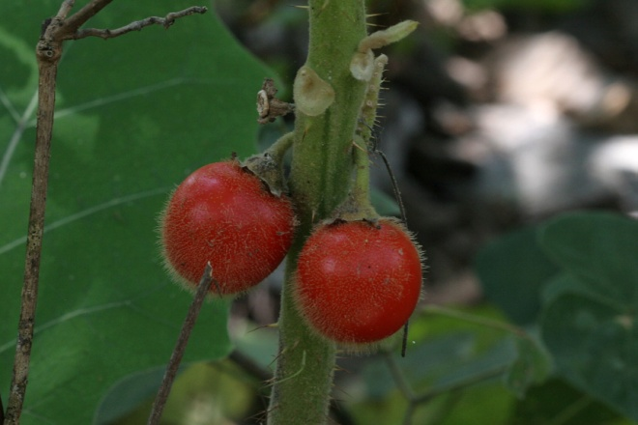
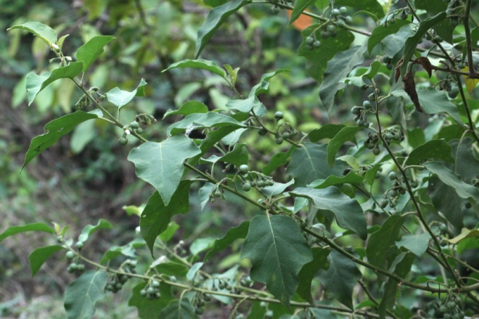 |  |  |  |  |  | 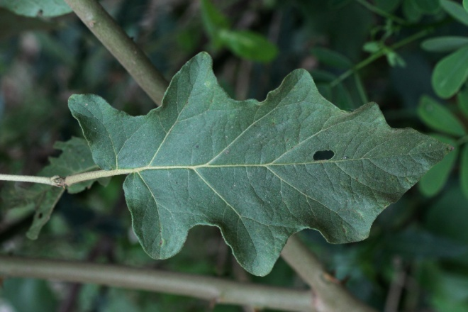 |  |  |  | Solanaceae  Solanum torvum Sw. o S. rudepannum Dunal  Col. 1901, 40137, (40055??)  Nota: El nombre y descripción de 40055 sugiere que es S. torvum o algo muy parecido. Pero no hay foto. |  |  | Mixteco de Yoloxóchitl  i³ñu² nu'¹u³ i³na², yu¹ku¹ i³ñu² nu'¹u³ i³na², ndu³ku² i³ñu² nu'¹u³ i³na², o yu¹ku¹ ndio'³o³ ki¹bi⁴  ([hoja o vara] espina diente perro o hoja colibrí día)
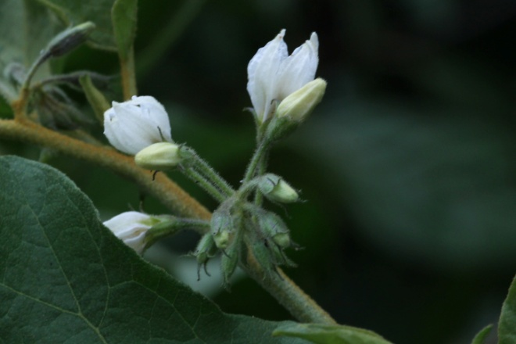 |  |  |  |  |  | 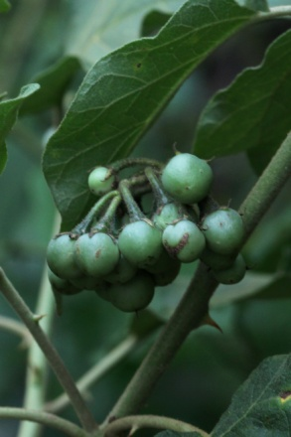 |  | 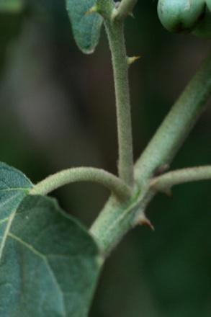
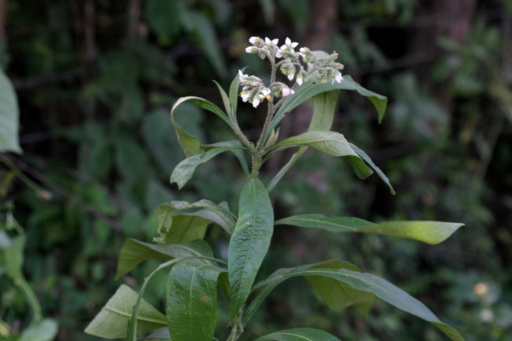 |  |  |  |  |  | 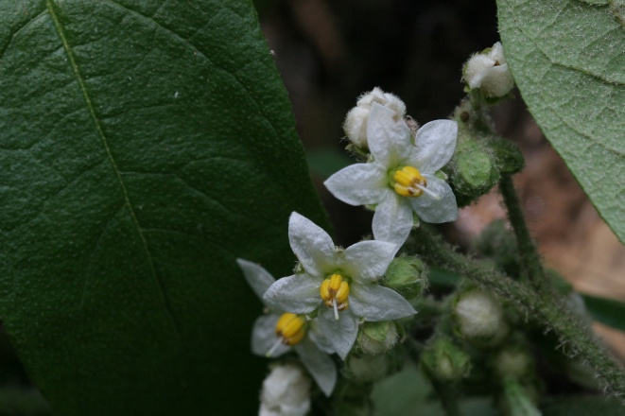 |  |  |  | Solanaceae  Solanum umbellatum Mill  Col. 1841, 40087 |  |  | Mixteco de Yoloxóchitl  tun⁴ yu¹ku¹ ya⁴a²⁴ ji¹ndi¹ki⁴  (árbol hoja lengua vaca)
 |  |  | 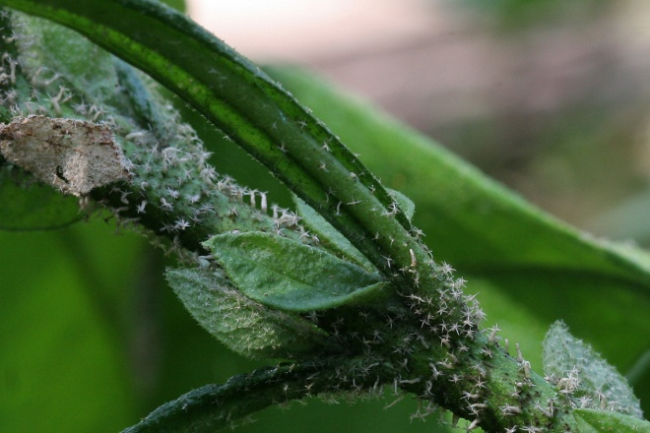
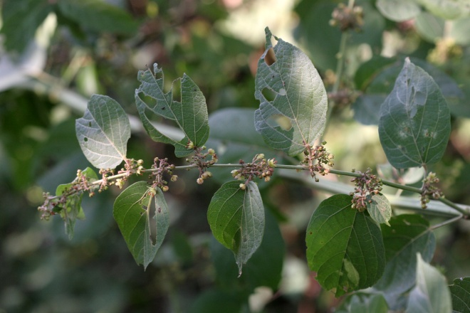 |  |  |  |  |  | 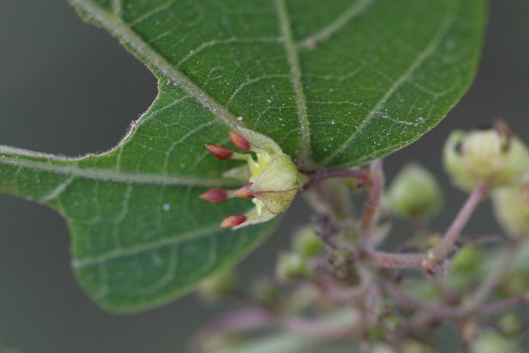 |  |  |  | Sterculiaceae  Byttneria aff. aculeata (Jacq.) Jacq.  Col. 1876 |  |  | Mixteco de Yoloxóchitl  yu³ba² ki¹yo⁴ i³su²
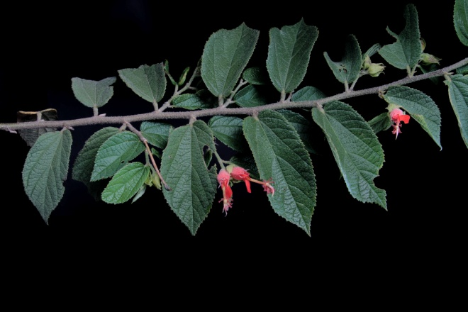 |  |  |  |  |  | 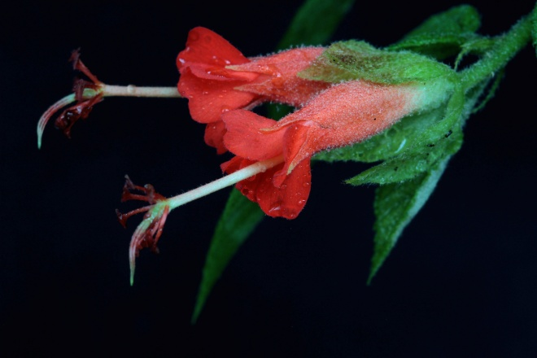 |  |  |  | Sterculiaceae  Helicteres guazumifolia Kunth  Col. 1807, F0032, (40138) |  |  | Mixteco de Yoloxóchitl  tun⁴ nda³kwa² ñu'³u²
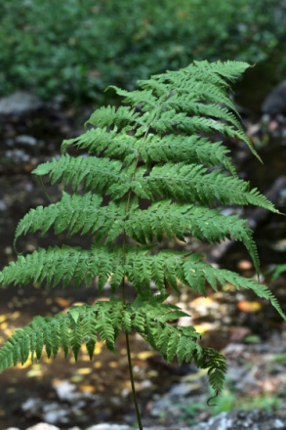 |  |  | 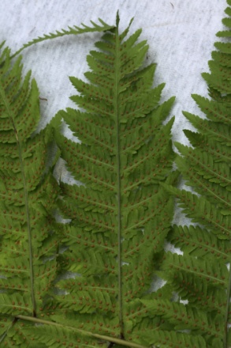 |  |  | 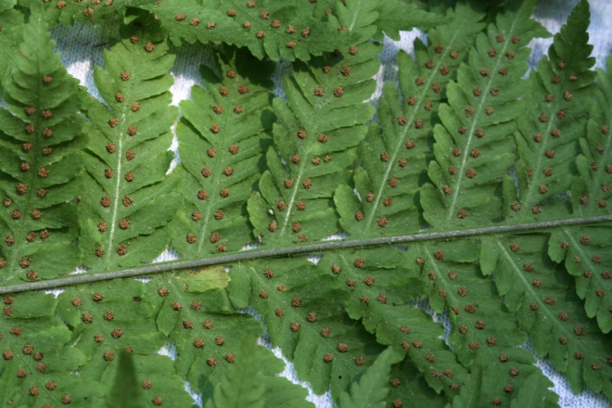 |  |  |  | Thelypteridaceae  Macrothelypteris torresiana (Gaudich.) Ching  Col. 1906 |  |  | Mixteco de Yoloxóchitl  xio¹⁴sa⁴bi⁴ le¹e⁴ o yu¹ku¹ xi¹kwa⁴ sa⁴bi⁴ o yu¹ku¹ xi¹kwa⁴ sa⁴bi⁴ le¹e⁴
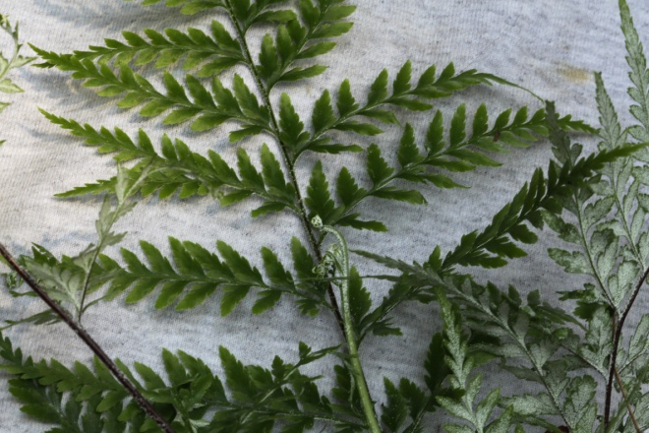 |  |  |  |  |  | 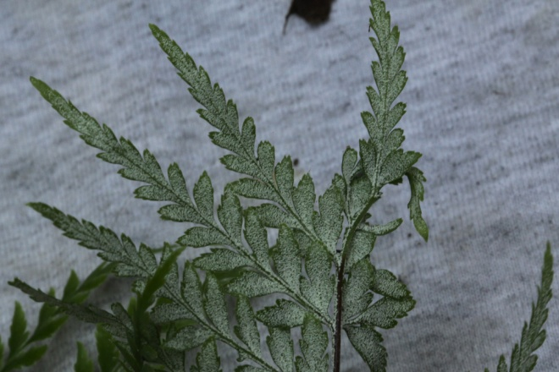 |  |  |  | Thelypteridaceae  Pityrograma calomelanos (L.) Link  Col. 1907 |  |  | Mixteco de Yoloxóchitl  xio¹⁴sa⁴bi⁴ le¹e⁴ o yu¹ku¹ xi¹kwa⁴ sa⁴bi⁴ o yu¹ku¹ xi¹kwa⁴ sa⁴bi⁴ le¹e⁴
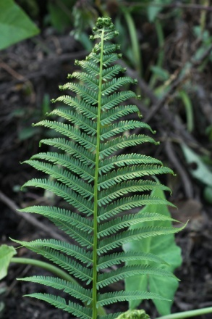 |  |  | 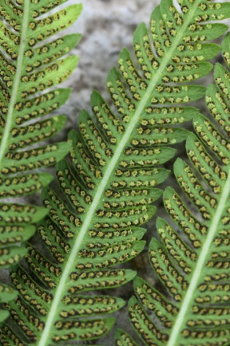 |  |  | 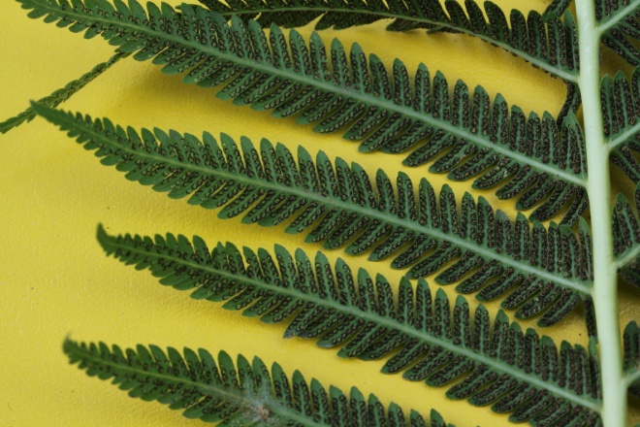 |  |  |  | Thelypteridaceae  Thelypteris resinifera (Desv.) Proctor var. resinifera  Col. 1900 |  |  | Mixteco de Yoloxóchitl  yu¹ku¹ xi¹kwa⁴ sa⁴bi⁴
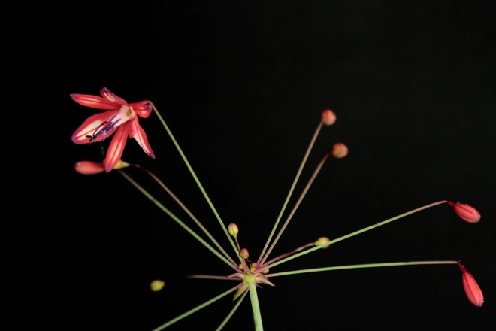 |  |  |  |  |  | 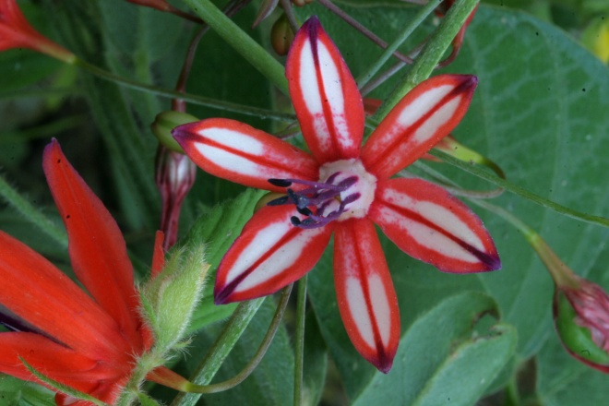 |  |  |  | Themidacaceae  Bessera elegans Schult  Col. 1825, F0008, 40184 |  |  | Mixteco de Yoloxóchitl  i³ta² xi¹kwa⁴ndu³
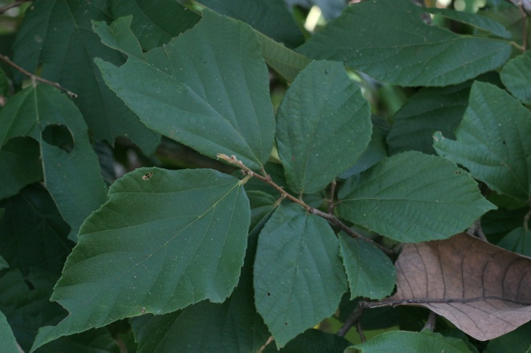 |  |  |  |  |  | 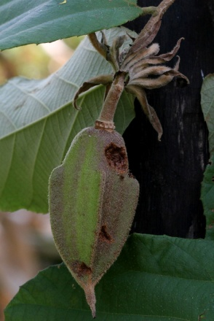 |  | 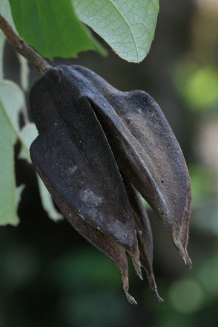 |  | Tiliaceae (Malvaceae)  Luehea candida (DC.) Mart.  Col. 1843 (40131) |  |  | Mixteco de Yoloxóchitl  tun⁴ xa¹yu⁴ ndi³ka¹chi⁴ = tun⁴ ndi³ka¹chi⁴ o i³tun⁴ ndi³a¹chi⁴
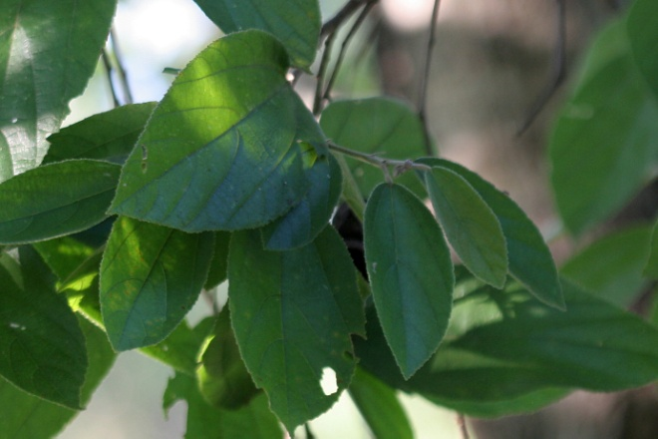 |  |  |  |  |  | 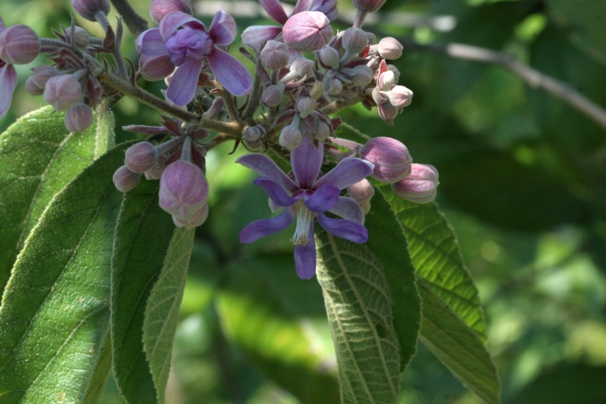 |  |  |  | Tiliaceae  Trichospermum mexicanum (DC.) Baill.  Col. 1817, 1828, F0067 |  |  | Mixteco de Yoloxóchitl  tun⁴ tu¹ni⁴² (checar tonos)
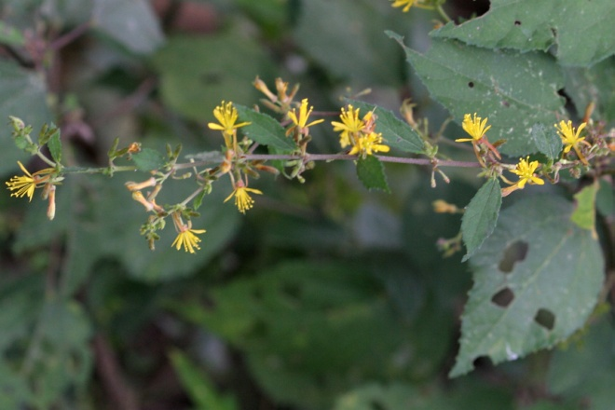 |  |  |  |  |  | 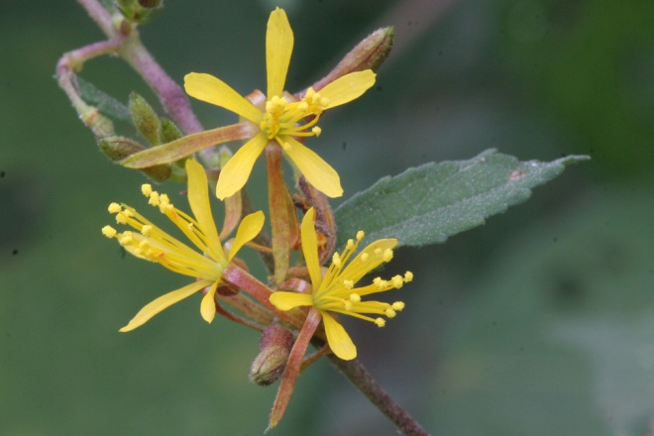 |  |  |  | Tiliaceae  Triumfetta sp.  Col. 1875 (40104) |  |  | Mixteco de Yoloxóchitl  i³ta² i³ñu² ti⁴ti⁴
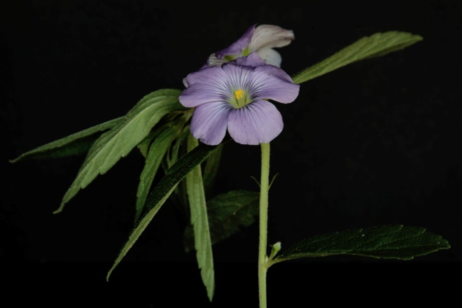 |  |  |  |  |  | 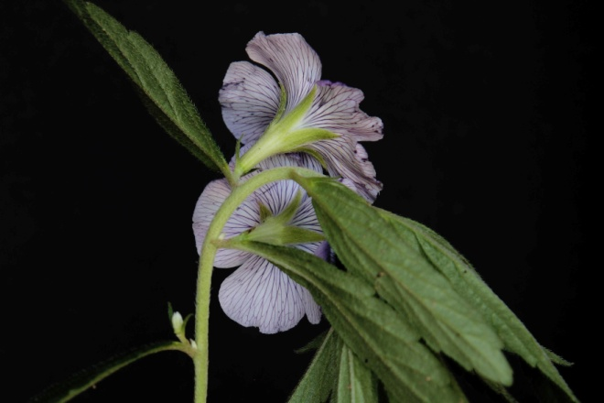 |  |  |  | Turneraceae  Turnera coerulea Sessé & Moc.ex DC  Col. F0024 |  |  | Mixteco de Yoloxóchitl  i³ta² nde'³e⁴ i¹⁴ni³
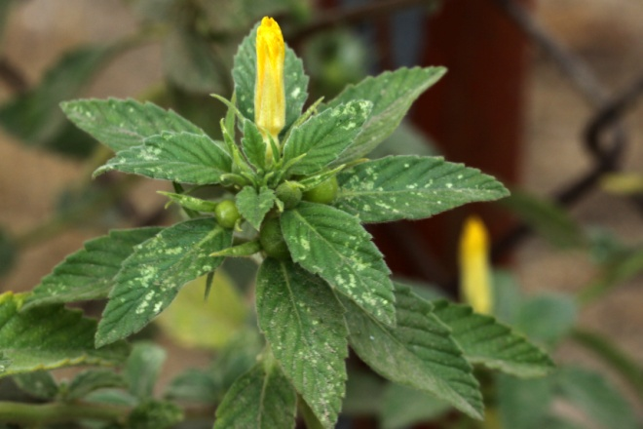 |  |  |  |  |  | 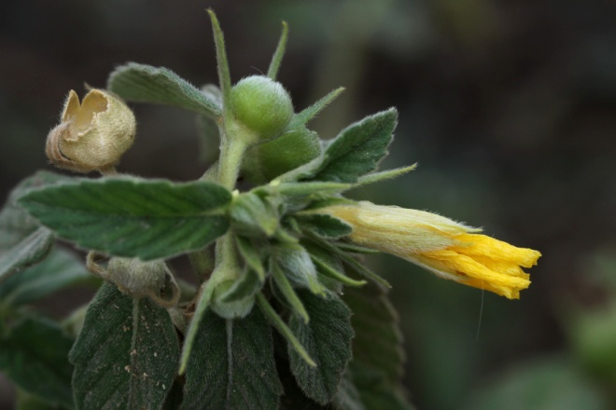 |  |  |  | Turneraceae  Turnera ulmifolia L.  Col. 1945 |  |  | Mixteco de Yoloxóchitl  sin nombre o mi¹nu³² sti⁴la² i³ta² k^{w}a⁴an²
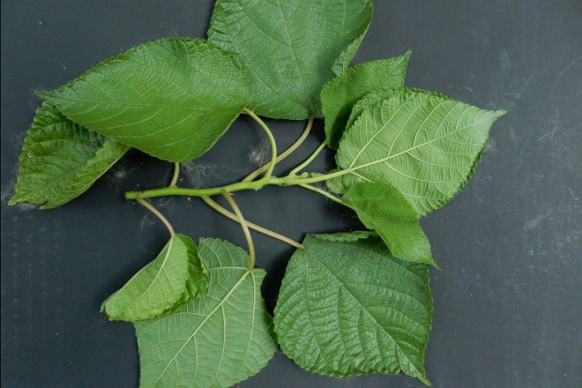 |  |  |  |  |  | 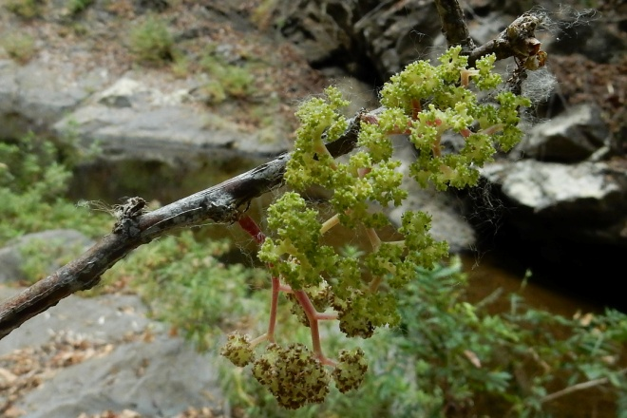 |  |  |  | Urticaceae  Urera sp.  Col. 40122 |  |  | Mixteco de Yoloxóchitl  tun⁴ tia'¹ma¹ o tun⁴ yu¹ku¹ kwe'¹e¹
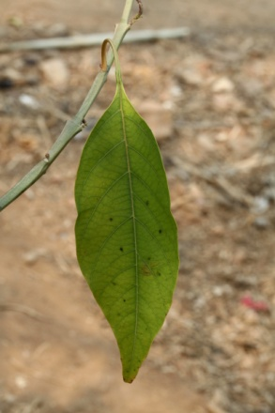 |  |  | 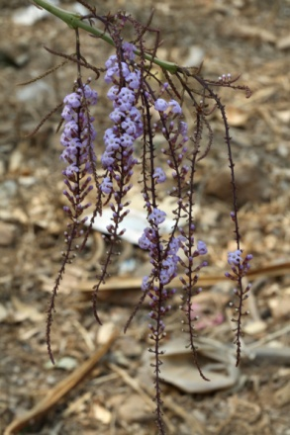 |  |  | 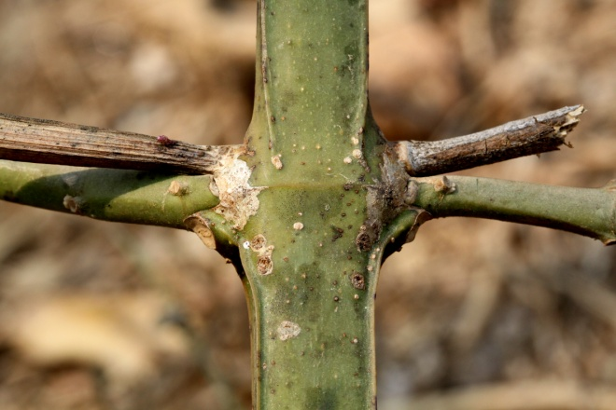 |  |  |  | Verbenaceae  Citharexylum affine D.Don  Col. 1914, 40134 |  |  | Mixteco de Yoloxóchitl  tun⁴ ti¹nu⁴ma²
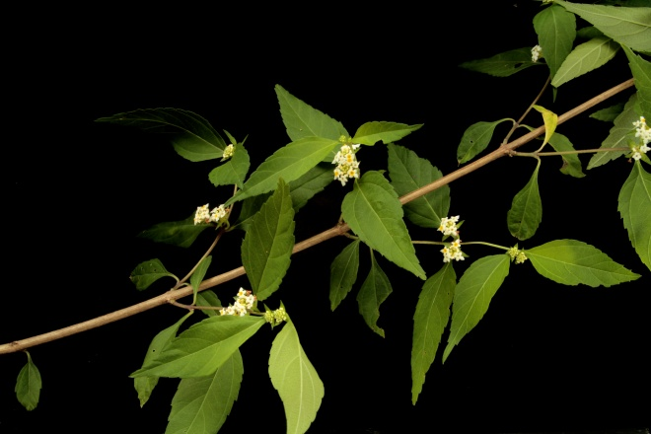 |  |  |  |  |  | 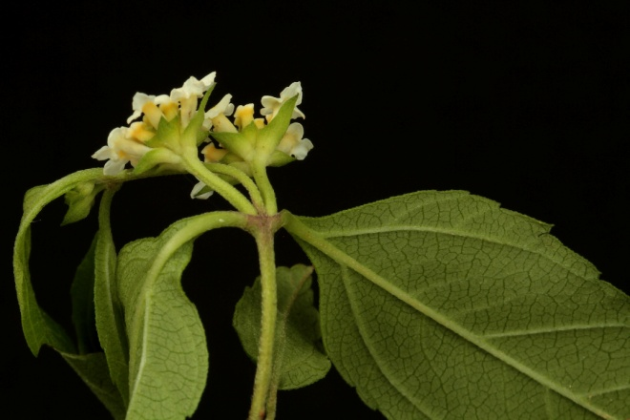 |  |  |  | Verbenaceae  Lantana hirta Graham sensu lato  Col. F0041 |  |  | Mixteco de Yoloxóchitl  yu¹ku¹ ti¹tu'⁴un⁴ che'⁴e¹³ o yu¹ku¹ ti¹tu'⁴un⁴
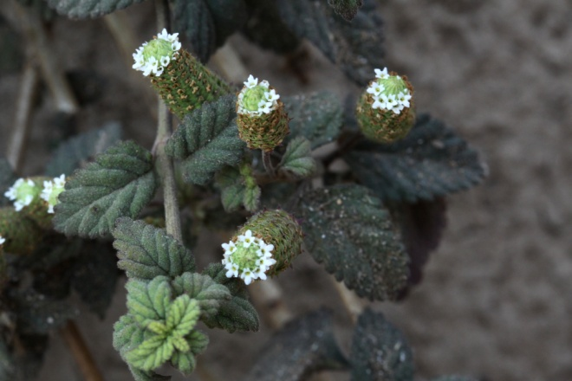 |  |  |  |  |  | 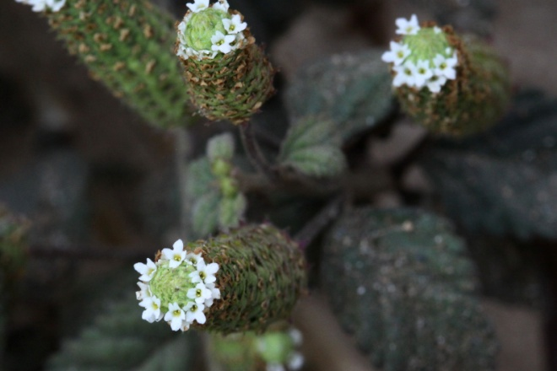 |  |  |  | Verbenaceae  Phyla scaberrima (A. Juss. ex Pers.) Moldenke  Col. 1928, (40136) |  |  | Mixteco de Yoloxóchitl  mi¹nu³² sti⁴la² o mi¹nu³² sti⁴la² yu³ku⁴ o mi¹nu³² ca³sti⁴la²
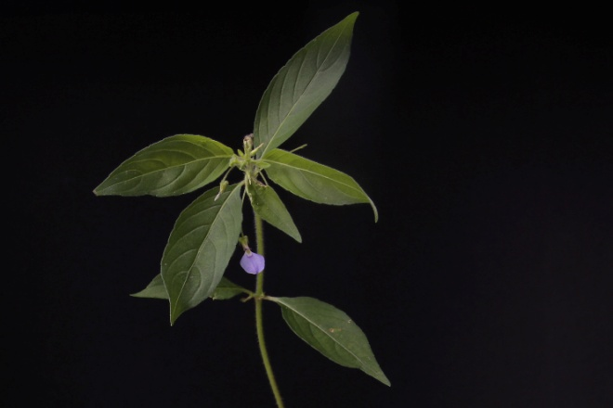 |  |  |  |  |  | 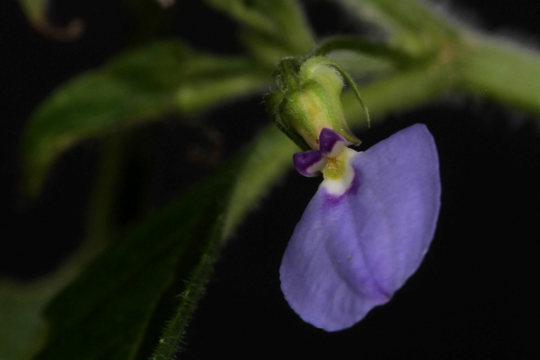 |  |  |  | Violaceae  Hybanthus attenuatus (Humb. & Bonpl. ex Schult.) Schulze-Menz  Col. F0004 |  |  | Mixteco de Yoloxóchitl  yu³ba² ya'¹a⁴
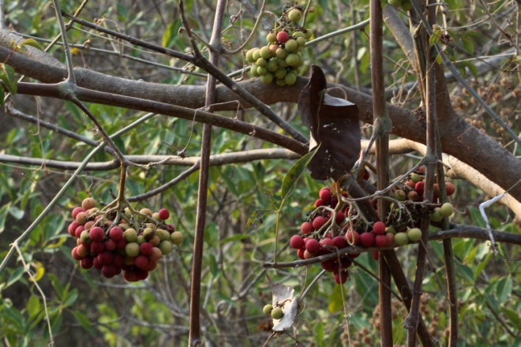 |  |  |  |  |  | 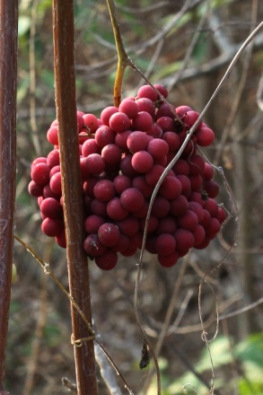 |  | 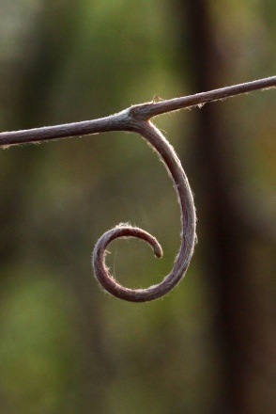 |  | Vitaceae  Ampelocissus acapulcensis (Kunth) Planch.  Col. 1933 |  |  | Mixteco de Yoloxóchitl  yo'³o⁴ ka⁴ta⁴
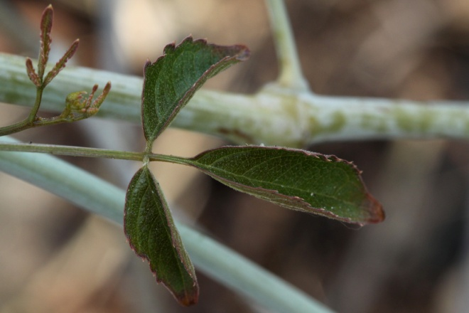 |  |  |  |  |  | 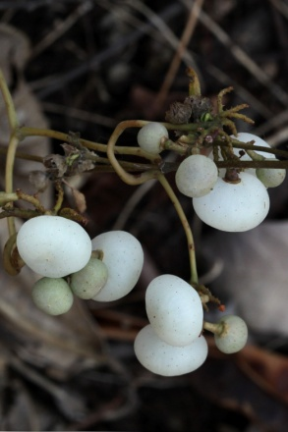 |  | 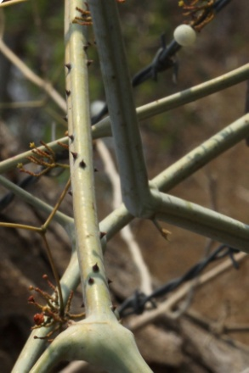 |  | Vitaceae  Ampelopsis denudata Planch.  Col. 1931 |  |  | Mixteco de Yoloxóchitl  kwi¹yo'¹o⁴ ka⁴ta⁴ ya³a³
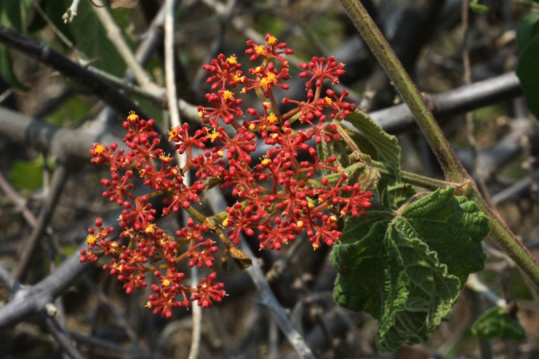 |  |  |  |  |  | 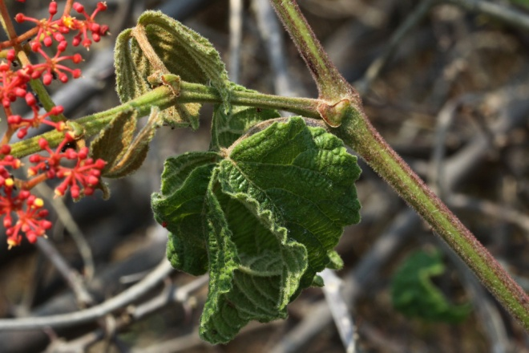 |  |  |  | Vitaceae  Cissus erosa Rich.  Col. 1934 |  |  | Mixteco de Yoloxóchitl  kwi¹yo'¹o⁴ ka⁴ta⁴
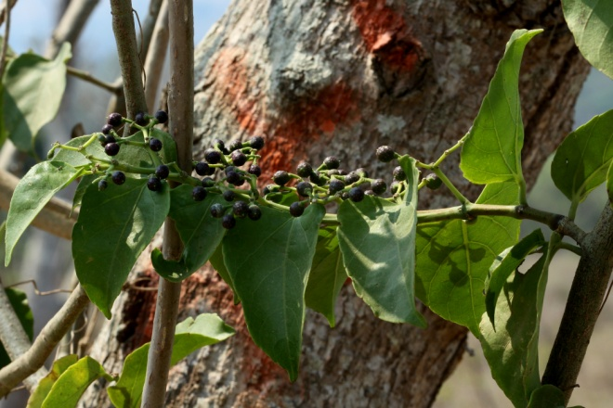 |  |  |  |  |  | 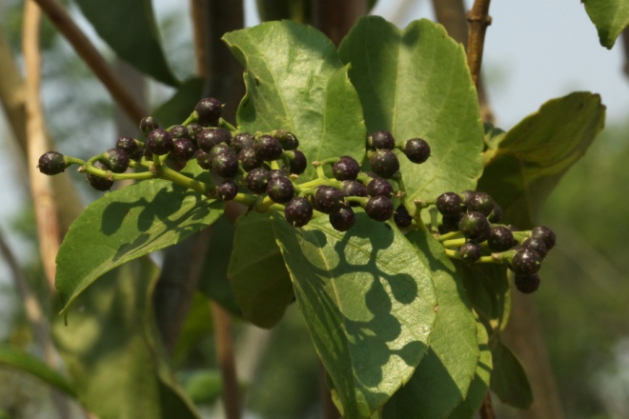 |  |  |  | Vitaceae  Cissus verticillata (L.) Nicolson & C.E.Jarvis subsp. verticillata  Col. 1892 (40032?) |  |  | Mixteco de Yoloxóchitl  kwi¹yo'¹o⁴ ka⁴ta⁴ o kwi¹yo'¹o⁴ ka⁴ta⁴ xa'¹a¹  Uso: E. Guadalupe (40032): Hay cuatro tipos de kwi1yo'1o4 ka4ta4.Los frutos se comen por los pájaros y de las hojas se alimentan las iguanas.
 |  |  |  |  |  |  |  |  |  | Zamiaceae  Zamia sp.  Col. 40148 |  |  | Mixteco de Yoloxóchitl  sin nombre o xi¹kwa⁴ sa⁴bi⁴ yu³ku⁴ kiu'⁴un⁴  Nota: Un asesor lo clasificó con los helechos (part.) que reciben en nombre genérico de xi¹kwa⁴ sa⁴bi⁴.
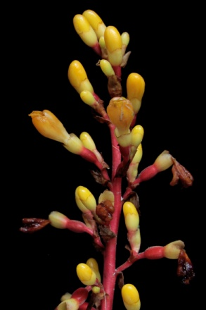 |  |  | 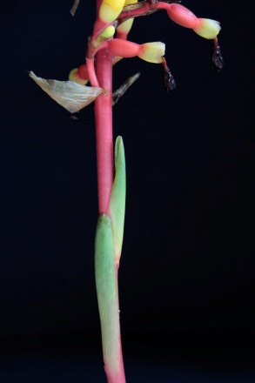 |  |  | 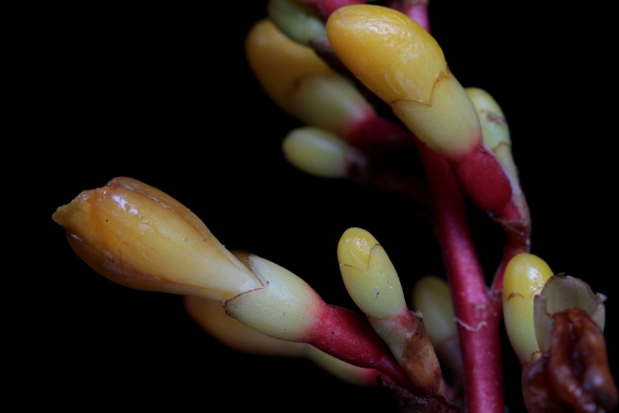 |  |  |  | Zingiberaceae  Renealmia pacifica (Maas) Maas & H. Maas  Col. F0031, (40149) |  |  | Mixteco de Yoloxóchitl  i³ta² yu¹ku¹ ti³kin¹⁴ o yu¹ku¹ ndio³xa'⁴an²
 |  |  |  |  |  |  |  |  |  | Zingiberaceae ?  Renealmia sp. ?  Pendiente colectar |  |  | Mixteco de Yoloxóchitl  i³ta² yu¹ku¹ ti³kin¹⁴ o yu¹ku¹ ndio³xa'⁴an²  Nota: Según varios asesores hay dos tipos de i³ta² yu¹ku¹ ti³kin¹⁴ o yu¹ku¹ ndio³xa'⁴an². El primero es de flor amarilla (F0031, 40149) y el segundo es de flor roja. Como Canna sp. tiene otro nombre es probably que este segunda sea un Renealmia.
PENDIENTES

Acanthaceae? | yu¹ku¹ tio’¹o³ si’¹ba¹  Es una planta sin uso. El nombre se deriva del hecho de que la raíz huele a cacao. Puede o no puede ser un Acanthaceae; habría que investigar. |  |  |  |  |  |  |  |  |  |  |  | yu¹ku¹ tio’¹o³ si’¹ba¹
Amaranthaceae | Hay dos tipos de yu³ba² ndi¹kin⁴, ambos silvestres y no cultivados.  Rojo: Casi no tiene espinas como el verde. Según Rey Castillo antes se utilizaban las semillas de esta Amaranthus para hacer una especie de atole aunque ya no lo hacen. Las semillas son negras, muy pequeñas. No está seguro si también se come como quelite como el verde. La inflorescencia es roja y se dobla.  Verde: Tiene espinas donde se juntan las ramas y también en las puntas de las ramitas. Si llega a enterrarse una espina de esta planta en el cuerpo es muy doloroso y difícil de sacar. La inflorescencia es verde y no se dobla. Las hojas se juntan para comer hervidas como quelite.  Rey Castillo agregó que hay dos tipos:  Uno de color entre rojo y púrpura cuando crece y llega a su tamaño máximo dobla su punta. La punta da generalmente una especie de espiga que antes se utilizaba para hacer atole. A esta planta se le conoce como yu3ba2 ndi1lkin4.  Otro verde que crece casi del mismo tamaño y tiene muchas espinas. Es más bien bien a este que se conoce como i3ñu4 ndi1lin4. |  |  |  |  |  |  |  |  |  |  |  | yu³ba² ndi¹kin⁴
Amaryllidaceae  Hymenocallis sp. | Ti¹ku³mi³ te³run⁴²  La cebollita de la planta se parte en mitad, se deja la noche y se frota contra una mancha (de piel? para quitarla?) |  |  |  |  |  |  |  |  |  |  |  | Ti¹ku³mi³ te³run⁴²
Anacardiaceae  Spondias spp. | Tia¹⁴ba⁴ es un nombre genérico para varios tipos de "ciruelas", dos cultivadas y una silvestre, que puede ser o variantes de la misma especie (probablement Spondias purpurea L. y quizá S. mombin L. Es posible que los dos tia¹⁴ba⁴ cultivados sean variantes de la misma especie, S. purpurea. Falta investigar acerca del color de la flor (pequeña y roja para S. purpurea o blanca y en racimo para S. mombin). Según Rey Castillo la flor del silvestre es rojo que viene siendo S. purpurea. Agregó que no sabe bien el color (colores) de los dos ciruelos cultivados pero piensa que uno es rojo (variante del mismo S. purpurea silvestre) y el otro blanco (sería S. mombin).  1. Tia¹⁴ba⁴ kwa'⁴a¹ (cultivado, fruto rojo)  2. Tia¹⁴ba⁴ kwa⁴an² (cultivado, fruto amarillo)  3. Tia¹⁴ba⁴ yu³ku⁴ (silvestre) |  |  |  |  |  |  |  |  |  |  |  | Tia¹⁴ba⁴
Anacardiaceae  Comocladia spp.  C. palmeri (foto)  C. cf. engleriana (descrito) | Tun⁴ sui¹⁴ndi¹i⁴  Es aparentemente el nombre genérico para dos tipos de Comocladia que ocurren en los terrenos de Yoloxóchitl. Fue vista y fotografiada una especie que fue identificada por las fotos como Comocladia palmeri Rose. Según Rey Castillo hay dos árboles de este nombre, el otro probablemente sería Comocladia engleriana. Hasta el momento no se ha notado ninguna distinción léxica entre las dos formas.  Estos árboles son conocidos como tētlatia en muchas lenguas nahuas, un vocablo que significa 'quema' (o 'quema a la gente'). El significado del mixteco es bastante cercano.  Algunas personas se refieren a esta planta como tun4 si1kwi32 ndi1i4, otras como tun4 si'14bi3 (estiercol) ndi1i4, aunque la mayoría la conoce como tun4 sui14ndi1i4. Según Rey Castillo hay dos árboles de este nombre, el otro probablemente siendo Comocladia engleriana. |  |  |  |  |  |  |  |  |  |  |  | Tun⁴ swi¹⁴ndi¹i⁴
Annonaceae  ? Annona muricata L. | tun⁴ ndo³ko⁴ o tun⁴ ndo³ko⁴ i³ñu⁴  El ndo³ko⁴ i³ñu⁴ es el fruto llamado localmente ‘guanábana’ que es comestible y comerciable. El árbol, tun⁴ ndo³ko⁴ i³ñu⁴, es cultivado en los huertos y en los solares de las casas. No hay silvestres. La madera no se usa tanto por ser un cultivado con fines comerciales y porque la madera de por sí es blanda. |  |  |  |  |  |  |  |  |  |  |  | tun⁴ ndo³ko⁴ o tun⁴ ndo³ko⁴ i³ñu⁴
Annonaceae  Annona diversifolia Saff. | tun⁴ ndo³ko⁴ tie⁴tan²⁴  tun⁴ 'árbol'; ndo³ko⁴ ‘zapote’; tie⁴tan²⁴ ‘vieja (adj)’. Probablemente el nombre en mixteco es un calco del nombre para Annona diversifolia Saff. en náhuatl, que contiene la raíz ilamah (‘vieja’). Nótese que el nombre en español, ‘ilama’, proviene del náhuatl. |  |  |  |  |  |  |  |  |  |  |  | tun⁴ ndo³ko⁴ tie⁴tan²⁴
Annonaceae  Annona reticulata L. | tun⁴ ndo³ko⁴ tiu⁴un⁴  tun⁴ 'árbol'; ndo³ko⁴ ‘zapote’; tiu⁴un⁴ ocurre solamente en dos colocaciones, quizá relacionada con tiu¹un⁴ (‘guajolote’). No hay una clara explicación para el nombre de esta anona o qué relación podría tener con guajolotes. |  |  |  |  |  |  |  |  |  |  |  | tun⁴ ndo³ko⁴ tiu⁴un⁴
? Apocynaceae | i³tun⁴ tsi¹kwi⁴² kwa'¹ñu³²  Checar si es diferente a i³ta² i³tun⁴ tsi¹kwi³² ta'¹⁴an² |  |  |  |  |  |  |  |  |  |  |  | Yu¹ku¹ ka¹⁴ta⁴ ta³ta²
Araceae  Xanthosoma sp. | Yu¹ku¹ ka¹⁴ta⁴ ta³ta²  Yu¹ku¹ (‘hoja’); ka¹⁴ta⁴ (‘de comezón’; cf. ka⁴ta⁴, habitual del verbo ka³ta⁴, ‘sentir comezón’; ta3ta2 'doméstico'. Se llama así porque es un Xanthosoma sp. cultivado por su camote que se utiliza para hacer atole. |  |  |  |  |  |  |  |  |  |  |  | Yu¹ku¹ ka¹⁴ta⁴ ta³ta²
Araceae  Monstera ? sp. | Kwi¹yo’¹o⁴ si³ti² ya³xin⁴  Probablemente una Monstera, definitivamente Araceae. Checar si la inflorescencia se come por los humanos, los pájaros. Checar el por que de su nmbre: : Kwi¹yo’¹o⁴ 'bejuco'; si³ti² 'tripa (esto es, lo que está adentro, pulpa y semilla)'; ya³xin⁴ 'fruto de Crescentia alata'. Literalmente el nombre significa 'el bejuco de la parte interior del cirián', pero no está claro porque se llama así. |  |  |  |  |  |  |  |  |  |  |  | Kwi¹yo’¹o⁴ si³ti² ya³xin⁴
Arecaceae  Acrocomia mexicana Karw. ex Mart., | tun⁴ ti⁴ka'³a⁴  Palma de la familia Arecaceae, llamado en español 'palma de coacoyul'. |  |  |  |  |  |  |  |  |  |  |  | tun⁴ ti⁴ka'³a⁴
Aristolochiaceae  Aristolochia sp. | Yu¹ku¹ ka³xa⁴ngi²  Fue visto esteril y reconocido solamente por Constantino Teodoro quien dijo que es para agilizar la recuperacion de una mujer posparto. Esteban Guadalupe Sierra le dio el nombre de kwi1yo'1o4 pa4tu2. Hay que determinar que especie es y cuantos tipos hay.  Nótese que kwi1yo’1o4 pa4tu2 era un nombre conocido por Esteban Guadalupe, y Constantino Teodoro pero no de Esteban ni Rey Castillo. Constantino dijo que también se llama yu1ku1 ka3xa4ngi2.  En cuad. amarillo, p. 98, frente col. #1859: "Se hierve la hoja. C. Teodoro dice para bañarse la mujer posparto para que se componga más rápido.  En cuad. amarillo #2 (frente a col. 1892) Esteban Castillo dijo que es "para piquete de alacrán, se saca la raíz y se mastica cuando se pica por alacrán en el monte y no hay manera de hervirla. |  |  |  |  |  |  |  |  |  |  |  | Yu¹ku¹ ka³xa⁴ngi² (CTB)  Kwi¹yo’¹o⁴ pa⁴tu² (EGS y CTB, en ref. a la flor)
Asclepiadaceae  ?Marsdenia sp. | Kwi¹yo'¹o⁴ ti¹ndi'⁴i⁴ li³sa⁴  Pendiente colectar, probablemente un Asclepediaceae, quizá Marsdenia.  Kwi¹yo'¹o⁴ ti¹ndi'⁴i⁴ li³sa⁴ (li³sa⁴ refiere al jilote, un maíz apenas formándose y antes de que se convierta en elote) otro bejuco cuyo fruto es más pequeño que el del Kwi¹yo'¹o⁴ ti¹ndi'⁴i⁴. El nombre kwi¹yo'¹o⁴ ti¹ndi'⁴i⁴ li³sa⁴ es un nombre genérico para al menos dos especies diferentes de frutos comestibles de enredaderas. Uno de ellos tiene forma de cono alargado y menudo y otro tiene forma menos alargada pero con pico semejante a la forma que tiene el maracuyá (una Passiflora).  Las guías de las dos tipos de kwi¹yo'¹o⁴ ti¹ndi'⁴i⁴ li³sa⁴ se comen como quelites preparados con caldo de pipián y chile. El fruto, llamado simplemente ti¹ndi'⁴i⁴, se aprovecha para comer una vez que se asa. Se come sobre todo la parte algodonosa que cubre las semillas del interior pero también se comen las semillas del centro, comúnmente llamadas ndi³ku⁴ku². Algunos adultos no dejan que sus hijos se coman las semillas porque según se hacen duros de la cabeza.  Según Constantino Teodoro y Esteban Guadalupe, hay tres tipos de kwi¹yo'¹o⁴ ti¹ndi⁴i⁴:
? Asclepiadaceae  ? Araceae | 1. ba⁴la² na'⁴nu³: de forma de bola grande. Según Esteban Guadalupe sirve de rememdio para la vesícula, se come asada con sal  NOTA: Es posible que el ti1ndi'4i4 ba4la2 es igual a ti1ndi'4i4 na'4nu3 |  |  |  |  |  |  |  |  |  |  |  | Kwi¹yo'¹o⁴ ti¹ndi'⁴i⁴ li³sa⁴  ba⁴la² na'⁴nu³
? Asclepiadaceae  ? Araceae | 2. con filito sobre la cáscara: xi⁴ki⁴ ja³ta⁴ |  |  |  |  |  |  |  |  |  |  |  | Kwi¹yo'¹o⁴ ti¹ndi'⁴i⁴ li³sa⁴  xi⁴ki⁴ ja³ta⁴
? Asclepiadaceae  ? Araceae | 3. como rábano, crece largo (según Constantino Teodoro) o según Esteban Guadalupe hay un tercer tipo que se llama ti¹ndi⁴i⁴ ndi³sa⁴. Según Rey Castillo no hay ndi3sa4 sino solamente li3sa4 |  |  |  |  |  |  |  |  |  |  |  | Kwi¹yo'¹o⁴ ti¹ndi'⁴i⁴ li³sa⁴  ti¹ndi⁴i⁴ ndi³sa⁴.
Asteraceae | i³ta² u¹ba¹  Según un asesor: “sirve cuando no hay jabón pero se talla la ropa con esta planta para limpiarla. Rey no lo conoce. |  |  |  |  |  |  |  |  |  |  |  | i³ta² u¹ba¹
Asteraceae | I³ta² tio¹⁴ko³ ta³ta²  Domesticado version of the i3ta2 tio14ko3 yu3ku4. I³ta² tio¹⁴ko³ ta³ta² es un término genérico que abarca a dos especies, una silvestre, i³ta² tio¹⁴ko³ yu³ku⁴, y otro cultivado o doméstico, i³ta² tio¹⁴ko³ ta³ta² que tiene una flor llena o frondosa como una variedad del i³ta² pas³to⁴ra²ndo³ko² (Zinnia violaceae Cav.) |  |  |  |  |  |  |  |  |  |  |  | I³ta² tio¹⁴ko³ ta³ta²
Asteraceae | yu¹ku¹ ti¹xa⁴ya²⁴  Es comestible, un tipo de Asteraceae que fue visto pero no colectado. Constantino Teodoro Bautista fue él que conoció esta planta. Dijo que se come la hoja hervida en caldo de res o de chivo. Etimología: yu1ku1 (‘hoja’); ti1xa4ya34 (‘sin análisis’; cf ti1xa42 ‘gusano quemador’; ya1a4 ‘ceniza’) No es claro si el nombre de esta planta se relaciona con el gusano quemador. Habría que investigar si dicho gusano habita y come esta planta. |  |  |  |  |  |  |  |  |  |  |  | yu¹ku¹ ti¹xa⁴ya²⁴
Asteraceae  Mikania sp. | kwi¹yo'¹o⁴ si⁴kin⁴  Según E. Guadalupe el nombre refiere al hecho de que los si4kin4 suelen habitar en sus ramas. |  |  |  |  |  |  |  |  |  |  |  | kwi¹yo'¹o⁴ si⁴kin⁴
Asteraceae | i³ta² yu¹ku¹ li⁴ma⁴  CHECAR Según Rey Castillo el nombre i3ta2 yu1ku1 li4ma4 refiere a la planta conocida como árnica que aparentemente es distinto al #1877. Habría que checar si Constantino Teodoro Bautista se equivocó o si quizá hay dos espécies de planta con este nombre. Según Rey Castillo, en español se llama ‘árnica’. |  |  |  |  |  |  |  |  |  |  |  | i³ta² yu¹ku¹ li⁴ma⁴
Asteraceae  Tagetes sp. | i³ta² kwa¹on⁴  Aparentemente, el cempoalxochitl. Falta colectar y determinar cuántas variantes hay |  |  |  |  |  |  |  |  |  |  |  | i³ta² kwa¹on⁴
? Asteraceae | yo’³o⁴ sa¹⁴yu²  yo’³o⁴ ('mecate'); sa¹⁴yu² ('de.gripa')  Constantino Teodoro Bautista reconoció esta planta, aparentemente un Asteraceae, pero Rey Castillo no lo conoce. |  |  |  |  |  |  |  |  |  |  |  | yo’³o⁴ sa¹⁴yu²
Asteraceae | ndu3ku2 xa'1a1 i3ta2  Colecta 40057  Checar si el nombre es compartido por otros asesores.
Begoniaceae | i³ta² i³ya⁴ ndi¹⁴i²  All Begonia spp. are called i3ta2 i3ya4, sometimes perhaps with a following modifier. Oxalis spp. also often receive this same name, i3ta2 i3ya4.  Perhaps i3ta2 i3ya4 ndi14i2 is one of the Begonias photographed.  In collecting #1782, the first Begonia, CTB said:  Esteban Guadalupe said that some say that this is edible (comestible) something that the other consultants agreed upon. Constantino Teodoro mentioned that there are three types of yu1ku1 i3ya4. 1) With a white (ya3a3) flower, wild (this collection). 2) With a rose-colored flower, bigger than the first one with white flowers. It also grows in the wild and is edible; 3) Finally a cultivated variety. This is eaten with pipián (calabaza seed mole), with frijoles or with caldo de res. The petiole (varita) is eaten. It is called yu3ba2 ndu1xa32 i3ya4 although some call it yu1ku1 i3ya4. Note that there was a small yellow flower nearby that Constantino Teodoro also called yu1ku1 i3ya4. I took and ate a piece of the leave and it was also sour (agrio) as the begonia. |  |  |  |  |  |  |  |  |  |  |  | i³ta² i³ya⁴ ndi¹⁴i²
Begoniaceae  (cultivated) | yu3ba2 ndu1xa32 i3ya4 / yu1ku1 i3ya4  Finally a cultivated variety. This is eaten with pipián (calabaza seed mole), with frijoles or with caldo de res. The petiole (varita) is eaten. It is called yu3ba2 ndu1xa32 i3ya4 although some call it yu1ku1 i3ya4. |  |  |  |  |  |  |  |  |  |  |  | yu3ba2 ndu1xa32 i3ya4 / yu1ku1 i3ya4
Bignoniaceae  Crescentia alata | tun4 ya3xin4  Conocido pero no colectado.  Nota: Constantino Teodoro comentó que hay tres tipos de árboles que dan jícaras: grandes, medianas, pequeñas. La de jícaras grandes es el tun4 ya3xin4. Hay que ver los otros tipos. |  |  |  |  |  |  |  |  |  |  |  | tun4 ya3xin4
? Combretaceae  ? Bignoniaceae  ? Leguminosae | kwi1yo'1o4 bi¹ka¹  kwi1yo'1o4 bi¹ka¹ ('mecate peine'). El nombre quizás se refiere al hecho de que sobre lo largo de la vaina hay muchas pequeña puntitas (quizá como 2 mm de largo) como si se tratara de un cepillo para peinar. Se usa para amarre, juguete.  El tallo del bejuco está cuadrado y a lo largo de cada filo corre una especie de fibra. Si alguien intenta cortar el bejuco jalándolo, estás fibras pueden incrustarse en las yemas de los dedos provocando un fuerte dolor.  El kwi1yo'1o4 bi1ka1 produce una especie de vaina con semillas adentro. Al secarse la vaina se parte en dos, se le caen las semillas y la misma vaina cae al sueldo. Los niños recogen la vaina caida y suelen jugar con ella como si se tratara de una pequeña canoa dado que flota en el agua.  Este bejuco se puede usar como amarre, particularmente para amarrar corrales o cercas. |  |  |  |  |  |  |  |  |  |  |  | kwi1yo'1o4 bi¹ka¹
?? Bignoniaceae | tun4 mo3li4nu2  Florea en marzo. Quiza un Bignoniaceae. Según Constantino Teodoro: Algunos crecen como roble, metro o metro y medio de diametro. Sirve la madera para mango de hacha, para horqueta de resorte. Es fina la madera. En los ensayos de la Danza de La Conquista se usan las ramitas en lugar de machete (que se usa en la danza cuando se presenta), Solamente en esta danza.  La vara se utiliza para batear o menear atole en sus ollas. Para cerca, poste. Si pega, echa raíces. Se comercializa las horquetas para resortera. La flor se puede usar en el panteón, altares. La hoja es como la del roble y el ndi3ki4 ndi3ka3chi3  Esteban Guadalupe: Para la lejía, esto es, para remover el nixtamal.  Esteban Castillo: Para mango de hacha, pico, de pala. Es muy resistente la madera. Con los tallos gruesos se puede hacer cucharas grandes. Sirve para horcones de casa. No sirve para morillo porque no crece muy derecho. No sabía que echa raíces. No hay muchos de este árbol. Pero como hay pocos no se corta mucho la flor como ornamental. La flor es amarilla y como tun4 to1ko4o24 kwa4an2  Maximino Meza: Para mango de hacha, martillo |  |  |  |  |  |  |  |  |  |  |  | tun4 mo3li4nu2
Bombacaceae  Ceiba sp. | tun4 po4cho2  Ceiba (Bombacaceae) es de la temporada de lluvia.  Podría ser lo que en Oapan se llama xōpan pōchōtl. |  |  |  |  |  |  |  |  |  |  |  | tun4 po4cho2
Bombacaceae  Ceiba sp. | tun4 ka1chi4 yu3mi4  Ceiba (Bombacaceae) Colectar y fotografiar. Es de la temporada de secas.  Quizá las dos ceibas son de la misma especie. Hay que checar. |  |  |  |  |  |  |  |  |  |  |  | tun4 ka1chi4 yu3mi4
Bombacaceae  Pseudobombax ellipticum | Tun⁴ ndu¹ka⁴ta⁴ o tun⁴ ndwa¹⁴ta⁴  Hay de dos colores de flores.  Generalmente los jóvenes dicen ndwa14ta4 mientras que los adultos o más ancianos dicen ndu1ka4ta4. Tun4 ndwa14ta4. Los hay de dos tipos: de flores amarillas y de flores rosas. Los niños usan las flores para jugar. Las hacen bailar invirtiendo su pistilo y haciéndolo rodar entre las dos manos con lo que los "cabellos" de la flor se extiende con el movimiento. La madera se usa para entablillar huesos fracturados de brazos y piernas. Las flores al caer en el campo son muy apreciadas por los venados. Los  cazadores se apuestan en las ramas de estos árboles para esperar a los venados para cazarlos. |  |  |  |  |  |  |  |  |  |  |  | Tun⁴ ndu¹ka⁴ta⁴ o  tun⁴ ndwa¹⁴ta⁴
Boraginaceae  ? Heliotropium sp. | i3ta2 is1tin4 tiu1un4 i14ni3  Esteban Guadalupe stated that he knows that some people call this flower by this name given its similarity in appearance to a certain part of a turkey. There is a larger plant of the same name, i3ta2 is1tin4 tiu1un4 i14ni3. |  |  |  |  |  |  |  |  |  |  |  | i3ta2 is1tin4 tiu1un4 i14ni3
Boraginaceae  Cordia alliodora (Ruiz & Pav.) Oken | nda1ba32 o tun4 nda1ba32 (visto, no colectado)  Es árbol es muy codiciado para morillos de la casas dado que el tronco es resistente aun siendo de poco diámetro. Hay una hormiga que vive este árbol en forma simbiótica. Viven en las puntas de las ramas. Aparentemente son una especie de Azteca. |  |  |  |  |  |  |  |  |  |  |  | nda1ba32 o tun4 nda1ba32
? Boraginaceae | ndu1u4 se4u2  ndu1u4 se4u2, Comestible humano. Etimología ndu1u4 ('fruto'), se4u2 ('sebo') El nombre refiere a la forma y color de los frutos, racimos cortos de pequeños frutos blancos. Estos frutos son comestibles. Son dulces aunque también deja en la boca una sensación como si uno hubiera comido sebo. Este árbol, bastante escaso, no tiene buena madera y no se usa para leña sino quizás por falta de otra. Los frutos se comen, particularmente por lo niños. Deja un sabor y textura como de sebo en la boca. |  |  |  |  |  |  |  |  |  |  |  | ndu1u4 se4u2
? Asteraceae  ? Boraginaceae | tun4 ti1kin4  Etimología: tun4 (‘árbol’); ti1kin4 (‘semilla de calabaza’) Este árbol se utiliza solamente para leña. Según Rey Castillo es un arbol pequeño de hasta 8 metros, con flores (como bocote) en racimo, entre cafe y blanco. En esta planta se encuentra el ndi3sa4mi4, un gusano comestible. Quizá sea una Asteraceae ya que en un lugar lo tenía identificado como Boraginaceae y otro lugar como Asteraceae. Se utiliza para leña. Segun entrevista de marzo 2013 con CTB, ECG, EGS hay dos tipos uno de flor como de rosa abierta media amarrilla y la otra con flor blanca |  |  |  |  |  |  |  |  |  |  |  | tun4 ti1kin4
Bromeliaceae  Tillandsia spp. | ya3bi4 nda'3a4 i3tun4  Se claisifica con los cactaceaes, ya3bi4, con el modificador que crecen sobre las ramas de los árboles. |  |  |  |  |  |  |  |  |  |  |  | ya3bi4 nda'3a4 i3tun4
Burseraceae  Bursera sp. | tun⁴ xu¹xa³² chu'¹⁴ma² ba'¹a³ ('bueno')  En una discusión entre cuatro asesores de Yoloxóchitl hubo un desacuerdo si hay dos o solamente un tipo de  Tun⁴ xu¹xa³² chu'¹⁴ma¹. Por ejemplo tanto Constantino Teodoro y Maximino Meza dijeron que había dos tipos, pero Esteban Guadalupe conocía solamente uno. Esteban Castillo no estaba seguro.  Según Constantino uno huele bien, es copal. Rayan la cáscara y dejan caer la savia y se maciza en el suelo. A veces colocan una lata para recogerla. Sirve la resina para incienso y para masticar y tragar cuando uno tiene tos. Se llama este tipo tun⁴ xu¹xa³² chu'¹⁴ma² ba'¹a³ ('bueno').  Del otro tun⁴ xu¹xa³² chu'¹⁴ma² sólo se utiliza la cáscara (no la resina) como incienso. A este le dicen tun⁴ xu¹xa³² xa⁴xi²⁴ le¹e⁴ (xa⁴xi²⁴ 'que come'; le¹e⁴ 'diablo'; literalmente 'el árbol de resina que come el diablo'). Lo llaman así porque lo utilizan los curanderos. Los dos se usan para poste porque echan raíces. También los dos se utilizan para fustes.  Los dos tienen madera suave que se puede usar para cocer cerámica, para hacer máscaras. También los dos se usan para postes y cercas vivas porque echan raíces las estacas al ser empotradas en la tierra. |  |  |  |  |  |  |  |  |  |  |  | tun⁴ xu¹xa³² chu'¹⁴ma² ba'¹a³ ('bueno')
Burseraceae  Bursera sp. | tun⁴ xu¹xa³² xa⁴xi²⁴ le¹e⁴  Del otro tun⁴ xu¹xa³² chu'¹⁴ma² sólo se utiliza la cáscara (no la resina) como incienso. A este le dicen tun⁴ xu¹xa³² xa⁴xi²⁴ le¹e⁴ |  |  |  |  |  |  |  |  |  |  |  | tun⁴ xu¹xa³² xa⁴xi²⁴ le¹e⁴
Burseraceae  Bursera sp. | tun4 ti1ya4 kwi4i24  Este es la otra ti1ya4 tipo Bursera simaruba, uno de los por lo menos 4 tipos de ti1ya4. |  |  |  |  |  |  |  |  |  |  |  | tun4 ti1ya4 kwi4i24
Cactaceae  Rhipsalis sp. | ya³bi⁴ chi¹⁴ki³ (sp. 1)  Dos tipos  Los ya³bi⁴ chi¹⁴ki³ parecen ser las cactaceae epiféticas del género Rhipsalis. Esta determinación ha sido tomada simplemente de la descripción de esta planta ofrecida por Rey Castillo García quien dijo que había dos tipos, uno de tallo redondo y otro con el tallo con tres costillas. El primero, de tallo redondo, es menos común que el segundo. Los frutos de los dos son comestibles.  Es probable que el ya³bi⁴ chi¹⁴ki³ de tallo redondo sea Rhipsalis baccifera (J.S. Muell.) Stearn (syn. de R. bartlettii Clover. La identidad del otro no ha sido posible sugerir. La base de datos de CONABIO no arroja ningún Rhipsalis colectado en Guerrero ni hay para este estado en Tropicos. En este última base de datos hay solamente 4 para el país total (se tendría que checar los libros que tratan sobre distribución de Cactaceae para determinar el inventario documentado hasta la fecha): R. baccifera, R. cassyha, R. purpusii, R. ramulosa.  Etimología ya³bi⁴ ('agave''); chi¹⁴ki³ ('fruta de esta planta')  Ya3bi4 chi14ki3. Refiere a dos tipos de cactaceae, aparentemente Rhipsalis spp. Estas plantas crece en los troncos de los árboles. Uno es un cactus con tres costillas el otro, menos común, es redondo. El fruto de los dos es comestible y se denomina chi14ki3. El interior del fruto es de un color muy rojo con semillas negras. Su sabor es parecido a la tuna. Los pájaros también se comen el fruto. Nota que chi14ki3 quiza quiere decir tuna de cualquier tipo/cactaceae |  |  |  |  |  |  |  |  |  |  |  | ya³bi⁴ chi¹⁴ki³ (sp. 1)
Cactaceae  Rhipsalis sp. | ya³bi⁴ chi¹⁴ki³ (sp. 2) |  |  |  |  |  |  |  |  |  |  |  | ya³bi⁴ chi¹⁴ki³ (sp. 2)
Cannaceae  Canna sp. | yu1ku1 ti1ndo3ko2 ta3ta2  Yu¹ku¹ ti¹ndo³ko² es un nombre genérico para varias tipos de Canna sp., quizá varios colores de flor de una sola especie: Canna indica L.  Constantino Teodoro mencionó dos tipos: uno domesticado (yu¹ku¹ ti¹ndo³ko² ta³ta²) y otro silvestre (yu¹ku¹ ti¹ndo³ko² yu³ku⁴). Del silvestre es la misma hojita pero no es rasposa ni redonda. Las hojas son largas y grandes. La flor es más pequeña, amarilla.  De los dos tipos, cuando la semilla se maciza, es como canica, los niños lo juegan como canica.  Las hojas se usan en tiempo de lluvia, muelen maíz de elote y lo tuestan en comal sobre la hoja, Se pone la masa sobre la hoja y después de cocerse se voltea, quedando la masa en contacto con el comal. Se usa la hoja porque como la masa es húmeda se pega si se pone directamente sobre el comal. Se usa cualquier hoja de Canna, sea de casa o silvestre.  Esteban Guadalupe también distinguió entre yu¹ku¹ ti¹ndo³ko² ta³ta² y yu¹ku¹ ti¹ndo³ko² yu³ku⁴. Del cultivado mencionó que hay tres colores de flor: (1) anaranjada; (2) roja; (3) amarilla. El silvestre (yu³ku⁴) tiene la hoja como de plátano. Agregó que las semillas de cualquier tipo de yu¹ku¹ ti¹ndo³ko² se usan para poner dentro de las sonajas. |  |  |  |  |  |  |  |  |  |  |  | yu1ku1 ti1ndo3ko2 ta3ta2
Cannaceae  Canna sp. | yu1ku1 ti1ndo3ko2 yu3ku4 |  |  |  |  |  |  |  |  |  |  |  | yu1ku1 ti1ndo3ko2 yu3ku4
Caricaceae  Jacaratia mexicana L. | tun⁴ ndo³ko⁴ tu⁴ba²  Visto, no colectado |  |  |  |  |  |  |  |  |  |  |  | tun⁴ ndo³ko⁴ tu⁴ba²
Cecropiaceae  Cecropia sp. (C. obtusifolia ?) | Tun4 tia14bi2  Visto, no colectado  tun⁴ 'árbol'; El término tia¹⁴bi², que ocurre solamente como nombre de este árbol, no tiene una etimología obvia. Quizá se relaciona con ba¹³bi², que significa las coyunturas de algunas plantas donde se juntan dos secciones del tallo. Nótese que el tronco del C. obtusifolia presenta una serie de anillos que bien podría motivar un nombre que contiene una raíz que significa este tipo de coyuntura de las plantas. |  |  |  |  |  |  |  |  |  |  |  | Tun4 tia14bi2
mi¹nu³²
El término mi¹nu³² ocurre solamente como nombre del epazote, Dysphania ambrosioides (L.) Mosyakin & Clemants, y extendido con un atributivo que viene del préstamo 'Castilla' (mi¹nu³² sti⁴la²), al nombre de otra planta utilizada como condimento: la yerbabuena cultivada ( ). Esta última el nombre se aplica tanto a la yerbabuena como a una planta silvestre (mi¹nu³² sti⁴la² yu³ku⁴) que todavía no ha sido identificada pero que aparentemente se llama así por ser parecido a la yerbabuena (que aunque es cultivada no se le agrega ta³ta², 'domesticado', al nombre).
El término mi¹nu³² o un cognado cercano es común en muchas lenguas mixtecanas para designar al 'epazote'. Se utiliza el término tanto solo como a veces con un modificador (cf. de Ávila 2010: 200–1) que incluye (los tonos en las palabras siguientes son de los cognados de Yoloxóchitl) xa¹tu¹ ('picoso') o kwa'⁴a¹ ('rojo'). También es común que la yerbabuena se llama mi¹nu³² + 'castilla' (p. ej., Yoloxóchitl mi¹nu³² sti⁴la²).
Algunas de las traducciones de lexemas complejas de otras lenguas mixtecanas sugieren que mi¹nu³² podría quizá ser interpretado como 'condimento'. Así en Coicoyán se dice minu xatu ('minu picoso') para el epazote y minu stila para yerbabuena. Se podrían traducir como 'condimento picoso' y 'condimento de castilla'. Bajo está interpretación mi¹nu³² significaba 'condimento'. Bajo está interpretación el epazote como el condimento prototípico se designará como simplemente 'condimento' en algunas lenguas mixtecanas. La interpretación contraria sería que el significado histórico de mi¹nu³² era 'epazote' y se extendió a significar 'condimento'.
El mi¹nu³² sti⁴la² está dividido en dos plantas, una cultivada (ta³ta², yerbabuena) y otra silvestre (yu³ku⁴, falta de identificar y colectar).

Chenopodiaceae  Dysphania ambrosioides (L.) Mosyakin & Clemants | mi¹nu³² |  |  |  |  |  |  |  |  |  |  |  | mi¹nu³²
Cochlospermaceae  Cochlospermum vitifolium (Willd.) Spreng. |  | Tun⁴ nda³kwa² tia’³a²  Tun⁴ nda³kwa² tia’³a²| tun⁴ ‘árbol’; nda³kwa² ‘jonote’; tia’³a² ‘bule’. El nombre refiere al hecho de que la corteza se utiliza para hacer mecate o riata y al fruto, que tiene forma de pera o bule. Este fruto no tiene ningún uso, ni el algodón adentro se aprovecha para almohadas como es el caso de otros frutos con semillas parecidas.  Notas de cuad. amarilla (p. 66) Sirve como antialacran. Se quita la parte de la cáscara y se hierve y se toma. Si uno está en el campo se puede masticar la puntita tierna de la planta. |  |  |  |  |  |  |  |  |  |  | Tun⁴ nda³kwa² tia’³a²
Commelinaceae  Trascendentia zebrina ?  yu1ku1 ka'14a4 ta3ta2 |  | yu1ku1 ka'14a4 ta3ta2  Este es la Commelinaceae domesticada, probablemente Trascendentia zebrina pero quizá otra. |  |  |  |  |  |  |  |  |  |  | yu1ku1 ka'14a4 ta3ta2
Convolvulaceae  Ipomea hederifolia L |  | i3ta2 ma3lin4chi2 kwa'4a1  Aunque a veces se usa como ornamental, como adorno en la casa y para los altares, este uso es poco usual. La flor no es común. No se lleva a la iglesia. La i3ta2 ma3lin4chi2 crece sobre las piedras cuando llueve. Se pueden encontrar así, en los peñascos siempre húmedos y lugares con sombra. Se distinguen por su color rosita. No tiene uso, la flor es demasiada pequeña para llevar a los santos aunque los niños a veces juegan con ellas.  I³ta² ma³lin⁴chi² es un término genérico que abarca a dos plantas (sólo una identificada por el momento).  Hay dos tipos: ndi¹⁴i² y kwa'⁴a¹, los atributivos describen el color de la flor: ndi¹⁴i² 'rosa' o 'pálida' y kwa'⁴a¹ 'rojo'. L. La hoja del ndi¹⁴i² es diferente a la hoja del kwa'⁴a¹ ya que está como partida. La flor del kwa'⁴a¹ es como la del i³ta² po'¹li⁴; la flor del ndi¹⁴i² es como trompeta, con un color de rosita muy fuerte.  Constantino Teodoro dijo que los chivitos se comen los dos tipos. No ha visto que otros animales se lo comen.  Finalmente, E. Guadalupe agregó que algunas personas cortan la de flor rosita, ndi¹⁴i², y le dejan una patita del peciolo. Luego le insertan en el agujero de las orejas de las mujeres como adorno. El rojo es mas frágil, cierra luego y no se usa así como "arete". |  |  |  |  |  |  |  |  |  |  | i3ta2 ma3lin4chi2 kwa'4a1
Convolvulaceae  Ipomoea sp. |  | i³ta² po’¹li⁴ ndi¹i⁴²  Rosita  Según CTB hay los siguientes Ipomoea  Chiquitas (kwa4chi3)  --- amarilla  --- morado  Grandes (na'4nu3)  --- rosita  --- azul  --- blanca  Agregó que la avispa, abeja, las hormigas chupan la mile de esta flor. También la colibrí y mariposas. Los niños hacen explotar la flor cuando cierra en la tarde. Los niños también usan las semillas como trompo. |  |  |  |  |  |  |  |  |  |  | i³ta² po’¹li⁴ ndi¹i⁴²
Convolvulaceae  Ipomoea sp. |  | i³ta² po’¹li⁴ xa'1a1  Azul |  |  |  |  |  |  |  |  |  |  | i³ta² po’¹li⁴ xa'1a1
Convolvulaceae  ? Merremia sp. |  | i³ta² po’¹li⁴ kwa4an2 |  |  |  |  |  |  |  |  |  |  | i³ta² po’¹li⁴ kwa4an2
Convolvulaceae  Cuscuta sp. |  | Kwa³an²  Etimología y análisis: Kwa³an² | Aparentemente kwa³an², el nombre para Cuscuta spp. se relaciona con kwa⁴an² 'amarillo' seguramente en referencia al color de los tallos de esta planta parasítica.  Aparentemente la palabra mixteca general para 'planta parásita' es ti¹xa'¹a¹ (véase sección de términos generales) que incluye los Loranthaceae y quizá algunos Cuscutaceae. Se han documentado dos nombres hasta la fecha: ti¹xa'¹a¹ ('planta parasítica') nda'³a⁴ ('mano' o 'rama'), ndi¹ku⁴chi⁴ o ndu¹ku⁴chi⁴ ('escoba') que crece sobre ciertas Malvaceae (quizá Sida spp.) y ti¹xa'¹a¹ nda'³a⁴ yu³ba² ('quelite') ndu³chi⁴ ('frijol') que crece sobre ciertas frijoles.  Para plantas parasíticas, sin embargo, hay dos nombres que no incluyen ti¹xa'¹a¹: un tipo de Cuscuta sp. que tiene la forma como un mecate o hilo que trepa la planta huésped (con la forma, por ejemplo, de Cuscuta glabrior (Englm.) Yunker o C. campestris Yunker) se llama kwa³an² y una cactaceae llamada ya³bi⁴. Hay que investigar, sin embargo, si los kwa³an² son un tipo de ti¹xa'¹a¹ o si bien son algo distintos. También hay que ver si todos los Cuscutaceae son kwa³an².  Han sido colectados dos kwa3an2, ambos Cuscuta spp.. Consulta las fotos para ver si existen otros para colectar. |  |  |  |  |  |  |  |  |  |  | Kwa³an²
Cucurbitaceae  ? Melothria sp. |  | sa3ndi4ya2 yu3ku4  Hay dos variantes de esta planta. No se distinguen lexicalmente pero los asesores los reconocen como distintos particularmente en cuanto a la forma del fruto. El primero, Melothria pendula L. (#1942), tiene los frutos más oscuros y ovalados. El segundo tiene los frutos más grandes, alargados y rayados como son algunas sandías. El fruto de los dos se come.  El colectado, #1942, es Melothria pendula, el otro es, aparentemente, M. guadalupensis. Hay que colectar el segundo y tomar flores de la primera (colectar) |  |  |  |  |  |  |  |  |  |  | sa3ndi4ya2 yu3ku4
Cucurbitaceae  Rytidostylis aff. gracilis Hook & Arn. |  | Yu²ba³ ki³ni² o yu²ba³ xi³li³  Se revienta en las manos |  |  |  |  |  |  |  |  |  |  | Yu²ba³ ki³ni² o yu²ba³ xi³li³
Dilleniaceae  Curatella americana L. |  | ti1ya4 i14ni3 o ti1ya4 ma3chi3  La hoja de la ti1ya4 i14ni3 es muy gruesa y rasposa. Se puede usar para lijar pequeños muebles como sillas. También la hoja se utiliza para tapar o envolver queso fresco elaborado es la región de Yoloxóchitl. La madera sirve para la fabricación de fustes (sillas) de caballo. Sirve, aunque sea poco, para leña. También se usa para postes de corral. La cáscara de este árbol (so1o4 ti1ya4) se quita y se desmenuza en la mano (o, si es muy dura, con machete) en pedazos pequeños para uso ritual en la ceremonia que se llama ‘cambio de año’. Cuando alguien se espanta por efecto de algún espíritu el curandero mientras habla con el espíritu va dejando caer en el lugar donde está rezando pequeñas porciones de esta cáscara (lo que se puede agarrar con tres dedos). También se puede ir dejando caer sobre las brazas mientras el curandero habla de parte del espantado o enfermo.  En otras notas se sumariza:  1. La madera es para silla de montar caballo  2. La hoja para envolver queso y para raspar o lijar madera  3. La cáscara para fines rituales, la van desmoronando al fuego o a las brazas mientras hablan por el espantado. |  |  |  |  |  |  |  |  |  |  | ti1ya4 i14ni3 o ti1ya4 ma3chi3
Euphorbiaceae  Manihot sp. |  | yu3ba2 pi'14lo3  Las hojas se hierven y se combinan con chile y sal y hojas de ciruelo (?Spondias purpurea) y se muelen sobre metate. Se hacen bolitas que se sirven calientes, llamadas yu3ba2 si'14bi3 ka'3a4 bu4rro2 (quelite caca de burro). Rey Castillo mentioned that he does not like the taste of this dish. |  |  |  |  |  |  |  |  |  |  | yu3ba2 pi'14lo3
Euphorbiaceae  Acalypha microphylla var. interior McVaugh |  | i3ta2 ti1ndi'4i4  F0033b  Fotografiado pero no colectado |  |  |  |  |  |  |  |  |  |  | i3ta2 ti1ndi'4i4
Euphorbiaceae  Chamaescyce |  | si1kwi32 nda4nu'3u3  Chamaescyce (check spelling; Euphorbiaceae)  Conocido pero no colectado.  This was seen at the side of the road and a consultant was asked. Obviously the Euphorbiaceae. |  |  |  |  |  |  |  |  |  |  | si1kwi32 nda4nu'3u3
Euphorbiaceae  Poinsettia pulcherrima (Willd. ex Klotzsch) Graham (syn. Euphorbia pulcherrima Willd. ex Klotzsch). |  | i³ta² ta¹ñu'⁴u⁴  Visto, no colectado  El término i³ta² ta¹ñu'⁴u⁴ abarca dos especies de Euphorbiaceae, ahora en géneros distintos. Sin más modificación refiere al árbol Poinsettia pulcherrima (Willd. ex Klotzsch) Graham (syn. Euphorbia pulcherrima Willd. ex Klotzsch). Con la modificación yu³ku⁴ (‘cerro’, ‘silvestre’) refiere a la Euphorbia heterophylla L., una planta herbácea sin uso.  Etimología y análisis: I³ta² ta¹ñu'⁴u⁴ | i³ta² ‘flor’; ta¹ñu’⁴u⁴ ‘correntada, corriente de agua que se forma después de un aguacero’. La razón por este nombre no está claro y quizá los términos para esta planta y para una correntada sean homófonos. |  |  |  |  |  |  |  |  |  |  | i³ta² ta¹ñu'⁴u⁴
Euphorbiaceae  Euphorbia heterophylla L. |  | i³ta² ta¹ñu'⁴u⁴ yu³ku⁴ (nochebuena silvestre)  Vease arriba |  |  |  |  |  |  |  |  |  |  | i³ta² ta¹ñu'⁴u⁴ yu³ku⁴
Euphorbiaceae  Ricinis communis L. |  | Yu1ku1 ti4na4ma4  Sus hojas son grandes y blandas. Se pueden usar como contenedoras de cenizas calientes con que se puede sobar la panza de las personas que tienen algún dolor (por diarrea, por ejemplo) y de las mujeres que se han aliviado y tienen cólicos |  |  |  |  |  |  |  |  |  |  | Yu1ku1 ti4na4ma4
Ki¹ndi³²
Ki¹ndi³², es un nombre genérico para por lo menos cinco especies de Lamiaceae que se distinguen por ser i³ta², flor (dos plantas documentadas hasta la fecha) o ndu³ku² (tres plantas documentadas hasta la fecha).
De los i³ta² ki¹ndi³² hay dos: una cultivada (el albahaca, probablemente Ocimum basilicum L.) y otro silvestre, también oloroso pero mucho más alto que la doméstica.
Etimología y análisis: No ocurre la palabra ki¹ndi³² en ningún otro contexto menos como nombre de estas dos plantas. En este sentido es básico como mi¹nu³² ('epazote') que se utiliza para el epazote. Son dos términos no analizables para dos plantas olerosas que son muy utilizadas en las culturas mesoamericanas.

Hasta la fecha el término ndu³ku² ki¹ndi³² ha sido documentado en referencia a tres plantas de la familia Lamiaceae. Solamente una ha sido colectada. Hay variación en la clasificación de los ndu³ku² ki¹ndi³² que se tiene que resolver.
Según Constantino Teodoro hay 3 tipos:
ndu3ku2 ki1ndi32 na'4nu3 ('grande') o ndu3ku2 ki1ndi32 kwi4i24 ('verde') Asterohyptis stellulata (Benth.)Epling (#1936)
ndu3ku2 ki1ndi32 tu14un3 ('prieto') o ndu3ku2 ki1ndi32 nda4a4 ('negro') Lamiaceae o Verbenaceae no identificado
ndu³ku² ki¹ndi³² xa’¹a¹ ('pardo')* Lamiaceae o Verbenaceae no identificado (quizá también Hyptis suaveolens)

*Es posible que para Constantino Teodoro i³ta² ki¹ndi³² yu³ku⁴ y ndu³ku² ki¹ndi³² xa’¹a¹ sean la misma planta. Como se observa en las fotos de Hyptis suaveolens, el tallo es erecto y de forma como de vara. Más llamativo es la coincidencia en uso. En hacer la colecta de i³ta² ki¹ndi³² yu³ku⁴ (Hyptis suaveolens) los asesores comentar acerca del uso de su semilla remojada en la preparación de una bebida dulce. Lo mismo se comentó acerca del ndu³ku² ki¹ndi³² xa’¹a¹ cuando fue discutido no en el campo.

Según Esteban Guadalupe Sierra hay 2 tipos:
ndu³ku² ki¹ndi³² yu³ku⁴ ('cerro' o 'silvestre') Asterohyptis stellulata (Benth.)Epling (#1936)
ndu³ku² ki¹ndi³² xa'¹a¹('pardo') Lamiaceae o Verbenaceae no identificado;
es de semilla más grande. Adentro trae 2–3 semillas que se pueden usar para hacer agua fresca (quizá también Hyptis suaveolens)
ndu³ku² ki¹ndi³² xa'¹a¹('pardo') Lamiaceae o Verbenaceae no identificado; con semillas más pequeñas que el anterior

Según Esteban Castillo García hay 3 tipos
ndu³ku² ki¹ndi³² ya³a³ ('blanco') Asterohyptis stellulata (Benth.)Epling (#1936)
ndu³ku² ki¹ndi³² tu¹⁴un³ ('prieto') Lamiaceae o Verbenaceae no identificado
ndu³ku² ki¹ndi³² yu³ku⁴ ('cerro' o 'silvestre') Lamiaceae o Verbenaceae no identificado; las semillas se pueden usar para agua fresca (quizá también Hyptis suaveolens)

En resumen, hay tres tipos de ndu³ku² ki¹ndi³²
- #1936: El nombre varía. No tiene ningún uso aunque quizá algunos animales (p. ej., chivos, vacas, caballos, burros) comen las hojas . El atributivo varía entre na’⁴nu³, kwi⁴i²⁴, ya³a³, y yu³ku⁴ aunque ya³a³ parece ser el menos común.
- Utilizado para hacer agua fresca. El atributivo varía entre xa'¹a¹ y yu³ku⁴. Quizá el Hyptis suaveolens llamado también i³ta² ki¹ndi³² yu³ku⁴.
Sin ningún uso aunque quizá algunos animales se comen las hojas. El atributivo varía entre tu¹⁴un³ y xa'¹a¹.

CTB
Se los comen los caballos, vacas, burros. Hay 3 clases de ndu3ku2 ki1ndi32:
#1936 = ndu3ku2 ki1ndi32 na'4nu3 o kwi4i24
otro = ndu3ku2 ki1ndi32 tu14un3 o nda4a4
otro ndu3ku2 ki1ndi32 xa'1a1

EGS
Las hojas se comen por chivos, vacas, caballos. Esteban Guadalupe conoce 2 tipos de ndu3ku2 ki1ndi32 xa'1a1. Este es de semilla mas grande. Adentro trae 2 o 3 semillas que se pueden usar para hacer agua fresca.
Lamiaceae  albahaca, prob. Ocimum basilicum L. |  | i3ta2 ki1ndi32 (ta3ta2) |  |  |  |  |  |  |  |  |  |  | i3ta2 ki1ndi32 (ta3ta2)
Lamiaceae  Lantana cf. camara |  | yu1ku1 ti1tu'4un4  El segundo no ha sido visto pero por su descripción quizá sea Lantana camara L. Se llama simplemente yu¹ku¹ ti¹tu'⁴un⁴. Ha sido descrito de la siguiente manera:  La planta herbácea yu¹ku¹ ti¹tu'⁴un⁴ crece aproximadamente un metro. Sus hojas son pequeñas, algo gruesas y toscas. Sus flores son pequeñas y compuestas de muchos pequeños pistilos de diferentes colores: amarillo, anaranjado y rojo. Los frutos son pequeños y de color morado, semejante a los de la yerba mora. La planta se caracteriza por tener un olor bonito.  En otras notas: Se hierven las hojas y tallo para con el agua bañar a los niños para apaciguar el coraje.  NOTA: que si no es L. camara es otra cercana |  |  |  |  |  |  |  |  |  |  | yu1ku1 ti1tu'4un4  Visto, no colectado
Lamiaceae  ? Mentha spicata L. |  | mi¹nu³² sti⁴la²  Hierba buena |  |  |  |  |  |  |  |  |  |  | mi¹nu³² sti⁴la²
Lamiaceae |  | mi¹nu³² sti⁴la² yu³ku⁴  Hierba buena silvestre |  |  |  |  |  |  |  |  |  |  | mi¹nu³² sti⁴la² yu³ku⁴
Lamiaceae  Salvia sp. |  | yu¹ku¹ ki⁴xin⁴  Fue visto pero no colectado. Con flores moradas diminutivas. |  |  |  |  |  |  |  |  |  |  | yu¹ku¹ ki⁴xin⁴
Leguminosae : Caesalpinioideae  Bauhinia sp. |  | Tun⁴ si¹³su²  Etimología y análisis: Tun⁴ si¹³su² | tun⁴ ‘árbol’; si¹³su² cf., si’¹in³ ‘pierna’ + i³su² ‘venado’. El nombre es probablemente una palabra compuesta que significa 'pierna/pie de venado' en referencia a la forma de la hoja de este árbol, que parece como la pata de venado (e incluso otros animales similares). |  |  |  |  |  |  |  |  |  |  | Tun⁴ si¹³su²  ⁴⁰⁰⁸⁰
Leguminosae : Caesalpinioideae  Senna sp. |  | tun⁴ tiu¹³ma²ya³a³ |  |  |  |  |  |  |  |  |  |  | ndu³ku² tiu¹³ma² ya³a³
Leguminosae : Caesalpinioideae  Senna sp. |  | ndu³ku² tiu¹³ma² ya³a³  Quizá lo mismo que el anterior |  |  |  |  |  |  |  |  |  |  | ndu³ku² tiu¹³ma² ya³a³
Leguminosae : Caesalpinioideae  Senna sp. |  | ndu³ku² tiu¹³ma² si'¹⁴bi³ mis⁴tun²  (nombre de la vaina es ndi³chi² si'¹bi⁴³ ka'³a⁴ mis⁴tun²)  Esteban Castillo comentó que hay otro ndu³ku² tiu¹³ma² si'¹⁴bi³ mis⁴tun² (cf. 1916) pero con las hojas pubescentes; las del anterior son lisas. También la vaina de este segundo ndu³ku² tiu¹³ma² si'¹⁴bi³ mis⁴tun² es diferente, más gruesa y Cuando se madura queda roja. La vaina del anterior es más delgada. Después de que Esteban Castillo mencionó este, Esteban Guadalupe acordaba de éste, un tiu¹³ma² si'¹⁴bi³ mis⁴tun² con vaina rojizo. |  |  |  |  |  |  |  |  |  |  | ndu³ku² tiu¹³ma² si'¹⁴bi³ mis⁴tun²
Leguminosae : Caesalpinioideae  Senna sp. |  | tun4 tiu13ma2 nu14u3 yu1ti43  Tipo de Senna que crece en la arena.  Quizá igual a uno de los anteriores. |  |  |  |  |  |  |  |  |  |  | tun4 tiu13ma2 nu14u3 yu1ti43
Leguminosae : Papilionoideae  Andira inermis  (W.Wright) DC. |  | Tun⁴ xa¹⁴tun⁴  Etimología y análisis: Tun⁴ xa¹⁴tun⁴ | tun⁴ ‘árbol’; xa¹⁴tun⁴ ‘sin significado’; cf. xa¹tun⁴ ‘cajón’. No se ha encontrado un análisis de xa¹⁴tun⁴ aunque no hay que descartar una relación posible con xa¹tun⁴ ‘cajón’.  Tun4 xa14tun4. Este árbol tiene hojas opuestas y da frutos del tamaño de las ciruelas en racimos. Da una flores moradas igualmente en racimos. Se le suele trepar un bejuco (kwi1yo'1o4 kwa'4a1) que da unas flores muy olorosas en las copas de los árboles.  En cuad. amarilla, p. 68: Madera para vigas, vigetas. Echa mucho humo para leña. La semilla de adentro se muele y se echa en el agua para desparasitar a los niños. Los adultos toman el doble de dosis.  tun⁴ ('árbol'); xa¹⁴tun⁴ (no analizable). La palabra xa14tun4 ocurre solamente en el nombre de este árbol. |  |  |  |  |  |  |  |  |  |  | Tun⁴ xa¹⁴tun⁴
Leguminosae : Papilionoideae  Crotalaria spp. |  | Yu³ba² a¹xin⁴  Colectar y fotografiar todos tipos de Crotalaria comestibles.  Etimología y análisis: Yu³ba² a¹xin⁴ | yu³ba² ‘quelite', 'hojas comestibles'; a¹xin⁴ sin análisis, este término se aplica solamente al nombre de esta planta. Durante la colecta Constantino Teodoro agregó el calificativo kwi4i24 al nombre de este tipo de Crotalaria, diciendo que hay otro tipo colorado (prob. kwa'⁴a¹). En el español local se llama 'chipilin', originalmente del náhuatl chīpīlin. Preguntar a Constantino y colecta la kwa'4a1. |  |  |  |  |  |  |  |  |  |  | Yu³ba² a¹xin⁴
Leguminosae : Papilionoideae |  | i3ta2 kwi1yo'1o4 ndi3ku'3un3 ya3a3  See above; white-flowered variety of i3ta2 kwi1yo'1o4 ndi3ku'3un3 according to C. Teodoro |  |  |  |  |  |  |  |  |  |  | i3ta2 kwi1yo'1o4 ndi3ku'3un3 ya3a3
Leguminosae : Papilionoideae |  | Ndi³chi² i³tun⁴ tu¹bi’⁴i²  Checar si hay mas que la una que fue colectada. Ndi³chi² i³tun⁴ tu¹bi’⁴i² es un término genérico que refiere a dos árboles, ambos Leguminosae, las dos con buena madera para construcción de casas. Uno de los dos tiene el corazón de amarilla fuerte; el segundo tiene el hueso negro. Sus nombres llevan el calificativo kwa'⁴a¹ ('amarillo') y tiu¹⁴un³ ('prieto'), respectivamente. De los dos ndi³chi² i³tun⁴ tu¹bi’⁴i² el de corazón amarillo, el kwa'⁴a¹, es mejor. Crece más grande y la calidad de su madera es también mejor. El ndi³chi² i³tun⁴ tu¹bi’⁴i² tiu¹⁴un³ tiene este el mismo uso que el anterior pero crece menos grande.  Un ndi3chi2 i3tun4 tu1bi'4i2 tiene hueso amarillo (CTB);  ndi3chi2 tu1bi'4i2 kwa'4a1 (EGS, ECG), col. 1926  [No hay muchos de este género] |  |  |  |  |  |  |  |  |  |  | Ndi³chi² i³tun⁴ tu¹bi’⁴i²
Leguminosae ?  Caesalpinioideae ? |  | tun4 tu1bi'4i2  En cuad. amarillo #2, p. 14: Unos crecen gruesas y sirven para trapiche, para para los palos secundarios, Para le;a, para vigeta (caballete), para viga (solera)  Hay que determinar si el tun4 tu1bi'4i2 es distinto a  1. ndi3chi2 tu1bi'4i2 kwa'4a1 (EGS, ECG)  2. ndi3chi2 i3tun4 tu1bi'4i2 tiu14un3 |  |  |  |  |  |  |  |  |  |  | tun4 tu1bi'4i2
Según Rey Castillo hay dos tipos de tun⁴ ta¹kwi⁴i²⁴ :
tun⁴ ta¹kwi⁴i²⁴ kwa'⁴a¹ ('rojo')
tun⁴ ta¹kwi⁴i²⁴ kwa'⁴an² ('amarillo')
La diferencia, según él, reside en el color de la madera dentro del tronco. El rojo tiene el hueso o corazón rojo. La semilla también es roja. La amarilla se llama así también por el color de su madera..

Sirve para leña, horcón, poste, cerca viva. No sirve par máas en construcción de casa. También se usa para hacer cruces de muerto.
Leguminosae : Papilionoideae  Gliricidia sepium (Jacq.) Steud. |  | tun4 ta1kwi4i24 |  |  |  |  |  |  |  |  |  |  | tun4 ta1kwi4i24
Leguminosae : Papilionoideae |  | tun4 ta1kwi4i24 |  |  |  |  |  |  |  |  |  |  | tun4 ta1kwi4i24
Leguminosae : Papilionoideae |  | tun4 nda1ndu4  Es una Leguminosa parecida al Gliricidia sepium. |  |  |  |  |  |  |  |  |  |  | tun4 nda1ndu4
Leguminosae : Papilionoideae ?  ?? Mucuna sp. |  | Etimología y análisis: Kwi¹yo’¹o⁴ ndi³chi² tu⁴mi⁴ | kwi¹yo’¹o⁴ ‘bejuco’; ndi³chi² ‘vaina’; tu⁴mi⁴ ‘aguatoso’. El nombre refiere a los pelos urticantes que cubren la vaina de esta planta.  Descripción morfológica:  Usos: El kwi¹yo’¹o⁴ ndi³chi² tu⁴mi⁴ no tiene uso alguno.  Quizá Kwi¹yo’¹o⁴ ndi³chi² tu⁴mi⁴ es nombre alternativo de i3ta2 kwi1yo'1o4 ndu3chi4 ka3fe42 yu3ku4  (Mucuna pruriens (L.) DC. var. utilis (Wall. ex Wight) Baker ex Burck) |  |  |  |  |  |  |  |  |  |  | Kwi¹yo’¹o⁴ ndi³chi² tu⁴mi⁴
Leguminosae : Mimosoideae  Acacia sp. |  | tun4 i3ñu4 nda1ya4 ta4si1 (#1) |  |  |  |  |  |  |  |  |  |  | tun4 i3ñu4 nda1ya4 ta4si1
Leguminosae : Mimosoideae  Acacia sp. |  | tun4 i3ñu4 nda1ya4 ta4si1 (#2)
4. Tun⁴ ndi³chi² cha¹kwa⁴ Esta es la Inga domesticada o cultivada. La gente la siembra. La madera sirve para leña, el interior de las vainas es comestible.
Col. #1899 Inga sp. (?jinicuil)
5. Tun⁴ ndi³cha¹kwa⁴ yu³ku⁴
5a. Tun⁴ ndi³cha¹kwa⁴ yu³ku⁴ ña'⁴nu³ ('grandes'). El algodoncillo que cubre la semilla es comestible. La madera sirve para leña y poste.
Col. #1912 Inga sp. (?punctata)
5b. Tun⁴ ndi³cha¹kwa⁴ yu³ku⁴ kwa⁴chi³ ('medianos'). Durante la colecta de Tun⁴ ndi³cha¹kwa⁴ yu³ku⁴ ña'⁴nu³ tanto Constantino Teodoro como Esteban Castillo dijeron que había otro tun⁴ ndi³cha¹kwa⁴ yu³ku⁴ uno que llamaron kwa⁴chi³ para distinguirlo del ña'⁴nu³ que se estaba colectando.
No colectado Inga sp.
Leguminosae : Mimosoideae  Inga sp. |  | Tun⁴ ndi³cha¹kwa⁴ yu³ku⁴ kwa⁴chi³  5b. Tun⁴ ndi³cha¹kwa⁴ yu³ku⁴ kwa⁴chi³ ('medianos'). Durante la colecta de Tun⁴ ndi³cha¹kwa⁴ yu³ku⁴ ña'⁴nu³ tanto Constantino Teodoro como Esteban Castillo dijeron que había otro tun⁴ ndi³cha¹kwa⁴ yu³ku⁴ uno que llamaron kwa⁴chi³ para distinguirlo del ña'⁴nu³ que se estaba colectando.  No colectado Inga sp. |  |  |  |  |  |  |  |  |  |  | Tun⁴ ndi³cha¹kwa⁴ yu³ku⁴ kwa⁴chi³
Leguminosae : Mimosoideae  Inga sp. |  | Se comercializa. Hay varios tipos (notas de C. Teodoro con col. 40150)  (1) ndi3cha1kwa4 ta3ta2 (jinicuil, quizá lo mismo que #1912)  (2) ndi3cha1kwa4 yu3ku4 (con vaina larga)  (3) ndi3cha1kwa4 yu3ku4 (con vaina corta)  (4) ndi3chi2 ko1o4 yu3bi2 (no es Zygia sino Inga con vaina acanalada y pubescente)
Tun⁴ ndi³chi² ko¹o⁴ | tun⁴ 'árbol'; ndi³chi² ''vaina' o 'ejote'; ko¹o⁴ 'culebra'. El nombre refiere a la forma de la vaina, larga, cilíndrica y delgada. Es nombre genérico de dos o tres tipos de Inga, uno o dos silvestres y otro cultivado.
1. Tun⁴ ndi³chi² ko¹o⁴ kiu'⁴un⁴ | kiu'⁴un⁴ 'alta montaña' o 'bosque de pinos'. El nombre de este árbol hace referencia al hecho de que se encuentra en bosques de montaña alta alrededor de Yoloxóchitl. Sin embargo, la colecta que se hizo de ndi³chi² ko¹o⁴ kiu'⁴un⁴ fue a los 505 metros aproximadamente 4.35 km. al nor-noreste de Yoloxóchitl (por vuelo directo). Solamente estuvieron presentes Constantino Teodoro, quien le dio este nombre, y Rey Castillo, quien no lo reconocía. Según Teodoro el árbol se encuentra solamente en bosque de galería y lejos de Yoloxóchitl. No es propiamente dicho de tierras bajas aunque Teodoro dijo que se encuentra también al lado de arroyos hasta por cerca de San Luis Acatlán. Ninguna parte de la vaina es comestible. La madera puede usarse para leña.
Col. #1905 Zygia sp.
2a. Tun⁴ ndi³chi² ko¹o⁴ ta³ta² En cuad. amarillo #2, p. 30 (frente a col. #1906) se menciona que hay dos ndi3chi2 ko1o4: (1) kiu'4un4 y (2) yu3bi2. Según Rey Castillo el yu3bi2 es igual a ta3ta2 y él agrega: "Sólo que le agregan yu3bi2 porque sólo se da a la orilla de los arroyos y ta3ta2 porque en algunos casos, aunque no lo siembran los cuidan"
2b.Tun⁴ ndi³chi² ko¹o⁴ yu³ku⁴. Rey Castillo comentó que estos dos árboles pueden ser la misma especie, con el atributivo ta³ta² 'domesticado' y yu³ku⁴ 'cerro' o 'silvestre' quizá reflejando simplemente el grado de manejo humano. El ta⁴ta², según Castillo, no está cultivado sino simplemente manejado o protegido por lo comestible de su vaina. El yu³ku⁴ es completamente silvestre. Sin embargo otros nombraron solamente el tun⁴ ndi³chi² ko¹o⁴ ta⁴ta² y ningún tun⁴ ndi³chi² ko¹o⁴ yu³ku⁴. En Yoloxóchitl se encuentra en las riberas de los arroyos. Lo protegen porque da buena sombra y para aprovechar su fruto. Según Rey Castillo, en Buenavista se trasplanta a los cafetales para dar sombra a los cafetos.
Leguminosae : Mimosoideae  Inga sp. |  | Tun⁴ ndi³chi² ko¹o⁴ ta³ta²  Aparentemente hay dos tipos de Tun⁴ ndi³chi² ko¹o⁴ uno domesticado y otro silvestre. |  |  |  |  |  |  |  |  |  |  | Tun⁴ ndi³chi² ko¹o⁴ ta³ta²
Leguminosae : Mimosoideae  Inga sp. |  | Tun⁴ ndi³chi² ko¹o⁴ yu4ku3  Aparentemente hay dos tipos de Tun⁴ ndi³chi² ko¹o⁴ uno domesticado y otro silvestre. |  |  |  |  |  |  |  |  |  |  | Tun⁴ ndi³chi² ko¹o⁴ yu4ku3
Leguminosae : Mimosoideae  ? Inga megacarpa M.E. Jones (=Hymenaea courbaril L.) |  | Tun⁴ ndi³chu¹u⁴  | tun⁴ ‘árbol’; ndi³chi² ‘vaina’ o 'ejote'; yu¹u⁴ ‘piedra’  3. Tun⁴ ndi³chu¹u⁴ Solamente hay un tipo de este árbol. Su nombre refiere a la vaina dura que se puede partir solamente con piedra. La semilla está recubierta de polvillo, como arena, que los niños se comen. En el español local se llama coapinole. La madera es buena.  No colectado ? Inga megacarpa M.E. Jones (=Hymenaea courbaril L.) |  |  |  |  |  |  |  |  |  |  | Tun⁴ ndi³chu¹u⁴
Melastomataceae  ? Miconia sp. |  | tun⁴ nde’¹e⁴ i¹⁴ni³ Melastomatacae sp. 2 |  |  |  |  |  |  |  |  |  |  | tun⁴ nde’¹e⁴ i¹⁴ni³
Melastomataceae?  nde’¹e⁴ tia¹⁴ta⁴ |  | En un momento caminando por un encinar Constantino Teodoro mencionó un nde’¹e⁴ tia¹⁴ta⁴ (‘capulín de encinar’) pero puede ser que la especie es igual a otra y la descripción tia14ta4 refiere simplemente al lugar donde crece.  Finalmente, algunos conocen un tipo de chabacano no nativo de la región como nde’¹e⁴.
Pendiente |  | yu³ba² ku¹lu⁴  Tipo de hierba comestible. |  |  |  |  |  |  |  |  |  |  | yu³ba² ku¹lu⁴
Pendiente |  | yo'3o4 ku4xin2  Tipo de bejuco blanco que sirve para amarre en las casas |  |  |  |  |  |  |  |  |  |  | yo'3o4 ku4xin2
yo'3o4 ya3a3
Tipo de bejuco blanco (diferente al anterior) que sirve para amarre en las casas
Pendiente |  | NOTA  Según R. Castillo hay dos árboles: i3tun4 tu1yu'4u2 y i3tun4 tu1yu4u4. Uno es #40078 pero por las notas de E. Guadalupe no está claro si es el primer nombre o el segundo. Hay que aclarar. Es Primulaceae, Myrsine sp.
Pendiente |  | Checar 40083, un Piper que E. Guadapue llama i3tun4 nda3kwa2 ñu'3u2 tu14un3
nda3kwa2 ñu'3u2 tu14un3 |  | Significa "vara majagua fuego". Hay dos tipos. El otro es nda3kwa2 ñu'3u2 tu14un3 (negro o prieto). Esta segunda tiene más grande las hojas con 3 puntas y más alargadas. La flor es blanca como Piper. Sirve para sacar jonote y hace lazo. Se teje fresca el jonote. Sirve para sacar fuego. Se toma una vairta y se hace un pocito y con otra rama se hace el taladro. El medicinal también. La rama hervida se toma en té para fiebre.
tun4 tu1bi42 |  | Tipo de arbol no identificado. Hojas como Senna. El comestible. Leguminosae. Madera dura, amarilla.
ndu1u4 nda14ku3 |  | tipo de fruto comestible, silvestre, del arbol quiza sanmaritano.
i3ta2 kwi1yo1o4 kwa'4a1 |  | Grabacion: Yolox_Botan_CTB501-EGS505_Family-pending-i3ta2-kwi1yo1o4-kwa4a1_2013-03-28-i_ed-2016-10-28 |  |  |  |  |  |  |  |  |  |  | Bejuco de donde sacan agua
kwi1yo'1o4 tu14un3
i3ta2 ya1ma32
tun4 tu1ka4ba2
Asteraceae
Tithonia
ndu3ku2 ki3xin4 |  | Yolox_Botan_CTB501-FNL520_Familia-pendiente-ndu3ku2-ki3xin4_2013-07-08-h_ed-2016-10-28 |  |  |  |  |  |  |  |  |  |  | Tipo de bejuco con 4 esquinas

NOTA: Por la escritura de E. Guadalupe en la colecta 40078, no está claro si quiso escribir i³tun⁴ tu¹yu⁴u⁴ o i³tun⁴ tu¹yu'⁴u² Hay que investigar. NOTA: parece que el primero, tu1yu'4u2 no existe.

